The Footprint
of a
Realtor

Wade L. Yang

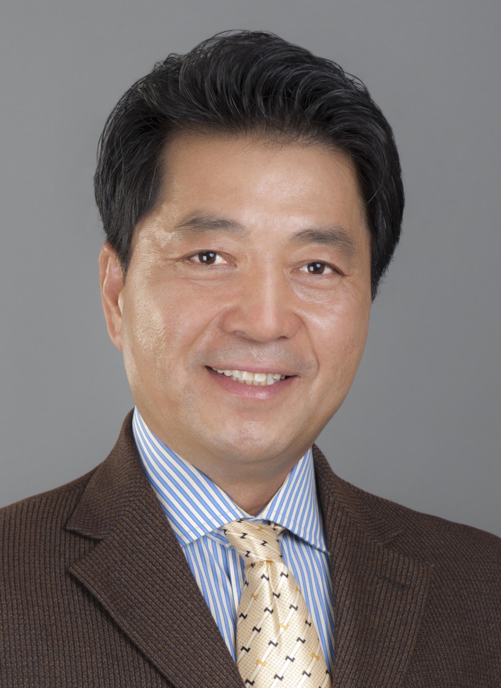
Book Title: The Footprint of a Realtor
Publisher Information
Publisher Name - English
Wade Ligang Yang
Contact Name
Wade Ligang Yang
Contact Job Title
Real Estate Broker
Language Correspondence
English
Mailing Address
88 Sheppard Avenue East, Unit 410
City
Toronto
Province
ON
Country
CA
Postal Code
M2N0G9
Telephone
647-829-1136 Ext.
Facsimile (000-000-0000)
905-305-1133
Email
yelt65@gmail.com
Website
www.yelt.ca
Publisher Status
Active
Current ISBN Prefix
978-0-9948932

Real Estate Economy and
Environment Protection:

Selected Essays
of
Wade L. Yang

Here are the insightful viewpoins and analysis on real estate market，and the application to practice in real estate development and environmental protection.

一个地产经纪人
的
足迹

杨立纲 著

房地产业与环境保护：
杨立纲文集

这里记录着作者在大多伦多地区房地产经纪职业和加美中房地产市场研究开发中的亲身经历与感悟，以及作者对于房地产行业和环境保护的独立观点和分析。

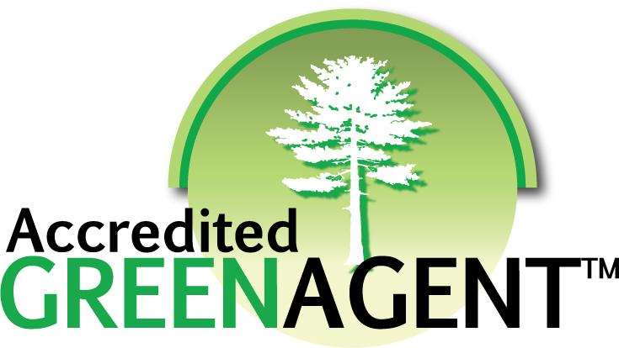

Acknowledgement
This book is dedicated to my lots of friends and customers. Each of my progress is based on your care and help. Many thanks or your strong support with your efforts and wisdom.
It is my pledge to be on the way of keeping the style of independent thinking, prudent voice, good judgment and being sensitive to the action all the time. We’ll continue to work together in real estate and related fields and share all our experiences, insights and inspiration.
A special thanks to Johnny Zhang, Xinxiong Tan, Weimin Ji, Qin Da, Xue Li, Qunying Guo, Qunli McCarthy, Yongjie Hao, Yingchun Qiu, Yongwei Shan, Yuhong He, Yan Chen, Hong Fan, Xiaoxing Li, Xiangyu Ren, Liang Liu, Jeff Grant and Dale Human!
字数统计：144,618
页面：173

Contents

Foreword
Author’s Note
Part One Introduction to Real Estate Purchasing…………………
Part Two Cooperation Ethics of Real Estate Sales…………………
Part Three Research Attainment of Real Estate Sales………………
Part Four Glimpse of Hot Communities……………………………
Part Five Exploration on Real Estate Market………………………
Part Six Leisure-Itsushi of a Realtor………………………………
Part Seven Environmental Mission of a Green Realtor………………
Part Eight My Wish Spread by Media………………………………
Postscript
About the Author
目 录
序
自序
第一篇 房地产购买绪言………………………………………
第二篇 房地产销售合作伦理观………………………………
第三篇 房地产销售研究心得…………………………………
第四篇 房地产热点社区掠影…………………………………
第五篇 房地产市场探究………………………………………
第六篇 地产经纪人的闲情逸致………………………………
第七篇 绿色地产经纪人的使命………………………………
第八篇 媒体的助力………………………………………………
后记
作者简介

Author’s Note
On the basis of more than 20 years of work in urban development and environmental protection in China, and subsequently nearly 10 years of experiences in real estate and construction-related industry in Canada, I have been more keenly aware of that the study of human habitation economy will be a more meaningful, valuable and challenging task. Immigrant new life gives me the opportunity to look at social and economic problems in a region from a different angle.
Even limited to the trade of real estate transactions, I deeply feel that housing or dwelling is not a simple residential issue, but a comprehensive topic involved in political, economic, social and environmental fields. Using economic theories and methods to solve the problems of human residence can be treated as an integrated subject which I consider it to be human habitation economy.
When the research findings of habitat economics being applied into practice, the effect is very encouraging. In particular, I provide all my clients and customers with advices and services before decision-making following several primary and most fundamental principles.
First of all, we should adhere to the principle that to purchase a property is serving people but not serving the house, that is to say, do not let the house purchaser become a slave of the house. We shoud give top priority to the use value of the house throughout. Especially for first time home buyers, dwelling, studying, living and working should be bundled together, and the residence should be a happy event.
Secondly, to start real estate investment with land value, and do not be fooled by the building itself. The scarcity of land resources must be fully reflected in the process of investment. In the pursuit of efficiency and effectiveness, for long-term investors, individuals should focus on the real estate preservation and appreciation in assets allocation.
Thirdly, Always put buyer’s needs and preferences in the first place in order to find the best suitable property for them. Different people have different needs and choices. To understand diversified supply of real estate products, and try to find the differences in demand.
By my experiences, it is no easy task to make those principles a living realty and turn all the considerations into real actions. But any suggestions would not whither on the vine if it is presented to the individuals in the right way. Generally on the whole, the real estate registrants should keep in mind that clients and customers can not be fully conversant with all related matters such as legal, accounting, tax, mortgage, building and zoning, etc. The registrants have the responsibility to advise them to see the right person. Referrals should be prudent too.
Thankfully I had travelled and worked at many places in China in the past three decades and had met many friends. Frankly speaking, just as my personal comments, North Westerners are modest, North Easterners are straightforward, Jiangsu and Zhejiang people is smart, Guangdong and Guangxi people is kind, Central Plains people is resourceful, and South Westerners is fearless. They have left long lasting memories in my mind and I’m so proud to have them as my friends and my role models in life.
Having worked in city building, managing department and real estate market for over 20 years, I have met many people from all over the world with different backgrounds and cultures. I have pondered endlessly on how to develop my business to serve these people’s needs. I cherished the opportunities to work so closely with them and understand their cultures and their ideas.
As a real estate salesperson or sales representative, sometimes I heard other salespersons’ complaints on that a buyer is too picky or a seller is very stubborn. In my opinion, they are taking the wrong approach to the field.
Understanding is the key to rewarding interactions. In interpersonal communication, the most basic need is to understand each other, and then it will be possible to establish cooperated elationships. People from different origins have different cultures and experiences, thus they have different views and values. Without understanding and communication, there is no coordination, no interaction, and no achievement of cooperation. It goes without saying that there can be no friendship.
Real estate sales representatives establish agent-client relationship with buyers or sellers. Real estate sales must understand their clients' interests if they represent the clients. Obviously the agents must have relevant academic knowledge and skills, so-called certifications (RECO License), but this is far from enough. An agent must understand their clients' true intentions in order to provide appropriate advice and guide clients to take the right action to achieve their desired goals. This is the ultimate standard by which an agent is judged.
The real estate sales representative's motto should be “The client is superior. Always serve the best interest of the client”. It is a philosophy which is usually used in the marketing plan. But how you can practice the motto absolutely depends on how strong is your executive capacity. Genuine talent is much more important to a real estate sales representative who hopes to serve the market better. Learning in doing makes agents progress too.
In fact, to get to be a professional representative is a hard journey which we never stop. No one can be outstanding if he doesn’t do his best and not have plenty of knowledge, experiences and skills in the field. Such as construction, engineering, economics, law and natural sciences are at least a necessary background supporting an agent to get successful. Though the salesperson holds a pivotal role in client or customer’s decision-making, but one should always keep in mind, a salesperson shall never pre-empt any anticipated action regardless of any situation.
There is no absolute success in the world, only constant advancing!
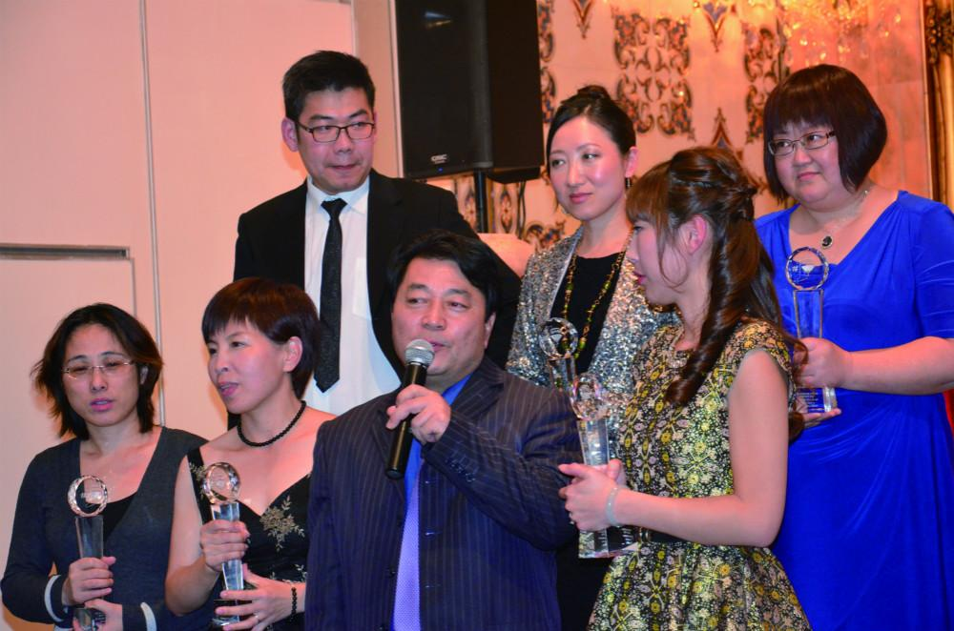
I got one of the Top Producer Awards. On the ceremony I said: “I love cultivating and would like to reap!”

״״

Part 1 Introduction to Real Estate Purchasing
The process of purchasing a house is similar to falling in love with somebody and finding a life partner. Different people have different preferences. But nevertheless you have to take the right attitude towards it, not just to have fun with it.
We may have different reasons to buy a new house. Someone may want to have a quiet and comfortable neighborhood; someone may put good schools for their children as priority; someone may need good transportation links; someone may buy a house as an investment. Whatever the reasons are, there are three very important factors for us to consider before we decide to step into purchasing.
It is well known that the first thing to consider in purchasing is the location of the property. Nobody argues the statement in real estate field. But what the word “location” exactly mean? Often people have erroneous notions about the meaning of the term “location”. Usually purchasers concentrate only on the geographical issues but overlook the humanistic aspects which need to be aligned with the parameters of the location.
Is the house in an accessible place? Does the community have fully furnished facilities? How are the overall standard of the schools? Who live in this area (population, ethnicity, culture, religions, educational attainment & age, etc.)? And we should even understand how the topographic conditions are in the targeted area.
These factors influence the character of the subject property and finally determine the property’s price and maybe the price for the next 5-10 years.
By a logical extension of this point, we should not only take the humanistic community seriously, but also to the natural elements such as terrain, landform and so forth we should pay great attention.
The second important thing people need to focus on is that any building or structure development is strictly controlled nowadays by zoning by-law. Especially on the purpose of demolishing and rebuilding by the owner himself, the authorization of increases in height, density of development must be figured out.
Good housing structure gives comfort and a strong sense of happiness. Design, style, lot size and the age of the house are the key elements to consider. The interior design, house layout, basement, garage & garden are the next thing to take into account. It is necessary to mention that in purchasing a property which has a problem such as death, marijuana growing, auction, power of sale, divorce and heritage really requires comprehensive evaluation and thorough consideration to proceed with caution.
With an eye on the future, the building or structure height and density of development are based on the lot size, shape and its environment. It determines the potential value of the property. So much more attention should be given to that point if you are an investor to pursuit the property value maintained and added.
The prospective should be another major issue in purchasing a property. Is the area going to be more desirable in the future? Is there potential price increase? Is the purchasing for long term investment or residential use? Most people tend to have both intentions in their mind when it comes to buying a property –- investment and residential use. The purchaser needs to know that following other people and focusing on the property market are two totally different things, to remember that to purchase a property is nothing but to meet your own needs.
Purchasing a property, you need to focus on the regional environment in addition to the price comparison and other information. You may need to spend more effort into looking at the building structure, decoration and relevant background information to make further analysis in order to make a decision you wouldn’t regret.
As for the Chinese people in purchasing a property, they not only focus on the building itself, but also focus on the issues in the realm of spirit such as Feng Shui of building and its surroundings. In fact, Feng Shui theory as one of Chinese ancient thoughts, originated in I Ching (“Book of Changes”), including geomancy, has guided the traditional building and modern city construction in China for over 1000 years. Simply saying, Feng Shui is a Chinese spiritual thought planted in the building.
Sometimes people would go to a wrong way to concentrate on superstition even if it’s contrary to science and technology. So there is a responsibility for real estate salesperson to guide his or her client and customer to respect scientific principles even if it is hard to do so.
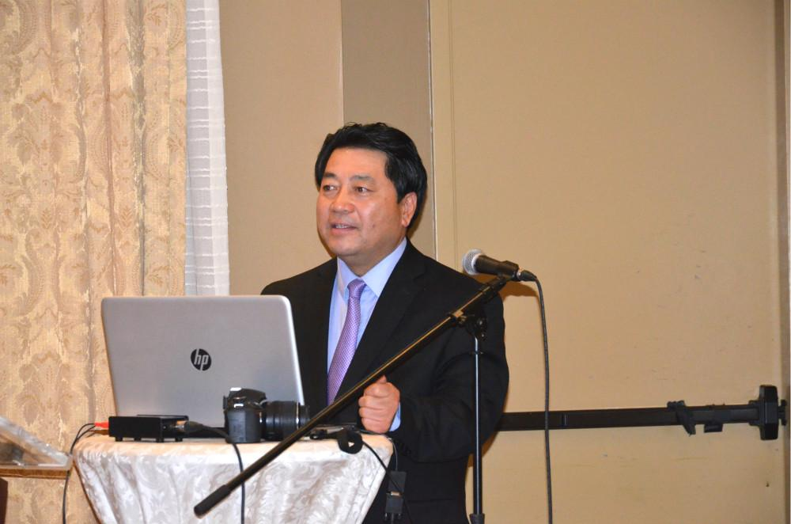
Speech on the Toronto Guest Seminar of Lennar Homes, whose projects developed in Tampa, Florida, America

看房如同谈恋爱
看房过程如同谈恋爱，哪种感觉，哪种结果，会因人而异。但无论如何，态度总应端正点。看房至少是为了买房，而绝非仅仅为了百无聊赖寻开心。
现时的多伦多房地产市场趋于平缓，甚至房价总体有了向下的苗头。准买家已经感觉到，可以漫不经心地，在若干经纪的带领下，一个一个房地挨个看，甚至可以横挑鼻子竖挑眼了。
看房就要花时间和精力，有时甚至还要动感情。再有资本的小伙子，也没办法把天下美女一览无遗，再择其善者而纳之。不仅是准买家，还有经纪。虽然走马观花一场，倒也可以浏览房市，略知一二。这却也苦了他人——即便经纪甘愿奉陪，不计较车马劳顿，卖家却落个空欢喜白忙活。
看了无数房产，相中了某处，开始犹豫着下单。总也提不起劲头来，说明你并非一见钟情。如果你义无反顾，一定是梦寐以求！
也许，你只看了一两处房产，便果断出手。当然，这个季节，这个形势，你不必费心与经纪商量着抢Offer。只要你下个带条件Offer, 没准卖家便兴高采烈地接受了。
据若干机构，若干专家预测，今后想当长一段时间内，少则一年，多则三年，房产市场将进入调整甚至长期下跌过程，买方市场基本确认。笔者虽难以苟同，倒也落得个学戏和看戏的好机会。既看到了一些热情高涨的买家，跟着经纪抢了Offer，没过多少天，就抱怨起来。也看到了一些斗胆直言的“行家”，非要逆势逞豪杰不可，强拉硬拽着买家上轿！
买房置业，可比迎娶新人。只要你情愿皆至，不管讨个如花似玉，还是抱回半老徐娘，毕竟是自己过日子，感觉好，受用，这就OK!
（发表于《房产周刊》2012年8月16日第016期。经修改，转载于《加国创业》2013年5月10日第087期，《加国创业》2014年1月23日第124期）
家怕买错房
俗话说的好，“男怕入错行，女怕嫁错郎”。谈的都是人生大事，不能误入歧途。好就好在，新时代赋予男男女女，变革自己命运的权利和机遇。入错行，虽走了弯路，总结教训，找准方向，改弦易辙就是；嫁错郎，虽枉托了身心，痛改前非，坚强起来，擦亮眼睛，仍能觅到美好姻缘。
其实，生活在“资本主义”的自由世界里，对于一个家庭来说，更为要紧的是，“家怕买错房”。适合您的房产，至关重要。这里又不得不涉及房产的三要素，即Location，Building和Price。
什么样的Location，Building和Price适合您？因人而异！您赞美的Location，即您准备安家的位置和地点，他人可能不苟同；您欣赏的Building，包括建筑、功能以及美感等，他人也许会摇头；您认可的Price，如价位和性价比，他人大概想都没想。
这不奇怪。在一个多元文化共存的国度里，在一个多民族融合的社会中，没有太多可比较，甚至可攀比的东西。即便在我们华人惯性于“你追我赶，多快好省”，乃至“攀龙附凤，出人头地”的传统文化氛围中，这也不值得您去绞尽脑汁！
似乎没有人反对这样的流行观点，买房先买Location。可是，Location对于每一个买家，是否具有同样的意义呢？
字面上看，Location就是位置和地点。细细考究，它包含着地理与地质，人文与历史，以及经济与政治等诸多方面和各个层次的东西。
例如，很多年轻人和白领喜欢的地铁概念，就证明了这样一个道理。又比如，不少华人十分看重的校区概念，正是把这若干内容融合在一起，形成的一种独特的房产文化元素。
向“清华（即清一色华裔）”学校与“清华”班的逐渐靠拢，对“天才学校”，实为学校里的特色班（Gifted Class）的盲目追逐，正使一批一批的中国大陆移民们思前想后，不断修正着出国的梦想和追求。所以，一个简单的Location，往往留给您复杂的思考和决策。
简而言之，言而简之，适合您的，就是最好的！还是那句大实话，参谋在别人的嘴里，决策在您的手里！
（发表于《房产周刊》2012年9月27日第022期）

房产定位定乾坤
常言道：无恒产者无恒心。买房不亚于找对象，万万含糊不得，关键的方面，不能等闲视之。计划买房者，您心里一定琢磨了好久，在您下决定时，应该有了清晰的定位。
想离开吵闹嘈杂，寻求静谧舒适的环境；想子女安心读书，找个排名靠前的好学区；想便利工作或生意，住在交通和商业发达的地点；想投资为主，指望累月经年的放租高收益和不动产增值。也许，您期望能够兼顾尽可能多的方面。
既然如此，那么，选什么房，怎么看房？现概括三点，可帮您清晰定位，选一个最动心的房产。
一是地点。Location，Location，Location，这是众所周知，看房首当其冲要考虑的方面。无论如何，人流、物流、信息流、资金流，样样皆畅，聚集和扩散功能才强，价值才高，使用价值才能得到发挥。
交通是否方便？社区各种设施是否配套齐全？特别是学校综合水平又如何？这会决定某个居住型物业在今后5-10年的价位和前途。
Bus，Subway，Go-Transit, 都要关注。餐饮、超市、银行、图书馆和社区服务中心，不一而足。中小学多年来的排名、风气、口碑，这些指标均值得参考。
什么人住在此地？社区的人口构成，族裔、文化、年龄、婚姻，以及社区家庭的年平均收入水平，等等，不可忽视。
特别需要指出，对墓地、教堂、铁路、高压线等因人而异、争议颇多的因素，要三思而定，审慎而行。
二是房型。好的房屋构造，令人住起来舒适度高，幸福感强。设计与建筑风格、占地面积、建筑面积、屋龄是首先要考察的内容，外墙面、门窗朝向、房屋布局、屋顶高度、楼梯、室内配置、装修是进一步细瞧的重点，地下室、车库、花园等，同样需要兼顾。
这里有必要提醒，“问题”物业一直是很多人青睐的对象。大麻屋、拍卖房、离婚房、遗产房，涉及更多方面，需要您明察秋毫，做全面综合评价，依靠胆识，配合购买行动。
三是趋势。是否人气正在聚集，流入，注定了未来的升值潜力。做长线投资，还是做中短期居住使用，无法一概而论。物要超所值，投资自住两相宜，往往是多数人士的选择。
这里依然需要强调，跟风与把握趋势是两码事。很多朋友已经切身感受到，当年选择北部区域的Aurora，Newmarket，Stouffville，是听朋友的，住着宽敞舒适、价钱便宜的大宅，将来一定斩获颇丰。可如今，因为无法在本地就业，每天早早起床，驱车挤上时速慢过街车的404高速路，自北南上，而下午，又不得不硬着头皮，随缓慢的车流北往，拖着疲惫的身躯回家，“享受”静谧温馨的居家生活。
旧时有“宁要京城一张床，不要省城一套房”的说法，而后又有“宁要浦西一张床，不要浦东一套房”的误人。“三十年河东，三十年河西”的现实变化，令一批“背道而驰”者预见了未来，实现了飞跃。芸芸众生，盲从自讨苦吃，试图改变是一种积极的人生观，它需要强者之勇，更需要智者之慧。
有闻某富豪购置巨宅，令鳏寡孤独的老人家守摊，被深夜闹猫所惊吓；亦知一些年轻人不畏艰苦，深入荒郊置业，而后为大宅升值之念，而超负荷奔波。
超前有度，适可而止，是大众生活的常态。无论如何，人是社会活动的主体，让主体依附于身外之物（物业），自然是本末倒置。难怪，老人家常常抱怨，前不着村，后不着店，快把我憋死啦！
（分段发表于《房产周刊》2012年8月2日第014期，2012年8月9日第015期，2012年8月23日第017期。经修改，转载于《加国创业》2013年5月17日第088期）
莫把买房当赏花
常言道：情人眼里出西施。谈恋爱要讲感觉，买房也一样。当您相中一处房产时，绝对不会是样样如意，往往是某方面或某几个主要方面让您心动。这种独特的感觉，进而左右了您的购房行为。
燕瘦环肥，因时而异；萝卜青菜，各有所爱。购房应因时、因地、因人制宜，不应千篇一律。否则，我们就失去了自我，也就没有了这个世界的丰富多彩。
喜好车水马龙，还是找寻世外桃源；向往五湖四海，还是执意择邻而居；追求投资循序渐进，还是期盼快速发财致富，也是每一个置业者面对的现实问题。不求与人攀比，自己把握决策，才能如择偶一般，最终找到您实实在在的幸福人生。
走马观花是很多朋友买房过程的第一步，但谨慎的买家会把看房当作很重要的事情。透过现象看本质，一句再普通不过的哲学用语，拿到咱老百姓买房过程，实在恰当不过。这就如同谈恋爱，察其言，观其行，一定不要被对方的表面东西所迷惑。透过房产本身，你还可以感悟到房主的为人处世，买房谈判中你就会主动些许，也顺利得多。
金玉其外，败絮其中，这样的房产，恐怕没人喜欢，但是，你很可能“中彩”而追悔莫及！譬如，参加过Open House的许多客户朋友都知道，房子一定是布置得很可人。一处装修或装饰漂亮的房子，特别是邻近上市才匆忙粉饰过的物业地下室，有可能掩盖了长期的漏水和霉菌，令您乐极生悲。
买房可不是欣赏电影，一个花甲之年的婆婆，完全能够装扮成一个如花似玉的处女，让您痴迷得做美梦。而房子，却是与你朝夕相处的“伴侣”。
朴实无华，表里如一，倒也令人放心。不妨就实在的地皮，宜居的建筑，配上合理的价格，来决定你的取舍。这样的房产，让你今后的日子过得踏实，心中计划可以一步步实现，小日子才如芝麻开花节节高。
皇冠明珠，或者辉煌金碧，皆为世上罕有之尤物，贵得离奇，常常是买得起养不起，可望不可及。新建豪庭，或者传世经典，的确赏心悦目，却离生活远点。当然，您若是家财万贯，倒也不妨一试，图个痛快，大不了，从头再来！
买卖房产好比谈婚论嫁，确是人生大事。买房下单定“终身”之前，请想想看，您真得是情有独钟，还是别无选择？刚性需求侧重于使用价值。
现在的少数年轻人，乃至个别中老年人，喜欢“闪婚”，甚至“闪离”。投入和痛苦无所谓，只求快乐过。这是一种时髦文化现象，是一种变异的社会价值观。这正如一些人买卖房产，喜欢速战速决。可是，随之而来的纠葛，一点也不比“闪婚”、“闪离”轻松。
成熟的年轻人或者大多数的人，还是擅长婚姻马拉松，不到瓜熟蒂落，不入婚姻殿堂。买房卖房，又何尝不应如此！
常言道：画龙画虎难画骨，知人知面不知心。的确，人心隔肚皮。您买房决策过程，标的虽为无情物，其实是在与有血有肉之人打交道。可以说，看房、下单、验房、交接等等环节，必定会牵涉形形色色的人等，经纪、验屋师、律师也好，卖家也罢。聪明的买家始终清醒，参谋权在他人嘴里，决策权在自己手中。
对房产，从区位、建筑，到价位等等，无一不是您需要操心的方面。明察秋毫，知微知彰，乃至防微杜渐，绝不是一件轻而易举的事情。把买房当做一场战役，运筹帷幄之中，才可决胜千里之外。所以，请个高参，雇个助手，集思广益，实乃应该。
比如购买独立屋、半独立屋、排屋或镇屋。您除了需要关注区位环境和价格比较等方面的信息，也许还需要花更多的精力，洞悉建筑结构、装修，以及与之相关联的更多背景资料，并进行现状分析。
综合考虑房屋所处的地理区域、地质构造、屋龄、用材、建筑风格，包括开发商、建筑商等诸多因素，您才能避免一叶障目，从而为您最后的拍板落笔提供科学的依据，做出无悔的选择。
（分段发表于《房产周刊》2012年9月6日第019期，2012年9月13日第020期，2012年9月20日第021期。经修改汇总，转载于《加国创业》2013年5月24日第089期）
华人的科学观与迷信（上）
咱中国人深受封建与独裁制度之毒害，所以才有了“五四”运动与各种各样的“学潮”。科学与民主这两面大旗，在一代又一代知识分子的手中，迎着血雨腥风，高高飘扬在神州大地。
当年，“五四”运动的精神领袖陈独秀先生为要解决国家的问题，呼请“德先生”与“赛先生”两位陌生的客人入住中国，这两位客人即民主（Democracy）与科学（Science）。“西洋人因为拥护德、赛两先生，闹了多少事，流了多少血，德、赛两先生才渐渐从黑暗中把他们救出，引到光明世界。我们现在认定只有这两位先生，可以救治中国政治上道德学术上思想上一切的黑暗。若因为拥护这两位先生，一切政府的迫压，社会的攻击笑骂，就是断头流血，我们都不推辞。”
但是，睿智之士在反思。为什么中国人不惜抛头颅洒热血，追求民主与科学近一个世纪，还是求之不得？为什么龙的传人只有得到洋味熏染，才可能获得诺贝尔科学奖项？为什么中国人只有远渡重洋，才能过上民主生活？有敢言者说“至今，德先生与赛先生在中国仍然是连暂住证都没有的流浪客。”切身体会，深思熟虑，此言真得一点也不过份。
民主和科学，这是两个在中国迄今无法成熟的苦涩之果。那么，我想说，深究其因，一定是种子和土壤环境的问题！在以英美等国为代表的西方国家，民主与科学之果成熟于200多年前。因为，民主生于自由，科学亦生于自由。民主精神和科学精神一对双胞胎，在本质上是自由精神之子。只有在个人自由意志得以充分发挥的地方，才是科学最能发达的地方。我们需要自由的种子。
时至今日，中国的问题，在根本上依然是自由的问题。譬如，而今中国所谓的民主选举，其实是捆绑着所谓自由的无奈呻吟！自由问题不根本解决，就永远不可能有德先生和赛先生的立锥之地。所以，中国人想要得到民主与科学，须由赞美民主与科学的信徒，皈依为崇尚个人自由的信徒；从口号上关心国家的命运，转变到行动中关心个人的命运；从表面向往民主与科学，转变到实在追求个人的自由。一句话，从向往对累累硕果的赞美与享受，转变为勤奋耕耘播种与施肥浇水。
个人自由是健康的法制体系里的全方位自由，首先是人格精神上的自由。它与迷信背道而驰，水火不容。简单比较一下同龄CBC (Canadian-Born Chinese) 和半路“离家出走”的我们，从某个方面不难得到这个结论。传统文化熏陶出的华人，一方面情愿或不情愿地成为精神枷锁里的奴隶，另一方面又自觉或不自觉地为他人设置精神的藩篱。君不见，即便是科技信息如此发达的时代，仍然有人顶礼膜拜迷信的方术，招摇撞骗于各界，又有人莫名其妙的束手就擒，成为一些江湖术士或政坛流氓伶牙俐齿下的羔羊。
（发表于《房产周刊》2013年1月24日第039期。经多次修改，转载于《加国创业》2013年7月25日第098期，2014年2月13日第127期和《安居周刊》2015年3月26日第235期）
华人的科学观与迷信（中）
科学与迷信有着本质的区别。根据权威解释，科学（Science）是以日常现象为基础，采用系统的方法，对大自然的理解，对社会的理解，以及对知识的追求。科学首先指对应于自然领域的知识，再经扩展，引用至社会、思维等领域，因此它可以细分为形式科学、自然科学、社会科学和应用科学等。
迷信（Superstition）是对某一些事物迷惘，不知其究竟，但又盲目地相信其说法，也就是非理性地相信，或不理解地相信，某种行为或仪规具有神奇的效力。因此，从理论上讲，人类对任何事物都可能存在着“迷信”的观念，即使是在科学领域，同样存在着“科学迷信”。
科学与迷信（包括信仰或宗教）的重要区别在于，科学要求奉行怀疑主义，即要求采用分析型思维以及批评型思维，要求怀疑一切，即不相信任何未经证实的事物；对已经证实的事物，要怀疑其时空的局限性及观察的准确性。未经证实的理论，只能称为假说或猜想，而假说或猜想完全有可能被证明是錯誤的，错误的假说或猜想就必须被抛弃。
简而言之，概而括之，科学是普遍规律，迷信则无章可循；科学有形，迷信无踪；科学普适，迷信无常。在科学面前，人人平等；迷信则扭捏作祟，标准因人而异。
毫无疑问，中华悠悠五千年的人类历史，特别是上下两千年的封建文化史，有多少可以传承，又有多少应该舍弃，非放入大千世界而无根本的断定标准。这也正是，在华人中间长期迷信盛行，不融入世界文化的科学体系，便断然无法进行科学思维和科学行事的症结所在。
迷信表现于无知、迷茫和盲从，迷信者完全受制于人。具体到风水领域，制人者即风水大师，就是说迷信者最终得围着风水先生转，言听计从。出发点是大师为你排忧解难，落脚点是你花钱消灾，道具就是大师现场另人眼花缭乱的表演。在迷信的阵营，有人长袖善舞，有人奸诈狡猾，有人憨厚老实，等等，其结果便大相径庭。
姑且举例说明“路冲”问题。住宅如正对大路，现代交通的污浊之气体，扰耳的噪音，夜晚刺目的灯光，必然令居室及住者深受其害。住宅如面向林荫小道，稀有车辆经过，或者限于步行道路，而正对的又是一处漂亮的公园或湖泊，夜晚星星点灯，白昼鸥鸟嬉戏，给人以赏心悦目的体验，又何谈路冲之不利？如用于经营性物业，自然是欢喜车水马龙，熙熙攘攘之繁华景象，可谓越冲越旺，又何谈“路冲”之患？
以上所言是适于任何人的科学道理和科学价值观。置科学于不顾，妄言路冲，必然走入迷信的荒野。正如笔者在《也谈风水》文章中提到的院落大树，居然要被迷信者“误杀”一般的情形。
推而广之，从古代迷信，到现代营销，异曲同工之处，就是寻找目标，捕获期待对象的心灵，牵着期待对象前行。所以，不论现代营销之术如何高超，都不应视之为科学规范。营销可以运用科学知识，借助科学手段，推广科技产品，最终达到营销者谋求超额利润的根本目的。消费者之所以无悔，概因为现代营销推出的产品和服务，包括了使受众心理愉悦的享受。
科学益智，迷信害人。相信科学，运用科学，使你生活规律，身心健康，财源广进，合家幸福。迷信妄言，迷信巫术，使你生活颠倒，身心疲惫，入不敷出，举家郁闷。
遵循科学规律，舍弃迷信色彩，这不仅是风水大师们知识素养深浅的分界线，也是其道德水平高低的分水岭。
（发表于《房产周刊》2013年1月31日第040期。经多次修改，转载于《加国创业》2013年8月1日第099期，2014年2月20日第128期和《安居周刊》2015年4月2日第236期）
华人的科学观与迷信（下）
也谈风水
风水一词，似无华人不晓，无华人不谈。然风水概念，并非凡华人皆知，凡华人皆悟。至于风水学问，更远非仅华人研究，仅华人受用。
中国东晋时，辞赋名家郭璞在所著《葬书》中总结道，“气乘风则散，界水则止。古人聚之使不散，行之使有止，故谓之风水。”进而补充，“山主人丁，水主财。”还提出风水要旨，“风水之法，得水为上，藏风次之。”一代术数名家，备受后世风水先生推崇，只可悲，为他人卜筮非吉，招致杀身之祸。
据考证，风水作为中国术数的一种，至少已有五千年历史。相传风水经典有《青囊经》、《青鸟经》，故亦称风水为青囊和青鸟。风水学，原本为相地之术，即临场校察地理的方法，叫地相或勘舆术，意是选择合适地方的学问，是选择宫殿、村落、墓地等的方法及原则。在民间，则主要是聪明人为他人指点迷津所用。中国古人深信天、地、人三者之间存在深奥莫测的因果关系，在选择阳宅和阴宅时，力图找到一块顺天应人，得地脉之利的风水宝地。
秦汉时期，就出现了以相宅看风水为业的堪舆家。在汉代，形成了初步的临场校察地理风水理论，主要流派有三元法、三合法、九星法、阳宅三要法、八宅明镜法、玄空法等。自唐宋后，不同学派太极图出现，风水与术数、民间信仰已密不可分。
民间信仰风水术的主要理论奠基于传统的阴阳学说和易经等。借用中国最早的充满哲学思想的《周易》，加上主张形神合一、以神守形、以形养神的道家思想，主张因果报应和轮回思想的释家思想，主张神灵对人运影响的巫术，主张星宿对人影响的占星术，风水学得以进一步丰富和发展。
本质上，风水理论主要取自玄学的阴阳消长理论，配合天与地及人与时的关系，即宇宙、太阳等与地球、地理环境及人之居所、所卜葬之地与天地之元运盛衰、万物之生老病死的关系，可谓博大精深。很遗憾，它逐渐被方绅术士利用做谋财之道，遂生拉硬扯，配上五行干支术数等各种所谓克应因素，形成并引导了祈福求运的民间信仰。
阴阳五行是中国传统学问里面最基本的理论学说，是易经演绎里面最主要的理论基础，因而也是理解和运用中国传统的风水学说的根本。通俗来说，就是每个事物本身的态势，与四种可能的演变态势，合计五种。而每种态势以一个具体属性的事物即金、木、水、火、土为代表，成为五行。
中国风水学有很多流派，理论核心是天地人合一、五行相生相克、阴阳平衡。每一派风水学都取不同理论为基，而每一派又开出分支，每一分支又有不同门阀传人。按照风水学家的研究结果，在两大流派中，形势派中细分峦头派、形象派、形法派，理气派中细分八宅派、命理派、三合派、翻卦派、飞星派、五行派、玄空大卦派、八卦派、九星飞泊派、奇门派、阳宅三要派、廿四山头派、星宿派、金锁玉关派。可见五花八门。
进一步分析考究，峦头派实属环境学派，可再分为大峦头与小峦头。大峦头着眼于山川形势和建筑外部自然环境的选择，操作依据是相土尝水法和山环水抱法，理论依据是负阴抱阳、山环水抱必有气，觅龙(主山脉-大环境的地理形势)、察砂(农业土壤资料)、点穴(寻觅主要地区)、观水(水源及不积水)、取向(适宜居住的阳光阴影、气流方向)等古典地理五科。小峦头主张建房或选房要背山、向阳、面水、案山好。这些理论思想对现在的环境建筑学的产生和发展，都起到了重要影响。
理气派实属术数信仰学派，主张人因宅而立，宅因人而存，人宅相扶，感应天地，理论来自八卦术数与占星术，论及阴阳、五行、干支、八卦、九宫、易卦等相生相克。该派注重方位朝向和布局，依元运，择房屋最佳定位及屋内动线，城市选址、建房和装潢的基本方法有形法、理法、日法、符镇法，主要术数为九宫八卦法、十二地支法和易卦法。
在理气派内，因理论分歧较大，传至唐宋之后，逐渐分化整合为纷争较大、矛盾冲突的三元派、三合派、九星派、玄空派等。理气派内，唯有命理派相对协调统一，主要根据人的出生时间，阐述地理环境对人产生的影响。现今，在风水术数领域，命理派算是比较受到推崇的方术了。
从风水概念，到风水理论；从风水术数，到风水学问，一个庞大的体系贯穿中华上下五千年，一个神秘的机制运行于炎黄子孙祖辈间。作为一种社会意识形态存在，影响如此深远与广泛，我们无法回避，也应该客观对待。
（发表于《房产周刊》2013年1月10日第037期。经多次修改，转载于《加国创业》2013年8月8日第100期，2014年2月27日第129期，《绿色生活》2014年4月11日第169期和《安居周刊》2015年4月9日第237期）
华人的科学观与迷信（下）
也谈风水（续）
客观来讲，风水学并未因科学技术日新月异而退出历史舞台，反而在与时俱进。现代风水学借鉴并应用了人类的科学发现、发明和创造，诸如包括日月星辰、天体运行、年月日时、二十四节气、地球磁场等在内的天文学，涵盖人体五脏六腑、经络运行、基因学说在内的生命学，以及建筑学、环境学、卫生学、地质学、地理学、气象学，甚至人文心理学、行为心理学等多学科、多方面的知识、技术或设备。
风水学博古通今，包罗万象，寄普适于深邃。仅从社会学角度而言，民间信仰风水，基础来自于阴阳、五行学说，虽非完全科学，但却展示了中华文化的伟大思想，体现了华人关于人与自然环境和谐观的哲学理念，在与西方现代文明的磨合中绽放出顽强的生命之花。
在近现代，华人言及发家成才之事，归于“一命、二运、三风水、四积阴德、五读书”。其中，风水即限于比较狭义的住宅环境，迷信之术士甚至将其延及先祖阴宅。谈及人居环境风水，最常见的术语有坐北朝南、背山望水、左青龙右白虎前朱雀后玄武，其他用词则有路冲、穿心、断樑、龙脉等，不一而足。
中国古代建筑，上起京城、宫苑、坛庙，下至村镇、民宅、坟茔，多在风水观指导下选址、设计和建造，其中不乏有宝贵的建筑学、美学和环境学研究价值。英国科学史权威李约瑟（Joseph Terence Montgomery Needham）著有《中国的科学与文明》，称中国古代风水为准科学——中国古代的景观建筑学。美国城市规划权威凯文·林奇（Kevin Lynch）于1906年出版代表作《都市意象》（The Image of the City），认为中国传统的风水思想能有效地处理城市设计中“意象性的缺失”，并称风水理论是一门“前途无量的学问”。
历史与现实皆如此。我们无法回避对以民间信仰为职业的风水师的正确评价问题，也难以摆脱日常生活中百姓面临的风水心理影响与行为选择问题。简言之，居住环境的选择会对命运发生影响，其理据如与现代科学吻合，不妨谨慎采纳；如与之背离，则当坚决弃之。问题是，我们如何知道二者是合是分？这也正是大众或执于迷信，或苦于迷信，或不为迷信所惑，甚或对迷信嗤之以鼻的分歧所在。
南宋理学家朱熹素信风水，和宾客谈论风水时评介，“冀州好一风水：云中诸山，来龙也；岱岳，青龙也；华山，白虎也；嵩山，案也；淮南诸山，案外山也。”清代李汝珍则相反，在名著《镜花缘》中说：“况善风水之人，岂无父母，若有好地，何不留为自用？如果一得美地，即能发达，那通晓地理的发达曾有几人？”清代名人曾国藩更加旗帜鲜明地说过，“福人自葬福地，绝非可以人力参预其间”，虽先人下葬于斗冲（凶位）之地，后人仍好运如斯。试看，社会名流尚且泾渭分明，何况芸芸众生无所适从！
中国传统哲学对世间万物的序列、感应和因果关系，及其存在和发展，试图用宏观的图式赋以象、数、理的微观释义。这也正是中国风水学的精华奥妙所在。但是，由于风水学的概念与范畴的粗疏模糊，特别是缺少在严密逻辑体系下精确的分析、综合与实证，即缺乏更深层次上的规律性探索，可信度便大打折扣。可以说，中国风水学说从诞生的那一天起，就附会上了诸多牵强、无稽、迷信和宿命的基因，并且时时表现出怪诞与荒谬。
仅举一例。曾有友人谈及风水，称院落大树为生活困顿之形，皆因木被院围，形成“困”字。偶尔也见风水先生此滑稽到令人捧腹之解。先抛弃谬误一边，单一棵参天大树带给主人的科学价值，就远非三言两语能够概括。如果你听信蛊惑，鲁莽伐之，那你就等于舍弃科学生活的养吧，而追求愚昧迷信的虚妄，非但如此，你还将面对法律的无情制裁。那时，任何高明的风水先生是断然否定曾怂恿你伐树的，更不会把到手的加币再奉还与你的了！
中国国家住宅与居住环境工程中心《2004年健康住宅技术要点》中阐述，“住宅风水作为一种文化遗产，对人们的意识和行为有深远的影响。它既含有科学的成分，又含有迷信的成分。用辩证的观点来看待风水理论，正确理解住宅风水与现代居住理念的一致与矛盾，有利于吸取其精华，摒弃其糟粕，强调人与自然的和谐统一，关注居住与自然及环境的整体关系，丰富健康住宅的生态、文化和心理内涵。”
照此看来，风水学应归属一门集自然科学理论、人文学科知识与迷信信仰术数之大成的综合性学问，不可不信，不可全信。是为喜欢谈风论水的朋友们而作。
（发表于《房产周刊》2013年1月17日第038期。经多次修改，转载于《加国创业》2013年8月15日第101期，2014年3月20日第132期，《地产商报》2014年4月19日第146期，《绿色生活》2014年4月25日第171期和《安居周刊》2015年4月16日第238期）
择校后的变奏曲
经不住妻子经年累月的唠叨，加上有地产经纪这个有利条件，三年前的冬季，伺机相中了一套“学区”房，便毅然决然地做了跨城市搬迁。
搬家的辛劳与割舍自不待言。一些家当要处理，一些器物要购置；装修、布置室内，整理庭院；邻里沟通，社区拜访；各种号码要调整，包括工作、服务网点要一个个地变换。东跑西颠，劳力费神，起码过渡小半年。
搬家名曰为了找个好学区，学习“孟母”，其实，有时是成年人的一厢情愿，甚至有点心理作怪。搬迁，开始的确是苦了小孩子。儿子为失去了熟悉的小学、老师，尤其是小朋友们，闷闷不乐了差不多一个学期。这种痛苦，只有与儿子心理共鸣时，才能体会到。每每在我接送儿子，分手和见面的瞬间，感觉心中隐隐地凄楚。有时，放学了，儿子似乎是情不自禁地告诉我，他想好朋友Patrick了，他还有哪样玩具要和同学Lisa交换，他甚至还会变着法地说，他不喜欢这个新家。当然，当然，久了久了，现在孩子已经一切如故。但我始终在想，孩子心理会留有阴影吗？
近两年，儿子时不时地会向我们传递来自学校的各种讯息，室内工艺制作、太阳能利用与节电活动、各方面安全与卫生教育，以及户外体育运动，野外知识与生存训练，等等。看得出，被丰富多彩的教学互动和寓教于乐的内容所吸引，儿子早已经投入身心，乐此不彼。
儿子进步很快，当爹的就自然开心。我鼓励小孩子享受快乐、无拘无束的童年，绝无拔苗助长的倾向。某晚饭后，儿子提出购买新玩具。根据我的明确要求，儿子飞快地写下了如下的字句：From playing types of Lego, I could learn how to make toys for my future and people who don’t have enough money to buy toys for their kids and their babies. I can also get smarter at building stuff. 然后“字正腔圆”地诵读一遍。其中，仅有个别词的错误。我一高兴，便说服妻子，允诺出资，在“六一”儿童节，叫妻子一同去购买了儿子所谓的“More Challengeable Lego”，作为奖励。知子莫若父嘛！
儿子平常会带各种各样的家庭作业、手工到校。接孩子时，除非老师提醒家长，我们压根不知道，儿子有时会悄悄夹带一些玩具到教室，有些是学校禁止的。孩子倒是蛮听话，只要老师提醒过，他就不会重犯。不过，他还是会私下与小朋友交流某些玩具，老师并不知情。
一次，妻子去接儿子，发现他似乎在和一个小朋友争论一件玩具。这个小朋友去年随父母从中国某沿海城市移民，来到多伦多后，此后由妈妈陪伴，转居列治文山市，父亲则回国守业，偶尔来加短住。这天，恰好这个小朋友的父亲来接孩子。听妻子讲，这位父亲超级大气，训斥儿子说“这玩具如果是借人家的，必须还，如果弄丢了，就必须陪人家钱！如果是交换的，就另当别论！”
两个小朋友是同班同学，也是很好的玩伴。从去年开始，儿子一直是这个小朋友的小翻译。这次的争执，起因于儿子曾将一个玩具送给这个小朋友，没多久，这个小朋友又喜欢了儿子的游戏机，于是提出用原来的玩具交换游戏机。儿子不情愿，这位小朋友便发火了，说儿子“如果不同意交换，那就不是朋友”。儿子答应给这个小朋友玩几天，可这小朋友也非常喜欢，舍不得还啊，便说是交换的。双方都感到委屈。妻子回家嘟囔了一大堆：这家长把国内那套带来了，这样教育孩子，小小年龄就学空手套白狼，将来保准是做生意的料！我一笑了之。
再后来，其实没几天，妻子不知从哪里就得到了最新消息，说这个学校去年排名，已经从前几年的十几名下滑到几十名了，又挖空心思开始吹枕边风，说哪哪儿学校更好。我便琢磨着，保准哪一天有了条件和机会，妻子又要做出什么重要决定了！
工作之余，我喜欢斜靠沙发，闭目冥思。所谓的学区房，学区房价，大概就这样，被我们有着怪癖的家长们，也包括地产经纪们，你呼我唤着，你争我夺着，炒起来了！
（发表于《创业》2014年6月17日第146期）
Part 2 Cooperation Ethics of Real Estate Sales
The key elements of a successful property deal are cooperation and trust between the parties. Cooperation is essential in all walks of life. Colleagues should cooperate, realtors must also cooperate, and even strangers may need to cooperate when the situation requires it.
What concerns us the most is whether cooperation is in the interests of both parties. Money is valuable, but reputation is invaluable. There are four common types of people to watch out for. The first type is selfish (i.e., benefit themselves at others' expense). The second type is spiteful (i.e., disadvantage others with no gain for themselves). The third type is altruistic (i.e., sacrifice themselves for others’ gain). The fourth type is smart (i.e., double-win cooperation).
When it comes to cooperation, honesty is the primary prerequisite, fairness is the basic principle, commitment is the fundamental guarantee, and trust is of the essence. Integrity and mutual benefit have become the mantra of the vast majority of market-goers; it is from this root that cooperation springs.
To be an agent, loyalty is the No. 1 of all the musts regarding agency. Just as every real estate salesperson knows, in the ethical category of a brokerage, morals, ethics, business ethics, professional standards and conducts are the various levels of ethical requirements.
As is shown in the Code of Ethics under REBBA, 2002 (Real Estate and Business Brokers Act, 2002), that a registrant (including salesperson and broker) shall treat every person whom the registrant deals with in the course of a trade in real estate fairly, honestly and with integrity. Also, a registrant shall provide conscientious service to the registrant’s clients and customers and shall demonstrate reasonable knowledge, skill, judgment and competence in providing those services often manifested as opinions, advice or information.
Whatever your background is and whatever character you have, no matter the swankiest advertising campaigns you take and you stick glossy labels such as “Chief, Senior, Golden” to your body, the most of all, the ethical conduct and behavior will definitely show how far you can go.
Customers and clients expect to be treated with honesty, respect, integrity and professionalism during the whole purchasing or selling procedure. In return, they give their loyalty, as they realize that their interests will be best protected and could be maximized eventually. As a further benefit, the customer or client, through his (her) personal experiences, is possibly willing to introduce other potential buyer or seller to you and help you to achieve more.
In real estate trading practice, the sales representative shall not confuse the difference between the terms client and customer which are fundamental to understanding various obligations under Code of Ethics. The sales representative should clearly undertake responding responsibilities and obligations. Upgrading the capabilities to remain competent is the best way for real estate salespeople to reduce and avoid ethical risks.
Cooperation and trust, however, are easier said than done. If there is a lack of understanding and communication from either side, both sides may take different directions, and the cooperation will be doomed to failure. It will be like a house on a cliff: easily collapsed.
When that happens, termination of the contract is the best way to go; ending the cooperation may be the only way to continue the friendship.
Indeed, the cooperation might have failed, but there is no need to worry, because the causes of worry had gone. Do not mind too much about loss, because with loss comes and ends. Be grateful for those who tormented and deceived you, for they teach you to identify the genuine and authentic and help you gain experience in dealing with adversity.
In anytime, anywhere a salesperson shall keep being sincere, credible, practical and efficient in the business for his (her) customers, clients and cooperation partners.
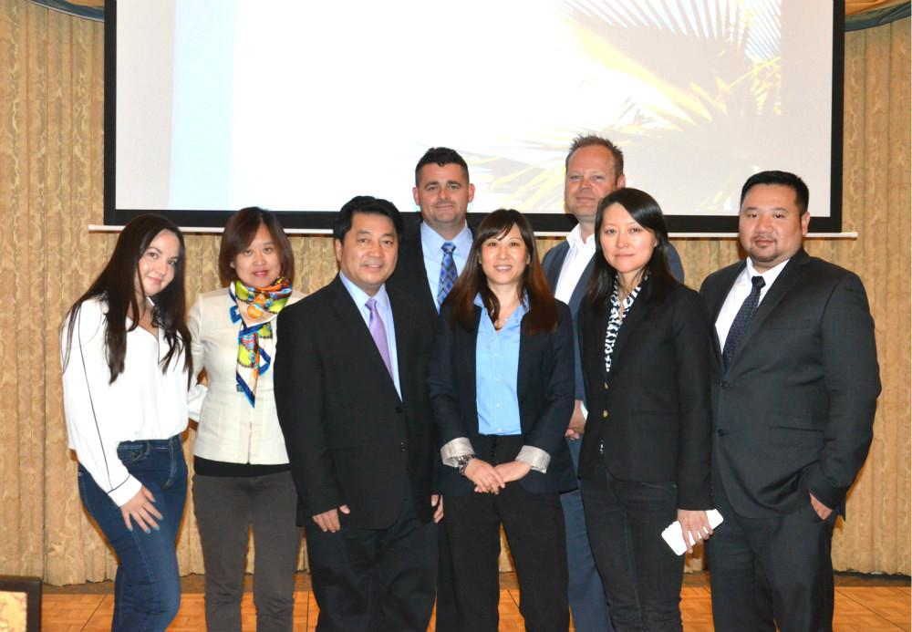
Group photo to mark the occasion of the event for the introduction and marketing of new projects developed in Tampa, Florida by American Lennar Homes

己所不欲，勿施于人
“己所不欲，勿施于人”，很通俗易懂，即自己不想要的东西，切勿强加给别人。回忆起移民加拿大若干年的经历，联系到交易中接触的形形色色事物，笔者以为，此言对活跃于多伦多地产及金融市场的华人经纪而言，颇具警醒价值。
“己所不欲，勿施于人”，出于《论语·颜渊篇》，是孔子教育后人处理人际关系的基本准则，为儒家文化精髓之一。不难理解，自古而今，人际交往，生意熙攘，人始终居于社会政治与经济活动中心，其结果如何，往往取决于人的动机和行为方式。在经济领域，代理买房、卖房、融资、理财，经纪（代理、顾问）们应当牢记这个准则，比照自身，善待客户。
百姓有言，“设身处地，将心比心”，就是这个道理。比方说，地产经纪为客户选房，首先要扪心自问，假如是你自己买入，你觉得此房如何？当然，这里主要强调的是房产的基本功能和质量，即性价比的高低。通俗点讲，就是让你掏这么多钱，你觉得这房是否值得。普适的原则如，通风采光，抗潮防水，结构合理，设施到位，幽静安全，生活便利，不一而足。
其次，你对你的客户的特殊需求了解多少？你所推荐的房产（物业）或理财产品，基于客户的主要选择标准外，还有哪些优点和缺点，要通盘考虑，不可顾此失彼，更不能刻意夸大或隐瞒。作为一个良好的职业代理人，你应当客观公正地为你的客户着想。比如说，客户已经买入RESP，你不可仅仅为了劝导客户买入RRSP，而历数前者的弊端；反之，为了推销RESP ，又尽谈RRSP的缺陷。RESP也好，RRSP也罢，关键是否适合你的服务对象。
其三，你会象自己买入一样，去尽心竭力与卖方谈判吗？换位思考，你就可能做得到，至少你想做到。做不到，那是功夫不够，技巧尚拙，理论不足，智慧尤缺。经过艰苦的努力，总有一天，你能够实现全心全意为客户服务的诺言。既能锱铢必较，又可灵活应变，进退自如，确实需要火候！不然，经纪这个职业就是“聋子的耳朵”。
其四，你能把握住你自己多少？不少经纪忘记了这一点，在保护和实现客户利益过程中，至关重要的一点。劝君切莫感情用事，义气上阵。你可以成为一个好经纪，前提是必须遵循理性思考和规范运作的市场经济法则。但你若朝思暮想以“狼道”取胜，你就永远不可能赢得全局。稍微用脑想一想，你是狼，谁是你狼的肉呢？或者，走向另外一个极端，你也可以与客户称兄道弟，甚至不把客户当客户，而把客户当做自己的亲兄弟、亲姐妹，可是，科学告诉我们，决定人性的基因无法在经济行为过程发生突变。
其五，其六。其实，只要态度端正，我们总可以由榜样取经，于实践总结，甚至向客户学习。在社会实践中，不乏教育和指导我们经纪（代理、顾问）从进步走向新的进步的法宝。
一句话，人生在世，关注自身的存在固然紧要，关注他人的存在同样重要。人与人既然平等，断不可将己所不欲滥施于人。
（发表于《房产周刊》2012年11月22日第030期）

勿做今日摸象人
儿时学过“盲人摸象”或称“瞎子摸象”的故事，说每个盲人在触摸到大象的不同部位后，各自得到完全不同的结论，于是产生争执。该寓言取自印度《涅槃经》、《长阿含经》，并在中国及世界各地流传着不同的版本。比喻人们仅凭对事物片面的了解，或局部的经验，就胡乱猜测，想做出全面的判断，结果贻笑大方。寓言讽刺了在日常生活中经验缺乏而又目光短浅之人。
典故寓教，往往妇孺皆知，但阐明的却是哲学道理。在现实生活中，因每个人观察问题的角度不同，往往对事物给以不同的阐释。人们看问题，容易以点代面，以偏概全。要避免这种现象，唯一的办法就是多观察，多了解，多思考，多研究，不要轻易下结论。
回忆自己成长的过程，又何尝不是常常遇到或做出类似的事情。当看不清事物的真相和全貌的时候，一旦武断地下结论，就如同瞎子摸象。如果自高自大，并以孤陋寡闻和一知半解“行走江湖”，教导他人，则更贻害匪浅。本人自打从事地产经纪职业起，便唯恐自己误入瞎子摸象之局。当看到同行以“睿智、进取”作为自己的座右铭时，则是由衷地佩服。
经纪作为一个特殊的服务性职业，肩负着向客户提供咨询、顾问、参谋和助理等多种服务的责任。可以想象，如果不时刻提醒自己，不做上进的努力，就会像摸象盲人一样，误判瞎断。其后果，不单单影响自己的形象，一旦被客户信任和接受，将给客户带来损害，甚至巨大的损失。
纵观半年多来，各种华文报刊连篇累牍，登载一些解读加拿大联邦政府调控房地产市场的资讯文章，其中既不乏各路专家的精辟分析，也常见经纪同行们的独特见解。关于联邦财政与金融政策的行家观察，更是八仙过海，观点却往往大相径庭。这不仅把许多读者带入了迷途，甚至也把自己置身于迷乱。比如，一些经纪人囫囵吞枣地下结论，“贷款政策对买家趋严”；一些专业人士仓促地判断，“买方市场已经形成”；等等，不一而足。
这里不妨举个极端的例子。有位言必称自己是“科班”出身的经纪，高喊“美国QE3将带来加拿大房地产的暴涨”。这位仁兄并不清楚，市场经济规律扑朔迷离，远非紧靠个人胆量和勇气能够猜准和驾驭，没有扎实的经济理论基础和丰富的知识结构做支撑，要想为人们描绘出金融与地产这座大厦的施工图，只能是50-50概率臆断而已，岂非等同痴人说梦。
误导，只会把人们带入一个相反的方向，甚至困境，这比无知更可怕。所以，读者需要警惕，作者应该自省。
不论地产行业监管机构，还是地产经纪协会，都十分重视从业者的道德规范建设，并且强调，作为地产经纪，有责任提醒顾客，就专业问题，譬如法律、税务、财会和环保等等，咨询相关领域专家，不可越俎代庖。
地产经纪必须了解足够多方面的知识，哪怕仅仅是普及知识。不管你是学建筑出身，还是学数学成家，也不论你曾从事会计工作，还是曾担当教练职务，都应当谦虚谨慎，戒骄戒躁。
妄自尊大可恶，坐井观天可悲。作为地产经纪，切勿始终执迷于云山雾罩，充当今日摸象人。
（发表于《加国创业》2013年6月7日第091期）
正己方率人
很多朋友提及，当翻阅华文各类免费报刊，不断发现极个别地产经纪的文章，常常东拉西扯，从头到尾，贯彻一个目的——别的经纪卖房不行，只有他会卖房；别的经纪“平均两天成交一单”是忽悠来的，只有他才是凭真本事做事；全行业只有他全能，没有人能比得上他。呜呼，哀哉！
本人历来没有细读报刊的习惯，但最近一段时间，因工作关系，不得不琢磨这些朋友，尤其是客户指名道姓的议论。非常吃惊的是，有那么一两个地产经纪，确实执着于干一件事情——文章家长里短，前后自相矛盾，通篇自吹自擂的腔调；所有文章一起，不惜掺杂杜撰，统统损人树己的旋律。就这些难登大雅之堂的广告文章，居然也能满天飞舞，的确体现了资本主义世界的无拘无束！有人果然信奉，钱能够使鬼推磨。但是，读者并不买账，大众唯有嗤之以鼻。
常言道，正人先正己。历数其他经纪“五宗罪”、“六部潜规则”，并不能证明你独善其身，可爱无比。当年司马昭何许人也，尚且其“小九九”路人皆知。现代社会信息技术如此发达，动不动就会发生“人肉搜索”，还有几个人会偏听偏信，盲从蛮干？
奉劝这个别自以为是的“聪明经纪”，尽快从自大自恋的精神桎梏里解脱出来吧！现在的世界，是高科技的时代，信息化的时代，非个人能够长期误导社会。正如当年四川大地震过后赈灾期间，有人怒不可遏，批评某些绝对重量级的企业界钱大佬们。如哈佛社区(harvardbbs.com)网友对X X说：不管你征服了多少座高峰，但是，你的心灵却高不过一座坟头；国家在线(NationOnline.com)网友对X X 说：你的心灵和你的外貌一样。
其实，绝大部分读者知道，贼喊捉贼，只能离市场规则越走越远。群众的眼睛雪亮！有位在多伦多生活了近20年的朋友，对人类行为心理学颇有研究。他就此感叹，国外环境本来就适于个人才能的自由发挥，何必绞尽脑汁损人利己？出国后居然仍见这号人，不论其表面如何伪装，大家从他的言行足可判断，此君一方面极端自私，内心龌龊，另一反面，又极端自卑，人格分裂。
说到人格分裂，其实是人在适应环境过程，因自身高度紧张、专注、痴迷而出现的一种心理变异现象。“无商不奸”和“无政客不流氓”，都是对这种人格分裂状态的高度概括。为何？因为第一桶金和第一个台阶往往充满着血泪与艰辛，屈辱与抗争，无奸、不流氓，便难以立足和生存，更别说在强手如林的严酷环境里脱颖而出。
这也是“时势造英雄”理论的一种诠释。由人格的第一次蜕化，发展到一定程度，在法制的约束、公众的监督，以及自身净化欲的驱使下，经过调整、改变，开始人格的第二次蜕化，不惜重金，塑造公众形象。
人之初，性本善。不善，不勤，你不可能进入大众的视野，被赞扬和推崇。然而，随着时间推移，人格里光明的一面已经不足以使之进一步发展，阴暗的一面便开始彰显，挤兑、造假、攻击、贬低、剽窃、抢夺，无所不能。终究到了某一天，发现自己已经无法驾驭局势，方开始悔悟、改正。人格变异就是这样一条淳朴、勤勉、善良——老练、狡猾、奸诈——反思、忏悔、自新的发展路径。
本人从事环境经济学研究多年，深深知道，林子大了，自然什么样的虫鸟兽都会有，包括食物链的客观存在，此谓生物多样性。即便是人类，进化到了如今，形形色色也很正常，尤其是在社会政治与经济领域，并非为过。问题在于，动物遵循自然规律，弱肉强食，适者生存；人类沿革文化传统，扶危济困，惩恶扬善。
诚然，地产经纪行业确实存在一些问题。这不止存在于华人，中东人，本地人，哪个国家，哪个民族出身的都有。但这绝对不是主流，也肯定不会阻碍地产交易市场的健康发展。如果我们的报刊，我们的经纪，倾注了大量的精力和资源，渲染少数弊端，耿耿于怀，其叵测之心，不得不令人高度警惕。
在大众面前，装神弄鬼不灵验，浑水摸鱼不可取，张牙舞爪亦枉然。严以律己方显高尚，宽以待人足见英雄。正己率人，是为沧桑正道。
（发表于《房产周刊》2012年11月29日第031期。经修改，转载于《加国创业》2013年6月14日第092期。在编辑入书中，又做了补充完善。）
合作中的修养问题
较长一段时间以来，似乎涉及合作的纠结蛮多。也有同行朋友，同样感慨合作的艰辛与困惑。特别遇到一些客户，当聊到经纪代理问题时，对一些自吹自擂的“大腕”十分反感，指名道姓，批评这些人擅长忽悠术。还有一些同行，对个别经纪雇佣枪手，广告性文章满天飞，信口雌黄，脏话不断的拙劣表演，已是厌恶至极，强烈谴责这些“江湖术士”败坏了行业风气。
诚然，之所以出现这些问题，不是因为知识水平的高低，也不是因为拥有财富的多少，更不是因为从业经验的多寡。一言概之，“修养”不及，“德行”作怪，“操守”自然而然。
也许，经过经年的拼搏与厮杀，有人会金盆洗手，有人会弃恶从善，有人会退隐山林。但是，其中个别的误入歧途者，若是利欲熏心，利令智昏，恐难救药。
名闻遐迩的庞氏骗局（Ponzi Scheme）制造者为何屡见不鲜？究其原因，就是因为这些太“能干”的人失去自我控制，自我改造，而大众又太渴望这些“能人”指点江山，引领人生。但愿，同时也祈祷，这种最古老和最行之有效的骗术或诱术，不会在勤劳、善良的华人移民群体中开花结果！
同行之间有合作，代理之中要合作，即便陌路相逢，举手投足仍需合作。合作是现代经济社会里最重要的人类活动，每个行业，都有一定的合作规范。仅就合作中的修养与操守而言，我们不妨谨记，达尔文先生在进化论研究中的彻底感悟：“道德修养有可能达到的最高境界，是认识到我们应该控制自己的思想。”
俗话说得好，“蛇有蛇道，鼠有鼠道。”即便盗，亦有道！如果摆出一副欺行霸市的架势，那就是倒行逆施，最终逃脱不了“过街老鼠”的下场。文明社会里人与人的合作，不需要张牙舞爪，狼狈为奸，苟且营生。相信华人社会里，绝大多数人不会认同“华人巴菲特”的作为。那么，在地产经纪行业里，也到了需要人们擦亮眼睛的时刻！
关于合作问题，有专门的理论研究成果，并已经在社会经济体系中得到一定程度的应用。合作博弈论，又称联盟博弈论，为人们提供了独到的方法，用于解决世界上各类资源共享问题，并避免合作过程中的冲突。合作博弈之所以称为正和博弈，是指参加博弈的双方的利益都会有所增加，或者至少是一方的利益有所增加，而另一方的利益不受任何损害，因而使得整个社会团体的利益得到增加。
有统计资料称，共有5届诺贝尔经济学奖与博弈论研究有关。2012年诺贝尔经济学奖公布，两位研究“如何让不同人为了互惠互利而走到一起”课题的独立学者获得殊荣。由此可见，合作问题在现代社会经济生活中，有着多么重要的意义！
解决合作博弈领域的稳定匹配问题，解决稀缺资源分配过程的非市场机制问题，已经与芸芸众生的日常生活、工作和学习紧密相连。
“自由资本主义”市场里的弄潮儿，特别是咱们地产经纪们，自身的视野和修养，该向新的理论高度提升了！
（发表于《房产周刊》2012年10月18日第025期，2012年12月6日第032期。经修改，转载于《加国创业》2013年6月27日第094期）
再谈华人经纪的修养
在上一期文章中，提到咱华人地产经纪行业里“忽悠”风正在刮起，也提倡大家加强自我修养。我的不同领域的若干朋友们看后，感觉问题的严重性点得还不够到位。大家一致指出，应该更加高调，呼吁广大华人保持清醒头脑，坚决抵制“本山大叔”忽悠文化熏陶出来的这种“俗家弟子”。
其实，这个话题已经过去了半年多。只是笔者觉得，此话题涉及的问题依然存在。故此，旧话重提，在目前的地产经纪圈依然适用。
谈及这种“忽悠”上瘾的经纪行为，我的这几位朋友虽言辞激烈，但他（她）们仍保持着适度的冷静和客观，坚持就事论事。其一，在去年抢Offer季节，有位经纪狂言，“百万以下的案子无暇顾及。”可时隔仅仅一周，这位经纪先生居然针对一个近Seneca College的50万余房屋，驴唇不对马嘴地评头论足，花了整整三分之一版面推销。其二，这位经纪先生为了抢Listing，口头答应做推介文章，可等到签约后，却把承诺抛到九霄云外。其三，还是这位“闪走江湖”之士，一边贬低众多经纪说，别人卖了整整数月的房子没有丝毫结果，然而到了他手里，摇身一变，成了香饽饽。可就在名校区，就在我的一位朋友的眼皮底下，其代理销售的一所房屋挂牌数月，纹丝不动，而这位经纪先生的FOR SALE招牌，当然，也连同这“江湖术士”的彩照，依然在冷风阴雨中摇曳不定。其四，这位经纪先生大肆散布其智商出众、学富五车的胡言乱语，什么“首席华人”啊，什么“会飞的猪”啊，什么“专栏作家”啊，以为别人生来就没有离开过穷乡僻壤。
其实，任何江湖术士，任何招摇撞骗伎俩，都有可能暂时成功，但绝对好景不长。即使好日子绵长，但最终下场悲哀。
不妨简短回忆，世界闻名的纳斯达克股票市场公司前董事会主席麦道夫的人生。在长达二十年的时间里，他编织了巨大的“庞氏骗局”，却在他的“古稀”之年翻身落马。当然，他只是庞氏骗局的“发扬光大”者，而“发明者”投机商人查尔斯·庞齐，早在２０世纪初从意大利移民美国时，即已经利用高额回报引诱投资者，同时用后来投资者的资金偿付前期的投资者。
在对待原则性问题上，我们不必忌讳“家丑外扬”。咱华人圈子里熟知的“华人巴菲特”如何？不是早早夭折！其他几个已经或即将浮出水面的“小巴菲特”又如何？而此时此地，咱地产经纪圈子里能够“让猪飞上天”的“作家”可比否？靠承诺“将丑下鸭变成白天鹅”，在卖房市场上，装神弄鬼，借助铺天盖地的“枪手”广告，在各个免费报刊电闪雷鸣，巴望呼风唤雨，可行吗？！可信吗？！持久吗？！
人类进步神速，大脑当然发达无比！要么怎么真能做到“九天揽月，五洋捉鳖”？一口气，即可以在倒计时中，把硕大的卫星送上苍穹！至于说把头猪吹上天，岂非小巫见大巫？
在互联网络时代，任何人都可以利用快速覆盖的功能，散布有利于自己利益的信息。同样，任何人又可以利用同样高效封杀的手段，戳穿危害他人和社会的谎言。
不择手段，宣扬个人迷信，“沛县浓雾野合，千古龙种降生”的造神时代，早已作古，一去不复返啦！
正如我的某位朋友所言：只要大家时刻保持警惕，狼子野心便昭然若揭。靠狼心狗肺度日的“江湖术士”，又有几多可能，摆平浩瀚的人文世界？
总而言之，实实在在，公平买卖房产，才是地产经纪正道。
（发表于《房产周刊》2012年11月1日第027期。经修改，转载于《加国创业》2013年7月4日第095期）

与狼共舞经纪圈
笔者之所以一连发表数期文章，着重谈到合作中的修养问题，皆为事出有因。此期再次异议职场上的痴人臆梦。
常言道：眼不见，心不烦。如果老有顾客揶揄，你们地产经纪行业，为什么时有“鬼叫狼嚎”，而无人制止；如果咱地产同行也愤慨，为什么在华人经纪中个别人，大言不惭“首席，Number One，唯一正宗，无与伦比⋯⋯”，而无法约束；如果亲朋好友更当面奚落，咱华人来到加拿大，怎么人一下子就变成了“会飞的猪”，这么多人一下子就会“华丽转身”而不是“咸鱼翻身”？如果……
作为一个职业经纪人，你不仅心烦，你简直忍无可忍！人，若无入世之修养，何谈出世之功业？
谈及华人地产界经纪圈的这种怪现象，早有朋友感叹，“大家都知道这种人的德行，但为什么，这么多华人依然让他（她）卖房？反过来，如果买家或买家经纪，误入这些人预设的圈套和陷阱，岂非损兵折将？”地产交易市场一锅粥，难道就要被几粒老鼠屎搞坏？充满希望的华人经纪队伍，难道就要被“自诩”为狼的人，或者所谓什么“独一无二的行家”的人，逼入凄惨的动物世界？
我当时曾心平气和地告诉一位朋友，30多年前，国内见诸报端一个心理实验——在燥热的阳光下，一个人站在马路中央，紧盯地面一动不动，没过多久，围观的人群便是里三层外三层。这位朋友一下子就总结出来：一是人们猎奇心理推动，二是人们从众心理使然。我又加上两条，三是无执法警察制止，四是无仗义观众揭发。
当然，如果有人把这种司空见惯的原理运用到日常生活中，其结果不言而喻，善良的大众被蒙蔽，追星的捧场者受损失。说明白点，这就是庞氏骗局的变种发酵。只要环境条件适宜，霉菌便会滋生蔓延。所以，在一切看似“自由的资本主义”的国度里，我们要时刻警惕，要防微杜渐。
人就是人，不要强迫自己退化为狼！更不要诱导别人与狼为伍！达尔文先生一生研究进化论，最后发自肺腑地告诫后人，只有“控制自己的思想”，才符合人类文明进步的天择。
说到这里，我突然想起一句行话，叫“在商言商”。做地产经纪，买房卖房，为顾客牵线搭桥，服务谈判，保驾护航，促进房地产业健康发展，道理简单得很。提高你的个人修养，丰富你的专业经验，增加你的账户收入，成就你的个人辉煌。没有谁能够阻挡！
人间正道是沧桑，哪来那么多花花肠子！今天弄一个发明，明天搞一个创造，后天撰一个奇迹，商业广告性的口号满天飞，自吹粪土堆，居然一夜之间就能吹成“专栏作家”、旷世绝伦？！。再让私欲膨胀下去，“亩产万斤”的把戏还会花样翻新不成？莫言啊，莫言，你老先生恐怕真要做好拱手相让“诺贝尔文学奖”的准备了！
污染大众眼球尤其是玷污受众心灵的恶心事多起来，我们做环境污染治理的专业人士（凭心而论，本人尚可以自夸为“环境专家”或什么“杀菌高手”吧），岂非又增加了额外的工作负荷？
（发表于《房产周刊》2012年10月25日第026期。经修改，转载于《加国创业》2013年7月18日第097期）
有趣的华人首席现象
作者按语：有感于华裔投身于多伦多地产行业的欣欣向荣之形势和随之而来的若干问题，笔者不揣冒昧，曾在近两年内发表若干关于买卖代理人（经纪）修养与合作的文章，引起不少读者的兴趣，并得到持续回应和深入交流。辞旧迎新之际，受客户朋友鼓舞，特修改重发此短文，以飨新读者。
较长一段时期以来，一些客户朋友，尤其是一些新移民，曾向笔者咨询多伦多地产界特有的一些怪异现象，诸如什么“首席华人”，什么“首席经纪”，什么“No.1”,以及什么“独一无二”、什么“正宗”。有些朋友其实是在调侃咱“专业人士”的“不专业”，笔者确实语塞。
咱都知道，开放改革30余年的中国，流行“进口”消化，再转“出口”外卖，“首席”概念便如是。中国已经风靡多年“首席执行官”、“首席记者”、“首席科学家”等等的雅称。大家都清楚，这虽是一种舶来文化现象，但极其符合华人的实用主义。既与国际接轨，又改变传统习惯，还有多方各取所需，容易炒作和轰动起来。有点生意头脑即所谓“财商”的人，简直是趋之若鹜。可老百姓有些丈二和尚摸不着头脑。
先譬如首席执行官。20世纪60年代的美国，公司治理结构的改革与创新风起云涌，原来董事会手中的一些决策权过渡到经营层手中，“首席执行官”便应运而生。而此前，美国公司的经营决策权在董事会，最高行政负责人即总裁（President），相当于中国的总经理，仅是贯彻执行董事会的决策。公司治理结构的如此重大变革，对于致力于改革开放与借鉴发挥的中国经济领域而言，自然喜闻乐受。
可想而知，于中国精英阶层，“首席”概念的运用，很快席卷全国，包罗万象。拿“首席记者”来说，中共宣传部、中国广电部实行首席记者制，其概念设计的核心是，针对能独立承担和引领重大宣传采访任务，在媒体和社会中有影响、有地位，业务拔尖、业绩显著的记者，目的是鼓励新闻工作者向专业化、专家型方向发展。可最后事与愿违，就连一些地方小报，居然也堂而皇之、不伦不类地配备了“首席”。
再说科学界，如此神圣、神秘、高深、尖端的领域，为名利所惑，年轻的华人照样敢自告奋勇，义无反顾地探险涉猎。例如2010年，准备海归的加拿大国家航天局（CSA）空间环境项目科学家（Program Scientist）刘维宁，在针对中国网友的微博上，就情不自禁地自命为该局首席科学家（Chief Scientist) 。头脑发烧的刘维宁，一时忘了在自己这个头衔之上，还有若干Senior Scientist(资深项目科学家)和Principal Scientist（主任科学家），更想不到在互联网络无比发达的信息时代，人肉搜索到足以令他无地自容，时至今日仍不得安宁。
无独有偶。2012年初，华人贺亮称自己在制药行业世界第一的公司做首席科学家。即便他如实介绍，在某公司分部做个主任科学家工作，也未尝不可，同样值得敬佩。你说这个贺亮，偷鸡不成蚀把米，反倒成了“人人喊打的过街老鼠”,其结果比唐骏学历造假的形势还要严峻。
回到我们现在所处的加拿大多伦多，这可是一个更加自由开放的资本主义世界啊。公司不论大小，只要是“矬子里拔出的将军”，就可以弄个首席当当。来加定居才区区几年，或许孤陋寡闻。笔者实在惊讶，由何人倡导，何组织发起，于何时何地，给我们一众华人配置了个“首席华人”。更无从考证，又是谁，又是哪个机构，在哪年哪里，给我们一圈经纪派发了个“首席经纪”。
我无瑕登陆官方网站考究，是否“首席华人”名称已经申请专利，或已申报吉尼斯世界纪录。果真如是，对“首席华人”现象评头品足，就有所失敬，可能冒着侵权的风险。当然，如果没有合法注册（据我科学判断，这些个信口开河的称谓，也没有地方能够注册），作为华人团体一份子，经纪圈子一成员，我就有话要说，这些图谋不轨，强奸民意的行为，是需要声讨和整肃的。
首席，说白了，就应该是责、权、名、利四元素在一个组织架构里的有效结合。华人对名利的追逐，的确有自己独特的文化诠释。在国内，我们非常习惯于以专制独裁的官方文化倡导和推进的先进评比。漂洋过海后，华人只要能够聚到一起，依然自觉或不自觉地，怀旧式地刮起民间评比先进之风。当然，急功近利的利益驱动是其根本诱因。
这个“首席”概念，细细品味，还真有点那个。其一，大凡华人，总是秉承古老传统，一定要分三六九等的。万般皆下品，惟有读书高吗。只有读书人才有资格参与评比。当然了，也只有读过书的人，才会琢磨排行和席位的问题。如果您是科班出身，又有钱，又有权，那么“儒商”、“儒帅”的雅称自不必说，至少在评比以及随后的广而告之运动中，您又多了几个令人敬畏的筹码。什么“名人”，什么“名商”，什么“大腕”，什么“大牌”……中国文人喜欢用酸酸的，牛牛的，甚至辣辣的修辞手法。
其二，既然是科班出身，怎样才能让芸芸科班众星捧月呢？一定要与众不同，“不做第一，就做唯一”吧！否则，怎么配戴“首席华人”的高帽？虽然是自制土造，也总得珍惜呀。大不了，貂不足，狗尾续。猪鼻子里插根葱，也就能装成个象呢！无论如何，要造势。我多出钱，您买不买帐，来帮我造势？否则，别人还排队等着，抢着帮我刊登豪言壮语呢！
其三，既然您肯出钱，我必鼎力相助。重赏之下，岂无勇夫乎？反正，大家终究要吃五谷杂粮，所谓民以食为天吗。好吧，已经达成默契，我可以大胆地提供铺天盖地的广告素材，您可以尽情张开永不满足的荷包。就这样，一出出炫目的杂耍登场了，不，已经深入街头巷尾，进入繁华嘈杂的华人大集市！在锣鼓喧天声中，双方的效益自不待言。这是绝配的共赢式合作。
其四，加拿大隐私权很大，一些内幕您无从得知。再说了，有那么多媒体在刊登我首席华人××的作品（别争，广告也算作品啊，那是花了血本的），我都已经自然而然地成为“专栏作家”，您还有什么不爽的！
当然，评比也好，演戏也罢，终究要收场。聪明的观众知道该谢幕了，小丑演员快开溜了，而编剧和导演早就回家数钱去了，只留下几个粉丝，依然恋恋不舍，惆怅地巴望着“首席”签名留念。（郑重声明：此文源于生活，但感悟超脱于现实，切莫对号入座，上纲上线。）
（发表于《房产周刊》2012年11月15日第029期。经修改，转载于《加国创业》2013年6月21日第093期，2014年1月23日第124期）
华人交易圈生态点滴
秋收的黄金季节过去了。伴着淅沥沥的细雨，枫叶正露出各式迷人的颜容，不失时机地，迎接着远道慕名而来的一批批访客。感恩的季节正悄悄逼近。
于是，各团体、各公司开始紧锣密鼓，筹备着形式多样的庆典。尤其是星罗密布于大多地区的贷款、地产经纪公司们，正谋划着一场场的歌功颂德会。可以想象，群星璀璨的时刻就要到来！
漂亮的自然环境，融合着热闹的人文活动，真是美不胜收，必将目不暇接。
先人曾留下警示名言曰：别让胜利冲昏了头脑。在这样一个季节交替、人心躁动的时段，我们每一个经纪人，本着可持续发展的态度，着实应该保持必要的冷静，琢磨琢磨华人市场的生态问题。开诚布公地问一句——在代理市场的生境里，有哪些妨碍健康发展的问题？
我们不妨借用自然科学方法，以点带面，探讨这个社会经济问题。
在一定的自然环境下，各种生物生存和发展的状态，包括生物的生理特性和生活习性，我们统称为生态。自然界的“生态”，表达着和谐的物种多样性，展示着物竞天择的景象。我们还常常用“生态”来定义健康的、美好的、和谐的事物。
不同文化背景的人，对“生态”的理解却不尽相同。多元的世界，需要多元的文化，也就是生态的文化。
鉴于自然环境的恶化，尤其是生物多样性的锐减，我们呼吁保护和改善人类赖以生存的地球家园。同样，鉴于人文环境的恶化，尤其是独裁制度的猖狂与肆虐，勇智者号召并推动着茉莉花革命般的斗争。
想想很多华人的出国，不就是为了寻找良好的自然生态和人文生态吗？但当进入这个努力追求的生境时，却偏偏忘却了珍惜来之不易的结果。这是一种悖论。聚焦于华人房地产交易市场，我们不难发现这个突出的问题。
其一，关乎卖家。仅举一例，地下室严重漏水，不去彻底修缮，却选择用大肆装修的方式，掩盖住问题，之后聘请海吹的经纪高调卖房。买方虽然雇请了验屋师，却无法拆开装饰板和地板进行彻底查验。最后导致了多方纠纷。
其二，关乎经纪。其中有一部分人，压根就不喜欢这一行。一些人困惑于佣金，做一笔算一笔。一些人担心代理质量，为了给自己或亲友买卖（其中或是为了节约，或是不放心让别人代理），毅然冲进了经纪行列。所以，就兼职的忒多，女性尤甚。这才有了近万名经纪时隐时现于大多各社区。囫囵吞枣者有之，夸夸其谈者存在，急功近利者亦不乏其人。
但凡超过二三十人的活动，您等着，一会儿就有印制精美的大头照名片主动递进来。老婆常常开玩笑与我，“你还是节约点名片吧，人家也是经纪。”
其三，关乎行会。华人社区注册有各式各样的行会，头面人物们经常翩翩起舞，并高谈阔论。其目的和影响却颇多非议。如果用协作态度、自律意识和奉献精神来评价和衡量，很多头目们自然会汗颜于大庭广众。
其四，关乎媒体。在激烈竞争与快速信息化的时代，地产财经类别的传媒人开始不求甚解，左抄右搬，东拼西凑,摧眉折腰于钱权利面前，失去了独立思考，忘却了创始宣言。譬如，有几许人等关注并向大众阐释高达163%的家庭负债率的真正涵义，又有何方人士分析10年来跌至最低点的公寓期房销售量？相反，却有连篇累牍的文字，热衷于宣扬短期内上升的同比、环比指标。
年终了，过节了，经纪们联合起来，摆个宴会，请个名人，拍个合照，广而告之甚为必要。更必有高智商、财商、情商的绅士淑女，希望多赞助些活动，弄个更大更亮的奖杯，傍个更牛更拽的名人，以备来日炫耀夺目。年复一年，“大腕”们依然会乐此不彼，哗众取宠，百姓们照旧会嗤之以鼻，避之唯恐不及!
自管自的，各干各的，这就是华人社会交易圈的惯常生态。
（发表于《加国创业》2013年10月10日第109期）

在健康的生态中交易
几年来的加国生活，包括学习和工作，凡此种种，接触的同胞类型不比在国内几十年里少到哪里去。耳闻着一个个过往的朋友事业做起来，也目睹着一个个熟悉的面孔消失掉。其中典型的有技术移民、投资移民和难民，有从事移民顾问、职业中介和开店打工者，也有难得一见的“空中飞人”。人生百态，常常令我傻傻地遐思海外华人的生态问题。
说到人群的生态，实质上是一个和谐问题，所特殊的，只是作为高级动物群体，人更应用智慧，应该更主动，去筑造和经营一种高级的社会生态。抛开国内苦苦追求而又遥不可及的“和谐”，但凡远走异国他乡之人，总是怀揣一个梦想。“我们心中都有一个梦”。这个梦注定要在一个良好的人文生态环境里才有可能实现。
刚来加拿大，时常听到“半新不旧”的移民朋友调侃，在这里儿童、老人、妇女、宠物、青壮男人，社会地位依序排列。也曾听“老”移民（加国生活至少应该超过35年吧）描述，当年华人（主要是广东移民和东南亚华裔）打工谋生、置店安家、开业发展的艰辛履历。
撇掉日常琐碎细节，总能感悟到一个真理，任何社会都有自己的运行体系。“入乡随俗，适者生存”。这里我们赖以安身立命的，便是依靠法治原则和标准程序维护的民主体系。
于是乎，我们不得不回到现实的资本主义市场体系里。我们工作，参考着最低工资标准，也屈就于习以为常的现金低工资、无福利。我们学习，以就业为导向，也按照家庭条件循序渐进，考证照成了常态。我们社交，把工作当坐标，也以亲朋好友为中心。随遇而安，悠哉乐哉。
资本主义市场经济，强调并遵循严格的交易规则。交易并非总是唇枪舌剑，口蜜腹蛇。交易也会是温馨、和谐的协作。达到双赢，是交易的最高境界。于华人移民而言，我们传承着中庸之道，弘扬着儒释道精神，吸纳着基督营养，接受着律法熏陶，执行交易往往就复杂得多，因此引发的问题也就多。
所以倡导，做事要认真，做人要厚道。此为华人移民立足加拿大，从事各种交易活动，朴实无华的原则表述。倒下的“华人巴菲特”之类，已经给予我们足够的思考与启迪。做顾问、中介、经纪，更要厚道加认真。厚道不是愚蠢和愚忠的代名词，厚道是事业蒸蒸日上、经久不衰的精髓依托。
记得小时候，常听大人们议论：这个人尖嘴猴腮，油腔滑调不靠谱；那个人鹰鼻鹞眼，阴险狡猾不可信......本人酷爱自然科学，也喜欢人文历史，固然知道上述话语以貌取人，有些夸张，有失偏颇。但是，在日常工作生活中，却潜意识里提防着油腔滑调、阴险狡猾之人。做个地产经纪，自然将心比心，言行谨慎异常。
日前赴安省西南边陲温莎市，偶然看到一篇文章“亏得让人睡不着觉的10万元投资”（2013年9月下《温莎华报》金融理财版）。该文揭示一个“轻松借10万”与“空手套白狼”投资理财案例的内幕。联想到国内，在改革开放初期20年内的股市，在单边行情（牛市）中，不论股评人士或股票投资人，总有脱颖而出，尤其是自诩或被追捧的“股评家”。
智者巴菲特告诫过一帮自高自大的经理人：“在单边上扬行情中，再笨也能赚到钱。”再看看近10年来的多伦多和温哥华房地产市场，又何尝不如此。
夸夸其谈害人，不求甚解误事，案列比比皆是。前有一朋友办理买房按揭，某贷款代理人坚称，自有通天的本事，可以找A类银行，为他的Rooming House提供不超过3点的低利率贷款。结果时过3周，仍杳无音讯，临近物业交割日，经纪人突然改口，问客户能否将Rooming House 的所有门拆掉，甚至包括里面加装的卫生间，同时又指责该物业内不该有太多的厕所。忽悠，令朋友晕了！
常言道，哄骗得了一时，哄骗不了一世。希特勒煽动的世界大战早已烟消云散，毛泽东发起的文化大革命也已一去不返，更何况一个小小的经纪（代理人），犹如汪洋中的小鱼小虾，休想掀起滔天骇浪。
人生平淡是常态，社会健康乃希冀。愿我们华人能够在和谐的生态中落实一笔笔交易结果。
（发表于《加国创业》2013年10月17日第110期）
Part 3 Research Attainment of Real Estate Sales
Real estate economy, being an important economic and social system of mankind, based on people-centered, is a specific industry formed around the residence for various purposes including work, study, recreation, public activity, business, etc. We always say that food is the paramount necessity of people， and living condition is the top-priority for people.
The term real estate is a high-level overview of internal relations in three areas, one area is between the human-dominated urban expansion and housing construction; the second is between land development and environmental protection; the third is between social progress and economic development. The thorough research tells us that the heart of those relationships in essence is the environmental, social and economic issues of population, resources and environment in real estate development.
To insight, study and promote the real estate industry, we need to look into population economics, resources and environmental economics and development economics which are applied sciences to be used. We should look at population issues affecting real estate economics. Historical cornerstone of population economic theory gives us a deep inspiration, so that we can be more prudent, know the system through in-depth thinking and act with more cautious, careful and scientific way.
Any real estate sales representative, when engaged in the field of real estate economy with the development of human centered, if he (she) knows nothing about population economics, the difficulties facing can be imagined. Through investigating free real estate newspapers and real estate-related remarks and ads on the market distributed cats and dogs, we really feel increasingly necessary and urgent theoretical study.
In the 20th century, the global economic and social development exhibits such salient features as high fertility of population, high economic growth, high resource consumption, high consumption levels of living and high-speed urban expansion, and which has been accompanied by Ten Environmental Crisis as is a growing threat to the survival of mankind.
In the field of resource economics, government action research and decision sciences increasingly occupy an undoubted position. And in all the related fields of land-use and resource-protection, particularly in rapid urbanization, real estate practitioners bear an obligatory mission to take part in the system of marketplace of ideas.
As for the fast urbanization with Chinese characteristics, especially large-scaled "forced evictions" and real estate development climaxed in the past 20 more years, specific to the planning requirements from "three supplies and one leveling" to "nine connections and one leveling", without any exception, the aggressive drive of ground leveling has reshaped the region and even adjusted the topography.
To protect the ecological environment efficiently, the rational planning and organization of social productive forces, scientific development and utilization of natural resources, and so forth, are the most fundamental and effective measures. Focusing on the real estate-related land-using, zoning, building and public facilities offering, we should get a overall understanding of the formation of property value and pricing.
To grasp the law of property value correctly in real estate transactions and to make reasonable analysis of the performance of property pricing, the concepts of property value and property price play a very important effect on people. What we concerned of property value in real estate economics is essentially constituted on land value and structures attached to the land.
With respect to different mature lands, due to various functional orientations, as well as diversified surrounding environment and facilities, their value propositions are significantly distinguished from each other. Different functional orientation determines different value of cultivated land. Future capabilities positioning of the land, that is the value people expect, often leads to a new distribution of benefits. People are social beings, so that they give a mature community a much high value.
In Ontario Province of Canada, by MPAC (Municipal Property Assessment Corporation) assessment, the government has established a standard property tax system. MPAC assessment is based on the reality of the economic system, the underlying property value and the impact of various socio-economic factors related to comprehensive analysis.
In addition to MPAC system, there are other two systems that affect the valuation of property, and thus that also dictate much of people's perception of the value or price of property. In my opinion the other two systems should be the well-deserved financial credit system and the real estate brokerage system.
Assessment of banking and financing is relatively more realistic and dynamic, more consistent with present value (price) of the property, and therefore has a significant impact on the market value. Financial institution takes property assessment before lending, the purpose is to control risk and guarantee income, getting profit by safe operation is the fundamental goal of the mortgage.
An independent third party assesses out the property value. The report is the key for the lender to decide whether lending or not and how much being the loan amount. One of the main findings validates the market value of the property rather than be the transaction price of the subject.
Real estate brokers (salespersons) are the frontline professionals and business participants in property transactions. Generally speaking, the stronger their sensitivity to the market, the more in line with market price their valuation should be.
Just because the behavior of real estate agents is much closer to the reality of the market economy, their impact will be more dynamic. From another perspective, real estate broker (salesperson) is much easier to be getting emotional. Therefore, as a dynamic assessment system, real estate brokerage also has an important impact on the property market value (price) identification or determination.
As the compensator of a damaged property, insurance company mainly adopts replacement cost method to assess the value of a property with a significance of security. Then the assessed replacement cost may be higher than the present value of the structure on land.
As a rigorous professional broker (salesperson), one should pay enough attention to transaction records and statistics and do some deep research, which will be helpful to grasp the pulse of the market more effectively. That is a responsible manner.
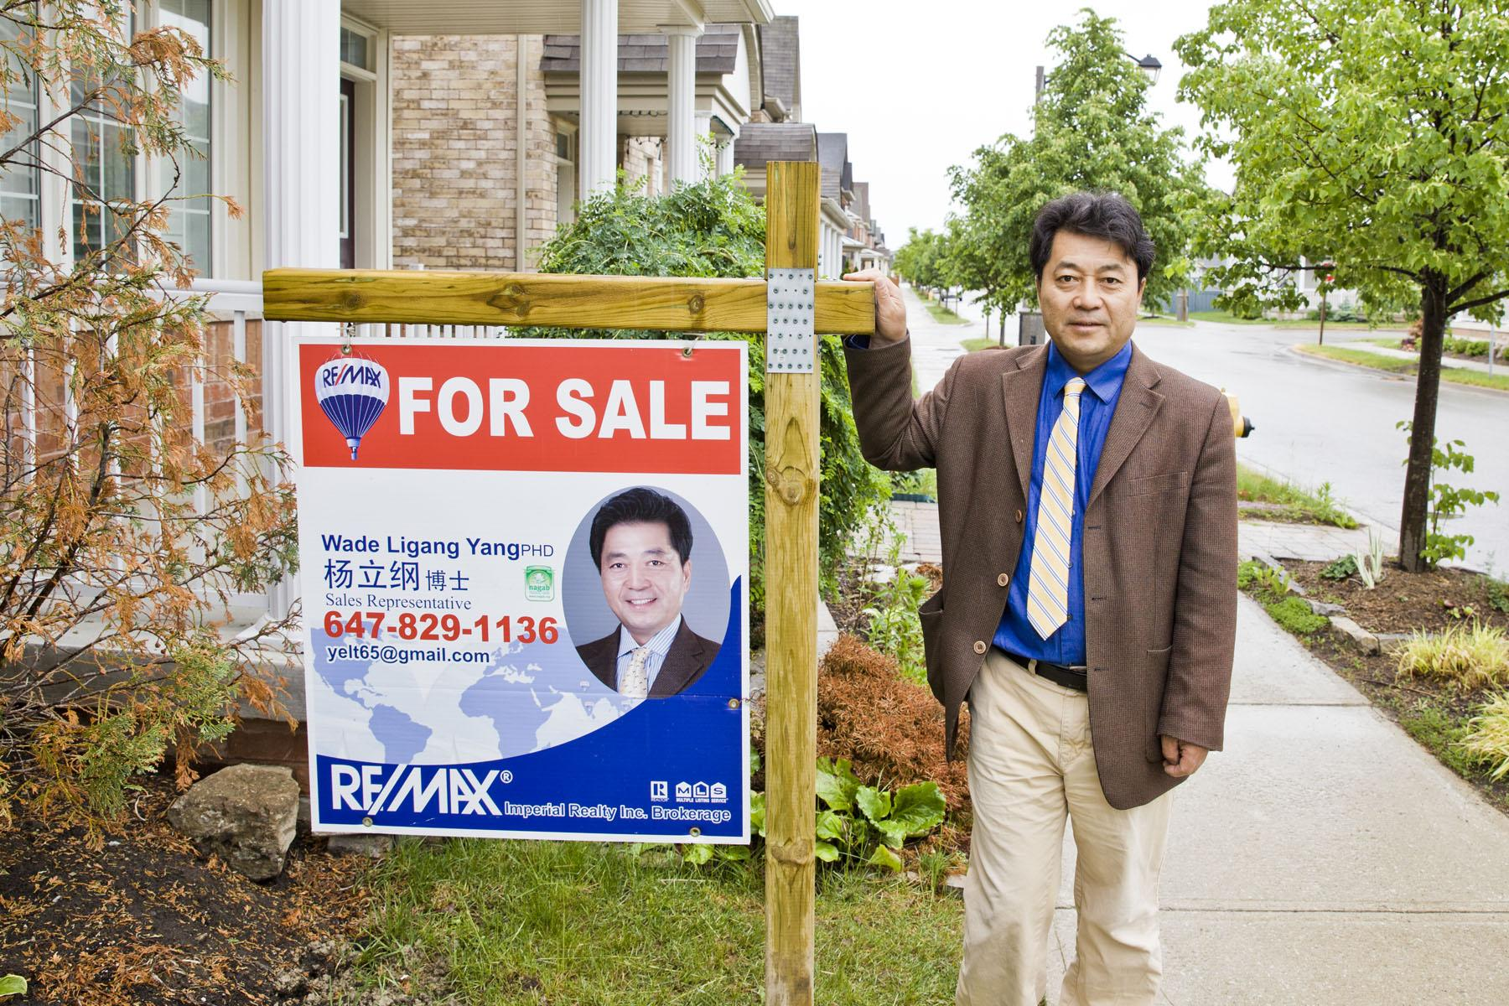
Sign for a listed property

人口经济学启示录（一）
经历和体验了农村城镇化、城市都市化和都市国际化持续加速的过程，耳濡目染、亲历亲为和深思熟虑，都使得我们愈发坚定地相信，衣、食、住、行、娱、讯等六个要素在现代社会中的权重，已经远远超出马斯洛先生的原始构想和分析(Maslow’s Hierarchy of Needs)，而成为全人类进步的基本需求和持久推动力。
所谓民以食为天，人以居为先，是唯物主义者不二的理念。能够将这个理念包容，贯彻，将人类基本需求与精神追求浑然一体的，唯房地产业莫属。
房地产（Real Estate）一词，高度概括了人类主导的城市拓展与住宅建设、土地开发与环境保护、社会进步与经济发展三方面的内在关系。深入的研究结果告诉我们，这一关系的核心，就是在房地产业发展中，人口、资源与环境的社会与经济问题。了解和研究房地产业，作为应用学科的人口经济学、资源与环境经济学和发展经济学都是重要的理论基础。
要想深入研究房地产业，首先，我们需要关注一下影响房地产业的人口经济学问题。人口经济学(Population Economics) 属于新兴边缘学科，成熟于1970年代初期。它主要考察人口变动对经济增长或经济发展的影响，同时研究人口变动的经济因素以及人口现象和经济现象的相互关系，等等。
早在人口经济学诞生之前的200年，人口问题便与国民经济发展相联系起来，而且，随着时间推移，人口与经济的关系愈来愈紧密，愈来愈复杂化。追溯238年前即1776年，古典经济学派的奠基人斯密 (Adam Smith) 发表《国富论》 (“The Wealth of Nations”）即《国民财富的性质和原因的研究》（“An Inquiry into the Nature and Causes of the Wealth of Nations”）。他指出:“一国的繁荣而言, 最明确的标识是居民人数的增长”。斯密简单地认为，人口增长是促进经济发展的核心因素。
古典经济学派的代表人物李嘉图(David Ricardo)1817年出版大作《政治经济学及赋税原理》(“On the Principles of Political Economy and Taxation”)。他推论，“因为人口增长常常是持续的，而土地的数量是有限的，土地质量又有差异，因此，在土地上，按照比例关系所投入的资本的各种增加部分，反而使生产率减退”，从而产生了人口压力，人口增长对经济发展的负面影响问题开始受到关注。
古典经济学派的另一代表人物马尔萨斯 (Thomas Robert Malthus)最早正式开展了人口经济理论研究。在1798年，马尔萨斯发表了政治经济学名著《人口论》 (“An Essay on the Principle of Population”) 。他把人口与经济的关系归结为人口与生活资料之间的关系，提出了人口增长和生活资料增长的两个级数（即人口指数增长、粮食供给线性增长）的假说，把人口过剩的原因归结为食物增长赶不上人口增长，而食物增长落后于人口增长是由于收获递减规律的作用，因此明确地主张对人口增殖加以抑制。
因在1890年发表《经济学原理》(“Principles of Economics”)，备受经济学界推崇的古典学派巨匠马歇尔 (Alfred Marshall)则指出，“人口增加，一般以增加率以上的高比率引起集合的能率提高”，由此引来人口增加与产业组织发达，从而获得“大规模生产的利益”。即由于总生产额大幅度地增大，从而使产业得到发展。这就是说，随着劳动力的增加即总生产量的增加，这样的经济起因促进了外部经济(整个产业）的全面发展和内部经济(这些从事个别企业的资源及其组织和经营效率)的发展。马歇尔强调了人口增长对经济发展的积极作用。
在1937年，凯恩斯学派（主张政府干预市场学派）的创始人凯恩斯 (John Maynard Keynes)发表《人口缩减的若干经济后果》，进行了短期的动态分析。他认为，人口增长由于促进投资而促使经济成长。后来, 凯恩斯学派的主要代表人物哈罗德 (Roy Forbes Harrod) 在1948年出版的《论动态经济学》 (“Towards a Dynamic Economics”) 中，论证了长期动态理论。他指出，人口增长不仅仅是扩大了消费, 还增大了费用, 使投资规模不断扩大。现实的成长率显著地越过适度成长率，由此产生长期的经济景气。哈罗德在1973年出版《动态经济学》（“Economic Dynamics”），进一步系统化了他的理论观点。
总之，伴着历史前进的脚步，始终如一，人口增长对经济增长乃至社会发展起着主导性的双重影响。我们身处多元化的移民国度，实践和研究房地产，更加离不开人口经济学理论的指导。否则，我们只会迷失自我，陷入盲目的境地，变得无所适从，甚或误入歧途。重温历史，以史为鉴，实乃必要。
（发表于《创业》2014年5月29日第142期。经修改，转发于《地产商报》2014年6月28日第156期，《 安居周刊》2015年2月5日第228期）
人口经济学启示录（二）
人口经济学理论的奠基史料给予我们深刻启迪，使得我们能够在研究和探求现代房地产经济理论，以及从事房地产开发实践的过程，保持头脑足够的冷静、清醒，懂得系统与深入地思考问题，更加慎重、缜密和科学地言与行。
回忆20世纪30年代末到70年代，这是人口经济学萌芽和得以创建的关键时期，也是人口规模化影响社会经济各个方面的重要时期。英国经济学家雷德韦 (W. Brian Redway) 在1939年提出了人口经济学的命题, 发表了《减少人口经济学》，对降低人口增长率所产生的经济效果进行了分析。1947年美国经济学家斯彭格勒 (Joseph J. Spengler) 发表《人口增长经济学概论》一文。此后，一批专门研究人口与经济之间关系的学术论文和论著相继问世，人口经济学基本理论逐渐建立起来。
从1950年代到1960年代后期,欧美大多数经济学家从宏观人口经济学(Macro- Economics of Population)角度考察人口和经济的相互关系。库兹涅茨(Simon Kuznets) 在1952年撰写《人口增长及有关经济变量的长期波动》一文，把人口变动和经济增长的波动紧密联系起来，断言美国经济增长波动的节律是由人口变动中的国外移民的迁入引起的。事实正是如此，当我们考察大多伦多地区近40年来的经济增长时，同样不能忽视这个命题的存在。
依据库兹涅茨的经济增长长波理论，伊斯特林(Richard A. Easterling) 研究了美国的人口经济增长长波现象。他侧重分析了非农业人口变动与国民生产总值、建筑业总产值以及劳动市场条件等变量之间的关系,并通过分析人口总量和经济总量变动的长期趋势,寻找出人口波动的经济根源。
我们进一步深入研究，按照经济产业部门的生产总量和人口总量的关系去考察，从中我们不难发现，房地产业变动与人口变量的密切相关性。
舒尔茨(Theodore W. Schultz) 在1961年发表《人力资本投资》一文， 提出人力资本的投资就是人的知识、能力、健康等人口质量的投资，人力资本的提高对经济增长的贡献，远比物质资本、劳动力数量的增加重要。丹尼森(Edward Fulton Denison)从劳动力素质的提高对经济发展的影响来考查问题,在1962年发表了《经济增长的源泉和我们面临的选择》。由此推论，加拿大联邦政府近年来不断调整移民政策，有着深厚的科学决策依据。
在微观人口经济学(Micro-Economics of Population)方面,莱本斯坦(Harvey Leibenstein)1957年发表《经济落后和经济增长》一书,首先提出了家庭规模的成本——效益理论,建立了生育的微观经济模型,并考察了家庭的生育决策,为人口经济学的研究开辟了新途经。贝克尔(Gary Stanley Becker) 在1960年发表论文《生育率的经济分析》，运用消费者选择理论，来分析家庭的生育决策。1965年，贝克尔又发表《时间分配理论》，开辟了生育率研究的新领域。贝克尔被誉为当代倡导人口政策改革的经济学泰斗。
对于来自东方，有着独特的家族、家庭、生育、子女教育观念的华人而言，家庭生育决策会有显著的特点。当融入有着显著差异的西方社会时，如何调整和适应，特别是如何安家置业，小到择校买房，与实行自主性计划生育，衔接政府税收与福利政策，等等，从这些微观理论中，我们能够汲取到宝贵的营养。
可以说，1970年代初到1980年代是人口经济学体系化和规范化的关键时期。1972年,斯彭格勒(Joseph J. Spengler) 出版《人口经济学》 (“Population Economics”) 文集，较全面地论述了人口经济学的概念和内容，使其成为较完整的理论体系。1977年，西蒙 (Julian L. Simon) 撰写的《人口增长经济学》（“The Economics of Population Growth”）一书，从宏观和微观的角度阐述了人口经济学的理论和方法，分析了发达国家和发展中国家人口与经济诸方面的关系，如对人口与工农业的发展、人口与国民收入、人口与自然资源等关系进行了定量分析，并说明了发展中国家节制生育计划的成本——收益的决策问题。1981年，舒尔茨 (Paul Schultz) 发表了《人口经济学》一书，使人口经济学领域进一步趋向体系化。
1928年创立于法国巴黎的国际人口学会，即人口科学研究国际联合会 (IUSSP，International Union for the Scientific Study of Population) ，通过世界110多个国家和地区的众多知名的人口学家、经济学家、社会学家、统计学家、地理学家、医生以及社会工作者、卫生行政人员等长期、广泛、深入的研究和实践，也在不断推动人口经济学这门新兴学科正式被认可。
前人对人口经济学的研究和实践，仅此一隅，已经给予我们足够的启示和指导。具体到任何一个地产经纪人，当投身于以人居为中心的房地产经济领域，如果对人口经济学一无所知，要想做好地产经纪工作，其难度可想而知。透过目前市场上免费报刊散发的相关房地产言论、广告，我们愈发感到理论学习的必要和紧迫！
（发表于《创业》2014年6月12日第144期。经修改，转载于《地产商报》2014年6月28日第156期，《 安居周刊》2015年2月12第229期）
资源经济学启示录（一）
资源经济学始于17世纪60年代，孕育了一个相当长的历史时期。它与第一次工业革命和资本主义的快速发展息息相关，记载着人类与自然关系的演进旅程。
资本主义尤其是第一次工业革命，依靠大量利用和消耗自然资源（尤其是矿物燃料和原料），带来了经济的高速增长。这个时期，古典主义侧重于提高资源利用效率，以促进经济增长。“代价决定论”（包括劳动价值论）成为这个阶段占主导地位的价值理论,突出资源供给对财富生产和经济增长的制约作用，强调财物的价值由生产财物必须付出的代价（生产费用、成本或劳动等）决定。
本文所阐述的资源经济学即狭义的自然资源经济学，有别于人力资源经济学和资本资源经济学。马克思（Karl Marx）盛誉的“政治经济学之父”、英国古典经济学家配第（William Petty）的代表性著作《赋税论》（1662年）和《政治算术》（1672年）启蒙了资源经济学，其著名的论语“劳动为财富之父，土地为财富之母”是资源价值论的萌芽。
18世纪到2O世纪初，从斯密(Adam Smith)、杰文斯（William Stanley Jevons），到李嘉图（David Ricardo）、马歇尔(Alfred Marshall)等经济学家，基于边际效用论、供需平衡论，以及个人效用论等新古典主义的理论，站在自由市场的资源“稀缺”层面，进一步研究了经济与自然资源的关系，提出自然资源的稀缺可以通过市场的价格机制得到解决。
从18世纪中叶的第一次工业革命开始，到19世纪30年代的80年中，世界人口由10亿猛增到20亿，导致对资源需求的大幅增长。结束于20世纪初的第二次工业革命，开辟了人类电气化的新纪元，使全球的生产力得到更加高速的增长，致使大规模地开发利用偏远地区的自然资源尤其是地下矿产资源成为现实，促进了资源产业的形成和发展，同时导致资源短缺、环境污染和生态破坏等问题进一步加剧。于是，从发展资源部门（产业）经济和解决世界性的资源及环境问题两个方面，切实产生了建立资源经济学的需要，资源经济学于20世纪二、三十年代应运而生。
1924年, 美国经济学家伊力 (R. T. Ely) 和莫尔豪斯 (E. W. Morehouse) 合著的《土地经济学原理》出版，1931年霍特林（Harold Hoteling）发表了《可耗尽资源的经济学》，标志着资源经济学的诞生。前者把自然资源学与经济学相结合，把自然资源当作一门经济学科系统来研究；后者从纯经济学角度出发，研究自然资源的优化配置问题，提出了资源耗竭理论，即著名的“候太龄定律”。值得一提的是，1930年中国学者章植所著的第一本资源经济学专著《土地经济学》问世，亦开启了对单一资源即土地的经济学研究。显然，这个阶段初建的资源经济学主要限于单种资源（如土地）和单门类资源（如可耗竭性资源）方面。
自20世纪20年代起，新古典主义经济学已经开始寻求新的突破，在边际效用价值论、边际分析法和均衡分析法、均衡价格理论、资源优化配置理论和外部性理论等多方面，都对资源经济学做出了奠基性的贡献。
从第二次世界大战结束，到1970年代末和1980年代初，资源经济学关注和研究的重心是资源短缺或危机与可持续性问题。联合国《人类环境会议》站在可持续发展的高度，强调人类经济和社会的发展不能超越资源和环境的承载能力。2O世纪7O年代末，随着生态保护主义运动的深入，资源经济学研究进入了一个辉煌的时期，微观经济学与宏观经济学的理论和方法不断地推动着资源经济学的深化和拓展，特别是福利经济学的思想已经与之紧密结合起来。作为这个发展阶段的代表作，豪（Charles W. Howe）的《自然资源经济学》重点论述了自然资源的经济问题，讲述了自然资源的属性、公享资源的管理、自然资源非市场效益的评价、稀缺度量、自然资源最优利用条件、项目经济分析及帕累托效率等核心内容。
进人2O世纪8O年代，资源经济学已经形成了完整的学科体系。美国兰德尔 (Alan Randall）于1981年出版的《资源经济学》，成为这个学科的代表作。他认为，资源经济学是微观经济学的一个分支，是研究自然资源和环境政策的一门应用经济学。这门学科利用经济学理论和定量分析的方法，来揭示、分析、评价现实的资源问题，并指导着有关部门，制定关于自然资源和环境方面的政策。兰德尔高度重视土地利用与城市开发的关系，依据史实发出警告：把农业用地和空旷土地变为城市用地容易，而要把城市用地变成农业用地和空旷土地则代价无疆。由此而始，对土地、人口与城乡开发建设乃至房地产经济发展的研究迈入了一个新时代。
（发表于《创业》2014年7月17日第149期。经修改，转载于《地产商报》2014年8月16日第163期，《绿色生活》2014年10月17日第196期，《 安居周刊》2015年2月19日第230期）
资源经济学启示录(二)
20世纪，特别是二战后，全球经济和社会发展呈现出人口高出生率、经济高增长率、资源高消耗量、生活高消费水平以及城市膨胀高速度的显著特征，并相继产生了威胁人类生存的十大环境问题，即酸雨污染 、温室效应 (或全球变暖) 、臭氧层破坏、土地沙漠化、森林面积减少、物种灭绝、水资源危机、水土流失、垃圾成灾和城市大气污染。
一系列严酷的现实，迫使人们对盲目追求经济增长的模式进行反思，“资源科学”、“公害政治经济学”、“地球飞船经济学”、“平衡稳定社会学”等等理论与概念应运而生。而罗马俱乐部《增长的极限》(“The Limits to Growth”)则把人类忧患意识推向了与经济增长截然对立的另一个极端。与此同时，人类还迎来了一个崭新的知识经济时代，人们的生产方式和生活方式也在发生革命性的变化。
1972年发表的《增长的极限》，由丹尼斯·米都斯主笔，基于对世界人口快速增长的模型分析结果，集中反映了马尔萨斯 (Thomas Robert Malthus) 在1798年发表的《人口学原理》 (“An Essay on the Principle of Population”) 里提出的观点。基于忧患意识，该书的作用在于，向盲目追求高速增长的世人提醒，资源面临耗尽的危险。
1992年，联合国召开了里约热内卢世界环境与发展大会。此后，世界各国从事资源经济、环境经济研究的机构或团体如雨后春笋般地涌现，一大批资源经济、生态经济、环境经济方面的论著相继问世。近20年来，自然资源经济学充分吸收现代经济学的最新研究成果，重点研究资源与环境价值计量、制度政策、自然资源的可持续利用等问题。
在另一发展方向，即纯经济学研究自然资源优化配置方面，庇古（Arthur Cecil Pigou)在1920发表的《福利经济学》(“The Economics of Welfare”)就已经提出外部性问题解决的“庇古税”方法，这成为政府管制自然资源供求的重要理论基础。随后，许多经济学者普遍地在这个命题上，按“外部因素内部化”的经济分析原理，进行具体的理论和应用研究。
与“庇古税”相对立，科斯（Ronald H. Coase）创立了“科斯定律” (Coase Theorem), 主张回归亚当·斯密自由市场经济学的“自然资源配置理论”。他明晰地界定了交易成本（Transaction Costs）和社会成本（即外部性）等范畴，围绕产权组织结构安排，开创了制度经济学。
科斯发现，一旦假定交易成本为零，而且对产权（指财产使用权，即运行和操作中的财产权利）的界定是清晰的，那么法律规范并不影响合约行为的结果，即最优化结果保持不变。换言之，只要交易成本为零，那么无论产权归谁，都可以通过市场自由交易，实现资源的最优化配置。
随后，不少经济学者相信，明确单一的产权安排，已足以矫正外部性方面的市场失灵。但也有相当部分的学者，在深入研究后相信，交易成本过高将限制市场的形成，“庇古税”等政府管制办法在某些方面比“科斯市场”有优势。学术界较为一致的结论是，引入外部性产权交易去对接政府管制，能够有效地提高资源与环境经济的运行效率。
长期以来，理论界的研究主要集中在自然资源的价格理论和自然资源的使用制度(主要是产权制度)研究两个领域。可想而知，在不同的社会制度和不同的价值体系里，资源研究的背景和目标都会存在重大差异。
譬如，对土地所有权和使用权的不同制度安排，会直接导致国家对房地产经济发展模式的不同政策选择或导向，由此，人们追逐房地产所有权的动力和结果也就不同。土地资源市场化和土地产权私有化取向愈显著，土地资源的稀缺性表现愈突出，在物业价值构成中的比重愈显要，体现出的市场价格愈高企。
循着这个思路，我们越来越清楚地发现，来自计划经济体制的思想与自由市场体制的思想，是那么截然相反，引导着人们对土地稀缺性的认识和行动，走向明显的分歧和差异。对国有化土地的租赁原则越依赖，则对土地稀缺性的认识越浅显。对土地私有制原则的领会越深刻，则对土地稀缺性的把握越明确。有关问题的进一步探讨，拟在今后的“物业价值”论题中展开。
自里约环发大会后，学术界更加趋向一致，强调综合运用新制度经济学，研究自然资源优化配置问题。有关研究大多集中在产权制度改革，引入市场机制和激励性规制手段等方面，包括公共资源补偿机制、外部性激励与抑制机理、资源代际管理机制优化、可持续发展经济机制、环境经济手段、排污权交易、经济激励机制、资源产权市场化等诸多环节。
不管资源经济是自成体系，还是与环境经济、生态经济、人口经济合成体系，也不管自成体系的资源经济学有多少个版本，其内容基本上都是由三大主题和四个方面构成。三大主题内容是指效率、最优和可持续性，四个方面内容是指生产、分配、利用和保护与管理。
在资源经济学的领域，政府行为研究、决策科学愈来愈占据重要地位。一切与土地开发利用和资源保护相关的领域，特别是高速城市化中的房地产从业者，就贡献与良知而言，“经济学家和受到良好教育的其他学科的专家们最重要的任务，就是积极地参与意见市场的活动，同时努力保持这个市场的开放性和竞争性。意见市场为保护社会，反对既得经济利益集困的顽固势力，以及企图把自己变成新的决策阶级的日益壮大的‘职业专家’大军提供最好的手段。”
（发表于《创业》2014年7月24日第150期。经修改，转载于《地产商报》2014年8月16日第163期，《绿色生活》2014年10月24日第197期，《 安居周刊》2015年2月26日第231期。在汇编成书过程，对本文内容做了补充）
环境经济学启示录（一）
环境经济学(Environmental Economics)萌芽于20世纪50年代，诞生于20世纪70年代，被认为是环境科学和经济学相互交叉的边缘学科，或被归为经济学领域的二级学科。
无论如何，环境经济学的核心任务是使环境问题经济化，即使得自然环境资源化和环境价值资本化，将环境资源价值纳入生产和生活成本中，阻断无偿使用和污染生态环境的通路，在发展经济的同时，协调进行环境补偿和生态恢复。简言之，就是充分发挥经济杠杆的作用，运用经济方法，实现解决环境污染和生态破坏问题的目标。
从本质上说，社会经济的再生产过程，包括生产、流通、分配和消费诸环节，并非在自我封闭的体系中进行，而是必然同自然环境有着密切的联系，是一个不断地从自然界获取资源，同时又不断地把各种废弃物排入环境的系统过程。社会经济的再生产过程，只有既遵循客观经济规律，又遵循自然规律，才能顺利地进行。
环境经济学就是研究，如何合理调节人与自然之间的物质变换，使社会经济活动符合自然生态平衡和物质循环规律，不仅能达到近期的直接目标，又能取得远期的间接效果。
概括起来，环境经济学的主要理论研究内容包括：估算因人类活动污染和破坏环境所造成的损失，包括物质的损失计量和对人体健康与精神的损害计量；评估因投入环境治理和生态恢复所产生的效益，包括因避免和挽救污染所产生的经济效益，以及间接的社会与生态效益；测算环境容量，为破坏者恢复和污染者治理等相关责任制度和法律约束、排污指标转让制度以及资源税制等等，提供理论和技术支持。
追究环境污染和生态破坏的根本原因，从客观历史角度讲，是人类未能正确认识生态规律并科学处理人与自然的关系；从经济角度分析，则是近现代和当代人类没有全面权衡并协调经济发展和环境保护之间的关系，特别是自然、社会、经济的相互协调与可持续发展的关系，而一味追求近期的和直接的经济效益，却带来了长远、深刻的负面影响。
自古以来，人们就理所当然地认为，水、空气甚至野生动植物等环境资源是取之不尽、用之不竭的“无偿资源”，并毫无顾忌地把大自然当作吸纳与净化废弃物的场所，不必付出任何代价。
进入近现代以来，特别是到了20世纪50年代以来，社会经济规模急剧扩大，人口迅速膨胀，生产活动密度不断增强，从自然界获取的不可再生资源迅速减少，获取的可再生资源量大大超过自然界的再生增殖能力，排入环境的废弃物大大超过环境容量，以致造成了全球性的资源耗竭和严重的环境污染与破坏问题，甚至是局部灾难性和毁灭性的生态危机。
1962年卡逊（Rachel Carson）发表《寂静的春天》（“Silent Spring” ），成为人类探讨经济发展中的环境问题的第一本科学专著，极大地挑战了以杀虫剂为代表的现代工业的既得利益者。从此以后，经济与环境的矛盾问题愈来愈被社会所关注。
许多经济学家、社会学家、自然科学家与其他各界人士一道，积极研究和商讨防治污染、保护环境和恢复生态的对策，估量污染造成的经济损失，比较污染治理的费用和生态恢复的经济效益，即从经济角度进行研究和实践，选择防治污染和改善生态的合理途径和科学方案，进一步深入到经济活动的投入——产出分析中，制定控制污染和修复生态的具体措施。
自1970年代初以来，科学界发表的一系列有关污染经济学（Pollution Economics）或称公害经济学的著述，即是这个时期研究与实践的标志性成果。
污染经济学是最早发展起来的环境经济学分支，侧重于研究环境污染与经济活动的关系，即经济活动中的污染破坏环境问题和污染防治中的经济问题两个层面，具体包括污染及其防治的技术经济分析、污染控制措施的费用效益分析、最佳污染控制水平的确定、环境污染的投入产出分析等。
污染经济学领域研究，早期20年侧重于理论， 如外部性理论、公共物品理论等, 近期20年则转向环境经济分析技术以及环境管理经济手段和政策建议。比如在环境经济系统规划中，引入投入产出法，把费用效益分析方法应用于一般的环境管理决策过程，以及在现代环境管理中应用市场经济手段等。
美国权威环境经济学家、环境与自然资源经济学人协会主席泰坦伯格（Tom Tietenberg）1994年出版划时代的《环境经济学与政策》（“Environmental Economics and Policy”）。这本教科书般的经典著作，至今已经6次再版,聚焦于污染控制经济学，对大气污染、交通污染、水污染、土壤污染以及废弃物污染等污染类型分别进行分析，深入研究环境污染与经济活动的关系，包括污染及其控制的技术经济分析、污染控制措施的费用效益分析、污染控制政策的分析等等，运用现代经济学中的理论思想，为环境污染问题的解决提供了可行的思路。
（发表于《创业》2014年8月7日第152期。经修改，转载于《地产商报》2014年8月30日第165期，《绿色生活》2015年1月23日第210期，《 安居周刊》2015年3月12第233期）
环境经济学启示录（二）
对于环境经济学所探究的实质性问题，尤其是污染经济学所针对的客观现实问题，从某种意义上讲，中国人的认识要远比西方人更加深刻,甚至说刻骨铭心。从大跃进、人民公社化运动和大力发展乡镇企业等各个过程走过来和思考过来的人，都体会到了自然环境在人们手心里、足底下的翻天覆地的变化。
“人多力量大”、“人定胜天”、“愚公移山”、“围湖造田”、“多快好省”、“摸着石头过河”、“让一部分人先富起来”等各个阶段的施政纲领，加上轰轰烈烈的群众运动，不仅彻底地改造了人们的思想境界和精神状态，也极大地改变了人们赖以生存的自然环境，更加扭曲了人与自然的和谐关系。
中国特色的快速城市化，尤其是大规模的“强制拆迁”和房地产开发高潮，具体到从“三通一平”到“七通一平”的规划要求，都毫无例外地调整乃至重塑了区域性的地形地貌。推山丘让路、引河流改道、毁农田盖楼，几乎成为规划决策者和开发建设者们的自豪。
在改革开放的同时，人们有机会走出国门。当目睹了日本、欧洲、北美乃至中东、非洲等国家或地区的环境状况和环境管理水平后，经过充分理性的分析比较，愈发地对人类活动尤其是快速发展经济所导致的一系列环境问题有了更加清晰的认识。
就目前中国的环境现状而言，水库、河流、湖泊、沿海区域性生态系统的失调问题，草原区域性生态环境的退化问题，煤矿区域性环境资源的破坏问题，以及蔓延全国的各种水源污染、“雾霾”公害问题，等等，已经恶化为威胁当代中国人生存的现实困境和进一步健康发展的鸿沟。
从根本上分析，自改革开放特别是自1996年以来，“富裕政商阶层的疯狂掠夺”与“贫穷百姓阶层的无望抗争”这两极行为的产生，都与现实的环境危机与生态灾难息息相关，解决这些问题已经刻不容缓！
随着环境经济学研究的进一步发展,世界各国经济学家们的认识也在不断深化。当代环境经济学家们承认，仅仅把经济发展引起的环境退化当作一种特殊的福利经济问题，责令生产者偿付损害环境的费用，或者把环境当作一种商品,同任何其他商品一样,要求消费者付出代价，都没有真正抓住人类活动带来环境问题的本质。
许多学者提出，在制定国家或区域经济发展战略及规划时，必须要优先考虑生态因素，社会经济发展必须既能满足人类的基本需要，又不能超出环境负荷。超过了环境负荷，自然资源的再生增殖能力和环境自净能力会受到极大破坏，引起严重乃至不可恢复的生态环境问题，社会经济也不可能持续发展下去。人们要在掌握生态环境变化的过程中，积极维护生态环境的生产能力、恢复能力和补偿能力,合理利用自然资源,促进社会经济的可持续发展。1992年里巴西约热内卢环境与发展大会，可以看做是这种经济发展指导思想发生根本性转变的分水岭。
毫无疑问，合理规划和组织社会生产力，科学开发和利用自然资源，是保护环境最根本、最有效的措施。社会生产力的合理组织已经摆上许多国家政府的决策层面，即把生产和消费的决策同生态学的要求协调一致，把环境保护纳入经济发展计划，拟定各类资源综合开发利用方案，科学确定一国或一地区的产业结构，以及社会生产力的合理布局。
可以说，在迫切的现实需求面前，经过40多年来的快速发展，环境经济研究正逐步走向成熟，环境经济分析的丰硕成果不断地丰富了环境经济学理论体系。
近10年来，在应用新增长理论分析可持续发展的途径，新贸易理论解释环境对产品国际竞争力的影响，博弈论分析全球环境问题中的合作与斗争，产业组织理论研究不完全竞争市场中的环境政策工具的有效性，激励性规制理论探索环境管理的效率等方面，环境经济学都取得了很大的进展。
正如在总结了过去几十年来环境经济学的演变与发展趋势，迪肯（T. R. Deacon），斯特纳（T. Sterner）和范登博格（Jeroen Van Den Bergh）等当代著名环境经济学家所一致强调的，随着环境管理和各国可持续发展战略的制定和实施，现实需求中的政策问题将为环境经济学的不断发展提供持久的推动力。
（发表于《创业》2014年8月14日第153期。经修改，转载于《地产商报》2014年8月30日第165期，《绿色生活》2015年1月30日第211期，《 安居周刊》2015年3月19日第234期）
试析物业价值(一)
大凡对剧烈转型中的中国式社会主义市场经济和成熟的西方市场经济有所体验，特别是进行过比较研究的人们，都不难理解这样一个规律，即人们的思想意识形态始终与其价值取向密切相关。正所谓“立场决定观点，屁股决定大脑”。要认识物业这种特殊商品的价值，就需要提醒人们，必须首先明确自己的价值观。历史上，曾有过因价值观不同，而对物业价值看法不同的各种争论和学术分歧。
早在200多年以前，西方经济学家就已经认识到，在社会经济领域里活跃的商品，其价值或价格首先由消费者的所谓主观需求决定，然后再由商品相对稀缺性或丰富程度决定。不难理解当时情况，相对物质丰度而言，人口压力较小，而且人类欲望单纯和简单，即物质相对富足，稀缺性并未显现出来。所以，在那个时代，是消费者的主观需求起着决定性作用。
亚当·斯密在《国富论》中提出著名的价值悖论：“没有什么东西比水更有用，然而水很少能交换到任何东西……相反，钻石几乎没有任何使用价值，但是通过交换可以得到大量的其他物品。” 了解当时背景的经济学家都知道，这是亚当·斯密作为一个清教徒，对经济领域价值问题的“明知故问”或反诘。因为，他坚信达尔文主义，其《国富论》强调着努力工作、有效生产和勤俭节约的好处，充满了非物质层面即精神道德层面的高尚情操和美德。
其实，在亚当·斯密的经济思想中，钻石和珠宝是殊荣的奢侈品，即为虚荣的东西，与水和其他有用“产品”相比，相对实用性微乎其微。他正是用自己的经济理论反映了这样的价值观。
因着文化背景，因着国家制度，随着时代发展，人们的价值观也在发生着不断的变化，甚至产生了巨变。很显然，斯密的物质价值观与当代人的物质价值观已经存在巨大差异。
当代人正处在一个物欲横流、浮夸成风、思想模糊、道德缺失和制度变迁的繁复巨变时期。对于所谓的主流社会和精英阶层，人们在竭力追求巨大的物质满足的基础上，还在疯狂追逐着多样化的精神享受。这就是说，那些依附于物质上的精神享乐，成为了所谓主导社会的上流阶层的价值观里更为重要的一部分。而且，这种追求正在产生对于整个社会的示范甚至推动作用。
我们可以想象得到，高档化妆品、保健品、名牌，等等，带给人们的是什么，极大程度上是自我感觉良好、炫耀，即精神享乐。这种精神享受已经成为这个时代，不仅是主流阶层，也是许多人的基本需求。因此说，奢侈品会变得越来越“有用”，越来越具有“使用价值”！
进入19世纪70年代，西方经济学界掀起了价值基于边际效用的价值观念革命，以门格尔、杰文斯和瓦尔拉斯三位经济学家为代表，经济学家们阐明了价格或交换价值由它们的边际效用来决定，而不是由它们的全部效用或使用价值来决定。此即为消费领域的边际效用递减规律，当消费者消费某一物品的总数量越来越多时，其新增加的一单位物品的消费所获得的效用(即边际效用)，通常会呈现越来越少的现象(即递减)。
通俗地说，在开始的时候，单位消费品的收益值很高，越到后来，其单位消费品的收益值就越少，即“饿汉吃到的第一口饭最香”，这就是为什么朱元璋做了皇帝，依然想着“珍珠翡翠白玉汤”。边际效用递减规律（The Law of Diminishing Marginal Utility）又称边际收益递减规律，在生产领域又称为要素投入的边际产量递减规律。
自20世纪80年代起，许多国家社会主义阵营被西方经济思想强力渗透。在转型中的中国式社会主义市场经济体系里，马克思劳动价值理论和西方经济学价值理论成为中国国内学术界长期争论的问题。在西方经济体系中，现代西方经济学中的价值理论里，主要有边际生产力理论、均衡价格理论、实物价格理论分别产生着影响。中国国内学术界还从政治经济学的角度出发，把价值理论划分为劳动价值论和货币价值论、使用价值价值论、生产要素价值论、供求价值论。
不论何种经济观点，也不论哪种意识形态，都无可否认，人力劳动（人力资本）投入、物质资本（资金）投入和土地共同构成物品（商品）价值基础，功能及边际效用和供需关系在此基础上发挥作用，最终决定物品（商品）的价值或价格。物业作为多种物品（商品）的集合体和功效的集中代表，其价值判断或市场价格表现必然受到上述价值论的基础性影响。
对经济学家们而言，在一个经济社会里，主流价值观的调整和思维方式的变革，甚至足以影响一个或多个时代，一个或多个国家的经济发展。在世界经济一体化和国际政治格局多元化的大背景下，经济价值观依然并愈来愈强化着其在经济社会的主导作用。
研究西方工业革命以来的社会经济发展史，思考当代人所处的社会经济现状，笔者以为，人类价值观的根本性变化，或许可以解读为“拜金主义”和“物质利益至上主义”盛行的根源，也可以说是“物质决定意识论”主导人们行为的根源。
（发表于《创业》2015年1月22日第176期。在汇编成书过程，对本文内容做了补充）

试析物业价值(二)
如何才能正确把握房地产交易中的物业价值规律，如何才能合理分析房地产交易中的物业价格表现呢？正如文章《试析物业价值(一)》里所阐明的那样，在这个过程中，人们的物业价值观念和物业价格观念起着非常重要的影响作用。
我们知道，从经济、社会、文化或哲学各个角度讲，价值（Value）是人类对社会事物的存在与运动形式的认知与评价，无论是物质的价值还是精神的价值，无论是集体的价值还是个人的价值，在本质上都是价值关系的运动与变化。
在经济学界，存在着劳动价值论、货币价值论、使用功能价值论、生产要素价值论、供求关系价值论的思辨体系。实际上，人类的一切价值都可分为劳动价值、使用价值和交换价值三种基本表现形式，当反映到市场经济活动中，则以供求关系所平衡的交易价格来衡量。
按照马克思政治经济学（《资本论》Capital Volume I）的观点，劳动价值是凝结在商品中的无差别的人类劳动，即产品价值。价值分为使用价值(Use Value)（给予商品购买者的价值）和交换价值(Exchangeable Value)（给予商品提供者的价值）。如此理解，使用价值是某个物品可供使用的价值，即多么有用，比如水和空气有极高和广泛的使用价值；交换价值是可交换其他商品的价值，即多么值钱，如黄金和钻石有极高的交换价值。
笔者认为，交换价值里凝结的劳动价值，包括由传统的体力和脑力劳动延伸的各种资本（知识产权、信息资源等）的投入，具有固定性和稳定性，是构成价值的基础。使用价值里蕴藏的资源稀缺性，具有变动性和时空差异性，是导致价值变化或赋予价值可变性的基本决定因素。
除了依靠上述基本理论的指导，我们在考究物业价值时，特别是当置身于单一卖方市场或单一买方市场情况下的房地产交易过程中，还必须注意到，人们的需求偏好对价值判断和价格认定都有着巨大影响。偏好基本上是仁者见仁、智者见智的东西，不同的人对物品（商品）有不同的偏好。推而广之，不同的人群，特别是具有不同文化背景、宗教信仰的族群，在市场行为表现上，其群体偏好甚至会主导不同的特定区域的物业价值认同。
在极端市场条件下，偏好往往使人失去理性判断，进而做出错误的决策。这是价格偏离价值的极端情况。这种现象，在所谓的房地产“竞价”大战中屡见不鲜。这就是为什么地产经纪人在迎合客户的特殊需求，推荐物业和参与竞价时，需要格外慎重的原因。
今天看来，在市场经济完全竞争条件下，房地产经济领域所关注的物业价值，基本上由土地价值和土地上依附的构筑物（附着物）价值构成。从极端说，当土地尚未开发，处于依然空白状态，即没有任何具有目的性的开发投入时，物业价值就是土地价值本身，或说附着物价值为零。同样，当建筑材料还未投入土地开发建设时，其价值也就是其购置成本。
进行物业价值分析，特别是进行物业价值的构成分析，需要在土地背景基础上，密切关注其开发利用过程中的各种成本投入，以及在完成各种必要的成本要素投入后，产生的协同效应。一旦土地被充分开发，人类所需的各种功能设施齐备，并附着典型的具有各种功能效用的建筑物时，协同效应便产生显著的作用。依笔者之见，在现代市场经济体系里，我们应当把协同效应作为物业价值形成的理论基础之一。
协同效应（Synergy Effects）原本为一种物理化学现象，又称增效作用，是指两种或两种以上的组分相加或调配在一起，所产生的作用大于各种组分单独应用时作用的总和。在经济领域，协同效应常被形象地表述为“1+1>2”或“2+2=5”。物业价值就至少大于成熟土地（熟地）价值和附着构筑物价值之和，并往往增加了一定的效益价值。为讨论方便，笔者将这种效益价值称之为“增溢价值”。
然而，当一处开发利用后的土地上的构筑物完全废弃，而不再具有使用价值时，这种因协同效应产生的“增溢价值”也就寿终正寝。换句话说，这处物业的价值基本上就回归土地价值本身，即现时的土地价值（Present Land Value），或者，由于废弃物甚至污染物的存在和潜在危害，土地价值也将遭受折损。因为物业弃置造成的土地价值折损，笔者视之为“损失价值”。
研究协同效应在土地开发利用中的影响，进而分析透彻各种成本要素投入的协同效果，包括典型的“增溢价值”以及未来潜在的“损失价值”，有助于我们更加准确地预测项目整体（含有多个物业单元）的未来价值变化，从而制定出更加科学和有效的项目可行性报告。
更进一步的研究发现，不同的成熟土地，因着其所受到的人们对其功能定位的不同，以及周边环境设施对该熟地影响程度的不同，其价值定位也就不同。不同的功能定位，是决定熟地的不同价值的前提。对熟地的未来功能定位，即人们对其价值预期，会导致新的利益分配，并会改变资本流向。这就是在城市土地利用规划文件和法规里，诸如居住区划（Residential Districts）R1、R1S、R2、R3、R4、R4A 等各种功能区划符号，是赋予市场上物业的显著价格差异导向的主要标记。
房地产作为人类经济社会的一个重要体系，是以人为核心，围绕居住、工作、学习、娱乐、社交、商业及信息交流等各种目的，形成的特定产业。具体到客观物质层面，物业是土地和附着物，包括建筑物、道路、园艺，水、电、气、通讯等设施的实际投入的总现值以及由此产生的增溢价值之和。人是社会的人，不是因着本人意志可以脱离世俗或大隐于世的人。因此，对于成熟的社区，往往是由人赋予其极高的价值。
所以，在上述价值取向的背景下，我们就不难理解，缘何旧城区一处破败不堪的物业，仍然具有足够高昂的价值，市场价格依旧会坚挺或高企；另一处新近开发上市的物业，反而价值很低，市场表现平平。这可以为房地产界一再强调“Location！ Location！！ Location！！！” 做出最好的诠释。
即便受到经济学理论潜移默化的影响和熏陶，在物业价值或其市场价格评价领域里，囿于多种原因，房地产相关机构及专业人士，不论房地产开发商、建筑商、销售商，金融机构和相关研究者，尚有五花八门的分歧，莫衷一是，更何况门外看客。
笔者期待着，有更多的人士关注“物业价值”这个课题，给予物业和项目更加清晰的价值构成分析，赋予物业和项目更加准确的价格定位。
（发表于《创业》2015年1月29日第177期。在汇编成书过程，对本文内容做了补充）

试析物业价值(三)
在现代西方经济学中，价值与价格常常不被区分，混为一谈，囫囵吞枣。如劳动价值论把价格的平均值说成是价值，效用价值论将价格看成是对价值的度量，供求价值论明确供求平衡时的价格为价值。于是乎，物业价值也就常常自然而然地用市场上表现的价格来替代。
倒是中国经济学界，往往刻意将价值与价格区分开来。其实，价值与价格确实有着明显而重要的区别。我们最为经典的解释即“价值是价格的基础，价格是价值的货币表现。”这主要表现在四个方面：第一，价格的确定与变动取决于价值的确定与变动；第二，价格是商品的相对价值形式；第三，价格的变动，既取决于商品本身价值量和市场供求关系的变动，也取决于货币价值的变动；第四，价格的构成取决于价值的构成。囿于篇幅限制，笔者对此不做展开说明。
提到物业价格，我们自然而然想到公允。如果没有物业交易双方的认同，一项交易无从达成，便没有成交价格。如果没有双方自愿，被迫的交易价格将不能视为公允。我们知道，在国际会计行业，通用“公允价值”概念来表达交易价格。例如，国际会计准则委员会将公允价值定义为，“在一项公平交易中，熟悉情况并自愿的双方交换一项资产或清偿一项债务所使用的货币金额。”换言之，该项资产（负债）是在非强迫或清算拍卖的情况下，买入（承担）或卖出（清偿）的。
在现实中，有另一种特殊情况需要在此说明，即如果交易的双方实质上是倾向于赠予与受赠的关系，也就是说，交易行为落实的价格并非真实的市场价格表现，那么，这个成交价格不能被视为公允，也不能被认定为物业价格。这种离群数据在统计上应当剔除，在此后的进一步交易中，需要格外注意。
在房地产经济领域，人们通常以经验数据说话。在市场上成交的物业价格，通常被认为比较接近公允价格。当然，这里实际上已经排除了若干极端情况，如受到情感因素左右的非正常交易价格，如受到强制压力干扰的特别交易价格，以及其它被扭曲了的交易价格。
历史的纪录，现实的表现和未来的预期，构成多种物业价格曲线，基本能够客观反映物业的历史变化规律和未来的发展趋势。这些曲线对从事物业交易的人们有着一定的参考作用，但并非是值得完全依赖的决策依据。
“价值决定价格”观点的最为典型的实践体现，就是政府确立的物业税制。譬如在加拿大安省，基于MPAC（Municipal Property Assessment Corporation）的评估，以及财政预算报告，政府最终确立了征收物业税（Property Tax）的税率标准。
MPAC评估结果，是针对现实经济体系，对标的物业和影响物业价值的各种相关社会经济因素进行全面分析，体现出的基本上是特定时期内相对稳定的物业群体内的客观比较价值，因而自然成为了政府征收物业税体系的基础。
一般说来，MPAC评估结果相对保守并滞后于市场表现，更倾向于对物业群体（严格意义上属于集合体）的基础性评价（属于相对静态）。在很多情况下，它不能反映个体物业的超群出众的“衰减”或“增进”现象，因此与个体物业的市场交易价格（动态变化）有一定差距。
根据MPAC职责说明，它做为安省和地方政府资助的非盈利性公司，为安省和地方政府以及境内房地产纳税人提供及时、有效、客观、准确的房地产估价及相关资料。它是北美地区最大的评估机构，肩负着依法对安省超过500万个物业精确评价和分类的任务。
据不完全统计，迄今为止，该公司已评估了近500万宗房地产。在它的数据库中，现已包含超过20亿宗的房地产数据信息。它所收集的信息很广，包括市场销售交易资料、土地所有权证明文件、建筑许可证、公寓和宾馆等经营性房地产的收入和支出信息等。
在MPAC评估过程，MPAC还会派人到现场进行勘查，与房地产税纳税人进行沟通，全面考察公共设施完善情况，包括图书馆、游泳池、运动场所，房地产所在地区距离医院、学校远近情况，以及学校的教育水平和医院的治疗水平，还要考虑交通便捷度、公共交通和道路状况等。
结合上述不同情况，MPAC通常会采用市场比较法、成本法和收益法，针对房地产市场现值，按照每四年评估一次的间隔，在法定评估日，如2008年1月1日、2012年1月1日，完成评估结果。
在MPAC系统中，对于居住用途的房地产，有多达200个因素影响评估价值。其中，区位、占地面积、建筑面积、施工质量、建造年代和是否进行过大修，这六大因素通常占房地产价值的85%以上，是评估时考虑的主要因素。
另外，MPAC还深入细节，考虑浴室的数量、壁炉、车库，以及室内电梯、室内外游泳池等，并与当前正在出售的物业进行比较，与同一区域内其他房地产进行比较，等等，最终，确定房地产的市场现值。
MPAC在法定权限内组织整个评估过程，所需的评估费用全部由政府负担。任何物业持有人均有权质疑和要求重新评估自己的物业价值。读者或业主欲了解详细信息，可登陆https://www.aboutmyproperty.ca。
除了MPAC系统，还有其它两大系统参与物业价值评估，因而也左右着人们对物业价值或价格的认知。那就是金融信贷系统和房地产经纪系统。它们活跃在社会各个角落，联系着千家万户的生活，成为房地产市场上物业价值评估体系里举足轻重的参与者和影响者。
（发表于《创业》2015年2月5日第178期。在汇编成书过程，对本文内容做了补充）
试析物业价值(四)
MPAC采用相应区域3-5年内，即上一次法定评估日到此次法定评估日的一个完整评估周期内，开放市场的销售记录，评估相关区域内物业的现值（Current Value）。因此，MPAC评估结果相应滞后于市场变化至少两三年。从历史发展资料观察，MPAC评估结果多数情况下表现为低于市场价值。
从经济、社会持续平衡发展的角度看，MPAC评估系统对防止发生房地产市场大起大落的危机，如过热或泡沫破裂、滞涨或衰退，恰似经济行为的镇静剂和缓冲剂，起着十分重要的提醒、平抑、提振与缓解作用。
除了MPAC系统评估，银行金融系统的评估则相对更现实动态些，与物业现值（价格）更吻合，因此也对市场价值有着重要影响。
金融机构在放贷前进行物业评估，目的是控制经营风险和保障放贷收益，安全营利为其经营房贷业务的根本目的。在加拿大，不论RBC, CIBC, BMO, TD Bank, SCOTIA BANK等五大商业银行，还是其它各类金融机构，是否给购房人贷款，贷出多大额度款项, 这些金融机构基本上都要对贷款申请人和购置物业进行系统评估，即所谓贷款审核(Underwriting)。
在进行贷款申请和审批过程，房产估价是必不可少的环节。银行等金融机构根据房产估价报告，确定房产价值。银行雇请独立的评估师（Appraiser)对房屋进行估价，然后贷款机构审核人（Underwriter）做出审批结论。贷款申请人在加拿大抵押贷款与住房公司CMHC（Canada Mortgage and Housing Corporation）或Genworth Canada做贷款保险（Mortgage Loan Insurance）时，同样也需要评估师的参与。
专业评估师会根据其专业经验以及银行的相关要求对房屋进行估价。一般说来，评估师会采用标的物业的多重上市列表（MLS）、购房合同、地税估价单、成交历史记录，参照对比物业的交易情况，各种评估报告，相关装修费用清单，甚至各种网络系统、媒体提供的动态背景资料，用来支持和判断物业的客观价值。
评估师做出估价的主要依据是市场价。一般情况下，估价与成交价相差不大。但是，如果发生了竞价购房（俗称抢Offer）的情况，则可能出现标的物业的评估价与成交价显著不一致，甚至估价远比买价低的情况。如最近几年内的多伦多房地产市场上，出现了几例远远超出正常竞价结果的案例。一些交易可能更加极端，譬如恶意串通进行欺诈的交易，造成离谱的成交价格，都会引起评估师和放贷机构的高度警惕。另外，由资产转移目的或情感因素起决定作用的个别不正常交易价格，也是不会被认同的。
专业的评估意见对银行判断物业价值有决定性的作用。银行通过独立第三方评估出来的物业价值，是决定能否如约放款和放款金额多少的关键。评估结果验证的主要内容之一是物业的市场价值，而非该个体的成交价格。如果成交价格明显偏离物业市场价值，贷款金额会按照评估价重新审定。如果房屋有非法改建，例如分割出租Rooming House情况，或者曾种植大麻等情况，或有其它人为蓄意造高成交价格的异常情况，银行有可能会拒绝放贷。
做为评估师，其超脱于市场个体行为的相对客观评估结果，极有可能引致银行等金融机构拒绝放贷，或者放贷额度远远低于购房者的期望值，从而导致买房交易失败。可以肯定地说，专业评估师做出的评估结果是银行放款的决定因素之一。
特别需要指出的是，对物业价值评估，是一种“持有金刚钻才揽的瓷器活”，专业要求高，稍有不慎，则“失之毫厘，谬以千里”，对交易结果产生显著影响。一些毫无经验的评估师，可能做出偏差较大的评估结果。这时，申请人可以提请银行，更换评估师，进行重新评估。
CMHC曾提供一份自我评估明细表，供消费者对自己的房产进行评估，得出自估屋价，但指导意义有限。
说到评估师，鉴于常见的混淆现象，在此需要适当做点背景知识介绍。在加拿大国家职业分类目录（NOC）里，为销售、采购、税收、资产处置等各种用途，由Assessors, Valuators, Appraisers来认定土地、生意、房地产和其它不动产的价值, Appraisers还认定个人或家庭资产项目的价值。从业人员职业头衔分为Business Valuator, Property Assessor, Property Valuator, Real Estate Appraiser，分布在房地产、公共管理、金融保险、制造及科学与技术服务等多个领域里。
合法的地产评估师或称地产估价师由加拿大评估协会ACI（The Appraisal Institute of Canada）认可，包括认证评估师（Accredited Appraisal of Canadian Institute, AACI）、职业评估师（Professional Appraiser, P. App) 和加拿大住宅评估师（Canadian Residential Appraiser, CRA) 三类称号。其中，AACI和P. App属于高级估价师，可以从事所有物业的评估，P. App.是在AACI基础上获得。CRA仅限于住宅类评估，包括未开发的住宅用地和一次不超过4个单元的住宅。
从CRA，到MPAC，再到P. App，要取得相关执业资格，绝非经过简单培训即可实现。仅就必修课程而言，CRA要求修读7门功课和一项住宅案例研究，而AACI则要求再加修8门功课和一项收入或农业案例研究。
加拿大有上千家评估机构在从事着商业物业或民宅物业的估价工作。相对而言，地产估价专业人员虽不及地产经纪专业人员队伍庞大，但亦数量众多，是房地产市场上物业价值评估体系里一支重要的力量。
（发表于《创业》2015年2月19日第180期。在汇编成书过程，对本文内容做了补充）
试析物业价值(五)
物业的市场价值（Market Value）是一个整体综合概念，是多数人们而非个别人经过市场过程，愿意支付并认定的平衡价格。作为买卖双方当事人，以及他们的代理人(Agents)，特别是活跃于房地产市场一线的地产经纪，可以说其众多的个体行为——谈判与博弈(Negotiations & Games)汇合成供需两股力量，其平衡决定着交易价格（Transaction Value）。市场上完成的所有交易价格，剔除两个方向的极端个案，通过统计取得的结果，最终构成了物业的市场价值。
相比MPAC和银行金融系统的评估师而言，地产经纪人是处于物业交易一线的专业技术人员和商业活动参与人员。一般说来，他们对市场的敏感度更强，其估价按理也应该更切合市场价格。正因为房地产经纪人的市场作为，更加贴近市场经济现实，其影响也就更加动态化。从另外一个角度讲，地产经纪人也更容易情绪化。若无足够的定力，便会人云亦云而随波逐流，或者随心所欲而推波助澜。因此，房地产经纪人队伍作为房地产市场动态的评估体系，也对物业市场价值（价格）的认定（Determination）有着重要影响。
任何一个地产经纪人都清楚，物业价值（价格）的决定因素有很多。针对影响物业价值（价格）的各因子的贡献程度，笔者将其排序为以下LSLLSCB七个方面，即地点与社区的情况（Location）,建筑时代包括风格和房龄(Style)，占地的地形、四至和面积（Lot）,建筑构造、布局和质量(Layout)，功能配置和房间、卫生间数量、面积大小(Size)，以及房屋装修、升级与保养状况(Condition)，以及历史上各届持有者或使用者的情况（Background，包括是否有stigma关联信息），等等。
那么，就单一个体物业的交易行为而言，忽视、疏漏或刻意排除其中任何一个因素的影响，是极有可能发生的情况。反之，重视、夸大或渲染强化其中任何一个因素的作用，也同样在所难免。因此，在市场统计分析上，要重视极端行为导致的后果，努力排除其对市场价值判断所造成的误导。
毫无疑问，某个物业的价值（价格）并不是固定不变的数字。不论挂牌叫价（Asking Price），还是此后买卖报价（Offer Price）,以及最后成交价（Transaction Price），都有着变幻多端的特点。单一物业价值（价格）仅代表在三维坐标系里，就某一时间、某个地点、某种层次上，该物业在市场上表现的价格，或者在同一坐标系里上市物业的相对平均价值（价格）水平。
可以说，在不同的坐标系里，物业价值（价格）表现一定会有所不同。所谓“此一时彼一时”、“此一地彼一地”、“此一类彼一类”。拿着任何一个物业的价值（价格）或者变化，去对整个市场评头品足，极易产生怪诞荒谬的结论。
地产经纪的工作范围其实很广，包括评估、买卖、租赁、物业管理，甚至拍卖，只是通常我们看到最多的是买卖、租赁行为而已。地产经纪对于物业的评估，不同于职业评估师的评估，主要局限于对买卖单个物业的基础性的简单估值范围，而且这种评估是仅供买卖委托人决策的参考。
这就是说，地产经纪人提供的物业价值（价格）参数是个体的、动态的、即时的和针对性极强的买卖参考数值，而且处于市场检验和修正过程，因此，这个参数不具有任何普遍意义。地产经纪人需要牢记自己的职责，把握好自己的角色，在竭尽全力的同时，不可“武大郎开店”，更不可越俎代庖。
地产经纪通常采用直接比较法(Direct Comparison Approach）和费用成本法(The Cost Approach)两种方法，在物业挂牌上市前、采购报价前以及日常咨询顾问过程中，来评估物业价值，进行某个物业的市场价位分析。其中，对周围社区、物业场地和建筑物本身的分析是核心内容。
直接比较法是地产经纪人最常用的物业定价方法。这种方法选择的比较样本（Comparative Samples）要满足充分和必要性条件，关键步骤是选择可比性强的近期（通常选择三个月内）已售出物业，要警惕那些非正常交易（Non Arm’s-Length Transactions），即交易价格明显偏离市场价格的情况。该方法的核心点是确认标的物业(Subject Matter) 与参照物业（Comparables）的价值构成里基本要素的主要差异（Differences），着重于对相关要素的价值（价格）进行有效调整（Adjustment）。这种方法的主要局限是，不能应用于特殊物业或独一无二的物业的价值评估。
费用成本法可以说是一种更专业、更深入、更复杂的方法。概括起来，在这种方法中，对土地和建筑物的分别估值，对建筑物重置和替代的费用考量，对物业实体退化贬值、功能老化过时、所在区位衰退落伍等细节的综合分析，都要求更加详尽深入，一丝不苟。要充分认识物业的寿命周期问题，区别物业的经济寿命与残留经济寿命，实际年龄与有效年龄。甚至要把个体物业放在整个社区的发展周期中考量。惟其如此，才能做出一个相对切合实际的价值评估结论。
我们在前面讨论过，价格是价值的反映。市场上供需力量的客观对比和参与者们的心理行为作用的综合结果，构成了物业成交价格，体现出物业的价值存在。这其中不乏地产经纪人的“贡献”。
作为具有一定价值取向的地产经纪人，即职业地产经纪人，其之所以择业、就业和执业于激烈竞争的房地产市场，均因为建立于相对乐观进取，而非悲观颓废的感知和理念上，往往会较多地考虑房地产市场的增长因素。
在经济滞胀、衰退和萧条时期，伴随着物业价值的剧烈市场波动，地产经纪人黯然退出市场的现象，正如2008年的华尔街，就会成为另一道凄凉的风景。
因此，地产经纪人的物业价值评估，自成一统，更多地带有积极实用主义的特征。这往往也是职业地产经纪人高估物业价值，唱多房地产市场的根源。
（发表于《创业》2015年2月26日第181期。在汇编成书过程，对本文内容做了补充）
试析物业价值(六)
既然错综复杂的市场因素影响着物业价值，那么对物业价值（价格)的认定，就应该科学慎重地对待。在一个物业被推向市场之时，是其价值真正得到市场检验和认定阶段的开端。给挂牌上市物业的定价（Asking Price or Listing Price），是引起市场各方注目分析的焦点。
权威调查统计资料表明，居住类型物业在挂牌之始2-3周内较易成交，之后市场关注度直线下降，潜在买家的兴趣和购买意愿迅速淡化。这就是说，居住类型物业上市的前3周，是对卖家至关重要的时间段。一个物业，如果叫价过高，可能会在起始点就吓跑了真正的买家，因为具有诚意的买家往往把搜索范围限定在某个价格区间。如果物业的叫价过低，在卖方市场情况下，有可能获得竞价效果，而在市场低迷时，可能会导致邻里范围内在售或预售物业主人们的恐慌，诱发大家纷纷降价和恶性竞争，最终成交价格更低或干脆无法卖出。买涨不买跌，这是市场需求的特性。因此，市场供给方(卖方)要做好充分准备，把握上市机会。
为了避免挂牌销售计划流产，或者效率与效益低下的情况出现，尽快顺利实现物业价值，这不仅是卖家，而且是卖家代理人都应当谨慎行事的原则。房地产经纪人通常采用市场对比分析法（Comparative Market Analysis, CMA），快速评估标的物的价值，使得CMA成为一种简单有效的销售工具。
CMA方法主要是对已挂牌上市的房屋和同区域类似房屋的价格进行对比分析，有点类似于通常所做的房产评估。CMA目的是认定当前市场环境下，个别特定物业所具有的市场价值，其结果具有唯一性和时效性。CMA与传统房产估价（Appraisal）不同的是，它不是由一位独立的评估师进行评估，而是由一位房地产经纪人进行评估。除此之外，房屋买家代理人也经常利用CMA，以判断挂牌房屋要价是否公平合理。
金融信贷机构资料信息亦显示，当房屋所有者申请抵押贷款再融资（Refinancing）时，金融机构也会运用CMA，决定在当前抵押货款利率条件下，相关物业是否具备足够高的价值以予以再融资。CMA还可以帮助房屋所有者测算房屋是否升值，是否增加了足够多的股本，以便申请股权贷款。
CMA采集的信息包括三个方面，一是挂牌物业，即正在市场上明码标价，“待字闺中”的物业，如MLS上处于New和PC（Price Changed, 价格已经有所调整）状态的物业；二是边缘化物业，即虽仍在挂牌，但交易到达一定程度，结果尚不确定的物业，如MLS是处于SC（Sold Conditional有条件卖出）状态的物业；三是已售物业，一般考察近期三个月或者六个月内成交的物业，即MLS上显示SLD (Sold, 已经卖出) 状态的物业。
需要指出的是，通过对MLS纪录的其它信息的了解，如在合约期内摘牌（SUS,TER）、挂牌时间（DOM，在市场上滞留天数）等的了解，也或多或少地能够帮助人们，分析物业销售背景或其价值表现情况。
在认定物业价值的过程中，MPAC、银行等金融信贷机构、地产经纪人这三个系统的估值结果，在处于长期上升态势的市场上，惯常呈现依次抬高之态，都是起着“事先”预知的作用。但是，另类机构如保险公司，作为“善后”处理机构，其对物业价值的影响也需予以注意。在这方面，很多业主甚至地产经纪人往往表现出混淆不清的概念。
作为毁损物业的价值的补偿者，保险公司主要采用重置成本法（Reproduction Cost New or Replacement Cost New）来评估物业价值，实际上仅指土地上的附着物或构筑物的价值（Value of Improvements to the Site），具有恢复和保障层面(Cure and Compensation)的意义。因此，我们会注意到，在购买物业保险（Property Insurance）时，保险公司评估的重置成本远远高过构筑物目前价值(Current Value of Structure),即经过折旧后的经济价值(Economic Value after Depreciation)。即使选择不同的保险公司，也会得出相近的结果。这也是“屁股决定大脑”思想行为表现的典型。
还需指出的是，价格与价值不是一码事，通常价格围绕价值上下波动。物业价格波动是常态，而价格严重背离价值的情况是市场的非常态，但绝无仅有。通常，物业卖方的开价，排除极少数刻意违背市场价值规律的信口开河要价（即超高和超低标价），譬如$1叫价，和因不求甚解出现的错误标价，应该说更接近市场价格（Market Price)。但是，另一方面，在房地产交易过程，买卖双方（包括经纪人）的心理预期，潜在着太多的感性因素，甚至非理性的拍脑袋或赌气决断。市场买卖双方博弈的结果，甚至有可能是主观因素起了决断性作用。
更为严重的是，当市场经济剧烈波动，尤其是发生经济危机时，会导致政策制定机构的非连贯性决策和市场参与者的非理性行为。房地产业作为经济领域里关联度最大的产业之一，这种表现尤甚。1989年加拿大房地产泡沫及随后陷入10年调整的房地产危机，2008年美国金融危机，都清楚的告诉人们这个非常逻辑。昔日趾高气扬，一夜灰飞烟灭，这不是评估者的错。市场交易中博弈的双方，皆当觉悟！
MPAC、银行金融机构也好，职业评估师、地产经纪人也罢，所有这些对物业价值评估有着重要影响的力量，在房地产市场经济大舞台上，扮演着各自的角色，担当着乐队、伴舞者，拟或评判者的责任。站在这个舞台上，真正的主角，依然是歌者、舞者和诗者，即那市场交易的双方——买家和卖家。
切记，在房地产交易市场上，包括在卖方一侧和买方一侧的内部博弈，不论是合作与非合作，只有通过市场上供需双方的力量对决，实现平衡，即达成交易结果，才能最终认定物业价值（价格）。这个价值存在的实现或说交易价格的诞生，不是来自评估者的决定。
（发表于《创业》2015年3月5日第182期。在汇编成书过程，对本文内容做了补充）
静心解读地产报表（上）
春天来啦！人人都这样说。的确，万物复苏，生命逐渐活跃起来。不可忽视的是，立春是换季的信号，是生命节奏调整的关口。这个阶段，有人彰显兴奋，有人倍感焦躁。
在多伦多房地产市场上，这种症候异常明显。有人激动着，一头扎进抢Offer的竞技场；有人叹息着，悄声进家抱怨房价又跳涨了。就连舆论导向工具，也开始颠三倒四起来，一会儿说涨了，一会儿说跌了；今天说严重泡沫了，明天说还要减息。人们甚至囫囵吞枣，竟也不分是针对多伦多、安省还是全加拿大了，竟也不分是针对独立屋还是公寓了。
稍安勿躁。其实，沉住气，静下心，认真读读CMHC、CREA、OREA、TREB的报表，各大金融机构的统计分析报告，或者索性就多瞅一瞅免费的华文广告性报刊里的资讯，都不失为缓解人们这种心理矛盾和生理反应的“良药”。
做做时空分析，能够让您对所处的房地产市场略知一二。假如您以一贯之，就能了若指掌，俯瞰这个看似杂乱无序的世界，从而泰然处之，运筹帷幄，决胜于角逐的房地产竞技场。
我们先做个横向比较，即空间分析。锁定多伦多及临近的市镇，打开公开发表的交易报告，从中重点择几个华人关注的社区，如市中心(Downtown)的C01区、北约克区(North York)的C14、C15区，世嘉堡区(Scarborough)的E05、E07区，万锦市(Markham)的核心片区Unionville(设为MU)，列治文山镇(Richmond Hill)的核心片区Bayview Hill和Beaver Creek Business Park(设为RB)，以及康山Thornhill（设为T），简单回顾一下近期的交易记录（表1）。
表1.02/15/2014―03/15/2014交易记录
序  号 | 社区 | CONDO(Average) |  |  |  | FREEHOLD（Average）
 |  | 成交数量 | 成交价格($) | 挂牌售出天数 | 成交价与挂牌价比（%） | 成交数量 | 成交价格（$） | 挂牌售出天数 | 成交价与挂牌价比（%）
1 | C01 | 49# | 487,879 | 33 | 97.37 | 37 | 928,950 | 14 | 107.91
2 | C14 | 90## | 416,815 | 30 | 98.08 | 42 | 1,212,120 | 15 | 98.66
3 | C15 | 68 | 382,058 | 31 | 98.40 | 36 | 851,850 | 16 | 103.78
4 | E05 | 50 | 293,284 | 34 | 99.66 | 35 | 724,376 | 7 | 105.28
5 | E07 | 32 | 263,966 | 36 | 98.99 | 28 | 592,470 | 8 | 105.11
6 | MU | 34 | 407,574 | 43 | 98.53 | 30 | 1,113,776 | 19 | 101.04
7 | RB### | 2 | 364,290 | 100 | 96.63 | 10 | 1,529,260 | 11 | 101.02
8 | T | 7 | 340,571 | 27 | 96.34 | 4 | 1,655,000 | 26 | 99.52
注1：# Condo统计限于Bay Street Corridor;## Condo统计限于Willowdale East; RB###统计限于Bayview Hill和Beaver Creek Business Park两个社区。
注2：在地产部门分区中，C01指北至Bloor St.,南至Queens Quay,东至Yonge St.,西至Dufferin St.；C14指北至Steeles Ave.,南至HWY401,东至Bayview Ave.,西至Yonge St.；C15指北至Steeles Ave.,南至HWY401,东至Victoria Park Ave.,西至Bayview Ave.；E05指北至Steeles Ave.,南至HWY401,东至Kennedy Rd.,西至Victoria Park Ave.；E07指北至Steeles Ave.,南至HWY401,东至Markham Rd.,西至Kennedy Rd.
通过表1，您是否发现，各个区域Condo与Freehold物业交易情况有着显著不同？您能看出哪个区域较活跃吗？您能看出哪个区域房屋供应相对紧缺吗？同时，您又能看出那个区域最受大众欢迎，哪个区域最惜售吗？总之，您能通过地产部门发表的枯燥的统计数据，读懂供需双方力量对市场的影响吗？
假设您花了三个月、半年度甚或一年以上的功夫，持之以恒，您就对所关注的社区的房地产交易情况掌握得八九不离十。那么，自然而然地，您就不会六神无主。至少，在这个如此多元化的房地产领域，您通过这种较深入的分析，不至于被他人弄得云山雾罩，或眉毛胡子一把抓了。也许，从此以往，循序渐进，您也还就真得成了您的小圈子里的专家，甚至自我感觉愈来愈好，到达一定程度，也能介入我们华人地产经纪圈，自诩个“首席”、“No.1”。
（发表于《创业》2014年3月27日第133期。在汇编成书过程，对本文内容做了补充）
静心解读地产报表（中）
了解和把握房地产交易情况，特别是其变化趋势的一个重要方法，就是进行时空统计与比较分析。我们在上期做了空间比较分析，此期进行较大尺度的时间比较分析。
所谓做纵向比较，其实就是沿着时间序列的分析。为了便于集中说明问题，我们着重于GTA房地产市场在时间序列上的变化。表2和表3分别列明了TREB（Toronto Real Estate Board）中长期按年度和近期按月的统计结果和变化趋势。
表2.TREB历史年度统计结果与分析
年度 | 销售量（单） | 年递增（%） | 平均成交价（$） | 年递增（%）
2003 | 78,898 | / | 293,067 | /
2004 | 83,501 | 5.83 | 315,231 | 7.56
2005 | 84,145 | 0.77 | 335,907 | 6.56
2006 | 83,084 | -1.30 | 351,941 | 4.77
2007 | 93,193 | 12.17 | 376,236 | 6.90
2008 | 74,552 | -20.00 | 379,347 | 0.83
2009 | 87,308 | 17.11 | 395,460 | 4.25
2010 | 85,545 | -2.02 | 431,276 | 9.06
2011 | 89,096 | 4.15 | 465,014 | 7.82
2012 | 85,496 | -4.04 | 497,130 | 6.91
2013 | 87,071 | 1.84 | 523,030 | 5.21
年均 | 84,717 | 1.45 | 396,694 | 5.99
从表2不难发现，自2003年至2013年的11年间，TREB统计范围的成交量围绕着84,717单上下波动，仅在2007年至2009年出现了急速上涨和急速回落、再急速上涨的剧烈波动，这与当时的金融危机有直接关系。但是，成交价格却是一路高歌猛进，即便是最不景气的2008年都有0.83%的升幅，说明市场上供需矛盾显著存在，需求始终受到某种力量（比如潜在的购房置业人口的增长，可供建房的土地资源稀缺性的增加等）的有力推动。
表3.TREB按月近期统计结果与分析
月份 |  | 成交量（单） | 月递增（%） | 平均成交价（$） | 月递增（%）
2013 | 1 | 4,229 | / | 482,080 | /
 | 2 | 5,613 | 32.73 | 509,396 | 5.67
 | 3 | 7,538 | 34.30 | 517,223 | 1.54
 | 4 | 9,535 | 26.49 | 524,868 | 1.48
 | 5 | 9,946 | 4.31 | 540,544 | 2.99
 | 6 | 8,822 | 4.57 | 529,616 | -2.02
 | 7 | 8,367 | -5.16 | 512,286 | -3.27
 | 8 | 7,392 | -11.65 | 501,739 | -2.06
 | 9 | 7,258 | -1.81 | 532,631 | 6.16
 | 10 | 7,948 | 9.51 | 539,448 | 1.28
 | 11 | 6,359 | -19.99 | 539,084 | -0.07
 | 12 | 4,064 | -36.09 | 520,245 | -3.49
2014 | 1 | 4,119 | 1.35 | 526,508 | 1.20
 | 2 | 5,731 | 39.14 | 553,193 | 5.07
月均 |  | 6,923 | 5.55 | 523,490 | 1.11
表3说明，近期14个月内成交量呈现剧烈波动，但依然处于底部，市场人气涣散，人心浮动，受到政策面和经济面双重影响非常显著。各月平均成交价格也呈现一定程度波动，但由于受到需求力的有力支撑，并未出现下滑，而是保持了平稳上涨的态势。
（发表于《创业》2014年4月3日第134期。在汇编成书过程，对本文内容做了补充）
静心解读地产报表（下）
多元文化体现在多伦多（GTA）的房地产市场上，有几个比较显著的特征，如多样化的建筑风格和多元的产权形式。多伦多房地产市场因此变得多样化和差异化，社区、物业表现迥异的情况已经属于普遍现象。所谓Condo有Condo 的特点，有特定的客户群；Freehold有Freehold的特点，也有特定的需求者。只有认识到这一点，才能做到有的放矢。
上期针对TREB(Toronto Real Estate Board)的统计范围，进行了中期的时间序列比较分析。为更简单明了，我们锁定短期内（2013年1月起至今）的市场表现，选择相对成交量较大，共管公寓和独立屋相对成交量均衡的C14区内的Willowdale East社区，深入探讨房地产市场的细分特点和差异化规律。
大家都知道，这个区域最近20年发展极其迅速，一座座公寓拔地而起，依偎地铁线，仿佛成为一个崭新的小市中心。独立屋改建和翻建也蔚然成风，许许多多平房被业主或开发商改造成了二、三层小楼，俨然也脱胎为一个全新的高尚区。一些颇有远见的小开发商，甚至在若干年前，已经悄悄地成片收购临街破旧的平房，今日择机将其发展成小型镇屋项目。
通过表4，我们可以清晰地看出，C14区近1年来房地产细分市场的变化情况。
表4.C14区Willowdale East 房地产市场细分
月份 | 共管物业 |  |  |  |  |  | 无管理费物业
 | 公寓 |  |  | 镇屋 |  |  | 镇屋 |  |  | 半独立屋 |  |  | 独立屋
 | 成交量 | 平均上市天数 | 平均成交价格 | 成交量 | 平均上市天数 | 平均成交价格 | 成交量 | 平均上市天数 | 平均成交价格 | 成交量 | 平均上市天数 | 平均成交价格 | 成交量 | 平均上市天数 | 平均成交价格
2013.1 | 57 | 52 | 388,382 | 5 | 49 | 607,340 | 4 | 98 | 776,000 | 1 | 8 | 688,000 | 9 | 31 | 1,422,744
2013.2 | 77 | 35 | 400,534 | 7 | 32 | 567,786 | 2 | 74 | 750,500 | 1 | 1 | 623,000 | 18 | 31 | 1,211,656
2013.3 | 91 | 29 | 386,198 | 12 | 31 | 622，033 | 1 | 10 | 875,000 | 0 |  |  | 27 | 13 | 1,248,948
2013.4 | 80 | 29 | 380,099 | 12 | 30 | 564,682 | 0 |  |  | 0 |  |  | 25 | 22 | 1,284,865
2013.5 | 100 | 30 | 413,069 | 12 | 32 | 595,116 | 3 | 22 | 779,633 | 0 |  |  | 33 | 23 | 1,476,690
2013.6 | 96 | 29 | 381,773 | 8 | 26 | 625,930 | 3 | 19 | 814,000 | 0 |  |  | 20 | 27 | 1，460,440
2013.7 | 102 | 38 | 387,508 | 14 | 35 | 543,278 | 4 | 14 | 857,500 | 0 |  |  | 14 | 31 | 1,273,093
2013.8 | 93 | 37 | 374,406 | 9 | 28 | 534,500 | 2 | 41 | 732,400 | 0 |  |  | 20 | 42 | 1,583,540
2013.9 | 91 | 35 | 373,782 | 9 | 36 | 491,678 | 4 | 16 | 855,500 | 0 |  |  | 19 | 38 | 1,447,290
2013.10 | 90 | 30 | 414,136 | 18 | 25 | 551,822 | 0 |  |  | 0 |  |  | 17 | 27 | 1,527,282
2013.11 | 81 | 38 | 377,415 | 7 | 24 | 527,213 | 2 | 36 | 851,450 | 1 | 45 | 690,000 | 25 | 28 | 1,401,298
2013.12 | 57 | 43 | 396,696 | 7 | 49 | 590,000 | 2 | 37 | 925,000 | 0 |  |  | 10 | 30 | 1,491,100
2014.1 | 52 | 40 | 396,198 | 1 | 52 | 650,000 | 2 | 44 | 752,500 | 0 |  |  | 15 | 26 | 1,255,699
2014.2 | 77 | 35 | 394，375 | 9 | 27 | 552,356 | 7 | 11 | 909,429 | 0 |  |  | 25 | 12 | 1,449,763
2014.3 | 83 | 30 | 397,299 | 6 | 9 | 580,067 | 2 | 40 | 1,041,000 | 0 |  |  | 18 | 22 | 1,460,715
平均 | 82 | 35 | 390,791 | 9 | 32 | 573,587 | 3 | 36 | 839,993 | 1 | 4 | 667,000 | 20 | 27 | 1,399,608
从表4不难看出，该社区的公寓市场近期基本趋势是，由平稳转向调整，继而向下行，基本表现为成交量呈现下滑，平均上市天数趋向延长，平均成交价格走向疲软、升势不再。该表还表明，该社区无管理费镇屋受到市场追捧，价格呈现升势，独立屋则表现平稳，而半独立屋已经罕见。可见，该社区房屋类型和产权形式的细分市场已经形成。
总之，再笼统地谈论房地产市场的成交量和成交价格，包括其变化趋势，对特定的市场参与者，不仅已经变得没有指导意义，而且还会成为错误导向。市场细分到如此程度，需要人们起码按照这种细分特点，去分析和把握相应市场的变化规律。
可以说，今后的房地产市场，共管（Condo）物业和独立产权（Freehold）物业必然进一步分化。眉毛胡子一把抓，不求甚解，已经变成一种害人的作风。那么，盲目跟风者自然就成为了牺牲品。
（发表于《创业》2014年4月10日第135期。在汇编成书过程，对本文内容做了补充）
Part 4 Glimpse of Hot Communities
In this part, we will look at several famous desirable communities that are in Richmond Hill and North York including York University Heights and so on.
Richmond Hill city (township) belongs to York Region. Despite the “City” in its name, it’s in fact a rapidly rising town. With a population of 180,000, the youthful town is like a huge magnet, attracting people from around the world to settle down. Richmond Hill has a unique geographical advantage of which the terrain around the region is higher than in the surrounding areas. From above, it looks like a large hill. Richmond Hill is a livable treasure full of innovation and an atmosphere charged with environmental consciousness.
It is sometimes said, jokingly, that Richmond Hill is a Rich Man Hill. In the town, many households’ incomes exceed the national average. Being concordant with the rich social environment are Richmond Hill’s public elementary and secondary schools and private religious schools, which are widely focused on the comprehensive training of students, and all enjoy a good reputation.
With Richmond Hill’s growing international and domestic fame, local residents, including politicians have been active in accelerating the upgrade of Richmond Hill from a town to an urban city. Whether you consider construction scale, population density, or economic output, Richmond Hill's real estate sector can only be described as thriving.
Richmond Hill has five public high schools including Alexander Mackenzie H. S, Bayview S. S, Langstaff S. S, Richmond Green S. S, and Richmond Hill H. S. All have an exceptional popularity. Chinese immigrants have taken to heart the classical allusion popular in East-Asian culture, "Meng’s Mother Chose Neighbors". Their strong demand and so forth other East-Asian immigrants’ demand for "school district houses", combining together far outstrips the supply, causing such kind of properties to be appreciated much more considerably.
The second desirable region should be North York. On January 14, 1979, North York was named City already. In January 1988, six mall cities including East York, Etobicoke, North York, Scarborough, Toronto and York officially merged into Metropolitan Toronto. In the strict sense, the said GTA (Great Toronto Area) is bounded south to Lake Ontario, west to Etobicoke Creek and Highway 427, north to Steeles Avenue, east to Rouge River. Geographically North York is located in the north-central Toronto.
North York is one of the most typical areas as diverse in population and with different styles in properties. City of Toronto Community Council Profiles shows that the recorded population was 667840 in the year of 2011, with 4.4% increasing from 2006. The indicators such as Single-detached house, One-family households and Apt, building that has 5 or more storeys in North York are far higher than the average in City of Toronto.
North York area includes both the most influential urban communities such as Forest Hill, The Bridle Path-Sunnybrook-York Mills, Willowdale, Bayview Village, and the poorest communities such as Jane-Finch, Flemingdon Park and Lawrence Heights. The polarization phenomenon is quite prominent in North York area. Reflected on the real estate market, it is manifested as an integral system with the most expensive and the cheapest properties.
One of the most unique communities regarding real estate we should consider on is York University Heights, also known as Northwood Park. It is part of North York. The famous York University and York Village constitute the core of York University Heights. York University was founded in March 26, 1959, and with its 55,000 registered students at present, is today the third biggest university in Canada.
As it is easy to get around the area, York Village has now basically become a rental world for university students. Rental housing allocation problems are the focus of much controversy, and York University Village has therefore been the subject of many rumors, much exaggeration, and much slander. A few incidents that took place in York Village, including murder, sexual assault, and fire hazards, have generated much discussion. All this negative press caused a great deal of stress for property owners and induced a wave of cheap sales, but it did not weaken the demand for York University among international students and it did not hinder the healthy development of York University. Instead, it became an opportunity for a number of insightful home buyers.
From 2009 to 2011, the basic data showed that there were strong property sales in the area and in general substantial appreciation had occurred. With further development of the area and awareness of potential investors, one can expect York Village, the pearl of York University Heights, to shine brilliantly in the near future.
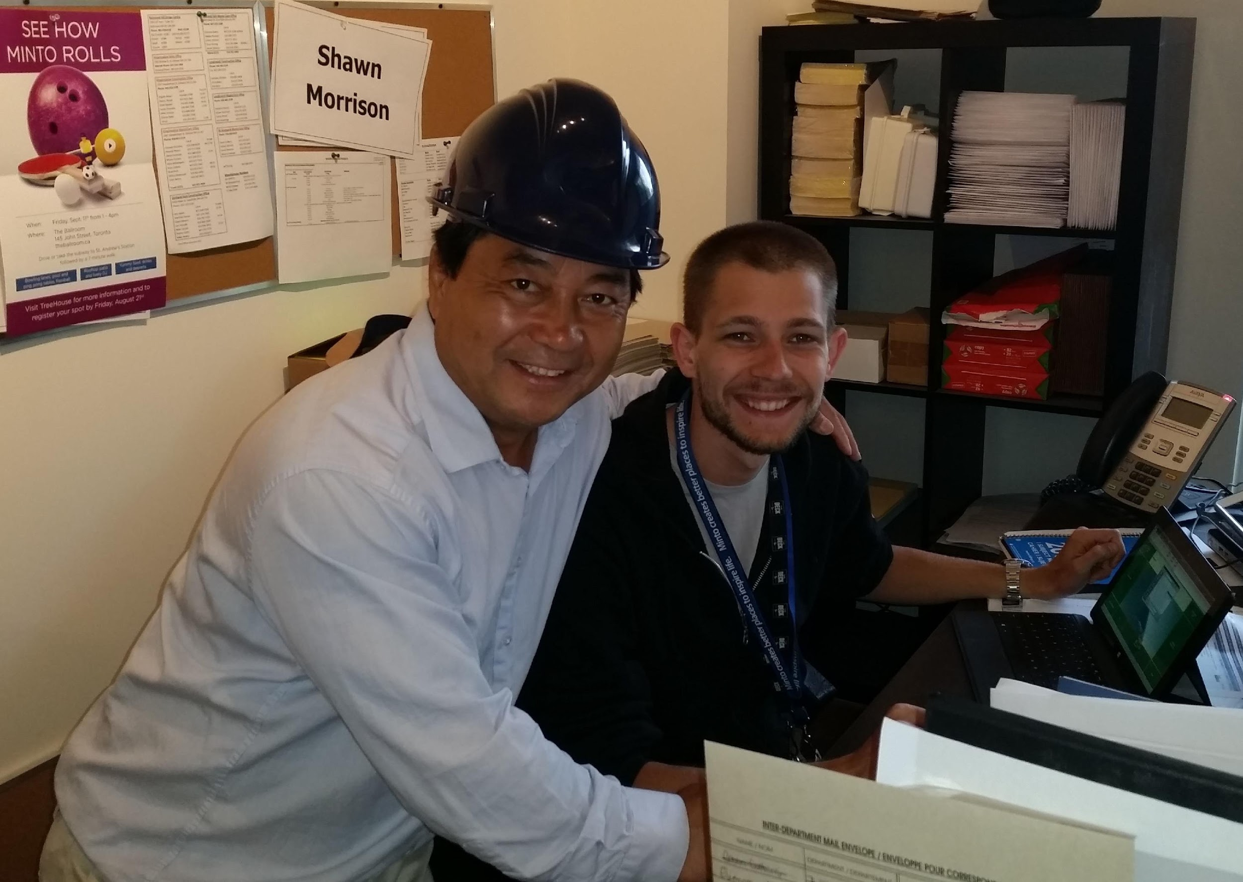
With Mastercare manager of MINTO after finishing Pre-Delivery Orientation (PDO)

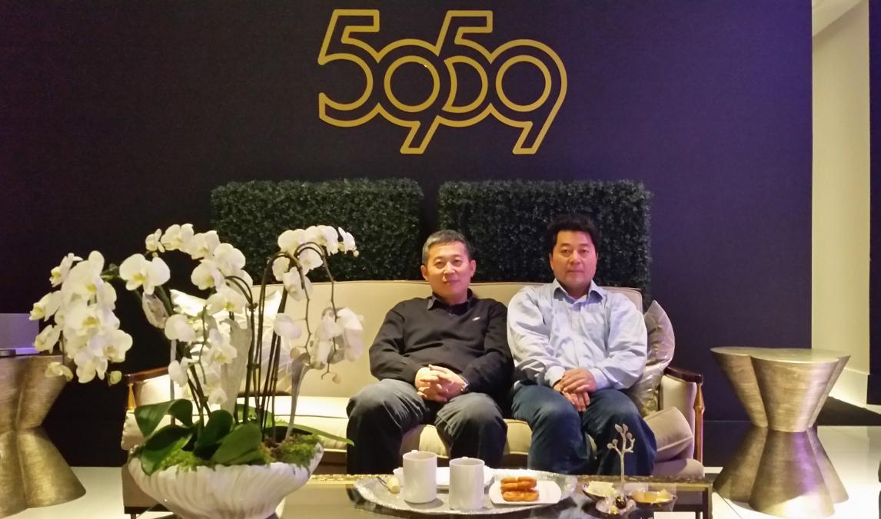
见识庐山真面目
Relax in the showroom of developer Ghods

——列治文山社区房地产管窥(一)
列治文山(Richmond Hill）名义上为市，归属于York Region(约克郡)，其实依然是一个快速崛起的新型城镇（Township）。早在十九世纪末叶，除了一条自南始由约克（York），向北通至乔治亚湾（George Bay）的简便军运道路，两旁还是田地旷野。如今，这座拥有18多万人口的年轻城镇，像一块巨大的磁石，正吸引着来自世界各地，尤其是欧洲、亚洲包括意大利，中国大陆、港台地区，韩国以及中东地区的新移民，来此安家置业。
Richmond Hill因于1819年英国Richmond公爵访问而得名，至今的市徽仍沿用Richmond公爵的狮子徽章。其实，早在1800年代初期，就有欧洲先民在Yonge St.（央街）和Major Mackenzie Drive（麦肯锡上校路）附近定居。这个区域可称做现在的Richmond Hill的Downtown（商业中心区）。
随着岁月更替,而今的列治文山市被四条交通要道包围，南起Hwy7（7号高速路），与Vaughan City（ 旺市）的Thornhill Municipality（康山社区）部分和Markham City（ 万锦市）的Thornhill Municipality（康山社区）部分为邻, 北至Bloomington Rd.(布鲁明顿路)，和Aurora Town(奥罗拉镇)接壤；东隔Express 404（404高速路），与Markham City和Stouffville Town（斯托弗维尔镇）相望，西到Bathurst St.(巴瑟斯特街)，和Vaughan City及King Town（国王镇）衔接。旧城镇中心为Yonge St.，Bayview Ave.（湾景大道），Major Mackenzie Dr.和16th Ave.（16街）这四条主要道路所围绕。
列治文山市具有独特的地理优势，比周围地区的地势都高，高空俯瞰，宛若一个硕大的丘陵。由此城市发源的部分溪流向南，经由Rouge River（红河）， Don River（当河），Humber River（汉伯河），而后汇入Lake Ontario（安大略湖）；部分溪流向北，经由East Holland River（东荷兰河），汇入Lake Simcoe（闪高湖）。
早期，该地充满诗情画意，乡村旷野无垠，夜晚星空晶莹。1935年，在现今16街以北，央街和湾景大道之间，大约189英亩（76公顷）的土地上，多伦多大学就设立了David Dunlap Observatory（大卫•邓拉普天文观测台），里面安装了曾经是世界上第二大，目前仍是加拿大最大的天文望远镜。而今，地产经纪们经常光顾的Observatory社区即因此得名。列治文山镇是加拿大为数很少，目前仍然管制光污染的城市之一。
在一个世纪前，列治文山镇曾经是加拿大最大的玫瑰花种植基地。由于人口不断迁入，经济蓬勃发展，尤其是房地产开发迅速兴起，到了上世纪70年代，这个城市最后一个玫瑰花种植园也画上了句号。但是，这座城市非常注重历史文化继承，目前仍然保留着早期许多村庄的遗迹。例如，404号高速路的建设将Hamlet of Gormley（格姆雷小村）一分为二成东西两半，其中位于该镇境内的部分最为著名，被政府列为文化遗产。
的确，身临其境，总能感受到列治文山镇是一个充满了创新意识和环保气息的宜居宝地。最新版《加拿大商业评论》所推崇的三个基础设施项目——Oak Ridges Community Centre（橡树脊社区中心）、 Pioneer Pond Rehabilitation Project（先锋塘复兴项目）和即将问世的Lake Wilcox Promenade（威尔科特斯湖景长廊），便是该市现代精神的典型写照。
有人幽默地称Richmond Hill（列治文山）是Rich Man Hill（富人山）。在该镇，中等收入以上家庭占相当大的比例，占地普遍较大的独门独院房屋随处可见。
其中，基本成熟的社区Bayview Hill，尽管属于典型的Sub-Division开发建设类型，仍被地产界激情人士渲染成豪宅区，并受到大众热捧，美名“富豪山庄”。近10多年来，该社区物业价格一浪高过一浪，一直是列治文山镇的领涨社区，目前已经成为实实在在的百万级住宅区。
与富足的社会环境相协调，列治文山城镇的公立小学、中学和私立教会学校，都十分注重对学生的全面培养，个个享有良好的声誉。
在大多伦多地区（ GTA，Great Toronto Area ），地产界有个经典说法，叫“居近Bayview，商在Yonge”。有史以来，央街自南而北，从多伦多市的Downtown出发，穿过Midtown，经由Uptown，继而一直北上，都以商业网点沿街布局，位于列治文山镇中的这一段自不例外。
央街吸引了各个族裔的商人，包括波斯商人尤其伊朗人，东亚商人尤其韩国人，还有不少东欧国家如俄罗斯的经商者。以港台地区华裔为代表，华人进驻列治文山后，则是另辟蹊径，沿着湾景大道和Leslie St.（莱斯利大街），大展身手，参与买地买房，买铺经商，炒买炒卖，不断掀起房地产开发建设的小高潮。
（发表于《加国创业》2013年10月31日第112期。在汇编成书过程，对本文内容做了补充）
见识庐山真面目
——列治文山社区房地产管窥(二)
列治文山享有很高的声誉，被称为Hometown of Premier-Designate Kathleen Wynne、 Childhood Home of Farley Mowat、加拿大玫瑰之都、安省第一镇。很像邻居 Markham（马克汉姆市，俗称万锦）, 列治文山也已经成为多元文化的磁场，尤其是生命科学技术企业及相关专业人士的向往之地和朝气蓬勃的工薪人士的安居之所。它还是BMW公司加拿大总部(BMW Group Canada Head Office)、加拿大Lexmark（Printing and Imaging Solutions）和Trimark（Sportswear Group）等著名企业的所在地。
随着列治文山在国际和国内市场声名鹊起，本地居民包括政要人物一直活跃着，期盼并推动列治文山从城镇向城市的加速升级。最典型的举措便是出台的列治文山2009-2010规划草案，预期Yonge St.与Highway7周围达到更高的密度，并因此向省与联邦两级政府要求地铁线建设资金，以与未来城市规模相匹配。
其实，该地也有很多人包括市长（不如说是镇长）本人，并不赞同列治文山快速升格，更有人对Oakville（奥克威尔）自称为镇而行为如村的城市化模式倍加赞赏，理由是“城镇比城市更加温馨和友好”。
在建设规模、人口密度、经济总量、功能配套以及社会认同程度等各个方面，列治文山可谓蒸蒸日上，地产界更是推波助澜。房地产从业人员一直马不停蹄，从Doncrest，Bayview Hill(富豪山庄)，Rouge Wood(胭脂林村，俗称工人新村)和Observatory(观象台社区)开始的鸣锣助阵，到Devonsleigh，Langstaff同Jefferson（俗称姐夫村）的摇旗呐喊，再转向Mill Pond，Crosby，North Richvale（北贵谷）与South Richvale（南贵谷）的推心置腹宣传，足可谓匠心独运。于是乎，一批批新楼盘销售蔚为壮观，一幢幢旧房屋挂牌气势凌人。
以Doncrest Community为例，它是Richmond Hill较早成规模建设的一个社区，成型于上个世纪80年代后期，除了商业路段和区内一些街口的少量镇屋，几乎都是占地较大的独立屋。在上世纪90年代初的经济危机中，该区内少数房产业主损兵折将，而更多的物业持有者则靠着毅力和信心，随后在市场上淘到了第一桶金。翻开房地产交易历史，诸如典型的Rochwell路，Doncrest路，我们都可以看到，经过20年的发展，这里的独立屋几乎都翻了一番以上，甚至两番！
如今，Doncrest社区俨然就是Richmond Hill的China Town(华人商业中心)。在404高速路以西，Bayview Ave.以东，沿着Hwy7以北，与Hwy7南侧以Condo、Townhouse为主的Markham市Commerce Valley Community商住混合区遥相呼应，这里的华人商业网点云集，包括广场、餐饮、娱乐、银行、医疗、房地产、旅游、电信等服务机构，以及具有中华特色的日用百货门店等等。
其中，特别值得一提的，是华人趋之若鹜的黄金商场和时代广场。据说，黄金商场原本系伊朗开发商兴建，当落成于1991年之时，适逢加拿大经济跌落谷底，于是开发商转变策略，面向华人推销。结果，在短期内，商场铺面全部租售一空，这里的生意日渐兴隆。时至今日，环绕黄金商场和时代广场，几乎清一色华裔面孔。
在1980年代后期与1990年代初期，受当时政治形势和未来预期等多重因素影响，大批香港移民举家携款，蜂拥而至多伦多。特别是以投资为主的香港移民，较为富有，多选择居住在Hwy7以北，Major Mackenzie Dr.以南，Yonge St.以东，Leslie St.以西的地区，所以这里就有了时代广场、黄金商场等有名的华人购物、饮食中心，以及以“富豪山庄”为代表的居住小区。
今天，我们看到，新近竣工的标准化城市交通设施投入运营，Hwy7部分路段已经从80Km/H的限速规格，分阶段调整为60Km/H。毋庸置疑，经济繁华，社会稳定，人口增长，自然推动着本地房价节节攀升。
当然，地产经纪们每每置身于市场交易，总会念念不忘“与众不同”，征战市场的杀手锏还少不了“名校区”概念，助攻武器多为“大占地”、“9尺顶”、“新装修”、“近高速”，甚至“地下室分门”等等题材。列治文山城镇的公立中学有5间，分别是Alexander Mackenzie H.S.，Bayview S.S.，Langstaff S.S.，Richmond Green S.S.和Richmond Hill H.S.，几乎个个学校都是有口皆碑。Holy Trinity是一间私立教会高中，亦享有良好的声誉，注重对学生的全面培养。
在此需要提醒读者的是，以华人为主的亚裔传统教育模式，在大多伦多地区有蔓延甚至喧宾夺主之势。这种“恋名”情结，在列治文山地区无处不在，尤以拥有“名高中”Bayview S.S.和数间“名小学”的Rouge Wood为甚。强烈呼唤着“孟母择邻”的中国移民，与其它族裔一道，在年复一年的房地产市场竞价热潮中，不断地为需求加码，使得供不应求的“学区房”升值异常。
为本地传统教育系统所不能容忍的是，扭曲式应试教育和评比教育思维模式的干扰。由此推动的抢购学区房大战，也已经引起了移民群体中有识之士的警惕和批评。皮尔郡教育局已经公开批评地产经纪人粗俗误导的不良排名行为。
（发表于《加国创业》2013年11月7日第113期。在汇编成书过程，对本文内容做了补充）

见识庐山真面目
——列治文山社区房地产管窥(三)
“横看成岭侧成峰﹐远近高低各不同。不识庐山真面目，只缘身在此山中。”这是900多年前中国北宋大诗人苏轼的《题西林壁》绝句。他以海纳百川的胸怀和高瞻远瞩的视野，启迪后人，为人处事要客观全面，否则，会因各自所处的地位不同，看问题的出发点不同，对客观事物的认识产生一定的片面性。今天，用上述诗句来启发和告诫逐鹿于大多地区房地产经纪圈的同仁，彼此共勉，恐怕绝不为过。
围绕列治文山房地产的讨论，我们经常看到莫衷一是的地产界经纪人的高谈阔论。为了说明问题，不妨以”高处不胜寒“的Bayview Hill，紧紧步其后尘的Rouge Woods和老气横秋的Crosby这三个毗邻的典型社区为例。
我们选取二层独立屋做样本，以2011年7月1日以来，截止2013年6月30日的市场统计数字说话。Crosby社区的挂牌成交价格，半年均增幅为1.12%，相应半年中位数上移速度为-0.14%；Rouge Woods社区的挂牌成交价格，半年均增幅为2.11%，相应半年中位数上移速度为1.84%；Bayview Hill社区的挂牌成交价格，半年均增幅为3.50%，相应半年中位数上移速度为3.25%。
三个开发建设历史迥异的社区毗邻。目前，它们几乎享受着一样的多种社会服务，拥有着绝不厚此薄彼的餐饮、电信、银行、超市等营业场所，而房地产在三个社区中的现状和增长表现却差异显著。
Crosby社区如同Yonge St.沿线的Mill Pond，North Richvale和Harding社区一样，脱胎于19世纪的农场土地开发和家族经商的模式，集中开发成型于20世纪50与60年代，是二战后社会快速发展的产物。按照生命周期模型解释，截至目前，该社区已经基本走完第一个生命周期。位于该社区的独立屋、半独立屋价位低廉，一直以来买卖活跃。从近年来政府批准的零星改建、扩建和翻建项目看，Crosby社区已现复兴的端倪，即将或正渐渐进入第二个生命周期，升势虽必至而悠然如慢牛。伴随着大多地区乃至全加拿大整体经济形势的逐步向好，周边新兴社区的不断辐射和拉动，以及人们对该社区的关注和投入，其振兴的脚步自然不会停歇。
以Bayview Hill Community Centre（社区中心）在1991年建成为标志，Bayview Hill社区基本定型于上世纪80与90年代，现处于第一个生命周期的稳定增长阶段，与城市发展大势基本同步。可以预见的是，随着时间推移，第一代业主相继套现迁出，社区人口多元化和密集化逐渐加剧，以及社区服务功能裹足不前，终将拖累该社区不可避免地陷入停滞甚至相对衰退的阶段。成片屋龄的老化，建筑风格的落伍，新生入学的候期，一系列问题相继凸显出来，在日益困扰着慕名而来的需求者。风吹草动，升势有可能会戛然而止的隐忧一直困扰着该区的房产投资人。
Rouge Woods社区可谓风华正茂，意气风发，正享受着第一个生命周期里初期快速成长的无比喜悦。该社区交通便利，404高速近在咫尺，另外，近邻Crosby社区内有通向多伦多市中心的Go Train站，Bayview大街上的YRT Bus直通Yonge/Finch地铁站，Elgin Mills路上的YRT Bus直达Don Mills/Sheppard地铁站。Rouge Woods之所以被戏称“工人新村”，大概是因为，除了该区域内成片的新房，就是这里超过半数为生计奔忙的年轻家庭。区内居民受教育程度普遍较高，多从业于管理、商业、会计和计算机等领域，年家庭平均收入近10万，远超全国平均水平，房屋贷款和子女教育是这些年轻家庭的最大开支。
做为领先于整体社会经济的房地产业，丰厚的回报令Rouge Woods社区业主们情不自禁，喜上眉梢。一些人选择了迅速套现，一些人坚持着眷恋不舍。“喜新”的华裔印裔，港台韩越，争先恐后。于是乎，该社区人来人往，车水马龙，小学、中学，个个人声鼎沸，餐馆、超市，日日生意如潮。可谓新区新人新生意，名校名宅名店家，一派欣欣向荣的景象。但是，得意莫忘形，发展需务实。Rouge Woods社区房地产在凌厉的升势中，已现喘气的端倪。市场已经开始反应，对开发初期过高的房地产定价，买家们正在做出必要的修正。
深入Rouge Woods社区，我们能够体会到的是，更多的居民对未来房价进一步大幅度上升依然充满着期盼。侧目Bayview Hill社区，我们注意到，房地产投资人已经冷眼观望，而业主们也许还依稀指望着更大的短期收益。细细品味Crosby社区，则不难发现，业主们悠闲自得，市场需求者正觊觎着跃跃欲试。正所谓当局者迷，旁观者清。
（发表于《加国创业》2013年11月14日第114期。在汇编成书过程，对本文内容做了补充）
见识庐山真面目
——北约克社区房地产管窥(一)
翻开多伦多城市发展史，我们能够清晰地看到这座都市建制的轨迹。它1793–1834年称为约克镇，1834–1954年称为多伦多市，1954–1998年称为大多伦多市，1998年至今统称为多伦多市。
1988年1月，East York，Etobicoke，North York，Scarborough，Toronto同York等六个小城市一起，正式合并为大多伦多市。大多地区GTA（Great Toronto Area ) 南到安大略湖边，西到 Etobicoke Creek 和Highway427,北到Steeles Avenue，东到Rouge River。
北约克（North York）是多伦多市的前身，地理上它位于多伦多市的北部中心。北约克镇（North York Township）于1922 年6月13日脱胎于乡村，快速都市化于二战后的1950和1960年代,其中，比较典型的郊区城市化区域是Don Mills社区。北约克区（Borough of North York）于1967建成,并于1979年2月14日升格为北约克市（City of North York）。至今在多伦多市议会里，北约克社区议会依然履行着服务于该地区的职责。
截止1998，北约克在大多地区六个市区中排在第二位，2006人口统计结果为635,370人。在华人熟悉的社区中，北约克市区与世嘉堡市区（Scarborough）齐名。北约克也是多伦多市最富有人口多元化和物业多样化的城区之一。
北约克市区既包括最富有的社区Forest Hill，The Bridle Path，Hogg's Hollow，York Mills， Willowdale与Bayview Village，又包括相对最贫穷的社区Jane-Finch，Flemingdon Park 和Lawrence Heights，两极分化现象相当突出。体现到房地产市场上，又是大多伦多地区最昂贵物业与最低廉物业之区别。很难想象，您可以在西部Jane-Finch街附近花上30-40万买到标准地块的独立屋，您也可以于Bridle Path-Sunnybrook-York Mills一带豪掷千万过足北美地区“土豪”瘾。
在北约克市区内，华裔人口比重较高的区位于其东半部，即从央街（Yonge Street）到维多利亚公园大道（Victoria Park Avenue）的区域，华裔占该片区人口的22%。其中，华裔最为集中的是Hillcrest Village，Victoria Village和Pleasant View等社区，尤其是Hillcrest Village的Aspenwood街区，华裔占比高达57%。
上述社区之所以华裔云集，与这些社区拥有华人青睐的小学和中学有着直接的关系。在弗雷泽研究机构学校排行榜（Fraser Institute School Ranking）上，名列前茅的小学如Hillmount P.S，Arbor Glen P.S，中学如A.Y.Jackson S.S，几乎成为华裔家长们的一致钟爱，而这种“唯名是瞻”的片面思想又进一步浸染了下一代的心灵。
近年来，投资移民和留学生大量涌入东惠柳娣（Willowdale East）社区，除了与该区域拥有闻名于世的公立学校Earl Haig S.S和McKee P.S，留学生培训学校Oxford College有密切关系，也与该区域便利的交通、丰富的物质文化生活息息相关。家底殷实的华人昂首挺进炙热的Willowdale East，或租房入学，或置业安居，带动了该社区快速华裔化，目前该社区华裔比例已经高达38%以上。
非常有意思的是，与华裔比例的快速增长成正比，东惠柳娣社区的房价几年来一直领跑于大势，目前百万以下的物业基本上销声匿迹，就连状况几乎不堪入目（建筑物残值近于零）的一栋普通老旧平房，都会狮子张口，百万以上。这是否意味着，这一带的标准地皮价已经如此？既不能痴人说梦，亦无法强词夺理，我们只有拭目以待。
回忆2012年初春，引起业界轰动的一宗房产买卖大战，就在Willowdale社区内Dudley Ave上演。一幢1960年代建成的平房，被以75.9万元挂牌叫卖（这是显然的低开策略叫价，MPAC在2012年评估价已经为84.5万），上市8天，经过抢Offer游戏，成交价为118万元，比挂牌价高出42万余。奋不顾身创造了这一骇世奇迹的，竟然是一名中国留学生！
据报道，倚靠加拿大收入维生的买家们，对抢走他们喜爱的房屋，表示出无比的愤怒与焦虑。随后月余，很多人尚惊魂未定，还是在同一条街道，再有华人买家冲锋陷阵于西人卖家市场，几乎同样的房型、同样的地块约60×100英尺，以7天上市、叫价的120%、120万元成交，从而刷新纪录。而当时的一些所谓业界高手、专家，尤其是华人经纪，居然不停地呓语，这“实属正常”！
也许，Willowdale社区内的这些超高出价买单，连同发生在温哥华、多伦多等地的一宗宗勇攀过山车轨道高峰的房地产交易，经过CBC（Canadian Broadcasting Corporation）等媒体的渲染，成为进一步刺激联邦财政与金融两条早已敏感的神经的强烈过敏源，最终导致政府各有关机构果断干预，推出市场调控组合重拳，狠狠地砸向加拿大房地产市场。
（发表于《加国创业》2013年11月21日第115期。在汇编成书过程，对本文内容做了补充）

见识庐山真面目
——北约克社区房地产管窥(二)
沿着央街两翼，自Downtown北上，一直到Finch(芬治)大街，是多伦多公寓(Condo)最集中的地段。Downtown属于高层高档Condo及商业写字楼的密集区，而顺地铁线向北延伸，Condo规格便逐渐平民化。
最近10年来，开发商和新生代移民，甚至一些老移民，似乎共识到Midtown和Uptown区域在快速崛起。于是，伴随着一座座时尚公寓的开发建设，炒楼花、买期房风靡一时。
在北约克中心一带，即Uptown区域，从401高速到Finch大街之间，0—10年新公寓群，吸引了来自香港、韩国、中东、中国大陆等地区的一批又一批投资客和休闲阶层人士，以及赶来捧场的留学生。新盘如雨后春笋拔地而起，楼价似芝麻开花节节高升。
可以说，表面繁荣似锦的北约克公寓市场是大多伦多地区公寓市场的一个生动缩影，该区域不断升级的房地产投机炒作，也令该地区的公寓最终蒙上了大多地区公寓泡沫化（Bubblization）之羞。
2013年2月13日，《环球邮报》刊登知名分析家Ben Rabidoux的专稿《五个理由不买多伦多公寓》。该文于市场人士热盼的“春潮”期初（即每年内相对交投活跃的春季）亮相，呼应2012年底加拿大央行发表的《金融稳定评估》报告，针对多伦多房地产市场潜在风险已经显性化的结论，对渴望了解多伦多共管公寓市场真相和未来走向的人士，发出了警笛般的忠告：
- 新楼盘和二手公寓销售转弱。存货增加，销量减少，导致市场不稳。
- 905和416地区未售出公寓存量快速增长。
- 新公寓供应将达到空前规模。
- 安省尤其多伦多地区人口净增长的趋势在减缓。
- 公寓价格在下跌。卖家需要相应调整要价和预期。
关于Ben先生的第5条警告，开始时很多人嗤之以鼻。但是，作为职业房地产经纪人，如果您确实多做些深入调查研究，并扪心自问，您就会由衷地赞同。您可以深入市场一线了解，眼下的多伦多期房市场，开发商们是如何地“八仙过海”般促销，靠着送这送那，免此免彼，来硬撑着表面高企的售价。
《Economic Analyst》2013年4月9日贴出综合评论“ Canadian Housing and Economic Trends: The good, the Bad, and the Ugly”，更加清晰、深入、全面、客观地告诉人们，尤其是告诉公寓市场里的弄潮儿，现实究竟是怎样一回事（参见图表，做出对比，一目了然）。
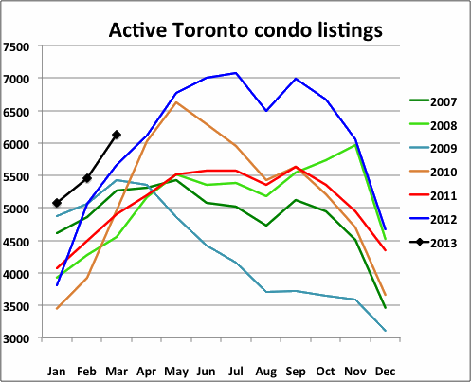
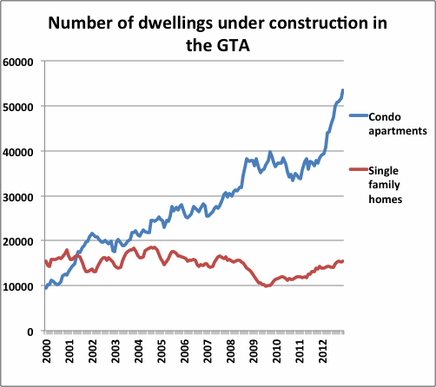
联邦政府财政和金融两口积极配合，于2012年7月1日起，形成双管齐下的房地产市场调控合力。这绝非我们早已习惯的头痛医头、脚痛医脚的政策行为方式，更非北京政府曾强力推出的颇具搞笑价值，因而昙花一现的“黄灯立停”紧急刹车交规。所以，华人朋友们如果秉持着惯性思维，要深入解读和贯彻落实这种宏观调控政策，便绝非容易到位，更难以得心应手。
至今，加国央行坚决维持低利率的举措，同样也远非市场人士，特别是一众房地产“投资高手”、“分析家”们猜测的那样短视和单纯。
（发表于《加国创业》2013年11月28日第116期。在汇编成书过程，对本文内容做了补充）

见识庐山真面目
—北约克社区房地产管窥(三)
以北约克市区公寓的中期市场表现为例，我们或许能够理解，联邦政府调控房地产市场政策的一贯性和长期性，同时，也可以看出，开发商如何“引领”着公寓市场参与者顺势而为，向着盈利高峰一路奔跑。
下面选择2居室的公寓单元为例。这些样本位于多伦多地产局（TREB）划分的C14区内的Newtonbrook East，Newtonbrook West，Lansing-Westgate和Willowdale East等社区，基本上16年内屋龄，公寓单元的具体面积、卫生间数量和风格有些许差异。
表1.TTC-Finch 统计区域ª交易情况
采样时间区间  （半年间隔） | 2011/7/1-  2011/12/31 | 2012/1/1-  2012/6/30 | 2012/7/1-  2012/12/31 | 2013/1/1-  2013/6/30 | 2013/7/1-  2013/11/30
样本数 | 6 | 95 | 88 | 89 | 90
平均成交价格 ($) | 352,083 | 399,172 | 404,186 | 392,679 | 379,028
% List | 96.5 | 98.6 | 97.3 | 97.7 | 97.4
ª表1统计区域以TTC-Finch总站为核心，限定于Bishop Ave/Kenneth Ave/Byng Ave/Beecroft Rd范围内。
表2.Mel Lastman Square 统计区域ªª交易情况
采样时间区间  （半年间隔） | 2011/7/1-  2011/12/31 | 2012/1/1-  2012/6/30 | 2012/7/1-  2012/12/31 | 2013/1/1-  2013/6/30 | 2013/7/1-  2013/11/30
样本数 | 8 | 76 | 75 | 98 | 87
平均成交价格 ($) | 467,113 | 493,350 | 457,976 | 460,279 | 487,442
% List | 98.2 | 98.6 | 97.7 | 97.7 | 97.5
ªª表2统计区域以Mel Lastman Square为核心，限定于Empress Ave/Kenneth Ave/Spring Garden Ave/Beecroft Rd范围内。
自2011年7月1日起的半年度统计结果表明，在2012年上半年，也就是联邦政府调控房地产市场的组合政策出台之前，选样区域内公寓的销售成交价格，及成交价格与挂牌价格的比值，均达到了顶峰，此后便呈现出盘整回落的态势。
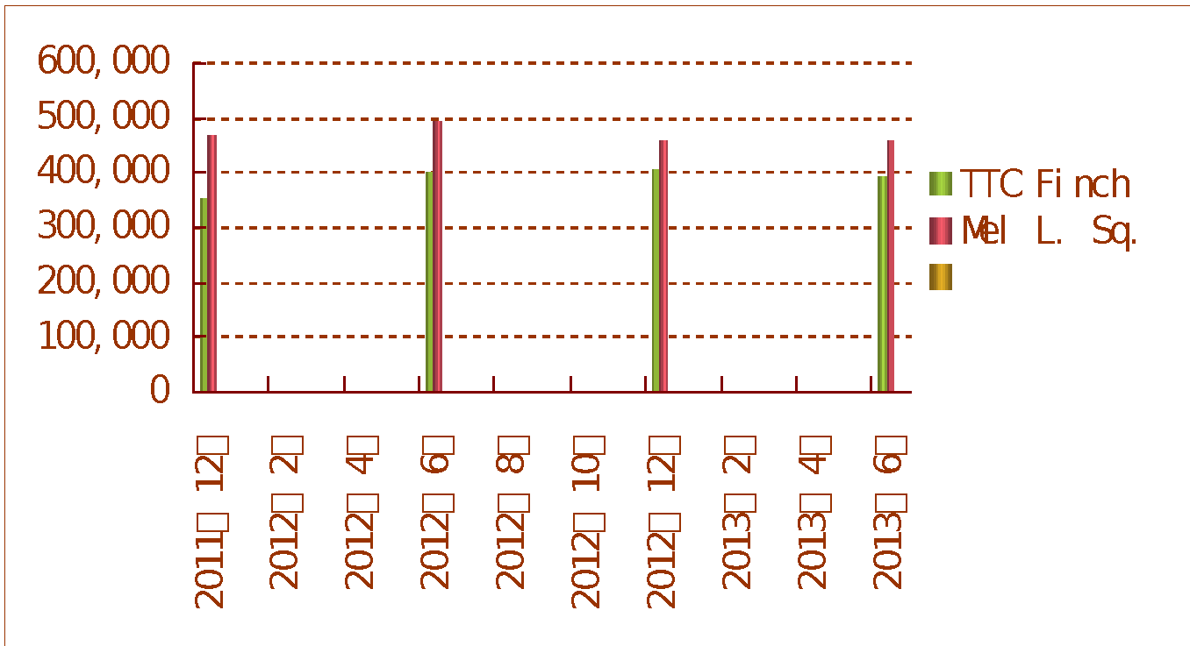
为了进一步说明问题，我们不妨选择典型公寓样本Empress Avenue(皇后大街) 33号和35号大楼，做出进一步解释。这两栋楼具有学校、地铁、超市、图书馆、艺术中心等多方面优势，房屋结构合理，物业管理费较低，自上市以来，一直令人瞩目。然而，近一年来，公寓单元的转售业绩却出人意料地令卖家（业主们）失望。例如，其中有多个单元被动地下调要价，总挂牌天数也一反往年的快速成交历史。这些相关的市场表现，颇耐人寻味。
于是，我们是否可以这样斗胆议论，在强弩之末的公寓市场，一批强颜欢笑的楼花和期房炒家，以及中短期投资客渐渐浮现水面？我们是否还可以如此坦率直言，之所以业界一些“实干家”、投资专家、分析师或老牌经纪人不厌其烦地鼓噪“勇往直前”，不论原因何样，各怀心计，但有一点是共同的，即在错综复杂的房地产市场上，人们一直在干着“盲人摸象”的事情，玩着“瞎猫扑捉死耗子”的游戏？
客观、通俗，带点极端地说，图潇洒省心，并投资较小，自新屋交割日起，在5年之内，也许6—7年内，持有Condo为宜。购买House，那是另一种思路，不可混为一谈。
住进了共管公寓，每月一张支票交物业，足不出户，上网即可搞定设施（水、电、气及网络等）使用费，留足时间游泳、健身、会客，任享大楼各种设施服务。不过，细细考究，其实也许只有30%的共管设施被充分利用，也许只有30%的业主（或租客）能够充分享受物业费支付的各种项目服务。
有感于北约克市区乃至大多伦多地区公寓市场的跌宕起伏，风云诡异，特总结出几句顺口溜，供读者朋友们共享：
天下没有不散的宴席。房地产市场狂欢，终有散场归于平静的时刻；
天下没有只涨不跌的市场。任何类型的房地产，总会在急速升高之后去泡沫化；
天下没有免费的午餐。开发商所有的赠送和优惠，都是按照羊毛出在羊身上的逻辑演绎买卖结局。
因此，在多伦多公寓市场上，因人而异，各取所需为佳，“吃多了吐出来，助于养生；饿极了将就点，利于健胃。”从Condo漫长的建设周期（Duration）看，选址、立项、设计、听证、审批、预售、建设、交钥匙、入住，每个环节都潜伏着不少变数。不论是何等高人，时局已变，今非昔比。想“以小博大，多拉快跑”，靠炒卖楼花，大步流星奔小康，只能期待“明天”曙光重现！
（发表于《加国创业》2013年12月5日第117期。在汇编成书过程，对本文内容做了补充）
轻掸蒙尘即见真
——房地产之珠约克村(一)
在北约克市区中，有一个极其特殊的社区，即约克大学高地（York University Heights）或称Northwood Park。该社区北到Steels Ave.,南至Sheppard Ave.,东依Keel St.,西傍Black Creek,是以意大利裔和华裔为主建立的社区，也是牙买加、东南亚和东印度等族裔的定居地。它的重点文化区域，便是闻名于世的约克大学主校区及其东侧的约克村。这个社区的大多数居民以高层公寓为家，也有不少住在独立屋或半独立屋，特别是服务于约克大学主校区的约克村。
约克大学成立于1959年3月26日,今有55,000名注册学生，学生规模为加拿大大学第三位。约克大学由两个校区及两个中心组成，即The Keel Campus，Glendon Campus，Miles S. Nadal Management Centre和Osgoode Professional Development Centre。The Keel Campus是约克大学的主校区，占地550英亩，共有全日制本科生33,000名及研究生4,700名，绝大多数的学术项目都在这里进行。
约克大学作为公立、研究型、综合性大学，素以工商管理、法律、美术、文科、社会科学、心理学等专业闻名。在伦敦《经济学人》、《金融时报》EMBA及美国《福布斯》排名中，其工商管理专业名列全加拿大第一名。丰厚的学术奖励和高质量的研究项目，是來自加拿大和世界各地的顶尖学者最终选择约克大学的主要理由。约克大学的图书馆同样出类拔萃，其中Osgoode Hall法学院图书馆更为全英联邦最大的法学图书馆。
约克大学的商学院和法学院在本国乃至世界都属顶级。舒立克商学院(Schulich Scholl of Business)独树一帜，作为约克大学下属的商学院，却有自己完全独立的财政预算。该商学院与西安大略大学的IVEY商学院和多伦多大学的Rotman商学院一同被美国著名的《经济周刊》评为加拿大前三所顶级商学院。它在美国以外的商学院中排名第九位，在北美商学院中排名第14位。Schulich商学院开设的MBA课程，一直居于加拿大全国商学院的第一、二名地位。根据墨西哥Expansion杂志的最新排名，Schulich商学院MBA课程排加拿大第一位，全球第二十三位。其入学竞争非常激烈，不是真正拔尖的杰出学生，很难会被录取。
约克大学还是安大略省第一个提供绘画设计专业的大学，且规模最大。约克大学的研究生院提供多种多样的研究生课程，与多伦多大学及瑞尔森大学还有很多联合研究生课程，其哲学博士课程已连续几年被评为加拿大最佳博士项目之一。
依偎约克大学的约克村（York Village 或 Village at York University），也正是基于这样一个强大的文化背景应运而生。约克村虽然尚属年轻，其实它的奠基却陪伴着快速成长中的约克大学，走过了一段曲折的过程。
约克村小区一期建成于2005年，当时有约550户居民搬入了共管镇屋、半独立屋和独立屋。该小区二期仅开发了半独立屋和独立屋，建成于2007年，有300多户居民入住。著名开发商Tribute Communities 从约克大学手中买得土地，经过全面规划开发建设。房屋的一手业主基本上属于该校学生和工作人员，因而也享有了免费的体育运动和图书馆设施服务，以及小区通勤车辆Shuttle Bus服务。
这里交通尤其便利，不仅有直达Downsview 地铁站的特快巴士专线(TTC Express)，也有GO Transit, YRT (York Region Transit), Viva, Brampton Transit 和灰狗汽车（ Greyhound）等各种交通工具。更令人期待的是，在建的地铁线路及约克大学站和Finch西站，不久即将投入使用.
在北约克市区中，Yonge/Finch地铁站和Downsview地铁站已经成为约克大学就读学生和教职员工的基本中转枢纽。如果Keel/Finch地铁站和约克大学地铁站按期于2015年底交付使用，届时交通状况将大为改善，对约克大学各方面工作，以及邻里生活品质和物业价值，都将产生显著的促进或提升作用。
（发表于《创业》2014年1月2日第121期。经修改，再刊于《创业》2014年4月22日第137期，转载于《地产商报》2014年5月24日第151期）
轻掸蒙尘即见真
——房地产之珠约克村(二)
约克村因为年幼，所以经受的磨难和历练也比较多。陪伴这个小区成长的一手业主已不多见，约克村现在基本上成为了约克大学学生甚至一部分毕业生租住的天下。这是历史发展的必然，也是市场演绎与选择的结果。
目前，在约克村物业投资者当中，来自中国（含香港地区）、中东、印度等国家和地区的人士为主，越南、菲律宾、斯里兰卡、尼泊尔和东欧等国家和地区的人士也占有一定比重。尤其值得关注的，业主中有相当比例为在读学生或其父母，有些学生虽已经毕业并在他处就业，但仍然持有这里的物业。
以下列表反映了约克村房地产交易市场近几年来的基本变化情况。
第一组数据是自2008年1月1日起，截止2013年12月31日，约克村各种类型和风格的Freehold房屋，历年买卖成交(平均)变化情况：
Year | 2008 | 2009 | 2010 | 2011 | 2012 | 2013
Count | 18 | 39 | 54 | 52 | 40 | 34
Listing price ($) | 507,444 | 532,585 | 596,941 | 640,104 | 647,087 | 680,044
Original price ($) | 517,489 | 539,382 | 605,155 | 646,729 | 650,340 | 682,223
Sold price ($) | 485,577 | 518,100 | 580,876 | 621,440 | 625,645 | 655,443
% list | 95.83 | 97.41 | 97.33 | 97.13 | 96.78 | 96.56
Bedrooms | 4.4 | 4.4 | 4.3 | 4.3 | 5 | 4.5
Washrooms | 4 | 4.3 | 4.5 | 4.5 | 4.6 | 5.3
Days on market | 55 | 64 | 29 | 38 | 50 | 47
从上表成交量、成交价格、成交价与挂牌价比值和上市天数等指标看，2010、2011两年度的交易比较活跃，随后市场趋于平稳增长。
下面第二组数据是自2008年1月1日起，至2003年12月31日止，该社区不同类型、风格的房屋，6年历史累计交易（平均）情况的比较：
Type | Semi-Detached |  | Detached
Style | 3-Storey | 2-Storey | 3-Storey | 2 1/2 & 2-Storey
Count | 121 | 32 | 57 | 27
Listing Price ($) | 601，291 | 544，287 | 678，149 | 577，855
Original Price ($) | 608，360 | 547,568 | 685，136 | 580，795
Sold Price ($) | 582，820 | 529，391 | 655，307 | 560，185
% List | 96.93 | 97.31 | 96.81 | 97.11
Bedrooms | 4.9 | 3.2 | 4.8 | 3.5
Washrooms | 4.8 | 3.9 | 4.7 | 4
Days On Market | 43 | 31 | 50 | 56
其中，二层高半独立屋物业的价位最低，更受市场欢迎。三层高独立屋和半独立屋上市交易量较大，是该社区主要的物业类型。
以下第三组数据是自2008年1月1日起，至2003年12月31日止，该小区占据最大份额的三层高半独立屋(3-Storey Semi-Detached House）的历年度交易情况变化与统计结果：

Year | 2008 | 2009 | 2010 | 2011 | 2012 | 2013
Count | 10 | 19 | 30 | 21 | 23 | 18
List price ($) | 483,650 | 529,963 | 595,062 | 638,900 | 636,783 | 663,094
Original price ($) | 488,650 | 537,232 | 606,529 | 647,948 | 640,443 | 665,822
Sold price ($) | 465,639 | 513,605 | 579,117 | 619,519 | 617,587 | 639,919
% List | 96.2 | 96.84 | 97.33 | 97 | 97.13 | 96.56
Bedrooms | 4.6 | 4.9 | 4.8 | 4.8 | 5.3 | 4.8
Washrooms | 4.3 | 4.6 | 4.7 | 4.8 | 4.9 | 5.4
Days On Market | 58 | 61 | 31 | 33 | 49 | 45
上述第一组和第三组数据表明，在2009年至2011年间，该区物业销售旺盛，普遍都有较大幅度升值。
可以预见，随着市场上利空和利好博弈的进一步发展，以及社会各界的觉悟与投入的不断增强，约克村这颗镶嵌在大学高地（University Heights）上的稚嫩明珠，定会健康成长起来。
（发表于《创业》2014年1月9日第122期。经修改，再刊于《创业》2014年5月1日第138期，转载于《地产商报》2014年5月24日第151期）
轻掸蒙尘即见真
——房地产之珠约克村(三)
据了解，在約克大学校内，一间单人宿舍的租金，按照8個月交足5,000元左右，加上用餐，还需多付3,000到4,000元。
很多国际留学生并非如人们想象的那么纨绔奢靡，挥金如土，而是秉承着前辈们遗传的刻苦勤俭之风。面对高昂的学费、住宿费和生活费，从第一个学期开始，大部分学生就琢磨着如何节约加币的问题。从而，周边物美价廉的民居便变得炙手可热，校内宿舍被空置，或留给新生，也就成为一种无奈的结局。
这些年来，约克村这个年青的小区一直受到方方面面的关注，其中发生的个别问题，也不断地成为好事猎奇者们捕风捉影，甚至是杯弓蛇影的话题。其中，分房出租问题更是备受争议的焦点，约克大学村也因此被不断地道听途说、一知半解、演绎夸大和诋毁中伤。
一段时间内，约克村内发生的任何一件事情，都被发酵成了惹人耳目的新闻，进而辐射到海外关注者，影响到学子对约克大学的选择决定。约克大学校方为这些事务也投入了相当精力。
在地产经纪业务工作中，我们接触到的中国留学生和家长以及相关亲朋，在其关注约克大学的各方面事情中，不少挂在嘴边的往往是针对的负面话题，诸如命案、性侵和消防隐患。客观而言，这些极小概率事件，经过好事的中文免费媒体刻意发酵，尤其是华人随意口传的渲染，在不明就里的华人心理上，的确造成了相当错误的导向。
常言道：好事不出门，坏事传千里。这一切消极的，甚至是别有用心的东西，曾对约克村业主们造成了不小的心理压力，并诱发了一个时段的廉价出售风潮。但是，这并没有消弱全球国际学生对约克大学的向往，更没有羁绊住约克大学自身教研健康发展的脚步。相反，这成为一批有识之士和持币观望者们进场置业的良机。
其实，大多地区房地产业的春天，并未遗忘约克村。随着莘莘学子们活跃的身影穿梭于大学校园与约克村之间，“村落”里的业主和准业主们也随着兴奋起来。几乎与大势同步，约克村也正在经历着争购与惜售的博弈过程。与低迷的2013年最后一个季度相比，2014年的第一季度，约克村房地产交易情况发生了显著的变化。统计结果详见下表：
2014 | January | February | March | April
Count | 1 | 3 | 9 | 6
Average List price ($) | 629,000 | 661,966 | 668,844 | 691,950
Average Sold price ($) | 614,000 | 643,333 | 653,311 | 667,667
% List | 98 | 97.33 | 97.89 | 96.5
Days On Market | 207 | 61 | 35 | 23
上述统计数据显著表明，随着气候转暖，该小区的交易快速升温，挂牌成交天数大大缩短，平均叫价和成交价格都明显抬升。人气转旺，物业升值，约克村房地产又迎来了一个真正的春天。
不言而喻，约克大学教育作为长青事业，毋庸置疑会走在时代的前列。随着约克大学品牌实力的稳步增强，各界对约克大学的支持力度也相应地不断加大，周边邻里得到的各种实惠必然水涨船高。
在约克大学扩招、建分校等政策措施的感召下，约克大学的又一个春天已经到来。约克村这颗似乎还在酣睡在母贝里的珍珠，一定会在春风沐浴中，向世人放射出熠熠光辉！
（发表于《创业》2014年1月9日第122期。经修改，再刊于《创业》2014年5月1日第138期，转载于《地产商报》2014年5月24日第151期）
Part 5 Exploration on Real Estate Market
Despite the disastrous winter last year (i.e. 2013), the economic downturn, and changes to immigration policies, Toronto real estate market continued to grow stronger and more vibrant.
Many experts were stunned. This is not only due to many new changes in the phenomenon of bidding wars, but also a few unexpected features of the phenomenon.
Let’s focus on Toronto real estate, which has the highest prevalence of bidding wars. Bidding wars did not just appear in the last few years, nor are they limited to freehold properties. Over the past ten years, bidding wars have also had an earth shaking effect on pre-construction condos. In fact, regardless of the reasons for buying a property as for speculation, investment, or residential purposes, especially speculation and investment being hard to tell apart, as long as supply lags far behind demand, bidding wars will abound.
In recent years, after going through some TREB (Toronto Real Estate Board) reports, following a few bidding wars, and carefully observing the participants, you will find that the bidding players fall into a few categories such as new immigrants (first time homebuyers), new agents for buyers, second hand property sellers, and experienced agents for sellers. They contrast strongly with each other.
After waves and waves of bidding wars, we noticed that with new immigrants continually moving into desirable communities, the original residents started gradually moving out of the area; the once-diverse communities slowly become single-culture neighborhoods.
Every year, as the weather warms, and a spring breeze starts blowing, a group of real estate agents and a number of professional speculators start to get excited. Less experienced new agents and real estate speculators are gearing up to try their luck. With sellers actively planning and organizing, the most challenging bidding wars are gradually making their way to the center stage. When the real estate agents’ billboards, “Open House” and “For Sale” signs are everywhere, the brutal bidding war will break out. Therefore, buyers must be cautious and act rationally in the war.
Toronto real estate Market seems to be the last of the feast, as developers, builders, vendors have swarmed in. Pre-construction opening, additional floors adding to the high-rise building, flipping and rebuilding, all of these events suddenly become more fashionable. Making people forget is that the neighbor’s (American) financial crisis passed, the economic situation in Europe and the world seems to be getting better, the ability of the market demand overestimated and economic growth potential misjudged. Central Bank Governor Carney warned well, “people who wants to get rich should rely on hard-working, not rely on over-borrowing.”
The real estate growth theory is based on the expanding population and relatively vibrant economy in a particular region. As for GTA, fast increasing immigrants are usually considered as a great contribution to the inflation of real estate. In fact, immigration strength is a complex humanistic and social economic phenomenon. Its positive impact, from slow gradual quantitative change to the rapid qualitative leap will be a fairly long process.
From a macro perspective, endless population growth, inevitable land appreciation and currency devaluation in the long run is basic trend all over the world. That is the trend of social progress, but also the economic developing situation. But from the microeconomic point of view, especially from the judgment of the market, we must clearly recognize that the real estate market has begun to differentiate.
In the complicated market situation, people tend to get lost. The two sides of traded transaction would display their talents just like the Eight Immortals Crossing the Sea. The flourishing market often conceals many hidden problems. In the bidding war, one of the most happened complaints and concerns are miscommunication and non disclosure as per RECO’s reports.
Used property bidding game, plainly speaking, is designed by the seller, at the same time lead to multiple buyers into an expected bidding war, in order to obtain the effect of auction transaction. That is an integrated test to seller broker’s expertise, knowledge, experience and moral standards.
In severe imbalance between supply and demand, used houses bidding will eventually evolve into gambling. Buyers bid up prices in the process, often getting irrational and let psychological desire to play a leading role. In the bidding war, buyers fighting each other but not just the seller and seller controlling a succeeded situation, is the basic end-result disclosed by the theory of asymmetric information. That is like two dogs striving for a bone and a third one runs away with it.
In short, each buyer has their own hidden schemes, making it impossible to work together with other buyers to deal with sellers. Therefore, as a buyer or the buyer's agent, it is essential to mentally and physically prepare oneself to take a self-preserving stance before bidding. Analyze the market, research vendor intentions, hold the bottom line, and adjust measures accordingly. Only then may you avoid falling into the "trap", and strive to achieve the desired results.
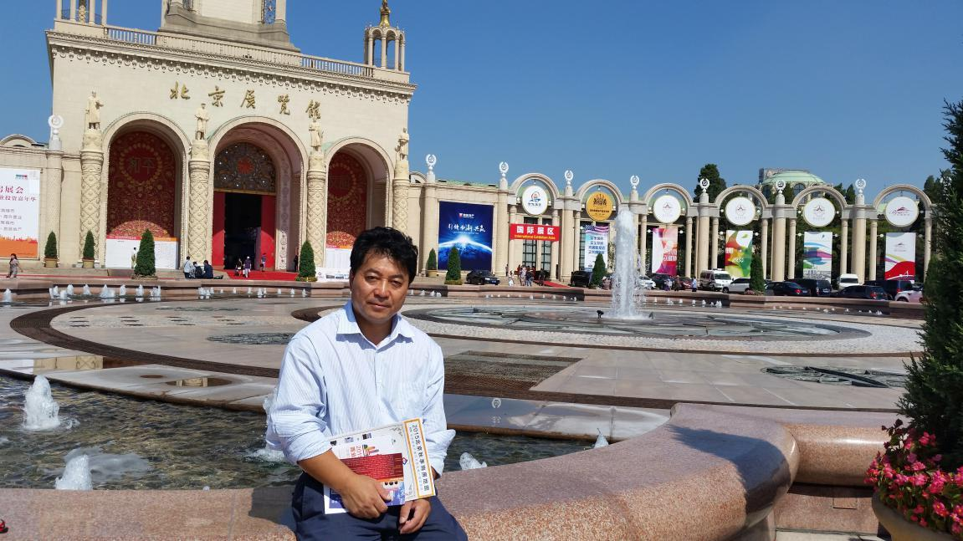
Participating in Beijing 2015 Autumn Fair of Worldwide Real Estate Marketing

作者按语：在今年（2013）初春2-3月份，笔者曾撰写《焦虑中的大多房地产》一组文章，谈到股市和房市投资与转换的关系、大多地区高层和矮层楼房市场变化和分化的形势。近5个月进一步的跟踪调查和分析发现，时至今日，虽然自然季节已变换，然而市场人气，尤其是市场环境并未根本好转。
5月30日，以富国为主的经合组织（OECD）下调了全球经济增长预期，强调各成员国面临的最大挑战是创纪录的失业率水平。6月5日，国际货币基金组织（IMF）拉加德总裁进而警告，全球经济状况堪忧，世界可能正进入增长“疲软阶段”，即“增长有所放缓，同时下行风险非常明显”。最近，甚至有学者惊呼，世界正“重返维多利亚时代”，回归19世纪末的旧常态（Old Normal）。
美联储5月底宣布，自9月始逐步缩减850亿月购债规模至650亿。随之而来的是，8月7日加拿大房贷中心CMHC宣布，即刻生效对于银行和其它金融机构的房贷月担保上限为3.5亿。加拿大的银行业心怀鬼胎，连升几次贷款利率。这令部分业者错判大势，仿佛市场发生逆转。
加拿大真能独善其身？笔者斗胆抛出原作，重温相关话题，或曰借题发挥，或曰大题小做吧。
焦虑中的大多房地产（上）
眼下的大多伦多地区，仿佛被房地产市场的阴霾遮蔽，正在承受着漫长寒冬里冷风骤雪的侵袭。
奋战于房地产市场中的买家和卖家，包括伺机而动的准买家和准卖家，以及在市场中担负着中介和桥梁重任、起着润滑和催化作用的经纪们、金融机构，甚至以监管为己任、冷静调控市场的政府部门，都在各搭各的台，各唱各的戏，或言不由衷，或莫衷一是。从新闻媒体，到街头巷议，一种焦躁气氛笼罩着大多伦多房地产市场。
在投资领域，近年来房地产一路高歌，已经把人们推向了一种情绪化的视野。有人说，房市不同于股市，投资股市可能血本无归，购买房产正确无比。这种观点及格吗？很显然，其丢分之处在于感情用事，在于忽视和片面。
现代市场经济的基本知识告诉我们，房市和股市作为市场活动的主要成员，都是市场经济状况的晴雨表；二者发展如影随形，一脉相承；二者变动处处相互牵扯，时时互为因果。如果执意割裂二者，说它们表现毫不相干，或褒贬随心，则谬误千里。
为了说明这个问题，不得不应用一些晦涩难懂的专业术语。房地产作为实体经济，具有耐用消费品和投资品双重属性。股票作为虚拟经济的代表，与作为投资品的房地产同为风险资产。在投资组合中，房地产与股票之间存在着相互作用。
先看财富效应。马克维茨的资产组合理论告诉我们，股价上涨使得投资者总财富增加，同时资产组合中的股票比例提高。投资者权衡利弊，必然会重新平衡其资产组合，将部分股票卖出转而购买其他资产如房地产，于是房价应声上扬。
再看挤出效应。当股价上涨导致高风险资产在个人总资产中所占比例显著增加时，风险偏好中性的投资者自然会减少高风险资产比重，将相应资金转投于其他风险程度较低的资产如房地产。反之，亦然。即房产与股票互为挤出，应时顺势转换。
最后是替代效应。在资产相对收益发生变化时，投资者会将资金从相对收益低的资产转移到相对收益高的资产，于是资金从疲弱的市场流向相对繁荣的市场。即为此一时，彼一时，何谈孰轻孰重？
所以，当我们综合考虑股市与房市时，就不难发现，二者有时表现出同向变动关系，有时却表现出负相关关系。也就是说，在到底投资股市还是房地产的问题上，我们既不能武断臆想，也不能囫囵吞枣。举一反三，投资产品多如期货、保险，RRSP、RESP，等等，何必把所有的鸡蛋统统放进一个篮子里！何况，这个篮子是否足够结实，让人信赖有加？
就目前的房地产市场和股市而言，有人认为前者已经处于泡沫破裂的边缘，而股市投资相对安全；也有人认为前者正在健康发展，投资正当其时。作为市场经济“守夜人”的加拿大政府，已经接二连三地出手，对房地产市场进行了相继干预，使房价长势戛然而止。渐渐地，驿动的心，随风而去。
聪明的读者自然会发现，上面的阐述局限于投资话题。有人说，我的鸡蛋不够分散，篮子多了没用。对于准备购买主要或唯一住所的人士，必然是先将股市搁置一边，有人甚至不惜舍弃RESP，动用RRSP。安居方可乐业！这时，进入房地产市场的投资是完全被动的刚性需求——不想买也得买，形势所迫！当然，买好了心仪的物业，一举几得。然后，悠哉乐哉，躲进小楼成一统，管它冬夏与春秋！
（发表于《加国创业》2013年3月1日第077期。经修改，转载于《加国创业》2013年8月22日第102期）
焦虑中的大多房地产（中）
大多地区如今的房地产，似同跌宕起伏的期货和股市，让人欢喜让人忧。在浓重的情绪化气氛中，有人站在舞台上，有人坐在观众席。幸好，这是一个比较成熟的市场，也是一个相对理智的经济。尚未听说哪个一夜暴富欣喜若狂，也未见载某人隔夜无粮望绝身亡。
不妨先回顾一下历史的变化。多伦多公寓的平均价格，自2000年初以来，持续增长了119%，随后在2012年的第四季度出现首次下滑。高处不胜寒，公寓恐高症状已经赫然凸现。
有人不喜欢历史，那就请了解多伦多公寓市场的现状。大多地区库存现有227,700套，目前尚有150座高层建筑在建，这将使大多区新增公寓单元56,800余个。目前市场上公寓单元库存数量和销售量的比率，已经高达4：1。这比近邻纽约的体态还要臃肿肥胖。
让我们侧转身，再来看看占据了大多区二手房半壁江山的低层住宅市场。在过去的4年间，供应量下降了52%，而平均价格却一路上扬44%。仅仅虎头蛇尾的2012年，平均价格就疯癫了16%。
国际货币基金组织IMF最近警告说，加拿大房价泡沫尚存，仍需调低10%。那么，除了大温地区，最大的泡沫化楼市自然非大多地区莫属。于是，理所当然，这调降10%的责任，应该由供过于求的公寓承担更大的比重。楼花知趣，已开始回吐若干年透支的增长。
公寓单元数量的持续猛增，成交量的数月狂跌，加上楼花的井喷式转让，已令持有者食不甘味，夜不安寝。《安居周刊》2月21日编译一文“多伦多2013年公寓市场五大动向”，对关注公寓的读者，就有些参考价值。
相反，独立屋上市量的连续锐减，成交价与放盘价比值的大幅回落，以及新屋开工量的明显不足，早使观望者摩拳擦掌，跃跃欲试。
反差，折射出市场经济的真谛——供需关系决定着房地产的基本走向。公寓开始垂下高昂的头，平房开始挺起佝偻的胸。
事实上，加拿大住房市场早已现出冷却的端倪，截至今年1月份，已经是连续14个月的年同比增幅萎缩。躁热中的市场，人们常常忽略微弱的凉意。登陆www.housepriceindex.ca，读懂Teranet-National Bank National Composite House Price Index™，您会获得更加清晰的分析，做出更加明确的判断。
持久的狂欢，必致精疲力尽。所以，冷静是必要的，反思也是必然的。政府导向的城市密集化政策，节约了土地，增加了供应；催生了高楼大厦，挤兑了低层住宅。房地产市场的蛋糕越做越大，而份额切割却愈来愈小，人山人海假象环生，纷乱嘈杂不绝于耳。
多伦多房地产似乎成了最后的盛宴，开发商、建筑商、销售商纷纷拉起分羹的架势，蜂拥而来。沿街开盘，高楼加层，平房加建，陡然成为一种时髦。令人们忘乎所以的，是近邻金融危机影响的远去、欧洲乃至世界经济形势的向好，以及对市场需求能力的高估和对经济增长潜力的误判。央行行长卡尼警告得好，人们要靠勤劳致富，不要过度依赖借贷发家。
据普查结果，大多伦多地区，包括中心多伦多和周边的Durham, Halton, Peel和York四个自治市区，2011年人口605.4万，人口密度仅850.0/ km²。纵然扩展到包含进Hamilton，Barrie，St. Catharine-Niagara 和Kitchener-Cambridge-Waterloo的大金马蹄区，人口也不过811.6万（2006年数据）。
无可否认，大多地区聚集了加拿大主要的汽车制造业、金融服务业等，是北美地区最繁荣的经济体之一，其经济产出2011年为3230亿加元 ，占全加GDP的四分之一。
一些人士力推大多房地产增长论，其基本依据便是该区不断膨胀的人口和相对活跃的经济。甚至有人将移民和移民贡献列为重要理由，却忘却了移民力量作为一种复杂的人文社会经济现象，其积极的影响，从缓慢渐进的量变，再到突飞猛进的质变，将是一个相当漫长的过程。
要不得的是，有人敢把井水比汪洋，只顾拍着脑袋，伸长脖子，喋喋不休“涨涨涨”。因之并不能改善房地产的供求关系，那么，再纠缠下去，必然是焦躁不安，甚至歇斯底里，自我疯狂！
（发表于《加国创业》2013年3月8日第078期。经修改，再刊于《加国创业》2013年8月29日第103期）
焦虑中的大多房地产（下）
焦虑生于市场表现的反复无常，忧患源于市场变化的熟视无睹。顺势而为，乃征战市场的求胜法宝。
人口增长无休无止，地皮升值势所必然，货币贬值长此以往。这是社会进步的趋势，也是经济发展的定势。涉足房地产，这是一条不得不烂熟于心的定律。
言归大多地区的房地产，市场分化已经开始，量缩价萎正在深化。我们觉悟到了吗？制定了自己的对策吗？我们如何应对公寓和低层住宅的市场差别？又如何分辨镂花和二手房的交易异同？
人们常说，“适合自己的才是最好的。”但是，问题依然存在，什么样的决策和行动才是适合您自己的呢？说白了，此时此地的房地产，买还是不买？卖还是不卖？买什么价？卖什么价？答案绝对因人而异。
云山雾罩之中，人们便极易迷失方向，难以把握自我，甚至走向悬崖峭壁。于是乎，有人哀叹，悔不当初；有人庆幸，多亏果断行动。
手里有货，想出手，却担心市场价格进而上扬；持币观望，欲入市，又忧虑市场价格继续下跌。逝者如斯夫，杞人忧天塌。其结果，时机擦肩而过，起居望洋兴叹。
买进了，期待价格扬帆，一路高歌猛进；抛出了，指望价格走低，连绵阴跌不休。天下本无事，庸人自扰之。于是乎，处处诚惶诚恐，时时忧心忡忡。
地产经纪如此，金融作手如此，政客幕僚亦如此。何况深陷房地产而不能自拔的弄潮儿！
人心叵测，世道依然。
这就是市场——它产生了问题，它会迟早修正。参与者觉醒早，则修正来得早；干预者行动快，则修正来得快；旁观者呼声烈，则修正来得烈。
以此预见当前的大多地区房地产市场，公寓，特别是公寓镂花，未来的走向自然明朗；独立屋，半独立屋，无管理费镇屋，特别是其二手房，未来的趋势不言自明。
那么，我们还焦虑啥？吃多了，吐出来就是，有利于消化，免除些许胃酸腹疼；饿极了，莫挑食就好，补充若干果腹营养。
俗话多顺耳：留得青山在，不怕没柴烧。识时务者为俊杰也！
（发表于《加国创业》2013年3月15日第079期。经修改，再刊于《加国创业》2013年9月5日第104期）

轻浮的专家与深邃的市场
冬去春来，冰雪消融，万物复苏，人们的思想和行动也变得活跃起来。以人为主导的房地产业，似乎突然间热闹非凡。个别抢Offer现象和抬高的价位，让不少自封的首席、NO.1和专家又跃跃欲试。在华人经纪圈里，大家竞相发声，那毫不质疑的口吻，仿佛多伦多房市乃自家所开，看市场升跌几近囊中取物。在狂热的头脑里，至少有一点大家忽略了——连续数月的成交量下跌和依然吃紧的国际国内经济环境。
现今，华人移民获得信息，汲取知识，了解社会的主要渠道之一，就是听华语广播，看华语电视，读华文报刊，登华人网站。因此，从职业道德、行业规范，以及社会效益的角度讲，任何一个媒体人或试图借助媒体的人，都应该以负责、严谨、真实的标准，撰写、采编和出版文字产品,忠诚地服务于华人移民群体。很遗憾，实际并非如此！
如今，华文媒体目不暇接，专栏作者(包括自谓的“作家”)数不胜数，商业广告铺天盖地。本是好事，新闻自由，经营自主，结果自担,优胜劣汰。于是，有钱者出钱，有力者出力,有谋者出谋。这里面便自然而然形形色色、五花八门。曾有靠媒体红极一时的“华人巴菲特”，现有借媒体张扬无比的“首席华人”，也有仗媒体倚老卖老的“专栏作家”。有利有弊，本无可厚非。对读者而言，因人而异，各取所需，盛宴择食。
其实不然，媒体有媒体的规则，作者有作者的德行，读者有读者的真知。哗众取宠，尚可暂时一叶障目；弄虚作假，将遭众人唾弃；走火入魔，终无葬身之地。其中，令一众华人移民，尤其是令老一代移民极端困惑的是，在经纪类别的专业人士队伍中，近两年间竟然冒出一两个如孔雀开屏般的“能人”，大有胜过契诃夫眼里的奥楚蔑洛夫、堪比果戈里笔下的乞乞科夫的江湖式人物。人们瞠目，有人叹谓，真的好一个“滩头三弟忘涕流，异国摇身逐利丰”的“业界资深人士”。
有方方面面的朋友，在闲暇谈天说地时，对充斥于华人市场上的“专家”队伍表示质疑。就地产行业而言，也有客户对“资深经纪”水平流露担忧。远的不说，仅最近一两年内，颇误导人的一些地产市场报道和言论，诸如“美国QE3必然带来多伦多的牛市”、“豪宅市场继续上涨”、“公寓价格还会上扬”、“2013年房价必升5%”，令人不寒而栗。有自封的专家甚至信口开河，撰文说“6月份前你听了我的分析，在这个区买了就赚钱，六月份之后你再买了就赔钱”，口沫横飞如翻手云覆手雨，居然夸口此为“趋势”、“规律”。
不要盲目臆测市场，更不要诱人跟风炒作。随便堆砌几条想当然的理由，就以大腕的姿态发表整版高见，甚至公开与大型金融机构、权威地产公司的缜密市场研究结果叫板唱反调，莫不是忘乎所以？人们清楚的很，言论自由，这权是你的，掏钱买个广而告知，也是你和媒体交易的事情。但是，污染市场环境，却是对他人权益的损害。“红卫兵”般的勇气即便可嘉，但专业水准却非凡的可悲，职业道德更实乃可恶。
再精的统计，再专的分析，在庞杂的市场面前，也只能是冰山一角。没有透彻了解5年、10年乃至20年以上多伦多房地产市场，尤其在宏观经济体系里的发展史;没有深入研究公寓、镇屋、半独立屋、独立屋的二手市场与期房市场，尤其在整个经济链条上的地位和作用，就不要以自诩的专家名义，轻言什么规律，更不要以“不幸言中”的腔调，做“瞎猫碰到死耗子”的夸口。如若蓄意误导，则比无知无畏更可怕。作为作局者，务必要清醒，在深邃的市场面前，专家永远是轻浮的。
“没有两把刷子，谁会移民？”“没有一定功底，咋做经纪？”这两个问题，其实不需要答案！在国内开发廊，在加拿大照样可以做经纪。英雄不必问出处。在高度自由、民主与法律的制度框架下，在基本上靠自知、自律、自强的华人移民群体里，问题却又无法回避。刷子的确可以再循环利用，功底当然有助于登高望远。但是，一旦参与信息传播活动，这就远远不及格。
面对一个崭新的自由世界，跻身一处多变的市场环境，没有虔诚和辛劳，什么工商硕士、哲学博士文凭，什么建筑、数学专业背景，只能作个标签用途，留做精神胜利者的回忆。
（发表于《加国创业》2013年9月12日第105期后。经修改，转载于《地产商报》2014年3月15日第141期）
卖家不是省油的灯
卖家唯利是图而弄虚作假，一旦真想败露，或携利隐名溜之大吉或赔款道歉息事宁人，而买家要么自认倒霉忍气吞声，要么怒发冲冠陷入漫长法律纠缠。小者见诸日常生活，大者闻于跨国交易。
南韩现代(Hyundai)和起亚(Kia)汽车公司，被查出夸大耗油效率，作出公开道歉，并补偿全球90万名车主，其中包括约17.2万名加拿大消费者。此为与百姓息息相关的一典型。关注房地产交易市场，从中国到北美，此类事件亦不鲜见。
中国房地产市场常见的事例，多发于开发商奸诈狡猾的成本和效果夸大，以及政府监管部门的助纣为虐。比如建筑与开发商谎报用材，虚报面积，假造功能，伪装人气，最终令消费者多掏腰包，或误购错买。当然，《消费者权益保护法》、《合同法》和相关法规，最终大都会被相关部门甚至司法机关的利益关系淹没或淡化，事情也就不了了之。
那么，北美房地产市场又怎样？首先承认，这是一个相对健康得多的法治世界,是一个防范缜密的运行体系。正因如此，这又是一个需要利益双方必须自觉依法办事的系统。如果我们沿用中国思维模式和行为习惯，办理加拿大的事务，不难想象，出现差错，甚至重大纠纷，而得不到法律保护的现象就是难以避免的。
多年来，曾发生一些触目惊心的诈骗事例。个别银行职员、律师、经纪与其他社会人员勾结成一个利益链，诱骗移民，与毫无关联之人联名买房，之后卖家携巨款逃之夭夭，买家之一（也就是出具签名的移民，多为涉世不深、纯真善良的新移民）被追讨债务。也有一些移民（多为久经沙场、自负能干的老移民），为了节省费用，把必须的环节省掉，亲自赤膊上阵，直接与卖家或卖家代理签署购买协议，入住现状房屋后，才发现隐患连连，当了冤大头，而追悔莫及。
谈到卖房，不得不提及殖民文化养育出的“移花接木”式的技术和传统文化熏陶就的“天桥把式”版的手艺。其中，比较典型的，当属愈来愈流行的售前“装点”（Home Staging）和开放日“邀赏”（Open House）操作流程。
姑娘出嫁，自然要梳妆打扮，天然丽质若配以清香淡抹，确实招人喜爱。有些则不然，明明已是昨夜黄花，偏偏浓妆艳抹，金玉其外，欲盖败絮其中，实属华而不实。但是，当把装点与开放日邀赏两环节紧密结合起来，这对孪生姐妹还真是妖艳迷人。有些胆汁质特征显著的朋友还真得就一见钟情，下了手呢！
读者朋友们不妨放弃周末与假日的休闲，围着著名的东西向的梅哲•麦肯兹（Major Mckenzie）、Hwy7和南北向的湾景（Bayview）、莱斯利（Leslie）兜兜风，一个个开放日的漂亮招牌，配着动人的面孔，蛮悦目的。如若止步于正待字闺中的所谓豪宅、靓屋前，保准有着非常职业化的美女靓仔，笑脸相迎，甜甜的、嗲嗲的一声“Hello”,好爽心哦。香气袭人的室内，一幅幅隽永的字画，赝品也罢；一个个晶莹的碗碟，不中用也行；一件件古朴的桌椅，租来的也好啊。令人真得抓耳挠心，手痒难耐呢！签字，画押，就是它了！一桩生意也许瞬间成就。
有道是，买家不如卖家通，卖家十个九个精。一般说来，卖家披挂上阵，早已盔甲齐备。作为买家，只身如虎穴，非超凡的武功定力在身，几招下来，败阵在所难免。那么，筛选口碑良好的代理、律师和其他经纪人，组建成维护和忠于自己利益的小分队（尖刀班最好），才能与精明的卖方对阵，甚至与其他竞争者一决雌雄。
（发表于《加国创业》2013年9月19日第106期）
卖家也有白点灯
卖家或其代理人常常别出心裁，意图给市场一个惊诧。毫无疑问，其目的是博取市场看客的青睐和赏识，最终赢得顾客。
有些卖家或其代理人往往忽视市场形势变化，不顾驾驭能力高下，一味追求与众不同，结果弄巧成拙。在房地产买卖市场上，其中比较典型的行为是，卖家或卖家代理不管当前形势好坏，不顾自身物业状况优劣，一门心思地要求买家,集中时间做Offer Presentation，说白了，就是主导竞标(业内人士常戏称此为抢Offer)。他或她们指望着，利用在这场游戏中参与者的心理过激反应，尤其是理智失控，追求意想不到的“拍卖”效应，但其交易结果却常常令人咂舌。
今日的多伦多房地产市场，终究难以独善其身，其实已经或正在进入动摇调整时期，而绝非一边倒的卖方市场。那么，身为卖家，尤其是传承着亚洲文化基因的卖家，如何仅凭着所谓“好学区”等等莫名其妙的概念，就敢狂叫高价，一定要求买家做Offer Presentation？买方真的会闻风而动，一哄而上？那么，没有人捧场的Presentation 又如何收场？
物业如早已冷在城市边缘，自然不是什么炙手可热的香饽饽，仅凭低叫价的诱惑，亦无法把买家“双规”。很抱歉，这里使用了一个不雅之词，“双规”是国内执政机构对违法乱纪的干部们使用的非常手段——规定时间，规定地点报到，交代问题。显然，勉为其难。
一些职业卖家擅长制造轰动效应。为了这种别有用心的鼓噪，他们不惜动员亲友，跑来做个陪衬竞标，有时倒也颇为壮观而奏效。所以，才有乐此不疲、不断制造“抢offer”新闻的“资深专家”招摇于世。
相应与此，一些休闲人士有大把的时间，一些好奇者乐于学习观摩，所以大家也就心甘情愿地参与喝彩。于是乎，花拳绣腿“Show，Show，Show”,Presentation抢Offer的现象活龙活现。一些传播者喜欢道听途说，还有一些媒体人擅长添油加醋，于是乎，一个个再简单不过的卖房过程，被渲染的锣鼓喧天；一个个异常普通的房产交易案例，被演绎的淋漓尽致。
谚语有云：瞎子点灯白费蜡。当我们深入了解房地产卖方市场，时常发现这样的问题。从中长期走势看，多伦多房地产交易早已进入疲软的供需拉锯阶段。表面现象掩盖不了的成交量价，就是最有力的证明，不妨跟踪自2008年危机以来的总成交量和总成交额的逐月变化路径。那么，一厢情愿制造出的Offer Presentation，客观上便时不时成了瞎子点燃的蜡烛。
“白费蜡”只是卖家一种短暂的损失。更严重的是，卖家和其代理之间的茅盾陡然凸显出来，争执纠纷便时有发生。这既影响了代理的声誉，又侵害了卖家的利益，并成为未来重新挂牌销售的不良背景。
懂做，会做，做得好，能否达标？这是对房地产代理人智慧和水平的检验，也是对物业卖家眼光和能力的挑战。是否一定要像白昼里街道上流动的车灯，还是要学打烊休业的超市里通宵开启的照明？Offer Presentation，非也！
特别是卖方掩耳盗铃的行为，诸如提供虚假信息，隐瞒重大问题，一旦被买方识破，将是鸡飞蛋打，竹篮打水一场空。因为，在自以为是的卖方面前，很可能站立着技高一筹，甚至是不可同日而语的买方团队。买方还会蛰伏着，轻松地利用贷款和验屋条件做掩护，一举戳穿卖方的伎俩，进而各个击破或全身而退。卖方即便会瞒天过海，一旦遇到少数执着的买方，随着阴谋败露，将会面临扯不清的官司！
所以，还是诚信做事，厚道为人的好！
（发表于《加国创业》2013年9月26日第107期）
买家就是航标灯
30余载，走遍神州大地，结交过天南地北的朋友。厚道朴实的西北人，率直义气的东北人，精明勤奋的江浙人，纯朴和善的两广人，足智多谋的中原人，果敢无畏的西南人，在我的脑海中留下了太多太深的记忆。我常常以各个地区的朋友为榜样，且引为自豪。
20余年，摸爬滚打于市场，接触过形形色色的各族裔人。谨慎计较的日（本）韩（国）人，快捷善变的菲（律宾）越（南）人，好客随意的尼(泊尔)斯（里兰卡）人，善言迟断的印（度）巴（基斯坦）人，严谨守规的德（国）意（大利）人，热情奔放的法（国）希（腊）人，于我的业务开拓中增添了无穷无尽的思考。我为有机会近距离了解各种文化培育出的客户而兴奋，并倍加珍惜。
所以，如今做个地产经纪，仅就待人接物而言，仿佛又回到了逝去的岁月。有时，听到地产经纪圈子里的人抱怨：这个买家太挑剔，那个买家太吝啬，另外的买家又太死板，还有的买家又太反复......实际上，我在想，这等于已经将自己置身于一个认知误区。
有道是，理解万岁。人与人交往，最需要的基础是相互理解，然后才有可能建立起合作的大厦。人与人的出身不同，阅历相差，因而便世界观有别，价值观有异，没有人是一个模子复制，为人处世方式千篇一律。没有理解和沟通，就没有协调和互动，也就没有合作的成果。当然，更没有友谊的结晶。
经纪与买家确立代理关系（Agent-Client Relationship），便建立起一种特殊的合作方式。地产经纪代理买家，要求地产经纪代表并忠于买家的利益(Agent Represents the Interests of Buyer)。显然，经纪人必须具备相关的书本知识和操作技能，所谓持证（RECO License）上岗，但这远远不够。买方经纪人是否能够做到，领悟买家的真实意图，提供自己的合理化建议，指导买家采取正确的行动，奔向预期的目标，这才是衡量其及格与否的基本尺度。
地产经纪在买方代理过程，若提供了偏颇不实的信息，误导了买家的思路，诱使了错误的决策，甚至越俎代庖，都是非常严重的违规甚至违法行为，自然谈不上及格。分析一些Terminated案列，甚至中途Canceled之类的代理合同，其中较多一部分属于此种情况。委托代理的双方不欢而散的不在少数，个别自称老江湖、专家的地产经纪时不时受到买家点名道姓的批评指责。
言必称“客户就是上帝”，或口口声声称买家为“自己的亲兄弟姐妹”，或标榜“实力加能力”，我想是有点语重了，对照行为结果，是言过其实，甚至是谬误千里。好话不必常常挂嘴边，否则显得油腔滑调，哗众邀宠。说得好并不重要，做得棒才是关键。正确理解买家，为买家全面谋划，令买家实现理想目的，才是天经地义。
一个地产经纪人，在物业租赁买卖市场上，犹如茫茫大海上的航行者，时时应该寻找航标灯。为保证船舶在夜间安全航行，我们需要安装在航标上的交通灯。在黑夜里，航标灯按照规定的照射角度和能见距离，发出规定的灯光颜色和闪光频率，使得驾船者始终把握住正确的方向。不论那类航标灯，固定的灯标、浮动的灯标，拟或成本高昂的灯船和灯塔，都能给我们这些夜行者以及时和充分的指引。
忽视航标灯的存在，等于忽视了行船的安全，驾船者自然增加了葬身鱼腹的风险。做物业买方代理，时时需要摆正自己的位置，由买家导引前进的航程。惟其如此，我们才能陪伴着买家，达到理想的彼岸。
（发表于《加国创业》2013年9月26日第107期）
竞价风潮特点考问
感悟多伦多房地产市场行情，去冬的冰雨灾害、低迷的经济形势、移民政策的调整，等等，似乎带给了进场交易者更多的正能量。可谓雪压青松松更青！
不少行家又跌破眼镜，从未有过如今冬春交替时节的震惊！这不仅源于，看似司空见惯的循环往复式季节性竞价抢单风潮，展示出许多新变化，更因于此次风潮的几个惊人特点。
我们聚焦抢房比率雄冠全加的多伦多。其实，抢单现象不是这一两年才有，也不仅仅只限于Freehold物业。十来年了，Condo楼花不就曾抢得惊天动地！事实上，不论投机、投资或完全自住的刚性需求，大凡市场上现行供给远远跟不上即时需求的物业，都曾有抢风刮起。
就自然论，风起于同一水平面上空气压力的不平衡，即水平气压梯度力为直接原因。当然，有起就有落，地转偏向力和摩擦力总有发挥决定性影响时。人法道法天法自然，仅就抢单现象而言，当顺势而为，犯不上大惊小怪,风声鹤唳。
我们只是需要关注这种现象的内在问题，以便顺应其规律，把握其规则，莫当冤大头、替死鬼，遭藐视、中黑枪。在近几年的市场，翻看TREB(Toronto Real Estate Board)的报表，跟踪抢房交易过程，细细观察这种博弈游戏的参与者，然后一一分析最终结果，您还是会惊讶地发现：
参与抢单的人流，新移民（首次置业者）、新经纪，二手房、老卖家(包括老经纪)，形成强烈反差：
以首次置业者为主力的抢房队伍，又以新移民为抢单尖兵，出手快、下手狠，大幅度高出要价下单，令卖家和卖家经纪心里好生快乐，嘴里却又振振有词——本来没指望这个高价；
在迎合卖家诸多要求,参与抢单的买方队伍中，华人买方，比较典型的两三个Brokerage,异常勇猛，情绪调动极快，而且不论房屋状况，放弃验屋条件，更不在话下的是，一笔勾销贷款保护条款,成交价格与叫价比遥遥领先同行（尤其是西人同行）；
在设局寻求博弈主动权的卖方队伍中，西人（尤其是西人经纪）和老移民为多，理性调控比较到位，见好就收，以退为进，落袋为安；
形成抢单的典型区，集中于亚裔文化推崇的好学区、好社区，即按照FRASER INSTITUTE 排名领先的高中、小学范围和近高速、近超市、近社区中心的地段。好生名气，好不壮观！于是乎，在Rouge Wood、Unionville等社区,房价今年又大踏步跨上新台阶。
只可叹，前两年热炒至近乎疯狂的Willowdale社区，相形见绌，今年却悄声无息地落个随波逐流。同样，追溯几年前的Sheppard/Kennedy，Finch/Midland与Steeles/Kennedy一带，随着各个族裔移民的大量涌入，抢房现象也未鲜见。真可谓，风水轮流转，河东河西不必苦等三十年！
在惊叹一轮轮此消彼长的抢房风潮的同时，我们是否注意到了这样的事实：
在一拨拨新移民不断迁入一些社区的同时，一拨拨老移民不断地迁出到新的社区；
随着同族裔人群的快速聚集增长，一些社区从起始走向族裔多元化、相对平衡，逐渐地又变得族裔集中化和单纯化。
以我们比较熟悉的华裔情况为例。市场上Freehold 的房源，的确与不断增加的移民人口和扩张的需求不相适应。在华人比较集中，也就是学校排名较靠前的区域，能够满足华人需求的独立屋、半独立屋和无管理费镇屋，总体呈现不足，于是，在“鼓足干劲，力争上游”的华人文化背景下，更容易掀起争抢的狂澜。
这种局面的形成，更加刺激了西人和老移民卖出，自然便离开了这样的区域，华人新移民持续涌入，从而形成改头换面的华人社区，文化上从西人主导的多元社群过渡到华人主导的多元社群。不同的族裔文化改变了社区的风格，生活节奏从悠闲到急促，从安静到热闹，但是，生活便利性相对增加，成本也从相对较高降到相对较低。只可惜，由于人流、车流的密度和速度双提升，交通安全压力逐渐加大，车辆保险费率也许变得相对较高。利弊同在，矛盾自然。
从Chinatown 到Scarborough, 再到Bayview Hill, Unionville, Willowdale，我们深切感受着这样的客观变化。今后的发展如何，我们拭目以待！
（发表于《创业》2014年4月17日第136期）

危险的竞价游戏（上）
在《竞价风潮特点考问》一文中，针对二手房产交易过程的竞价风潮，即在卖家采用“双规”方法的OFFER PRESENTATION中，出现多个买家竞标的问题，笔者曾归纳了几个显著特征。为了进一步说明问题，这里略作引述：
参与抢单的人流中，新移民和首次置业者、新经纪居多：新移民为抢购尖兵，出手快、下手狠，大幅度高出要价下单；华人买方，比较勇猛，成交价与叫价比遥遥领先；在设局寻求博弈主动权的卖方队伍中，西人（尤其是西人经纪）和老移民为多，见好就收，落袋为安，而新移民和首次置业者似乎成了抬轿的壮丁。
每年，当气候渐渐转暖，春风拂面的时候，一批地产经纪人和一批职业炒家便兴奋了起来。当然，初出茅庐的少壮派新人经纪和炒房者也不甘示弱，开始摩拳擦掌。于是乎，最具挑战性的竞价游戏，在卖方的积极运筹中，陆续鸣锣开张。当一个个熟悉的卖家面孔又摆上了大大小小的街头巷尾，Open House与For Sale招牌随处可见时，便昭示着残酷的竞价战将此起彼伏。
这个阶段，打开多重放盘系统（MLS）里的一个个Stratus Report,您会惊讶地发现，似乎不论什么样的二手物业，十有八九，会有对买方经纪人的提醒（Remarks）:集中时间、集中地点，参加下单出价（Offer Presentation），“双规”的口气毅然决然。当然，有些卖家还是比较谦虚些，注明：如果您有意下单（If Any Offer）的话，就请来吧！
回顾2014年的2-4月份的大多地产市场，与往年不同的是，今年的买家格外的卖力，异常地配合卖家！不论是残花败柳，懒得梳妆，还是香玉可人，妖艳妩媚，只要卖家每挂一个盘，买家就一窝蜂地上！似乎在诺大的多伦多，人们所需的Freehold镇屋、半独立屋、独立屋已经是打着灯笼都难找啦，就连已经严重供过于求的楼花市场，也偶尔出现“抢”的壮烈场面。于是乎，低开叫价的物业被疯狂追逐，平开叫价的物业被格外器重，高开叫价的物业也被青睐有加。
抛开见诸媒体的极端竞价案列不谈，笔者仅选择熟悉的Unionville社区的一条小街Barlow Rd.，对这种超乎寻常的竞价战做个脚注。
Barlow Rd.近8年交易统计表
Period |  | 1/1/06-  12/31/07 | 1/1/08-  12/31/09 | 1/1/10-  12/31/11 | 1/1/12-  12/31/13 | 1/1/14-  4/30/14
Count |  | 5 | 3 | 1 | 4 | 3
List | Average List price | 540,780 | 632,600 | 599,990 | 745,925 | 862,525
 | Low | 499,900 | 599,000 | 599,990 | 698,700 | 829,888
 | High | 609,000 | 699,800 | 599,990 | 769,000 | 908800
Sold | Average Sold price | 528,300 | 608,167 | 599,990 | 767,750 | 958,000
 | Low | 485,000 | 551,500 | 599,990 | 700,000 | 923200
 | High | 590,000 | 680,000 | 599,990 | 880,000 | 1022800
% List | % List | 97.6 | 96 | 105 | 103 | 111.3
 | Low | 97 | 92 | 105 | 94 | 109
 | High | 98 | 99 | 105 | 114 | 113
Days On Market | Average Days On Market | 18 | 8 | 6 | 15 | 7
 | Low | 13 | 1 | 6 | 7 | 4
 | High | 23 | 13 | 6 | 36 | 8
细心的读者一定能从上表看出，以往两年期间的交易表现，今年初的四个月就刷新了纪录！可见，竞价对卖家和买家有着多么不寻常的价值。如果您是专业读者，一定会按图索骥，打开各个Listing，发现更加令人咋舌的信息。要知道，在从2014年2月23日至3月16日的短短21天内，通过短兵相接，近身肉搏，一条街上便演绎出了连上“两层楼”的成交！相对比较谨慎的卖方挂牌价而言，买方出价确实惊人！同时，西人卖家（及西人经纪）也顺利完成了将物业向华人买家（及华人经纪）的“高水平”交接。
（发表于《创业》2014年5月15日第140期。此文经加评注，改为标题“稍息， 房地产竞价游戏”，再刊于《创业》2014年9月18日第158期）

危险的竞价游戏(下)
二手房产竞价游戏，说白了，就是通过卖家精心设计，招致多个买家同时参与竞价，以获得拍卖效果的交易活动。这是一种对卖方经纪人的专业技术、知识经验、道德水准以及能力水平等多方面有着相当高的要求的综合考验。
纵观现今风行的竞价安排和结果，我们能够发现，一些老道的地产经纪人的确创造出了令卖家千恩万谢,令买家诚惶诚恐，令市场唏嘘一片的骄人成绩。如上文提到的在Barlow Rd.发生的近期交易，以及近期以120%、甚至190%高出叫价成交的交易案例。也许，作为卖方经纪人，因着出色的表现，还可获得卖家的Bonus奖励。但这丝毫没有表明，卖家经纪人永远绝对地处于有利的地位。既然竞价可以产生巨大的利益，也就隐藏着相当大的风险。
卖家及经纪人可能同时冒着极大的道德风险和法律风险。在多元文化的世界里，道德约束变得明显乏力。不同种族、不同职业、不同阶层有着不同的文化背景和价值观，对道德标准有着不同的诠释。譬如，学究认为，肆意扭曲价格的行为危害经济健康发展，最终害人害己。在巨大的利益诱惑面前，这只能是“智慧”的牢骚而已。但是，在这个强有力的国家法治体系里，卖家及经纪人行为受到严格的律法制约和规范。
卖方一旦竞价操作失败，错过了销售良机，或者因超低叫价引致低价成交，可能引发卖方内讧，即卖家对经纪人的职业操守究责。因为，任何蓄意显著地违背物业市场价值，人为造低要价的行为，都为地产法规所不容。而且，一旦所有参与竞价的买家识破玄机，导致物业低价出售，业主有权利追究代理经纪人的法律责任。
另外，当技高一筹的买方经纪人发现，卖方虚拟了参与竞价的买家（包括拉亲朋好友陪标做托）的情形时，会利用法律武器和技术手段，强有力地反戈一击，导致卖家“偷鸡不成蚀把米”。比较难能可贵的是，在疯狂的竞价战中，尚有较少的买方经纪人会坚守信念，执着操守，提醒买家，保留各项保护条款，做到进退自如。
所以，作为买家，在按照卖家要求签署“Clean Offer”或者“Pre-Empty Offer”时，一定要慎之又慎，三思而行。必须清楚，在竞价的战场上，卸掉盔甲，放弃武器，无异于缴械投降。任何一个赤诚老道的经纪人，是断然不会恣意怂恿自己的委托代理人放弃保护条款的。在竞价前的若干天，做好贷款预批和验屋工作，至少可以打一场有准备之仗。但是，这仍然不是提供“无条件报价”的100%保障。总之，要想杜绝“哑巴吃黄连”的境况，需要买家队伍，包括买家、经纪、律师等等，密切配合，恪尽职守。
有目共睹，在严重的供需失衡状态下， 二手房竞价最终也会演变成赌博。参与竞价的买家，在哄抬价格的过程中，往往失去理智，心理欲望起着主导作用，让赌徒那种“争强斗狠、孤注一掷”的心理驱使占据了上风。这往往是买方自愿或稀里糊涂放弃保护条款的根源，也是卖方刻意谋划竞价游戏的依据之一。有赢必有输，这绝对是一种零和游戏。多个买家竞争一个标的物，其惨烈状况可想而知。
在竞价战中，买家各自为战，而卖家屡屡得手的局面，是信息不对称理论揭示的基本归宿。引鹬蚌相争，致渔翁得利，是竞价安排的根本诉求。商场如战场，只要在法律规范内，无所谓对错，只有成败论英雄。
总之，在一场“群兽逐肉”的残酷争夺战中，各个买家已经是各怀心计，各施手段，不可能联手对付卖家。所以，作为买家和买方经纪，从自我保护的角度而言，参与竞价前的自我物质和心理准备都十分必要。分析市场，研究卖方意图，守住底线，及时调整对策，方有可能避免跌入“陷阱”，争取达到预想的结果。
（发表于《创业》2014年5月22日第141期。此文经加评注，改为标题“稍息， 房地产竞价游戏”，再刊于《创业》2014年9月18日第158期）
危险的竞价游戏(续)
在多伦多房地产市场上，卖家超低叫价，意图吸引买家参与疯狂竞价，似乎成了少数市场人士热衷的游戏。就这种行为是否公平和合法的话题，也成为了一些关注者争论的焦点。
安省房地产经纪公司及经纪人行为规范主管机构RECO(Real Estate Council of Ontario)代表政府，执行《2002年房地产与商业代理法》及相关法规。就目前激烈的竞价战造成的影响和是否存在需要规管的问题，从公开的报道看，该主管机构的反应要远远滞后于市场人士的反响，甚至有关主管官员表现得相对平静。这是政府奉行不干预主义，由市场“看不见的手”自发调节理论的具体表现。
那么，到底目前的竞价战是否存在破坏公平交易原则的问题？我们看看一些市场行为，便能够发现端倪。
在MLS（多重放盘系统） Stratus Reports中，一些放盘经纪人代表卖家，已经含蓄地提醒或建议买家携带Money Order/Bank Draft参与竞价，有些够胆的经纪人甚至明确要求买方这样做。这样高压的结果，毫无疑问对卖家大有益处，而极大地侵害了买家主动抉择的权益。
竞价市场一旦形成卖方市场，卖方就拥有绝对的话语权，占据主动，那么，买方要么清醒地知难而退，要么甘做上钩之鱼，即应验那句名言“姜太公钓鱼，愿者上钩。”在卖方市场，流行着苛刻要求，除了“双规”要求外，卖方还常常在MLS中提醒，买家要把本票带上更受卖家欢迎。对买家更为不利的是，卖方甚至荒唐地视之为必须或必然，要求买方开出无条件报价（Clean Offer）。可想而知，在这样的局面下，买家知难而进，存在较大的风险，必须事先做足功课，才能确保安然无恙。
Certified Cheque，Bank Draft或Money Order的确可以提升竞争力，但是以牺牲买方的公平交易权为代价，更不是竞价的必要条件。其实，任何种类的票据都是一种慎重的意愿表达，不会随意开出。同样，无条件报价（Clean Offer）也不是儿戏一般，任由卖家摆布。但为什么愈来愈流行上述无理要求呢？有的买家心理极其不平衡，认为是买方一众对少数卖方的“娇生惯养”。其实，市场上“看得见的手”和“看不见的手”如何协调平衡，才是问题关键。
从公平对等原则看，卖家这样做，并未给予买家任何承诺担当。也就是说，卖家以超低价放盘，当买家中没有一个出价达到其心理预期价位时，卖家依然有可能不接受其中的最高出价，从而放弃成交机会。这实质上是对买家集体的亵渎和愚弄，但没有哪个卖家为此感到不公平而汗颜。
以低价，甚至超低价推向市场的物业，至少有常见的两种可能，一是卖家自知瑕疵，为了尽快成交，常常报出比较实在的较低要价，力求速战速决，按照现状（As Is Condition）脱手；二是卖家明明知道物业具有较高的价值，却采取引诱手段，以较低价格做诱饵，以求吸引较多的买家参与竞价，以期达到拍卖的惊人效果。
具有瑕疵的物业，对买家特别是拥有经纪人的买家而言，基本上能轻易辨出问题所在，如房屋保养状况差、更新与升级程度低，以及地段处于区位劣势，地块规格较小，地形地貌缺憾，等等。当然，对于背负Stigma声名的物业，卖家心知肚明，但事先并未披露，意图浑水摸鱼；或者出其不意，在最后阶段披露，力求蒙混过关；或者听之任之，宣称不对任何可能违规违法的行为结果负责（当然这是荒唐的逻辑），由买家或代理人完成调查并担责。
对于卖家以超低价格做诱饵设局的情况，买家则要按图索骥，精心谋划，制定可行的竞价策略。常言道：兵不厌诈。卖家之所以把一个好端端的“千金”拿到市场上“摆擂招婿”，无非为了讨个文武双全的“金龟婿”，岂是贫家子弟沾得！
（发表于《创业》2014年7月3日第147期）

诱人与误人的房产营销
我们华人汲取资讯营养的主要途径之一，便是阅读在市面上免费发放的大量中文报刊。一些文章就如饮食中哪些难以避免的添加剂一样，保证了商家的销售目标诉求，却危害了消费者的健康安全。其中，关于多伦多及加拿大房地产市场现状与趋势的统计报道，就常常让读者不明就里地“享受”了类似食品添加剂的“功效”。
较长一个时期以来，人们习惯于接受这样一种说法，即近10年来多伦多及加拿大房地产市场价格持续上涨。没错！客观事实。于是，顺着这种思路，不少的研究机构（当然，这是规范的，也是慎言的组织），阶段性地发表相关统计结果。自然，趁着这股文风，一些个人，套上个专家头衔，甚至资深标牌（无疑，是独家的，也是随心所欲的个体），时不时地发表预测房价上涨的“真知灼见”。有些自封的地产专家占据广告营销制高点，居然能翻手云覆手雨，把某个小区、某个月前买卖和某个月后买卖的盈利“趋势”算出来！于是乎，作为衷心的读者，就跟着人云亦云地口口相传，房价又涨了，涨了许多许多，不买来不及了，明年房价还要涨••••••这就是从众心理效应！
按照这种逻辑演绎，似乎在多伦多及加拿大房地产市场上，只要出手持有房产，就能坐享其成。于是乎，想买Condo的，踊跃买Condo，想买Freehold的，奋勇买Freehold；想买楼花的，争先恐后地抢楼花，想买二手房产的，迫不及待地争二手房产。报刊大肆渲染，人们添油加醋，房地产市场持续经年热闹非凡，无与伦比。今年初春至今的多伦多，人们也好像感受到了！
浸染于这种夸张气氛中，唱衰多伦多及加拿大房地产的人士，显得势单力孤，甚至无地自容。国际及国内各种权威机构的警告，因远离百姓现实生活，也如耳边风，过眼云。作为小百姓之一，我们又如何明辨是否依然？怎样行动南北东西？
根据个人体会，经过钻研，发现一个问题——从众者可能相信了相当长一个时期统计报道的“结论性”言论，产生了“愈涨愈买”的过激心理反应。这时，人们早已淡忘了经济周期性变动的规律，特别是曾经的经济大萧条时期或经济衰退时期“愈跌愈卖”的另一种偏激心理作用。
在多伦多及加拿大多样化的房地产市场上，细分市场早已存在，而今更加明晰，囫囵吞枣地依统计结果看市场变化，只能权作参考，绝非正确决策。统计结果往往告诉大家的是笼统的讯息，这与不同个体的具体需求存在着显著的差异，甚至是南辕北辙的导向。
我们看到的许多房地产统计报道，其实早已忽视了其方法的科学性和结论的实用性。这些报告犹如，把一群羊和一群牛，一群猪放在一起，求出平均重量，告诉大家说，这些动物现在平均有多重；又把一群小羊和一群小牛，一群小猪放在一起，考察一个阶段的成长，算出成长速度，然后又告诉大家，这些动物此阶段的平均成长速度是多高。这些结论有多大的价值呢？羊牛猪都有重量，你可以告诉大家平均重量；它们的生命阶段，都有成长，自然都有成长速度。你告诉的都没错，但都是废话。大家要抉择，究竟买卖那种动物适时适宜。
现今的房地产市场，处于相对敏感的时期，就整体趋势和个体走向而言，并非三言两语能道破天机。租赁市场与买卖市场，期房与二手房，Condo与Freehold物业，Freehold里的镇屋、半独立屋与独立屋，以及不同区域的不同市场，差异化趋势已经相当显著，非细分研究不足以切中要害。作为一个合格的地产经纪人，高屋建瓴有必要，量体裁衣更现实。你需要告诉不同的需求者，何时、何地买入、卖出哪种物业更适宜、更合算。
（发表于《创业》2014年7月10日第148期）

卖家耍的鬼花样！
作者导语：作为买家经纪，我们常与市场上形形色色的卖家及其代理人交火。极大地维护买家的利益，对买方代理人是严峻的考验！经过本年内五花八门的多场竞价战，及受朋友们点拨，萌生旧话重提之意。真可谓，时过境未迁，旧文尤可鉴。
（一）
卖家唯利是图而弄虚作假，一旦真想败露，或携利隐名溜之大吉，或赔款道歉息事宁人，而买家要么自认倒霉忍气吞声，要么怒发冲冠陷入漫长法律纠缠。小者见诸日常生活，大者闻于跨国交易。
昔日南韩现代(Hyundai)和起亚(Kia)汽车公司，曾被查出夸大耗油效率，作出公开道歉，并补偿全球90万名车主，其中包括约17.2万名加拿大消费者。此为与百姓息息相关的一典型。关注房地产交易市场，从中国到北美，此类事件亦不鲜见。
中国房地产市场常见的事例，多发于开发商奸诈狡猾的成本和效果夸大，以及政府监管部门的助纣为虐。比如建筑与开发商谎报用材，虚报面积，假造功能，伪装人气，最终令消费者多掏腰包，或误购错买。当然，《消费者权益保护法》、《合同法》和相关法规，最终大都会被相关部门甚至司法机关的利益关系淹没或淡化，事情也就不了了之。
那么，北美房地产市场又怎样？首先承认，这是一个相对健康得多的法治世界,是一个防范缜密的运行体系。正因如此，这又是一个需要利益双方必须自觉依法办事的系统。如果我们沿用中国思维模式和行为习惯，办理加拿大的事务，不难想象，出现差错，甚至重大纠纷，而得不到法律保护的现象就难以避免。
多年来，曾发生一些触目惊心的诈骗事例。个别金融机构职员、律师、经纪与其他社会人员勾结成一个利益链，诱骗移民，与毫无关联之人联名买房，之后卖家携巨款逃之夭夭，买家之一（也就是出具签名的移民，多为涉世不深、纯真善良的新移民）被追讨债务，以致陷入破产的边缘。也有一些移民（多为久经沙场、自负能干的老移民），为了节省费用，把必须的环节省掉，亲自赤膊上阵，直接与卖家或卖家代理签署购买协议，入住现状房屋后，才发现隐患连连，当了冤大头，苦不堪言。近期曝光的韩国律师及地产开发商诈骗案，更给钟爱偏听偏信和随风起舞的华人移民以深刻的教训和启迪！
谈到卖房，不得不提及殖民文化养育出的“移花接木”式的技术和传统文化熏陶就的“天桥把式”版的手艺。其中，比较典型的，当属愈来愈流行的售前“装点”（Home Staging）和开放日“邀赏”（Open House）操作流程。
姑娘出嫁，自然要梳妆打扮，天然丽质若配以清香淡抹，确实招人喜爱。有些则不然，明明已是昨夜黄花，偏偏浓妆艳抹，金玉其外，欲盖败絮其中，实属华而不实。但是，当把装点与开放日邀赏两环节紧密结合起来，这对孪生姐妹还真是妖艳迷人。有些胆汁质特征显著的朋友还真得就一见钟情，下了手呢！
读者朋友们不妨放弃周末与假日的休闲，围着著名的东西向的梅哲•麦肯兹（Major Mckenzie）、Hwy7和南北向的湾景（Bayview）、莱斯利（Leslie）兜兜风，一个个开放日的漂亮招牌，配着动人的面孔，蛮悦目的。如若止步于正待字闺中的所谓豪宅、靓屋前，保准有着非常职业化的美女靓仔，笑脸相迎，甜甜的、嗲嗲的一声“Hello”,好爽心哦。香气袭人的室内，一幅幅隽永的字画，赝品也罢；一个个晶莹的碗碟，不中用也行；一件件古朴的桌椅，租来的也好啊。令人真得抓耳挠心，手痒难耐呢！签字，画押，就是它了！一桩生意也许瞬间成就。
有道是，买家不如卖家通，卖家十个九个精。一般说来，卖家披挂上阵，早已盔甲齐备。作为买家，只身如虎穴，非超凡的武功定力在身，几招下来，败阵在所难免。那么，筛选口碑良好、久经沙场的代理、律师和其他经纪人，组建成维护和忠于自己利益的小分队（尖刀班最好），才能与精明的卖方对阵，甚至与其他竞争者一决雌雄。
(二)
卖家或其代理人常常别出心裁，意图给市场一个惊诧。毫无疑问，其目的是博取市场看客的青睐和赏识，最终赢得顾客，让买家乖乖地送上大把意外的钞票。
有些卖家或其代理人往往忽视市场形势变化，不顾驾驭能力高下，一味追求与众不同，结果弄巧成拙。在房地产买卖市场上，其中比较典型的行为是，卖家或卖家代理不管当前形势好坏，不顾自身物业状况优劣，一门心思地要求买家,集中时间和地点做Offer Presentation，说白了，就是主导性竞标(业内人士常戏称此为抢Offer)。他或她们指望着，引发鹬蚌之争，利用在这场游戏中众买家及其代理人的心理过激反应，尤其是理智失控，追求意想不到的“拍卖”效应，坐收渔翁之利，但其交易结果却常常令人咂舌。
今日的多伦多房地产市场，终究难以独善其身，其实已经或正在进入动摇调整时期，而绝非一边倒的卖方市场。那么，身为卖家，尤其是传承着亚洲文化基因的卖家，如何仅凭着所谓“好学区”等等莫名其妙的概念，就敢狂叫高价，一定要求买家做Offer Presentation？买方真的会闻风而动，一哄而上？那么，没有人捧场的Presentation 又如何收场？
物业如早已冷在城市边缘，自然不是什么炙手可热的香饽饽，仅凭低叫价的诱惑，亦无法把买家“双规”。很抱歉，这里使用了一个不雅之词，“双规”是国内执政机构对违法乱纪的干部们使用的非常手段——规定时间，规定地点报到，交代问题。显然，勉为其难。
一些职业卖家擅长制造轰动效应。为了这种别有用心的鼓噪，他们不惜动员亲友，跑来做个陪衬竞标，有时倒也颇为壮观而奏效。所以，才有乐此不疲、不断制造“抢Offer”新闻的“资深专家”招摇于世。譬如，在Markham市的Berzy社区内，一个市价基本65-68万的物业，以超低价挂牌58万余，通过竞价战，招揽10数买家，熬夜至子时，卖个68万，录得让卖家喜笑颜开的业绩！
相应于此，一些休闲人士有大把的时间，一些好奇者乐于学习观摩，所以大家也就心甘情愿地参与喝彩。于是乎，花拳绣腿“Show, Show, Show”,Presentation抢Offer的现象活龙活现。一些传播者喜欢道听途说，还有一些媒体人擅长添油加醋，于是乎，一个个再简单不过的卖房过程，被渲染的锣鼓喧天；一个个异常普通的房产交易案例，被演绎的淋漓尽致。
在今年8月份前后，笔者还目睹了一场上蹿下跳的叫价游戏：在C15区Baview Village,一个相当普通不过的物业，先是挂牌288万，重新挂牌88余万，后又挂牌248万。一度门庭冷落，迅疾地摇身为车水马龙的壮观场面，然而最终结果呢？您懂得！朋友戏言：逗您玩。
谚语有云：瞎子点灯白费蜡。当我们深入了解房地产卖方市场，时常发现这样的问题。从中长期走势看，多伦多房地产交易早已进入疲软的供需拉锯阶段。炙热的表面现象掩盖不了的成交量价，就是最有力的证明，不妨跟踪自2008年危机以来的总成交量和总成交额的逐月变化路径。那么，一厢情愿制造出的Offer Presentation，客观上便时不时成了瞎子点燃的蜡烛。
“白费蜡”只是卖家一种短暂的损失。更严重的是，卖家和其代理之间的茅盾陡然凸显出来，争执纠纷便时有发生。这既影响了代理的声誉，又侵害了卖家的利益，并成为未来重新挂牌销售的不良背景。
是否懂做，会做，做得好，能否达标？这是对房地产代理人智慧和水平的检验，也是对物业卖家眼光和能力的挑战。是否一定要像白昼里街道上流动的车灯，还是一定要学打烊休业的超市里通宵开启的照明？Offer Presentation的游戏设计，恐怕非也！
特别是卖方掩耳盗铃的行为，诸如提供虚假信息，隐瞒重大问题，一旦被买方识破，将是鸡飞蛋打，竹篮打水一场空。因为，在自以为是的卖方面前，很可能站立着技高一筹，甚至是不可同日而语的买方团队。买方还会蛰伏着，轻松地利用贷款和验屋条件做掩护，一举戳穿卖方的伎俩，进而各个击破或全身而退。卖方即便会瞒天过海，一旦遇到少数执着的买方，随着阴谋败露，将会面临扯不清的官司！
所以，亲爱的卖家和代理人，还是诚信做事，厚道为人的好！
（发表于《创业》2014年10月2日第160期）

Part 6 Leisure-Itsushi of a Realtor
Holidays are an important element of a happy life for traditional Chinese people. Snowy Christmas and New Year’s Day quietly pass, before we throw ourselves back into our very busy lifestyles in the cold spring.
The real estate salesperson's career is busy but happy, because we have the privilege to witness countless exciting stories unraveling around us: customers settling down, children attending new schools, customers’ successful new investment etc. All of these bring smiles to their faces then to ours.
Certain customers of mine, for example, a family, after a few months of contact, gained my greatest respect. Seeking to buy a house, they invested an incredible amount of time and energy to meet very family member’s needs! The husband and wife had to carefully consider every angle. In order to take care of the elderly, they had to find a property close to public transit; for the comfort of the two children, the property needed to have a separate bedrooms and bathrooms; for the couple themselves, commuting distance had to be considered as well. Of course, the property's current price and price trend could not be overlooked either.
Morality and filial piety are our priorities. Over the decades, these key values have guided us again and again in our choice of properties. Throughout the long history of Chinese civilization, the influence of the virtue of filial piety cannot be overstated. It became a source of strength in our ethics and working lives.
In the afternoon of December 16th, accompanied by a touch of freezing rain, I went to Splendid China Mall to participate in a Christmas and New Year's celebration with "Jin Feng Ying Wan Qing" (Golden Maple Shining Seniors) as the theme, as well to send a blessing to everybody on behalf of Chinese Canadian Environmental Protection Association. I also had the pleasure of witnessing Maple Leaf Club's elderly Chinese’s grace and elegance.
Year 2012 was a magnificent year for the real estate industry. The wave of bidding wars had passed, the so-called "seller's market" flashed in the pan; adjustments and amendments of the property market arrived later than expected; the closing deals’ volume declined; the price rally came to an end; the government and banks’ influence to stabilize the market had already gained great interest and impact on the public; and buyers and sellers are waiting to see the property trend at the end of the year.
Year 2013 will be a brilliant year for the real estate industry. Market differentiation is inevitable and structural adjustment is a rising trend. The new world is wonderful and full of excitement, but also full of challenges. We are full of pride, and we are fully prepared to embrace the future!
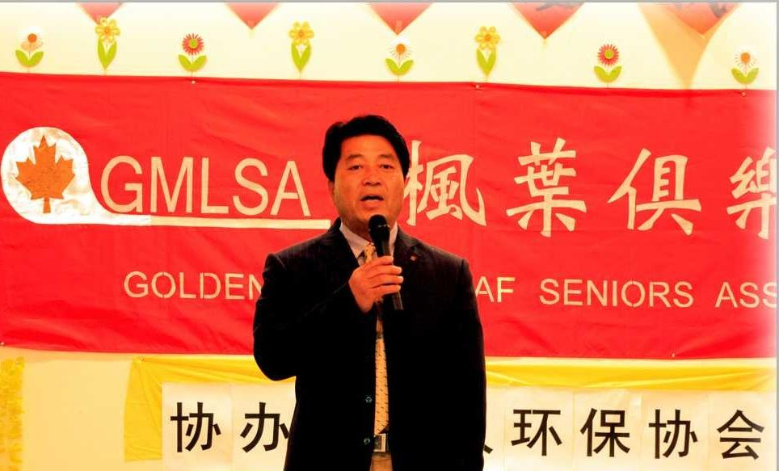
Speaking on behalf of Chinese Environmental Protection Association in the environmental event by GMLSA

移民的自由空间

《圣经》“向世界所有的人们宣告自由”。自由之声，时刻在耳畔轻盈荡漾；自由之神，处处彰显感召力量。
自由，首先是本能的自由。从孩提时代，到耄耋暮年，人总有“利必多(Libido)”生成，所以就需要释放。应该享有这样一种自由的境界——没有人肆意压制打击，没有人迎面评头论足，更没有人心揣尺度偷偷地测量你的步子大小，而是一任能量无拘无束地流淌。
从中国大陆来到西方世界，我们已经觉察到了这样的自由的张力。孩子们童真有加，个性得以发展；青年放开了思想，创新得以保障；中年挺起胸膛，自主得以落实；老年返朴归真，意愿任凭飞扬。
自由，也是生活的自由。生活观念注定了生活方式——穿衣戴帽，各有所好；不愁吃喝，更求安全卫生；住所多样化，由市场调控导向；交通便捷舒适，取舍简单易行。你可以在某某活动场合，自报家门拉住议员拍个照，以便今后合理演绎；你也可以在法定界限内，或垂钓，或狩猎，或踏青；你还可以……⋯
选择移民到北美地区，实际上就是选择了一种新的生活方式。换句话说，就是改变了活法。衣食住行娱，可随心所欲，或量力而行，都是你自己说了算。无须攀比，不必张扬，你过你的，他过他的。既用不着打肿脸充胖子，也无须气扬趾高，更要不得飞扬跋扈。
自由，还是择业的自由。三百六十行，行行受尊重；工农商学兵，人人有机会。没有老祖宗清晰界定之三六九等，更没有世俗泾渭分明的主仆贵贱。纵然“土豪”，现持万贯家业而来，此地恐难巧取荣耀加身；即便“官宦”，曾权倾一时转运，此地妄想豪夺分文为人。
定居在加拿大，耳濡目染着这样的气场。图挣钱，又减肥健身，就去出出体力（Labor）；好西装革履，文质彬彬，就去考个专业牌照(Licence)。不想打卡听令，就去干自雇(Self-Employee)；不愿劳心费神，就去做全职(Full-Time)。携巨资置业于斯，任由空中飞来飞去。这里“丰俭由人”，不必左顾右盼,一分耕耘一分收获。甚至有人啥都不想干，那就去排排队，填填表，从联邦、省、市三级政府的福利库房里，分享一下纳税人的银两！
自由，更是人格的自由。你付出了，一定会有回报；你受侮了，必然有个说法。对某些行为，你可以鄙视，或敬而远之；对另些人事，你可以高歌，或以身相许。一句话，只要你想做，就一定做得到。爱可以爱个够，恨可以恨到底。切记，切记，物极必反矣！凡事不能走极端。
立足于大多伦多，我们很多人都曾体验过。换工，换车，换房⋯⋯钱钟书老先生早在65年前就著书说：“围在城里的人想逃出来，城外的人想冲进去，对婚姻也罢，职业也罢，人生的愿望大都如此。”讲斯文点，这就是文化的多元需求，不再那么单调得无可奈何；说白了，这就是柴米油盐酱醋茶，永远这么和谐得多滋多味。
（发表于《加国创业》2013年5月3日第086期）

地产经纪的自由观
来到加拿大，耳濡目染经年，才知道资本主义制度下的芸芸众生，是如何追求生命的意义，是怎样对待信誉的价值。
一个小生命尚在母腹，就已经受到道德的关爱，法律的呵护；小宝宝刚刚出生，就可以享有政府的各种补贴；儿童步入幼儿园、小学到中学，完全在一种鼓励自我、自尊和自由的氛围中成长。虽然，很多华人家长的确感受到，子女在过度自信中，时时暴露出过分自私（Too Selfish），但却从他（她）们今后的大学，工作，成家立业中，感受到了人生真正的意义！
忽然想起，近几年来，华人移民和留学生在加拿大接二连三的残案，自杀、他杀,甚至手刃亲人，乌云笼罩，阴魂不散，令人毛骨悚然！这就是华人苦苦追求的世外桃源？在这一连串的偶然中，透射出一种必然。追求极端的完美，崇尚力所不及的奢华，放弃道德的底线，茫然不顾法律的尊严，体验不切实际的“多、快、好、省”，到头来却落个竹篮打水！
今天，深入华人社区，接触形形色色的移民、难民和留学生，境况的确令人胆颤心寒。投机取巧，坑蒙拐骗，贼喊捉贼，不时有人浮出水面，仿佛他们无法真正融入这个“万恶的资本主义社会”。常常遇到这样的主儿——明明不择手段，挖空心思，唯利是图，日常待人接物，还是不停地如孙猴子七十二变，“见人说人话，见鬼说鬼话”，以不劳而获，钱到手为终极目标，却仍然恬不知耻，到处吹嘘自己的才华横溢，经验丰富，人脉广泛。
记得小时候，有同学的父母以佛心教育自己的子女，静坐常思己过。今天想起，可悟到个中真谛！国内有一位已过知天命之年的大姐，常常在餐桌上开导朋友们，人一生资产多少，该享受什么，都是注定的，你年轻时过分的贪用了，到老时就少了，你年轻时节俭珍惜，到老时就自然有诸多保障。是啊！贪心如恶魔，你一旦把它从魔瓶里放出来，它就会肆无忌惮，与你如影随形。终到一天，上天给你的极限到了，你就走到了不归路的尽头。
从而立，到不惑，再到知天命，这个年轮过程是人生的黄金岁月。珍惜但不吝啬，享用但不奢侈，完善但不浮躁，道法自然，无欲则刚，无为而治。只有如此，生命才有实在意义，信誉才会彰显价值。
这话似乎离房屋买卖扯得太远，但又何尝不是近在眼前。每每与亲朋好友聊起八卦，东拉西扯，最后又落脚到共管公寓、独立屋，学区房，高尚住宅区、豪宅区。不是吗？在您租房、买房、卖房的过程中，信誉和生命的意义不就是在繁复的交易中得到体现吗？
生活在“资本主义”的世界里，很多人都承认，自己活动的空间大多了，自由多了，民主多了，不需要别人吆五喝六！但是，最近我的一个朋友这样问我：怎么一下子冒出来这么多华人报刊，这么多华人房产广告，这么多自吹自擂的地产经纪？什么“首席”、“第一”、“最多”、“最好”、“正宗”、“资深”、“金牌”，如此不胜枚举！到底是“华丽转身”，还是“咸鱼翻身”？我瞠目结舌。
我试探着请教这位仁兄：多多益善吧？他摇头叹曰：不团结，浪费资源，误导读者，太可怕了！他最后语重心长地提醒鄙人，别忘了“华人巴菲特”的故事！由此，我想到了哲学观的问题，想到了价值观对一个人的重要影响，想到了我们经纪人的做人处事原则。
老百姓常说：骡子大马大值钱，人大不值钱。“实实在在做人，踏踏实实做事”，此言极为朴素，但挂在嘴边容易，行动起来尤难。对我们经纪而言，其难，真个难于上青天！
先人曾以寓言告诫后人：既卖矛，又卖盾，必然自相矛盾。对于我们地产经纪，又常常处于这种尴尬之中。所以，当我们看到广告：我能把你的房产卖到最高价，我能帮你买到最低价的房产，不由得想提醒，莫忘记了儿时老师教过的典故《韩非子·难势》 ！
所以，当地产经纪，为客户服务，让客户满意，确实是挑战，更是考验。为买家推荐房产，自然用心谨慎得多，用力刻苦得多。唯恐对不住自己的良知！
（摘要发表于《房产周刊》2012年10月4日第23期， 《房产周刊》2012年10月11日第24期， 全文发表于《加国创业》2013年5月31日第90期）
驱蛇跨马话吹牛
风云诡异的癸巳年如蛇，夹着淫靡是非在悄悄溜走；希冀渐增的甲午年似马，迎着寒风瑞雪正疾驰而来。这是传承着四千年古老文化的盛典时期。此时此刻，吹吹打打，热热闹闹，送瘟神，接傩神，颇符合华裔民族传统人文精神，实有弘扬的必要。
歌舞升平的世界，需要人们营造浓烈和夸张的氛围。于是，就一定要设一些吹牛的席位。吹牛是一种特殊的文化现象，古今中西，概莫能外。在英语国家，人们管吹牛人叫“Bragger”,把夸张到极致的假大空言行称作“Boasting”。在东方灿烂的文化史上，吹牛文化更源远流长。吹牛属于灰色文化范畴，很难如律条那样严谨，能够说得清、道得明，分出个子丑寅卯、是非曲直。
其实，中国人对牛有着极其深厚的感情。在12生肖文化中，牛虽然屈居第二，被奸诈狡猾的小老鼠投机，巧取第一的席位，但其顽强、执着、坚韧、踏实、忠厚、勤奋的性格征服了大众，“俯首甘为孺子牛”成为至诚、至善、至简追求者的座右铭。于是，若背道而驰，张牙舞爪，华而不实，则有辱牛的形象，人们便嗤之“吹牛”。
据考证，在中国，吹牛这一俗语，诞生于古老的黄河文化。以前，陕甘宁和内蒙古一带，人们把皮筏子作为渡河的工具。皮筏子有羊皮做的，也有牛皮做的，用时往里面吹气鼓起，扎好口后即可使用。把小筏子连在一起，可以成为大筏子，把大筏子连在一起，还可以承载数千斤的重物过河。所谓吹，就是人口对着筏嘴，使劲往里吹气，看似简单，其实颇需要技巧和体力配合。
另一说法源于屠宰文化。千百年来，农村人们杀猪宰羊，把血放完以后，会在猪羊的腿上靠近蹄子处，割开一个小口，用一根铁条插进去，捅一捅，然后把嘴凑上去，使劲往里吹气，直到猪羊全身都膨胀起来。这样，剥皮的时候就会很方便，用刀轻轻一拉，皮就会自己裂开。这叫吹猪或吹羊。如果用这种方法对付牛，就叫吹牛。但宰牛的时候，屠夫极少用这种方法，因为牛之体形庞大，皮极坚韧，皮下脂肪又少，要把整头牛吹胀起来，非有极为强健的横膈肌和巨大的肺活量不可，断非凡人所能为。谁要是说他能够吹牛，那他肯定是在超常“吹牛”！
中国清末民初，直到中华人民共和，在京津地区曾广泛传称，京（北京）油子，卫（天津卫）嘴子；又云（北京）天桥把式，光说不练。这是针对吹牛人士的生动评价。建国后不久，全民掀起“大跃进”，更是把吹牛文化发展到登峰造极，连大科学家都不得不撰文论述“亩产万斤不是不可能”。改革开放，人们茅塞顿开，思想向着世界乃至宇宙飞扬。马季与赵炎合说的相声《吹牛》，台词内容则形象地描述了咱华人里的能者吹牛的通天本事。
吹牛文化与时俱进，与和谐社会共建共荣。而今，“侃大山”、“忽悠”，似乎成了吹牛的代名词。据专家考究，“砍大山”原为北京土话，也是20世纪70—80年代北京青少年中间的流行语。“侃大山”三字最早被写做“砍大山”，是说有人抡着大刀去砍山，并扬言能把大山砍断。这个人的狂言后来被取笑为逮着什么都敢吹，逮着什么都敢说，或是不顾事实地胡说八道，其实也就是“吹牛”。“侃爷、侃姐”应运而生，成为吹牛圈的新宠。
市场经济不断深化，“忽悠”则成为形势演进氛围里诞生的吹牛新品种。“忽悠”一词来自东北方言，“大忽悠”泛指说话不着边际的吹牛者，或做人不守诚信，经常使用欺诈行为的商人。在日常生活中，人们把类似江湖医生的欺骗性言行统称为“忽悠”。央视春晚捧红了《卖拐》系列，催生了新生代的忽悠文化，熏陶着市场人士在《野蛮生长》的境地里无可奈何地狂欢和挣扎。
看来，吹牛真是很不简单，一言难尽。吹牛有多种表现形式。纸上谈兵，花里胡哨，以小夸大，以偏概全，甚至无中生有，如此种种的吹牛现象，在日常生活中都不时遇到。
吹牛作为一门学问，需要一定的技术手段。自吹，借吹，互相吹；明吹，暗吹，不阴不阳地吹；直接吹，间接吹，含蓄地吹；如此等等，都是常见的技术手法。
吹牛也是一种主动思想，抱着明确的目的。说穿了，就是功利主义，通过剑走偏锋，实现自我满足，或为了一己之名利，或为了互惠互利和小集团利益。
吹牛有着极强的感召力，因此往往容易形成一个独特的氛围。物以类聚，人以群分，不同的领军人物，必然带动不一样的群体或团队。此话说给吹牛圈子，恰如其分。
吹牛这种行为，客观正负效果显而易见，表演者和接受者立场不一，各自收获必然迥异。一方面，损人利己，中饱私囊，强取豪夺，欺世盗名；另一方面，浪费时光，损失钱财，遭遇愚弄，蒙受羞辱。
吹牛之所以肆无忌惮，并且人们还喜闻乐见，盖与社会环境有关。不仅在中国，在西方国家亦如此。反正吹牛不上税，也难以违法论处，有时甚至是“周瑜打黄盖”。即使如马谡失了街亭，也断不至于问斩。所以，吹牛者畅行无阻，无所顾忌，吹牛现象比比皆是。吹牛人从不用担心自己的社会责任与义务，日复一日，年复一年，只管吹个天昏地暗、山崩海裂。
吹牛也并非一无是处。之所以吹牛有广泛的群众基础，皆因吹牛能使人缓解压力，并兼具提神之功效。酒足饭饱，海阔天空，倒也不失为一种生活情趣。谙熟西方市场营销学的专业人士，自然懂得如何利用吹牛这种技术手段，中西合璧，经过包装，大张旗鼓地进行市场推广，以期快速占领市场一隅。
吹牛人灵感好，悟性高，手法奇，却往往忽略受众的感觉与反应，也常常忘乎所以，更不知道何为虚怀若谷。只要自我感觉良好，也就会一厢情愿地自弹自唱。有点科班或捞海功底的人，则从营销角度做足文章。譬如鸟瞰咱华人经纪圈，有人张口就是“首席”、“NO.1”，忘记了何为坐井观天；闭口就是“资深”、“专家”、“作家”，忘记了啥是经验、学究和造诣。于是乎，一览中文各大小报刊、网站，房尚无一间者，已速成投资专家；稚气呦呦未脱者，敢夸口行家里手；羽毛只是初成者，已自比鲲鹏展翅；三十六行门槛轶越，便自觉一代宗师。一众百姓，难明就里。真得“燕雀安知鸿鹄之志？”是也？非也？
具体点吧。有人擅长中为洋用，雇佣“枪手”，代劳若干句读不分、逻辑混乱、前后矛盾的系列“文章”，便洋洋自得地受用“专栏作家”之名。有人懵懵懂懂于多元化的世界里，忘却了建筑类型之多种，忽视了建筑风格之多姿，偏执于崇洋媚外的心结，口口声声自谓洋手艺之“正宗传人”，携他族之威贬低本族，继而抬高自己。有人知道华裔同胞的渴望，于是吹的则更不靠谱，恨不得把中国56个民族，5大语系，7大方言，129种语言的任何一种，不厌其烦地与英语、国语（中文）并称，标榜会多国（种）语言。
百姓有言：人活一张脸，树活一张皮。吹牛人有一个共同的致命弱点，一旦吹牛“事业”不成功，无以为继，或阴户败露，便采取极端手段面对大庭广众，有人甚至以自宫行为自残——或自诩为狼，仰天长啸；或匍匐为犬，摇尾乞怜；或悄然入洞，溜之大吉；更极端者，则锒铛入狱。总之，透析其行为心理，是以贪婪无度、飞扬跋扈或卑躬屈膝的种种变异心态，昭示自不如常人。人之初，性本善；苟不教，性乃迁。对于此类人来说，说人话，做人事，成人美，真的要比退化到动物行为还艰难很多。
在加拿大，每到年终，尽管冰天雪地，冻手冻脚，人人仍要用心尽力，琢磨报税问题，盘点自己的社会责任，并在新年初的第一季度落实这种责任。纳税固然还有合理避税，吹牛也就应有合理避嫌。蛇年欲溜，骏马当驰。新的一年，理所当然有个合理的新开端。
年终了，各家公司开始派发红包和奖品。红包不论大小，自然是实惠所致，多多少少含金量总在；奖品不然，可能名不副实，可能言过其实，可能重金赎买，从翡翠到钻石，从银杯到金杯，应有尽有，一应俱全。
Anyway！吹吧，让我们尽情地吹。高举奖杯，饱蘸笔墨，口若悬河，把神州精神吹遍北美大地，让每个“有志”的华人都吹成资深专业人士，行业首席，一代天骄，各领风骚三五年！（郑重声明：此文源于生活，但感悟超脱于现实。切莫对号入座，上纲上线。）
（发表于《创业》2014年1月30日第125期）
没有硝烟的战争
——某售楼现场观感
作者按语：春寒料峭，笔者参与了市中心的一场楼花销售战。作为倾心独立研究房地产市场的专业人员，当深入到一线，赤膊上阵，耳闻目染，万千感慨是必然。所结识的各位敬业的同行，亦颇多同感，更相互提携着，打足精神，量力而行，随遇而安。事后冷眼静心，撰此随笔，献给各位朋友。

做为买家，我们感受着；
身为经纪，我们领教了！
市场就是市场，不管黑白是非；
卖家就是卖家，勿论中西文明。

开发商也好，代理商也罢，
楚楚衣冠内，深藏着捉摸不透的算盘。
在利益面前，诡计必定多端；
在族亲圈里，潜规无疑无忌地运行。

经纪们抱怨，早下的订单久久不闻回复；
销售人员摇头，电脑排序已如尘埃冰封。
貌似的VIP、VVIP，几近跑龙套的小丑；
所谓的合作伙伴(Partner)，心急火燎地释放信号放空。

买家激动了，代理乱套了，
背后热钱涌入，大厅人头攒动。
递条插话无需避讳，跨栏加塞不再脸红。
这亦是文明的多元社会里的一景！

周末、长周末，屡现抢购的长蛇阵，
开发商、销售商、经纪行遥相呼应。
咖啡提神，热议壮威，
不见刀兵，胜似刀兵。

常言到：是你的，推都推不掉；
不是你的，抢也抢不到。
遵循自然法则，有备无患；
坚持全力以赴，上帝也会动容。

买到的客人在憨笑，疲惫的代理人在苦笑；
稳坐钓鱼台的开发商，在悠然而甜蜜地相互搂抱。
楼花营销之火，此起彼伏，
早春的讯息，传递着市场上不熄的激情。
（发表于《创业》2014年3月13日第131期）

朋友啊，咱慢些走慢些走
“马儿啊，你慢些走呀慢些走，我要把这迷人的景色看个够……”这优美的歌声，已经在耳畔轻轻荡漾。伴着即将逝去的2012年，经纪同行们陆续开始盘点，展望2013年。客户朋友们也着手装点新家，憧憬未来。
2012年是地产行业波澜壮阔的一年。抢Offer的浪潮过去了，所谓的“卖方市场”昙花一现；调整和修正姗姗来迟，成交量递减，价格升势嘎然而止；政府和银行的影响深入人心，买卖双方“大眼瞪小眼”，观望气氛渲染年尾。
Globe and Mail 援引加拿大央行的《金融体系评估报告》报导，多伦多等城市共管公寓市场过度建设现象十分严重，房价崩溃的风险很大。目前，公寓市场的供应已经超过需求，市场上投机买家增多。“Condo工程延误越来越普遍”（详见《星岛地产王》12月16日周刊）。在狂飙的公寓楼花市场上，“发展商宣传单位完成日期时，往往太超前”。鼓足干劲，力争上游。美国“两房”危机，似乎没有带给加拿大同行足够的启示，大跃进的公寓建设你追我赶。
其实，就连咱地产经纪们，有相当比例，充分运用了“杠杆原理”，放大了整个楼花市场。有人说，地产经纪是炒作楼花的主力部队。当然，这言之有过。但是，地产经纪们也还真得成了期盼春天的候鸟群，也有朋友摇身一变，炒房炒成了房东。是喜是忧？听听，同事，同行，好友，都在串联着去坐游轮啦。
“11月26日至12月3日期间，透过多伦多地产资讯网MLS，挂牌上市的新增物业数持续下滑，比上周又减少了14%，不过房价则上升了4.3%”。顺着入冬的节律，房市冷风阵阵，然而，热点在不温不火的行市此起彼伏。“本周烈治文山市取代奥克维尔，成为大多伦多地区房价最高的城市，而惠柳第东区则登上房价最贵地区的宝座”。于是，又有人说，冬天来了，春天也就不远了。
整个世界，气候已经变得反复无常，您会认为今年的冬天和历史上的冬天一样吗？还有，您不认为北美地区的冬天比南方地区的要持久吗？我相信，加拿大的冬天一定是漫长的。饱带干粮暖带衣，不管您来自何方，这个谚语还是值得回味体会。
不过，话又说回来，加拿大整个房地产市场复杂多样，Condo与House有别，期房与现房有异；公寓有多种，独立屋也各不相同；大多地区与温莎、温哥华不同，多伦多市又与周边市镇迥异。一概而论常常犯主观主义，照本宣科往往犯教条主义。所以，当谈论眼前的房市时，要区别对待，要深入分析，还要一以贯之，还要相互照应。人云亦云不可取，高谈阔论须谨慎。
“肥沃的大地好象浸透了油，良田万亩好像用黄金铺就。没见过青山滴翠美如画，没见过人在画中闹丰收，没见过绿草茵茵如丝毯，没见过绿丝毯上放马牛，没见过万绿丛中有新村，没见过槟榔树下有竹楼，有竹楼。哎哎哎哎哎哎哎嗨哎哎哎，没见过这么蓝的天哪，这么白的云，灼灼桃花满枝头。”
2013年将是地产行业精彩纷呈的一年。市场分化是一种必然，结构调整是一种趋势，人心向背也是一种可能。新的世界是奇妙的，是充满生机的，也是富有挑战的。我们满怀豪情，我们做好充分的准备，展开胸怀，迎接未来吧！
“马儿啊，你慢些走呀慢些走。这一条林荫小道多清幽，别让马铃敲碎林中的寂静。你看那姑娘，正啊在楼前刺绣。路旁的小溪拨动了琴弦，好像是为姑娘的歌声伴奏。晚风扬起了温柔的翅膀，永远随我的马儿走⋯⋯”
（发表于《房产周刊》2012年12月27日第035期）
穿越高速的心情
11月6日，对我来说，绝对是一个郑重其事的日子！6:00准时起床, 没有任何叫醒。昨夜,还刻意在12点前入寝，只为市中心客户有约。那是不远万里，来自故国北京的朋友，小住多伦多期间，希望相见一叙，了解了解大多地区的房市。我岂敢怠慢！
稍事洗漱，拎上公文包，驾着动力十足的Volvo, 于6:25 便驶入了404高速的Elgin Mill进口。一下子, 车速反而变得慢起来。眼前，薄雾弥漫, 车流如潮。
南下的路，看来是漫长了。缓缓地越过了16街口和Hwy7路口, 似乎，车流动的快了点。雨刮在轻轻地转动。
前方, Finch Avenue和Sheppard Road的路标依次临近。我, 当然还有绝大部分司机, 已经在下意识地不停地点刹车。
6:40, 终于不情愿地把舵打入Don Valley Park Way（DVP）。这可是久试不爽的路段哦!早就不断地听朋友们说，如果从Richmond Hill去Downtown，宁肯早起床1个小时，躲过7点至9点的Rush hour,在路上就会节约1个小时。这个帐好算。
幸好, 有96.3兆赫的经典节目陪伴着我。那一曲曲空幽清澈，充满了诗情画意的旋律, 很快便把我带入了超脱喧嚣的自得悠然。
一直以来，我就特别喜欢Mark Knopfler的The Princess Bride ! 一首诠释了爱情故事的电影主题曲，在烦闷的此刻，响彻耳畔，顿促热血沸腾！It’s as real as the feelings I feel。一个地产经纪美好的一天，就在这扣人心弦的节奏中拉开了序幕。
随后，便是贝多芬的G大调No. 20钢琴协奏曲, 让我愈发亢奋。这时，堵不堵车，会不会迟到，已经不再困扰我这个驱车赶路人。音乐是那么的美妙, 它令您心旷神怡；音乐是那么的清灵，它令您忘却烦恼！感谢无线电波，感谢现代发明创造！
晨曦渐露，远处已经浮现出市中心年轻俊俏的轮廓。鳞次栉比的摩天大楼若隐若现，高悬的航标灯宛若星星闪烁, 闻名世界的CN塔直逼苍穹。一副完美朦胧的现代都市风景画，可谓“晨曦载曜，万物咸观。”
也许，唯有此时此刻，人才能真正唤醒感恩大自然的情愫。我终于理解了唐太宗《除夜》诗言“对此欢终宴，倾壶待曙光。”我由衷地赞叹古诗人皎然的那豪迈抒怀，“日出天地正，煌煌辟晨曦。”
不知不觉, 随着车水马龙，跨过了最难熬的Lawrence Avenue和Eglinton Avenue出入口。DVP高速路开始迂回曲折，地势走低，一路奔向安大略湖滨。座驾仪表盘显示, 时间已是7点整。
右侧车道,紧贴路肩，一辆油罐车打着双闪抛锚。黑白分明的高速路警车随后停靠，晃动的多彩警灯让我猜测, 这段恼人的路况也许只是个偶然。
在Down Mills至Bayview高速路口间的路段，坐骑开始加速飞跑。那感觉，仿佛跨着骏马在通往战场的山坳中驰骋。
眨眼之间, 我便抵达了目的地Bloor大街附近。坐在习惯了的McDonald 快餐氛围里, 品尝着Double-Double（人们都这样叫）的咖啡，颇有闲情逸致般，静心期待着客户的到来。
环顾四周座位, 已经是人满为患。背后，一个白人壮汉正在对着一位黄皮肤的亚裔女士侃侃而谈，流畅的本地英语，掩盖了词句里粗犷的内涵。点餐柜台前，排队的人群早已经拖尾到了门边。
我好庆幸, 自己是个Early Bird !
（发表于《创业》2015年11月12日第218期）
为了您挚爱的亲人
过节，对于血脉深处蕴藏着传统文化的华人而言，是幸福生活的一个重要单元。洋味无比的圣诞和白雪皑皑的元旦悄然过去了，我们又即投入到御寒迎春的一场场忙碌中。
风雨送春归，飞雪迎春到。已是悬崖百丈冰，犹有花枝俏。俏也不争春，只把春来报。身处天寒地冻的北美地区，华侨的日子真是如此的灿烂美好！
做个地产经纪，忙碌中快乐着，因于身边有数不清令你激动的故事发生。客户们置业安家，迁徙向学，或者投资经营的多样化需求，足以令我们乐此不彼。而客户追求天伦之乐，以敬老爱幼为宗旨的置业活动，则远非感动一词所能形容。
我的一个家庭客户，数月接触过来，成为我内心深处十分敬重的朋友。他们买房，情感的付出远远胜过了货币的份量！夫妻为了照顾年迈的老人，一定要找到一处物业，处在较近或交通快捷的位置；为了两个子女就业和家庭生活的安逸，在交通便利的基础上，要求物业能够提供独立卧室与卫生间的舒适；夫妇上下班的距离考量，同样也融入了交通的因素。当然，物业的价位，新旧程度和保值升值的前景，也是不能小视的方面。性价比的综合比较分析，成为我们互动的核心。
百行德为首，万事孝为先。多少个日月过去了，这个刻骨铭心的价值观在指导着我们一次又一次考察看房的行动。“德”、“孝”之魂，孕育自母体中，屹立于亲情上，传扬在友谊里。在中华文明进步的历史长河中，德行孝道有着无穷无尽的影响力和感染力。它成为我们为人处世的道德准则和工作生活的力量源泉。
《孝经》曰：“身体发肤，受之父母，不敢毁伤，孝之始也；立身行道，扬名於后世，以显父母，孝之终也。夫孝，始於事亲，中於事君，终於立身”。剔除儒家封建思想中的糟粕，久远流长的当为人伦孝道。
人生三十而立，当然因循人伦人道人理，方才立在天地之间。于世间万物，人以德行道理立，断然不是以财利权名立。自古以来，父母抚育子女，子女孝敬父母，为做人的根本。正如孔子所言，“孝，德之本也”。毫无疑问，只有孝敬父母的人，才是一个有责任心，因此而高尚和可以信赖的人。
养吾老及人之老，育吾幼及人之幼。人类历史浓缩而成的最基本的道德支柱，配合上现代西方社会建立的比较健全的保障体系，乃移民家庭的天赐福分。孝道作为五伦即传统的五种人际关系——父子、夫妇、兄弟、君臣、朋友的灵魂，必然贯彻于人类繁衍生息的全过程。人是社会性的最高级别动物，谁也无法离开他人，而独处终生。五伦，与每一个人息息相关。任何一个人，只有处理好这五种人际关系，才有可能处理好其他人际事物。
世道如斯，人生当歌。“昨天所有的荣誉，已变成遥远的回忆。勤勤苦苦已度过半生，今夜重又走入风雨。我不能随波浮沉，为了我挚爱的亲人。再苦再难也要坚强，只为那些期待的眼神。心若在梦就在，天地之间还有真爱。看成败人生豪迈，只不过是从头再来。”
愿远渡重洋的炎黄子孙，秉承伟大深邃的中华传统，再接再厉，为了您挚爱的亲人，播种人伦精神，将孝道根植于资本主义的沃土里！
（发表于《房产周刊》2013年1月3日第036期）
人生最美夕阳红
12月16日午后，伴着淡淡的冬雨，笔者前往锦绣中华，参加“金枫映晚晴”为主题的庆圣诞迎新年节日欢庆活动，送去了加拿大华人环保协会的祝福，也领略了枫叶俱乐部老年华人的依然风采。
令人钦佩的是，枫叶俱乐部自注册两年多来，坚持非谋利、公益，为中老年华裔服务的宗旨，弘扬多元文化，倡导舞蹈太极健身及低碳环保的绿色生活。他们不懈的努力，对促进华裔中老年人的身心健康，提升中老年华人的社会形象，帮助他们在加拿大健康快乐地生活，更好地融入加拿大这一新的家园，都起到了良好的推动作用。
作为一个崇尚绿色生活，追求和谐工作的环保主义者，贯穿全场活动，我的心在激荡。前辈们所展现的，不仅仅是他们精彩纷呈的生活写真，也是他们乐观豁达的人生诗篇。他们用大半生的奋斗和智慧，谱写了天人合一的壮丽画卷！
地产世界，呼唤绿色；地产经纪，向往和谐。从本职工作出发，我感慨万千。融于加拿大多元文化的华人，得到的已经不仅仅是安居乐业、天伦之乐；追求自由、民主与平等的精神，在这个舞台上也得以充分地彰显！
“最美不过夕阳红，温馨又从容。夕阳是晚开的花，夕阳是陈年的酒，夕阳是迟到的爱，夕阳是未了的情。”脑海萦绕着前辈们那忘怀投入、矫健婀娜的身姿，心田回味着佟铁鑫那情深意长、浓郁醇香的歌声，我启动马达，又愉快地踏上了为客户服务的征程。
(发表于《房产周刊》2012年12月20日第034期)
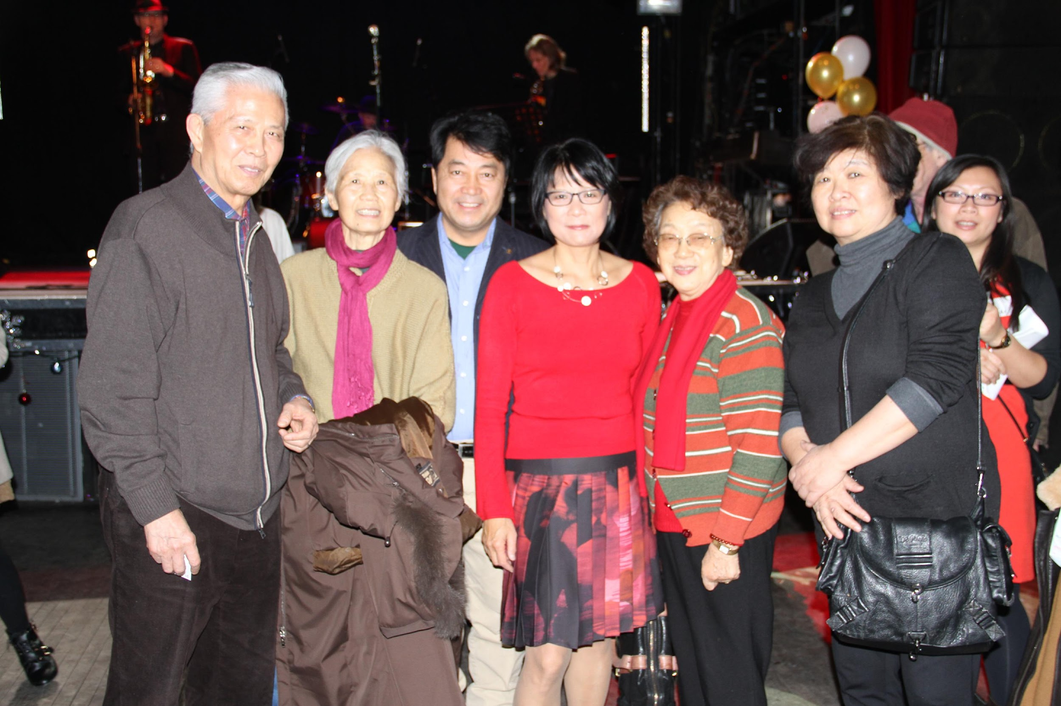
In the meeting of Alleviating Poverty hold by Olivia Chou, former MP

Part 7 Environmental Mission of a Green Realtor
In 1962 American scientist Rachel Carson published "Silent Spring". The sensational book documented the detrimental effects on the environment—particularly on birds—of the indiscriminate use of pesticides. She openly called for environmental protection in her own name and extremely challenged the intrest group which provided chemical products incurred the environmental pollution. This struggle triggered by individual has been passed for more than half a century!
Today no one would oppose environmental protection. However, how to protect the environment and promote sustainable development of the whole human society is in fact a quiet complex and arduous task.
Since "Only One Earth: The Care and Maintenance of a Small Planet" published in 1972, more and more attention and maintenance has been given to the Earth from social, economic and political angles in many countries. The voice of joint efforts has resounded for 43 years too.
"Our Common Future or Brundtland Report" announced in 1987. After the adventure governments and people make concerted efforts together to explore the road of development. The choice of global sustainable policy has been also practiced for 29 years.
“Rio Declaration on Environment and Development” was a vital result completed by the United Nations Conference on Environment and Development (UNCED) held in 1992, a major milestone in the global effort to tackle climate change. The issues addressed have been closely linked to public daily life. Lead in gasoline, alternative sources of energy to replace the use of fossil fuels, public transportation systems to reduce vehicle emissions, congestion in cities and the health problems caused by polluted air and smoke, etc, have been getting the ordinary attentions widely.
Just in the last month of 2015, the "Paris Agreement" at the 21st Global Climate Summit was tuning the hammer, which has decided on a grand and balanced program to be executed in 2020. It will be used to measure the management of carbon dioxide emission reduction in every country, so being known as the "historical turning point."
Although we are only a group of grass-roots, it has been growing and accompanied by full process of environmental protection. We have known the truth to value natural resources, have learned the way to repent our human mistakes, and have worked together to pursue the principles of action!
As a real estate sales representative, trying to think from the perspective of environmental protection and sustainable development issues, to make decisions, to take action, is in tune with the times and benefit for the community. It is also helpful even on each specific transaction or consulting behavior of customers.
The growth of real estate industry is most directly related to the land resources developing and utilization, people living and working in peace and contentment, as well as socio-economic balance and harmony. For the real estate agency it is very necessary to emphasize on the government guiding urban planning, immigration policy, tax system, financial system and related areas such as laws and regulations.
The birth of "green building" concept, as well as the establishment of green building standards make the sustainable development thinking in the field of architecture spread rapidly. It is leading the green building development. Construction and related fields are on the path of scientific development and environmental protection.
The basic meaning of green building can be grouped into three areas, namely to reduce the building load on the environment, which saves energy and resources; to provide a safe, healthy, comfortable and good living space; to improve the affinity with the natural environment so that people and buildings can be realized the organic combination. That is the environmental harmony and sustainable development.
As a global leader in green building, Canada has a second number of LEED-certified building projects and the highest per capita number of these projects. The green projects including a variety of building types, are located in every corner of the country. Canada also focuses on the close combination of single green building and ecological communities.
Let’s join together. Billions of weak grass-roots make the solid foundation of environment protection. We strive in our own way to embrace a greener future!
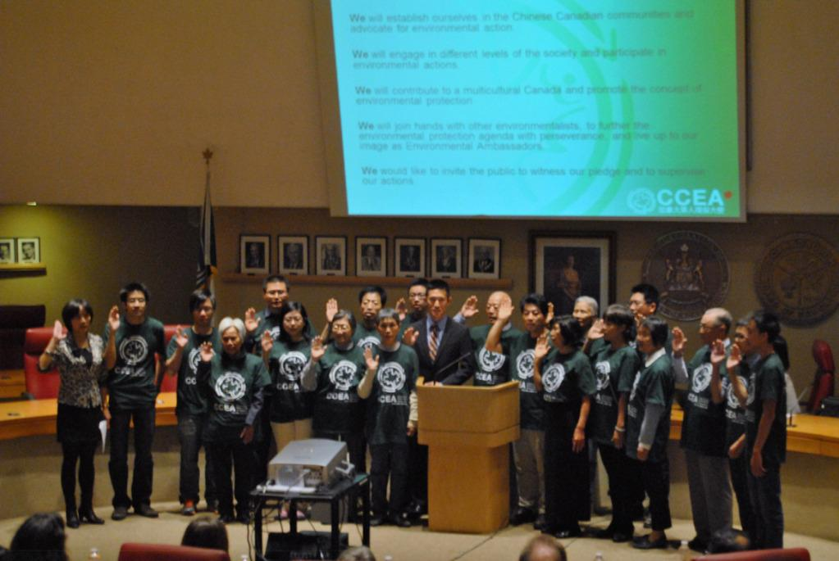
Solemn oath of Chinese environmental embassordors in the event of Chinese Canadians for the Environment―Action Matters! (Photo by Hua Long)

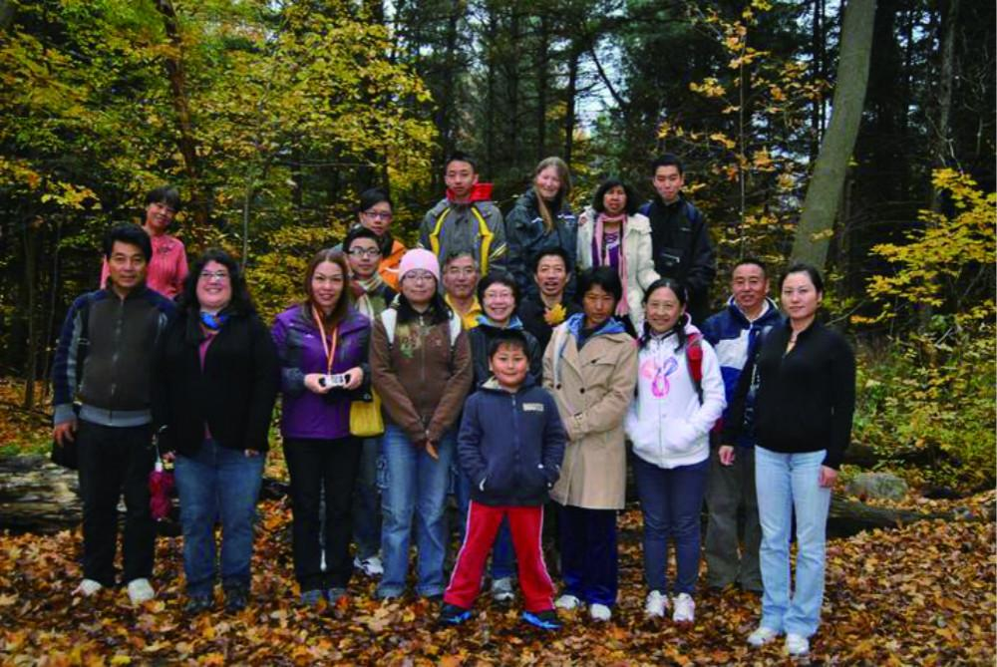
Ecology field study activity runned by Chinese Canadian National CouncilToronto Chapter (CCNCTO) (Photo by Hua Long)

草根环保推进现代文明
—为2012年“6.5”世界环境日而作
人人自觉地抵制着杀虫剂等化学产品的污染，维护着水体的洁净；每个家庭规律地进行垃圾分类，努力配合废弃物资源化利用；民间环保团体宛如雨后春笋蓬勃发展，在世界各个角落里发声抗争。
不分地域种族，不分男女老幼，人们出于一个共同的愿望，发出一个共同的声音---让地球母亲永远健康、美丽、年轻！这就是草根们自由与自主环保的展示。不需要官方的驱使，不困于条件的限制，更不畏排污作孽者的有恃无恐。
这就是草根们民主环保的诉求。哪里产生乌烟瘴气，哪里就有报警跟踪；哪里发现废弃垃圾，哪里就现出躬身之影；哪里显露暴殄天物之举，哪里就掀起抗议的浪潮。
这就是草根们科学环保的探索。长者可以指点江山，讴歌自然；老师能够无忧的引领孩童，近身多样性物种；中坚一代在学、商、政、经等各界环保合作的平台上，开展环境友好的崭新途径。
春暖花开，万物竞新。在加拿大，在安大略，在多伦多，到处都活跃着这样的草根。加拿大平权会多伦多分会（CCNCTO）的环保大使们，正携手多伦多环境联合会（TEA）、多伦多地区保育局(TRCA)、安省环境厅(MOE)、安省渔乐会(OFA)的环境保护主义者们，穿河谷，踏公园，上课堂，下车间，谱写着草根们保护环境的交响乐章。
中国著名思想家荀子曰：不积跬步，无以至千里；不积小流，无以成江海。理解草根们的信念，重视草根们的存在，倾听草根们的心声。凝聚起来的草根们，足以推动现代文明进步的车轮；凝聚起来的草根们，力量无穷。
（发表于《绿色生活》2012年6月8日第73期，以配合多伦多平权会”环保大使”行动）
挑起普罗米修斯的重担
生产一件产品，创造一项服务，佔用和消耗一定形态的人力、财力和物力，而对自然资源与生态环境系统的干扰则如影随形。遗憾的是，现行的经济评价，法律制度安排，以及社会对企业家的普遍认识，依然徘徊在投资回报、资产折旧和消费者满足等等传统过时的层面。始于上世纪七十年代的绿色GDP概念，在全球化的经济发展与改革的浪潮中，却又忽隐忽现。
勿庸置疑，在生产制造过程，对自然资源的开发掠夺，对生态环境的改变破坏，以及在各个环节产生的污染危害，我们关注的少之又少，追究的更是微乎其微。有谁听说，哪个老板发放工资和奖金时通知员工们，我们的财务必须调整，要扣除产生的环境资源成本和对环境资源的保护服务费用？
这是悲哀的近乎无奈的现实！
制造商把手伸向自然时，只是注重了它能给予的使用价值，以满足生产的需要。制造商难有闲暇考虑，资源再生的长期性和天赋宝藏的来之不易。制造商的财务报表，体现不出对自然环境资源的系统性、和谐性和完美性的丝毫认知。但是，严酷的是，原有的自然生态系统一旦被改变和破坏，可能无异于杀鸡取卵，也可能将万劫不复。
制造商利用稀缺性资源作为原材料，并未倍加珍惜和综合利用。制造商各取所需，习以为常，似乎理所当然。在毫不经意中，丢弃其余部分，造成一定的资源浪费，形成新的环境负担。制造商完成一系列的提炼、加工和反应过程，的确获得了所求的成果---迎合市场需求的产品。但同时，也悄悄地向社会公众输送了相应的副产品--废弃物及环境危害。
那么，谁来向这些制造商们索求赔偿？谁来为生态系统医治创伤？
正如我们所知，不可替代性资源保护措施的推行，常常浅尝辄止；环境污染责任追究制度的建立，也是姗姗来迟；自然生态环境补偿途径的探求，依然轻风细雨。面临现状，面对后代，面向未来，人们言之慷慨激昂，做时却踯躅徬徨。
针对觉醒的消费者，警惕的社会公众，一部分企业家已经闻风而动，试图重塑社会与环境友好形象，承诺在某种程度上担责。苹果公司即是典型的一例，缘起中国代工厂的血汗控诉和环保组织的无情揭露，其CEO蒂姆.库克已经着手围绕供应链，进行环境责任专项审计，集中审查具有最高环境风险的印刷电路板制造商。
呼吁与抵制，揭发与投诉，仿佛黑夜里闪耀的点点星光。这远远不够。企业参与环境保护，正期待着突破黎明前的黑暗，光明普天下。
谁污染谁治理，谁破坏谁恢复，谁开发谁补偿，此乃天经地义！变被动为主动，变盲目为科学，变一时为持久，此乃可持续发展的根本保证。作为一个优秀的企业家，不仅要勇于担负盈利发展的责任，还应该智于承载环保保护的使命，甘做当代人类的普罗米修斯。
（发表于《绿色生活》2012年6月15日第74期，以配合多伦多平权会“环保大使”行动）
为政着谋环保，浊者自浊，清者自清
从联邦政府2011年12月宣布加国退出《京都议定书》，到多伦多市议会2012年6月决议从明年1月1日起全市禁用购物塑料袋，短短的半年，围绕着经济与环保主题，“政治家”们明争暗斗的一幕幕大戏上演，令公众对为政者“出类拔萃”的表演扼腕惊叹。
早在2002年，自由党领导的加国政府批准，加入联合国减排温室气体行动，承诺在2008—2012年，与其他发达国家及欧盟一道，在1990年基础上平均减排5.2%。其中，加拿大到2012年的排放应比1990年降低6%。
但是，自2006年起，保守党执政后，联邦消极应对，尤其面对西部油砂开采的丰厚利益，视而不见油砂转化使用中的巨大大气污染，反致本国2009年的温室气体排放量比1990年增长近30% , 比2005年增长17%左右。这种出尔反尔的国家行为，违背了国际社会均衡发展的原则，与国际社会的艰苦努力背道而驰。如环境部长肯特所说，此举可使加拿大免遭议定书规定的约140加元的惩罚。
然而，联邦此举并未熄减安大略省、魁北克省、不列颠哥伦比亚省等11个地方政府的环保热情。魁省与联邦更是唱起对台戏，计划率先执行温度气体排放量控制与交易制度，目标是全省2020年比1990年减排20% ,成为北美地区最好的减排计划标准。
进入2012年炎热的夏季，联邦C- 38综合法案再掀环保波澜。该法案刻意削弱现行的渔业法、环境评估法则，使得能源开发等大型投资方案，如北方油管项目将轻易通过，严重威胁到自然安全。包括著名的大卫铃木基金会（David Suzuki)、世界自然基金会（WWF）等民间环保组织和联邦新民主党（NDP）、大型企业、宗教团体等，全国500多个网站参与，在“黑屏.发声”活动中，强烈评击该法案不利环保，且剥夺公众表达意见的权利，有违民主价值。
从冬春之交多伦多市地铁与轻轨项目的争议中，我们就已经感受到，经济困难似乎成为相当一批政治家戏弄选民的最佳说辞。虽然，以市长福特（Rob Ford)为首的“地铁派”议员们坚持，任何地面交通设备，会使多伦多本来就拥挤不堪的道路更加拥挤，既浪费土地资源，又干扰周围环境，因此地铁是最佳选择。而支持公车局主席史汀滋（Karen Stintz) 的“轻轨派”议员们则认为，地铁投资更多，建设周期更长，花钱少的街车和轻轨更现实。
地铁与轻轨之争，最终竟然演变成了政客及工会反福特的工具。当最终市议会以25票对18票的结果，批准史汀滋提出的公交系统发展计划，轻率地做出上轻轨的决定时，早已把选民们的无限寄托和都市未来社会的可持续希望抛到了九霄云外。他们忘记了轻轨的历史，无视轻轨的环境危害，一味地夸大轻轨的相对节省。这种毫无可持续发展眼光的决策，成为选民们茶余饭后的笑谈。
当所谓政治家们的耀眼光环自然掉落在地之时，其作为政客的熏心之权利价值观便昭然若揭。甚至，一批愤怒的选民强烈抗议，一些议员看风使舵的流氓行为，导致利益集团绑架了社会重点建设工程，勒索了纳税人。
6月7日仓促出台的多伦多市议会“禁塑令”，之所以饱受各界诟病，不仅仅是因着经济与环保孰轻孰重的争议，更由于多市议员们再次无视广大市民的存在，轻率妄动，我行我素的作风。
记得2011年10月25日多伦多市议会“禁翅”议案，以38票赞成4票反对的压倒性票数获得通过，将自2012年9月1日起，全面禁止持有、贩售、食用鱼翅及衍生产品。然而，当时的反对者包括福特市长在内，居然放言，海洋安全不是多伦多市的责任。
从多市“禁塑令”与“禁翅令”表面看，属于环保与经济的角力，而实质上体现的是，为政者拙劣表演的赤裸裸的道德与金钱的搏杀。在处理经济发展和环境保护的问题上，政治家们正滑向政客，甚至政治流氓作为的深渊。也许，错综复杂的世界现实让他们束手无策；也许，风云变幻的社会形式令他们苦不堪言；也许，快捷透明的信息时代使他们遁身无术。
为政着谋环保，不需要演员式的涂脂抹粉。浊者自浊，清者自清。
（发表于《绿色生活》2012年7月13日第78期，以配合多伦多平权会“环保大使”行动）
可持续实践的伟大胜利
—贺世嘉堡地铁线板上钉钉
围绕世嘉堡交通线路建设，争议数载，方案否而再议；讨论经年，计划一改再改。终于，顺应历史潮流的世嘉堡地铁线蓝图尘埃落定。这种跌宕起伏、锲而不舍的追求，包括公民意志的表达体现，政客与专家们短视与远见的博弈平衡，多级政府预算意见的分分合合，一个错综复杂的政策制定过程，几乎成为多伦多早期地铁建设史的翻版。
回顾20世纪初叶，多伦多市考虑于市内南北交通要道央街地底兴建地下铁路，以取代接近饱和的央街路面电车线。然而，市民在1912年举行的公投中否决了地铁建设提案。
第二次世界大战期间，多伦多市固有的道路网和路面电车系统超载运行，开始无法适应从北部市郊往多伦多市中心上班的通勤客流量。1946年1月1日，市民再行公投，以大比数通过央街地铁建设方案。
战后，私家车使用率飙升，多伦多市内交通呈现濒向瘫痪的趋势，从而加速了地铁建设步伐。1954年3月20日，全长7.4公里的央街地铁线通车，乘客量远超预期，列车通勤量被迫成倍增加。全民欢呼雀跃，各界皆大欢喜。
回到世嘉堡地铁线建设，以史为鉴，我们足以心明眼亮，解放思想；着眼未来，我们才会足智多谋，劈惊斩浪。可持续发展战略的制定和实施，为现实需求中的各类综合政策问题的解决提供了持久的推动力和支持力。在空间维度的环境建设领域，能否创造一座城市可持续发展的空间模型，成为政策制定者们的巨大挑战。
基于自然科学、地理学、生态学和经济学的成果，通过应用一般均衡分析模型，辅以其它各种政策工具，研究都市特定的技术结构（线性与非线性、静态或动态），全面系统地考虑相关人口、环境与经济问题，规划城市道路交通网立体建设中的协调方案，如非点源污染、土地使用、城市环境、交通运输与地理位置选择等等，重点解决诸如道路交通环境中的阻塞、事故、能耗、废气排放与噪声等问题，我们就有更充分的把握，期望实现最优环境效果。
围绕世嘉堡地铁线建设的持久博弈结果表明，联邦、省、市三级政府和有关方面的运作积极，环境与经济相协调以及可持续发展的理念不断深入人心，并得以贯彻落实。
7月17日下午，多伦多市议会以28比16票通过动议，将原定的世嘉堡轻轨线改为地铁线，决定延长世嘉堡地铁线，即延长Bloor-Danforth线至世嘉堡。
9月4日，安省基建兼交通厅长Glen Murray正式宣布，决定维持拨款14亿元兴建世嘉堡地铁线。
9月12日，安省政府公布世嘉堡地铁线。美中不足，该计划沿现有的世嘉堡轻铁路线，全长仅6.4公里路线，中间亦暂定只有劳伦斯站(Lawrence)及世嘉堡市中心站两个车站。不过，此计划随后被安省省长的进一步表态弹性化，更加倾向于多伦多市长福特（R. Ford）的意见。
9月23日，联邦财长范赫提（Jim Flaherty）赶到Kennedy地铁站，在近旁的Don Montgomery社区中心，宣布联邦政府的最终决定，出资6.6亿元资助世嘉堡地铁建设。
9月26日，一项民意调查结果显示，多伦多市长福特的支持率由8月底的44%，迅速上升至49%。这是市民对他执着于地铁建设的结果的充分肯定。
接下来，如何设计并修建世嘉堡地铁线路，成为焦点。
10月2日，安省掌管大多伦多地区交通的“都市联通” (Metrolinx) 重申，无论市府做出任何一种选择，其此前已经应允拨给多伦多市政府的14亿元兴建资金都已确定，省府拨款的唯一条件，就是所有被选路线都达到环保评估标准。
在世嘉堡地铁路线两种选择中，多伦多市政府的加长版路线颇受欢迎，而兴建这个线路则意味着扩大规模，总支出将超过两级政府资助总额5亿元。市政府考虑增加物业税填补这个差额。按照市预算委员会主席Frank Di Giorgio的说法，每个家庭在未来4至5年大约增加50元或以下款项。此外，多伦多因为放弃了最初与公车局及省府协议好要兴建的轻轨项目，要面对8500万元的损失，以及支付承建商Bombardier上百万的毁约罚款。
无疑，下一步，多伦多当局的重点任务将是选择方案，落实经费。安省都市连通主席Rob Prichard表示，世嘉堡RT线已经老旧，需要全面更换，落实地铁计划，可以大大纾缓区内市民对公交的殷切需求。
世嘉堡地铁线预计到2014年动工，到2023年竣工。至于采用哪条线路，需要多市公车局和安省都市联通的技术专家全面分析和评估。
毫不夸张地说，世嘉堡地铁线建设始废终取是可持续发展理论在实践中的伟大胜利。站在环境经济理论研究与实践者的视野，我们祝贺,它终将成为多伦多都市可持续发展新的里程碑；立足于一个地产经纪人的角度，我们庆幸,它必将带来沿线社会经济全方面的繁荣昌盛。
（发表于《加国创业》2013年10月24日第111期）
环保之歌
环保是一种朴实无华的思想理念
环保概念诞生于现代，但环保思想却传承了几千年。史上中国最早提出环保治国理念，设立世界上最早的“环保部”，还进行了最早的环保立法。追溯上古，舜设九官，大禹治水，伯益知禽兽，务实的环保思想萌芽于斯，发展于斯。
人类繁衍生息，祈求天人合一。这是高度概括的环保思想，经由庄子阐述，董仲舒发展，成为中华传统文化里哲学思想体系的主体。道家提倡"人法地，地法天，天法道，道法自然"；儒家弘扬“厚德载物，自强不息”。
环保理念以人类生活为根基。在中国的传统文化中，省吃俭用是一种纯朴的生活态度，节衣缩食是一种克制的生活方式。与此相反，自亚当·斯密《国富论》发表以来，财富增长成为人们追求的“生产”目标，并演化成卯吃寅粮的社会风气，这便是现代社会在环境问题上的病根。"罗马俱乐部"高瞻远瞩，以《增长的极限》拉响了地球陷入危境的警笛。
环保是一种勇往直前的精神力量
环保意志来自民众。《寂静的春天》发出了呐喊，燃起了环保的星星之火。世界“地球日”便是万众一心的集中展示。
环保是一种精神力量。这是可持续的精神力量，是不以牺牲后代的利益为代价，谋求当代发展的精神诉求。因此，人们参与环保，心甘情愿地无私奉献，并始终如一。
环保是一种意志力量。该出手时就出手，环保卫士奋不顾身，阻止上马污染项目，抵制乱捕滥杀，抗议滥采乱挖。靠着百折不挠的意志力，环保卫士永不言败，一步一个脚印地走下去。
世界各地NGO如雨后春笋，蓬勃发展，进一步推动着政府机构和法治的天平向环保倾斜。正是基于这种力量的召唤和刺激，联合国环境规划署及各国环保部相继成立,立法和执法不断得以加强和升级。
环保是一种持之以恒的行动过程
环保是一种科学探索，长期跋涉的旅程。不盲目，不蛮干，沿着动态平衡、有机协调的方向，锲而不舍。从事环保，需要忍辱负重，依靠自强自立。
人类自觉地践行者环保思想。上至盘古开天，下传子子孙孙。
大禹在任，颁发禁令：“春三月，山林不登斧，以成草木之长。夏三月，川泽不入纲罟（gǔ），以成鱼鳖之长。”秦《田律》更进一步，“不夏月，毋敢夜草为灰”。
环保是全社会持续投入的过程。而今，大到全民全社会的垃圾分类、雨污分流，政企联动的太阳能利用FIT（Feed-in Tariff）项目，LED推广，小至民间的以物换物、庭院（车库）销售，环保向着广泛、深入的层面步步推进。执着求索，不遗余力。
环保之潮流，源于百姓日常的点点滴滴。小溪源源汇江河，注定生生不息。
环保是一种去伪存真的考验历练
在环保队伍里，报酬只是大家相互帮助般的赞许；在社会上，认可只是更多人士的热心参与。如果，您真心关爱环保，就会想方设法为环保事业添砖加瓦；如果您甘愿献身环保，就一定不会计较个人之得失名利。
环保事业之艰辛，胜过万里长征。环保，就是没有终点的长征。在这条充满荆棘的道路上，有可以预见的困难，也有难以想象的挫折。一个个前辈禅精竭虑，唤起一批批仁人志士前仆后继。
在前进的征途上，有些朋友落伍了，有些朋友掉队了，有些朋友放弃了，但他们还在以各种方式关注着、期盼着，默默地欣赏着环保事业成长中的一个个成绩。
环保是一种美轮美奂的目标结果
环保是一首隽永的诗，诉说着民众的娓娓心声；环保是一曲激荡的歌，颂扬着万物的自由自在；环保是一幅壮丽的画卷，记载着自然的谐和一体。
清新的空气，洁净的水体，整洁的市容，健康的身心，平衡的世界。这是环保事业的美好愿景，唯有努力奋斗，才能渐渐企及。
我们期盼着人与自然和谐共荣的时代。鸟语花香，老少皆宜。正如德国哲学家马丁·海德格尔所说，人诗意般地寓居！
（发表于《绿色生活》2014年1月24日第158期）

应运而生的绿色建筑
Green Building Changing Our Life
（一）绿色建筑源于自然
据有关专家的考证，中国早在隋代就诞生了山水建筑的设计思想。当时，隋炀帝杨广即位后，在东都洛阳大力营建宫殿苑囿。在所建别苑中，最著名的西苑建造风格便受到了南北朝自然山水园的影响，以湖、渠水系为主体，将宫苑建筑融于山水之中。
自隋代始，宫苑建设逐步转变了此前宫苑建设的理念，至少，为此后以封建集权为代表的大规模建造工程，提供了与自然环境和谐一体的榜样。此前，宫苑建造是忽视自然环境保护，甚至是不惜破坏自然环境，以迎合人居游乐的目的。唐代文学家杜牧在散文《阿房宫赋》里愤而言之，“六王毕，四海一，蜀山兀，阿房出。覆压三百余里，隔离天日。”我们很明显地看出，当时秦始皇为建造宫苑，大兴土木，使周边自然生态环境受到了严重的破坏。
可以说，隋代西苑是真正意义上的山水主题的园林式宫苑，是从秦汉建筑宫苑转变为山水宫苑的一个转折点。山水建筑（Landscape Architecture）其实就是环境建筑概念的萌芽，或早期的质朴表达，是人类追求建筑与周围环境和谐，以及人居生态化的朴素建筑哲学思想。
经过上千年的发展，中国山水园林建筑日臻成熟，成为世界建筑的典范，也是绿色建筑里独具特色的一族。例如，中国有四大名园，即北京颐和园、河北承德避暑山庄、苏州拙政园、留园。按照地域划分，在中国江南便有四大名园，为南京瞻园、苏州留园、拙政园、无锡寄畅园。在岭南地区，也有四大园林，为顺德清晖园、东莞可园，佛山梁园，番禺余荫山房。
以列入《世界文化遗产名录》的中国北京颐和园为例。颐和园始建于公元１７５０年，１８８８年重建，改名“颐和园”，历时十年完成。颐和园是世界著名的皇家园林，是中国山水园林建筑的极致作品，它生于自然，人文与自然融为一体，成为早期生态建筑的典范。
颐和园主要由万寿山和昆明湖组成，该园占地面积２９０．８公顷(合718.3 英亩)，水面（昆明湖）面积约占四分之三，约２２０公顷。园内建筑以佛香阁为中心，共有亭、台、楼、阁、廊、榭等不同形式的建筑３０００多间。其亭台、长廊、殿堂、庙宇和小桥等人工景观与自然山峦和开阔的湖面相互和谐、艺术地融为一体。
全园大体分为三个区域，包括政治活动区、生活居住区和风景游览区。整个景区规模庞大，气势恢宏，园林艺术构思巧妙，集中国园林建筑艺术之大成，在中外园林艺术史上地位显著，也是举世罕见的园林艺术杰作。
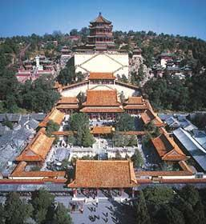
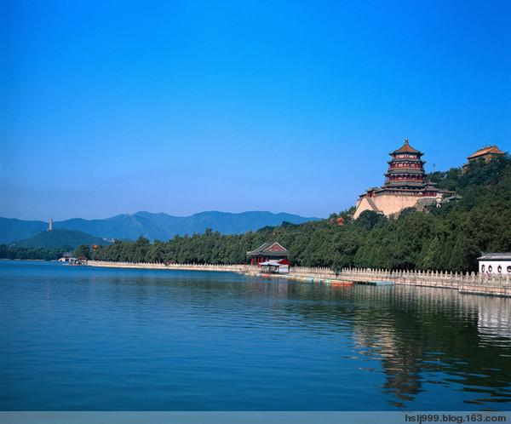
北京颐和园(照片来源：世界遗产委员会)
在20世纪60年代，美籍意大利建筑师保罗·索勒瑞首次提出了生态建筑的新概念，他将生态与建筑合称为“生态建筑”（Ecological Architecture），其实也就是“绿色建筑”的一种理念表述。1969 年，美国建筑师伊安·麦克哈格著《设计结合自然》，标志生态建筑学正式诞生 。
20世纪70年代，石油危机爆发，太阳能、地热能、风能等各种建筑节能技术应运而生，节能建筑成为建筑发展的先导。但早期的绿色建筑设计，主要侧重于节能或清洁能源利用方面。
1980年，世界自然保护组织首次提出“可持续发展”的口号，同时节能建筑体系逐渐完善，并在德、英、法等发达的欧洲国家得到广泛应用。
1987年，联合国环境署发表《我们共同的未来》报告，确立可持续发展的思想。在1992年举行的联合国环境与发展大会上，与会者第一次明确提出“绿色建筑”的概念，使可持续发展思想在建筑领域迅速得到推广，绿色建筑逐渐成为发展方向。随后，各国竞相推出“绿色建筑”标准，并不断加以改进，从而引导建筑及相关领域，走上建筑环保的科学发展之路。
应运而生的绿色建筑
Green Building Changing Our Life
（二）绿色标准导引潮流
1990年，世界首个绿色建筑标准在英国发布。1993年，美国创建绿色建筑协会（USGBC），参考英国绿色建筑标准，着手研究和制订本国的标准。1996年香港地区推出自己的标准，1999年台湾地区推出自己的标准，2000年加拿大也推出了绿色建筑标准。
USGBC初期制订的“绿色建筑”标准分六大方面，分别是可持续发展建筑位置、水使用效率、能源与环境、材料与资源、室内空气质量以及设计创新。在此基础上，USGBC不断深化标准化工作，制订《能源与环境设计导引》(Leadership in Energy and Environmental Design)，并给予达标者“能源与环境设计先锋”称号。
基于标准化需求与发展，USGBC制订的LEED1.0版认证体系于1998年发布，LEED2.0版在2000年出台，2005年公布LEED2.2版。至此，在以美国为代表的建筑领域内，建筑能源与环境设计体系已比较规范和成熟，并成为世界各国开展绿色建筑认证的标准或参照。
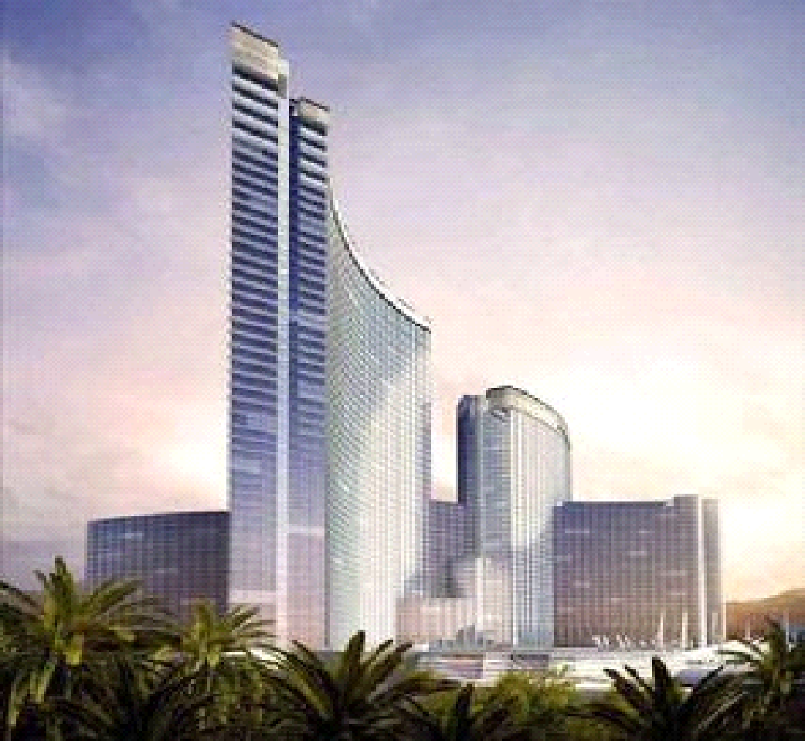
世界最大绿色建筑——拉斯维加斯城市中心
其中包括文华东方酒店在内，荣获USGBC颁发LEED 金奖证书物业达六间
绿色建筑认证是一种自愿行为。如果一座建筑的修建者希望获得LEED认证，就可向绿色建筑认证机构登记申请。
该机构跟建筑设计和修建方协作，对标准规定的6个方面7项基本要求和69个小项分别进行评估。其中7项基本要求是必须满足的，在此基础上才可以进行LEED认证。针对69个小项，再分别进行打分，最终按得分来分级。获33分到38分为“LEED银级”，获39分到51分为“LEED黄金级”，而52分以上则为“LEED白金级”。
根据得分，申请认证的项目一旦通过审核，可获得以下四个级别之一：
LEED评级系统针对所有建筑项目，包括各个建筑发展阶段，从新建项目到已建成项目，也包括各种类型，从普通居住楼宇到医院大楼，再到公司总部大楼，涵盖建筑设计+建造，内部设计+建造，大楼运行+维护，邻里开发等四大方面。
LEED认证中的每一个小项，都伴随着一定的建筑成本，有的实现成本较高，有的实现成本较低。在“可持续的建筑位置”大项中，避免修建过程中的污染是一项基本要求，必须达标，此后才能进行其他认证。在“能源与环境”大项中，使用的可再生能源越多，得到的分数就越高。
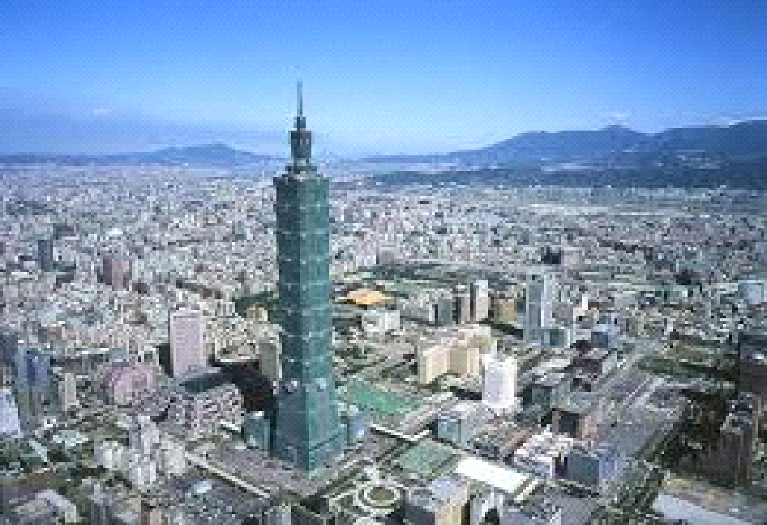
台北101摩天大楼
2011年获得LEED白金证书的世界最高最大绿色建筑
举例说明，如果一座建筑采用太阳能，来满足整座楼2.5%的能源需求，就会得到1分。提高这个比例，还可以得到更多的分数。如果采用了某些优化设计，使得它的能源消耗比标准消耗要低，也可以得到相应的分数。要达到黄金级或者白金级的LEED标准，建筑成本自然会很高。这可看作项目为环保支付的成本，在运营中会获得回报。
2009年USGBC推出LEED新版本，使用范围更广，评分更细。其主要宗旨是，推进在建筑的整个寿命周期之内，减少能源的消耗和对地球环境的影响。
在绿色建筑风起云涌的推广浪潮中，各国各地区都在根据自己的实际，积极调整和修订自己的标准。2004年8月，中国国家建设部结合本国国情，将绿色建筑明确定义为：“为人们提供健康、舒适、安全的居住、工作和活动的空间，同时在建筑全生命周期中实现高效率地利用资源（节能、节地、节水、节材）最低限度地影响环境的建筑物。”根据建设部建标标函[2005]63号(关于请组织开展《绿色建筑评价标准》编制工作的函)的要求，由中国建筑科学研究院、上海市建筑科学研究院会同有关单位编制了中国《绿色建筑评价标准》。
中国绿色建筑体系参考了LEED标准，共设有六类指标,由高到低划分为三星、二星和一星级别。该标准贯彻了资源节约的要求，总结了多年来中国绿色建筑方面的实践经验和研究成果，借鉴了国际先进经验，是中国制定的第一部多目标、多层次的绿色建筑综合评价标准。
应运而生的绿色建筑
Green Building Changing Our Life
（三）绿色效应影响深远
绿色建筑的主要特点，也是其主要贡献，即环保、节能、和谐，在建筑的全寿命周期内，最大限度节约资源，节能、节地、节水、节材，保护环境和减少污染，健康适用、高效使用，与自然和谐共生。
绿色建筑的基本内涵可归纳为三个方面，即减轻建筑对环境的负荷，即节约能源及资源；提供安全、健康、舒适性良好的生活空间；与自然环境亲和，做到人及建筑与环境的和谐共处、永续发展。
绿色建筑的室内布局十分合理，尽量减少使用合成材料，充分利用阳光，节省能源，为居住者创造一种接近自然的感觉。以人、建筑和自然环境的协调发展为目标，在利用天然条件和人工手段，创造良好、健康的居住环境的同时，尽可能地控制和减少对自然环境的使用和破坏，充分体现向大自然索取与回报大自然之间的平衡。
以拉斯维加斯文华东方酒店为例，其制订的可持续发展措施，就充分体现了上述特点。文华东方酒店的能源效益比率，较当地及全国标准水平高出约34%。该酒店采用高性能大厦外墙及浅色屋顶，有效将沙漠强力日光反射，避免高温进入酒店内部，大大节省了冷却室内空间所需的能源。采用节约用水技术及计划，每年使酒店减少410万加仑的饮用水消耗，透过选用高效能的花洒、龙头与抽水马桶，在酒店内节省相等于34%的用水量。 安装落地玻璃，既让宾客感受到充沛日光的醉人景色，又降低对人造灯光的需求。酒店全线采用无毒油漆、密封剂、胶黏剂、地毯及合成木制产品，确保高标准的居住环境质量。在每个住宅单位内，均安装了具备“能源之星”（Energy Star）资质的器材。
在更细节的地方，该酒店也充分体现了环保理念。譬如，凡是选用混合原料及电力等能源的汽车，其雇员及宾客均可享受到优先泊车服务；选择与其他雇员共乘汽车（Carpool）上班的员工，亦可得到优先泊车安排。
对建筑材料以及建筑方式等方面的考量，是现代绿色建筑的核心内容。但是，从中西绿色建筑标准的比较中，能够看出各自指导思想的异同。LEED标准更提倡创新与设计，中国标准则强调运营与管理。
概括而言，选择绿色建筑材料，包括以下标准要求：
一是资源效率。指可回收使用天然、大量的可再生材料，生产过程消耗低，材料当地化，可重新制造，本身可再循环使用，耐久性高等；
二是能源效率。指材料本身制造过程能耗低，且有助于降低建筑物和设备的能耗；
三是室内空气质量。指材料无毒、较低的挥发性有机物（VOC,Volatile Organic Compound）排放、防潮、维护简单等；
四是节约用水。指材料可以降低建筑物及设施的用水量；
五是经济合理性。指材料在满足建筑系统要求的同时，其整个生命周期成本较低。
据有关资料，建筑产生的温室气体占高达35%的比重，同时，35%的填埋废弃物来自建造和拆毁活动，而城市用水的70%亦围绕建筑产生。就美国而言，建筑物的二氧化碳排放量占比达38%，其饮用水用量占比达13.6%，而其电力消耗则高达73%。
绿色建筑减轻温室气体排放、废弃物处置和城市水耗的压力，是建筑方式的根本性变革。重新定义建筑和社区，是对人们生活、工作和学习方式的彻底更新。
针对每栋建筑的心脏部分，进行绿色设计、建构和操作，是选择绿色建筑方式的关键。加拿大绿色建筑委员会对此做出了明确的阐释。
绿色建筑与电梯也存在较密切关联，诸如OTIS等品牌电梯，积极追求在建筑产业中的环保贡献。OTIS电梯旨在为客户提供最安全可靠的乘梯方案。作为世界领先的电梯、扶梯、自动人行道的供应商，OTIS电梯一直奉行节能环保的发展理念，不断推动在节能环保领域的技术创新，并把与全球同步的先进节能环保技术带入了中国，更好地服务于中国的节约型社会建设和可持续发展。
例如，OTIS领先研发的一项“电梯造能”技术，可将电梯运行过程中的势能与动能转化为电能，再反馈到电网，为建筑物中的其它用电设备提供电力，大大节省了用电，也为绿色建筑提供了相关保障。
不论发达国家还是发展中国家，绿色建筑成为一种普遍追求。对于人口众多而密集增长，资源匮乏而加速衰减的各个落后国家和地区，以及各发展中国家和地区来说，推广绿色建筑是一种必然趋势，但又是一个实施相当困难的征程。印度、非洲国家、俄罗斯、中国等都在推崇绿色建筑，但进展并非顺利。
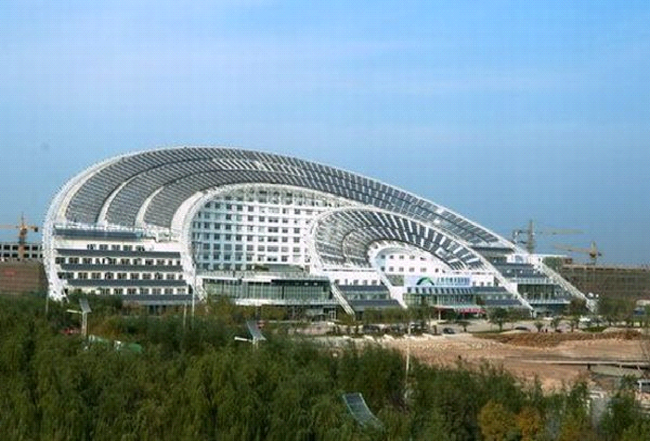
中国德州建成世界最大的太阳能建筑
建筑面积75，000平方米,完全被光伏电池环绕，全天候持续产生能源
据报道，中国建筑业巨头万科正携手英国建筑研究院（BRE），欲打造全球最大绿色建筑公园。这意味着欧洲最先进的绿色建筑技术将被引入中国。待建的北京市绿色建筑公园项目，集绿色公园、研发基地和产业孵化园于一体，全部建成后，该项目将成为全球最大的以绿色建筑为主题的公园。
BRE在英国本土成功的建设并运营了具有节能环保和可持续发展理念的“创新公园”（Innovation Park）。该开创性的示范项目表明，在全球范围内采用多样化和创新的方法，可开发未来的绿色建筑和可持续社区。
“创新公园”集中了10座全球最富创意的绿色建筑范本，包括达到英国可持续住宅评估标准最高等级——第六级的巴拉特绿色住宅、金斯本灯塔屋；并没有很高技术要求，即便普通住宅建造者也能实现碳减排的自然屋；使用再生建材如麻料、羊毛等建造的可再生屋；适于公共或私营租赁住房应用，具备极高可持续性的模块化房屋卡布屋等。
应运而生的绿色建筑
Green Building Changing Our Life
（四）加国绿建不甘落后
加拿大作为全球绿色建筑的领导者，具有第二多的LEED认证建筑项目和按人均最高的数目，这些项目分布在全国各个角落，包括各种建筑类型。自2004年以来，针对设计、施工和运营，加拿大绿色建筑委员会（CaGBC，The Canada Green Building Council ）已经为超过1800家绿色建筑发放证书，并注册了5000多家建筑项目，成为世界上第二大国家。
加拿大绿色建筑委员会是国家非盈利机构，自2002年成立以来，致力于绿色建筑和可持续社区发展实践。现在，该机构已经拥有1600多个成员单位，从事住宅和社区设计、施工和运营，在减少建筑的环境影响的方向取得了显著进展。
在过去的十多年，CaGBC在全加拿大范围内，与各级政府及私营部门一道，成功地实施了绿色建筑政策。通过努力，成千的商业与政府大楼、学校、住宅、社区中心及历史建筑，通过改造和新建，达到了绿色标准。该机构还培训了20，000名绿色专职人员，来满足这个新兴绿色市场对知识和工作的需求。
近期加拿大完成的最典型的LEED认证，有位于多伦多市中心的The TD Centre白金证书项目、The West Don Lands金质证书项目、The Sun Life Financial Tower 再获金质证书项目和位于魁北克的The new STGM Architects Head Office白金证书项目。在CaGBC LEED Project Profiles 网页，记录着详尽的LEED项目数据，包括注册与获得认证的项目名单及其记分卡、照片等其它相关信息。
CaGBC不断推动基本建设向绿色环保方向的转变。在2015年12月1日，CaGBC庆祝了具有里程碑意义的两件大事，一是安大略省达到第1000个认证项目，二是全加拿大实现第175个白金证书项目。同时，CaGBC宣布了四项重要举措，应对加拿大气候变化，并在巴黎召开的第21次全球气候变化会议（Climate Change Conference ）设立的第一个“建筑日”上向峰会公开发表。这四项重要举措是：
一是支持业界趋向广泛采用净零碳排放建筑，包括在加拿大推行净零碳评级认证。
二是发起主要行动，增加在全加拿大绿色建筑上的投入。
三是与联邦、省、市三级政府及官员一道，支持全加拿大绿色建筑和可持续政策的开发与实施。
四是与CaGBC全体成员和股权持有者一道，建立并报告宏伟的目标与行动计划，为COP21（COP: Conference of Parties，即成员国会议）制订的目标作出贡献。
根据CaGBC的统计资料，通过全国范围内不断增加的绿色建筑项目，估计减少了 822,731C02E顿（折合二氧化碳排放吨）的温室气体排放，相当于在一年内减少了 155,000 辆汽车在路面行驶；节约了 4,230,206 eMWh（电力度） 的能源, 足以供应本国143,000 户家庭全年使用。在此基础上，CaGBC与政府和企业界一道，将进一步推进全国的绿色建筑和绿色社区建设，大大减少温室气体的排放。
在大多伦多地区，人们耳熟能详的建筑商如Tridel，Minto，Menkes，Remington Homes，Tribute，Eaton’s Group，Countrywide Homes,Times Group等等，都在积极行动，推进绿色建筑业的稳步发展。大多地区建筑产业与土地开发协会(BILD,Building Industry and Land Development Association)在推动绿色建筑设计和开发应用方面，发挥着越来越重要的作用。
据专业机构的调查，加拿大特别是大多伦多地区的设计商、开发商和建筑商，在推进绿色建筑建设上，在不同程度上表现出热情和投入。例如，在新建和翻新市场，调查结果表明，年收入超过2.5亿的大企业，要比小企业更广泛地采纳绿色建筑材料和服务。尤其是在终端建筑中更节省费用的环节，如HVAC项目有91%、大楼自动控制系统有82%、废弃物管理方面有77%、地板安装方面有91%的企业，倾向于选择绿色建筑材料。
建筑业报告显示，在影响室内空气质量方面，绿色建筑材料和服务的应用企业，要比其它类型企业更容易得到认可。例如，在热能和湿度保护方面有79%、在油漆和喷涂方面有84%、在地板方面有84%的企业，倾向于选择绿色建筑材料。
24%的企业在调查中表示，新建成的绿色建筑会在随后的12个月内减少15%的运行费用，在随后的5年内最高能减少40%。
相比美国接受调查的关注者而言，在以下三个方面加拿大人表现较弱：37&的美国人认为有助于在销售时提高价格，17%的加拿大人认同此观点；25%的美国人认为有助于增加租金，在加拿大则只有14%的人认同此观点；对于提高入住率，美国人有35%赞同，加拿大人则只有21%赞同。
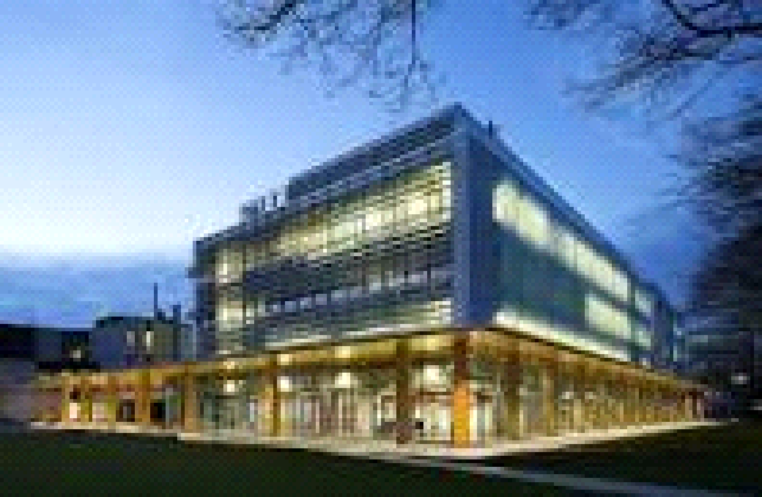
不列颠哥伦比亚大学北科学馆（生命科学中心）
获得LEED金奖认证，建筑面积52,200平方米
值得赞叹的是，加拿大注重单体绿色建筑与社区生态化密切结合。因为仅靠绿色建筑单体，无法满足节能减排和改善环境的综合效果，而将所在社区内的建筑与交通、产业、人文等方面有机地结合起来，形成一个协同体系，便能更大程度上发挥绿色建筑对环境保护的贡献。这种做法，体现了绿色建筑的大体发展趋势。
另外，在项目改造过程中，加拿大建筑注重把自然采光、通风设计等因素统一考虑在内。在细节设计上，诸如节能、节水、 节材、生态环境改善、室内空气品质提升等各个方面，注重细节，注重实效。在改造中，主体建筑项目与周边环境互相协调，达到了统一和谐的显著效果。
应运而生的绿色建筑
Green Building Changing Our Life
（五）建筑绿色永无边界
通过前面的讨论，我们不难看出，绿色建筑因着人与自然的和谐理念而生，因着环境保护的需要而建。推行绿色建筑的意义之深远，已经远远超出了纯粹的建筑科学和环境科学技术层面，它成为跨越国界和跨越行业的经济问题、社会问题和政治问题。
加拿大建筑业，有着鲜明的地域特色。我们提到高层公寓（High-Rise Condo），毫无疑问，首先想到的是钢筋混凝土结构；提起低层住宅(Low-Storey Dwelling)，便自然而然地想到木结构；而讲起商业大厦，低层办公设施，更多的时候，我们会思考钢结构。这些不同材质结构的建筑物，在整个加拿大建筑业及社会经济发展中，都起着举足轻重的作用，满足着人们和各种机构对多样化物业的需求。
钢筋水泥结构已经成为现代建筑业的标志。在发展中国家，包括中国、东南亚国家与中东地区，追求摩天，追逐钢筋混凝土结构建筑，已经成为时尚。
木结构曾经是古老建筑和传统建筑的骨干。在高度现代化的国家，包括日本、美国、加拿大和欧洲国家，木结构建筑依然流行。究其原因，这应该是自然优势和自然压力双重作用的表现。地震、台风等自然灾害频发，使得日本和美国沿海城市高度重视木结构建筑。有明显的土地资源优势和森林资源优势，则成为加拿大等国家选择木结构建筑的基础。
有研究表明，在整个生命周期内，木结构建筑物的生命周期能耗最小，即木结构建筑有利于降低碳排放。在大力推行木结构低层建筑的同时，加拿大等国同时快速发展着钢筋混凝土结构的高楼大厦。绿色建筑标准作为建筑环保的灵魂，不仅渗透木结构建筑过程，也贯彻到钢筋混凝土建筑之中。
加拿大作为移民国家，她的建国历史短暂，其木结构建筑的发展历史也不长。作为木结构的支撑部分，地下室基础从早期移民定居点以石料堆砌，到中期即20世纪上半叶以水泥空心砖垒砌，再到近现代的浇筑混凝土构筑，形成了清晰的演进脉络。
在现实中，因为不同时期移民文化不同，以住宅为主的建筑所采用的建造方法不同，建筑风格也迥异。加拿大建筑设计源于西方文化建筑风格，分不同时期，分别受到18世纪法国、19世纪初英国、19世纪末美国等建筑风格的影响，到了20世纪，建筑风格呈现出多元文化导向的多样化趋势。典型的传统木结构建筑有法国巴洛克式、英国乔治王朝式、哥特复兴式、意大利式、维多利亚式、罗马复兴式，等等。因着对历史文化保护和传承的高度重视，50多年来，加拿大政府投入了相当的精力，建立了古建筑档案数据库。
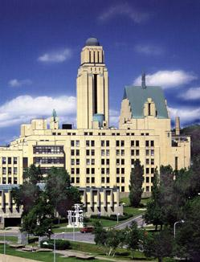
蒙特利尔大学，始建于1928年
( 版权：Phyllis Lambert and Richard Pare)
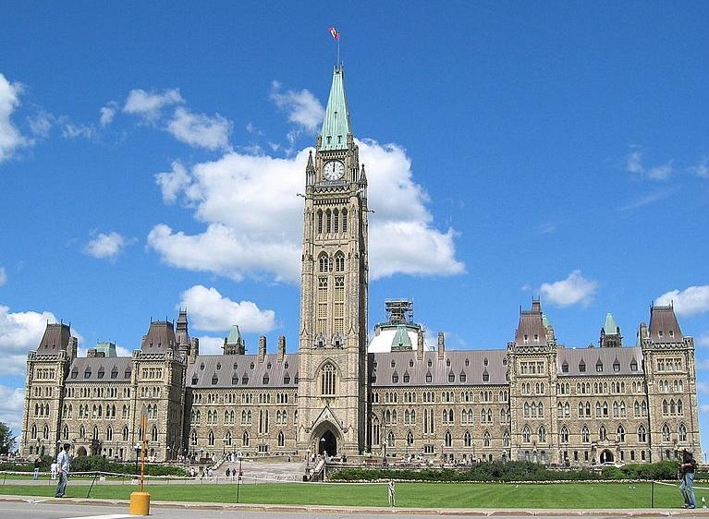
渥太华国会大厦，建成于1922年
1970年，加拿大公园管理部门着手对典型的历史建筑进行分类，并为加拿大历史遗迹和纪念物协会提供有关识别、比较的支持。基于计算机的资料调查逐步建立起加拿大历史建筑库存档案。从中我们可以了解到，历史上木结构建筑的渊源，并在规划、建筑和保护等方面获得相关的背景数据。《加拿大建筑》（“The Buildings of Canada：A guide to Pre-20th-Century Styles in Houses, Churches and Other Structures”一书提供了一些基础资料。
与历史文物保护相对应，现代建筑市场呈现出显著的环境保护趋势。作为充分民主、自由和多元化的市场机制国家，加拿大现代建筑业呈现的绿色趋势，更明显地体现出经济利益驱动的特征。
加拿大森林资源丰富，森林覆盖面积为440万平方公里，约占全国总面积的44%。加拿大在北纬41°～83°，西经52°～141°之间，北部地区地处高纬，冬季寒冷漫长，而南部绝大多数地区春夏秋冬四季分明，部分地区属大陆性温带针叶林气候。
位于北美洲北半部地区的加拿大，尽管人口稀少，森林资源丰富，但是，缓慢的生长速率和较长的砍伐周期，制约了林业的可持续发展。林木是一种典型的有限度可再生资源，即为有着较长的恢复周期的可再生自然资源。所以，对森林资源的保护与合理开发利用，也是加拿大面临的现实问题。
我们来关注加拿大木结构建筑。木材用于建筑，是所有古老建筑的选择。现代社会，水泥、钢筋、塑料、玻璃，与有机、无机聚合物等新型材料及其衍生品，得到快速发展应用，一定程度上减少了建筑对木材的需求。但是，由于木结构建筑有自身的明显优势，在加拿大仍然是主要选择之一，低密度的多层建筑轻木结构为住宅建设提供了多样化选择。
按照产生和发展历史，大多伦多地区（GTA）的典型木结构民居如独立平房(Banglow Detached House)，二至三层独立屋(2-3 Storey Detached House)，直到目前GTA广泛流行的连片开发建设项目木结构建筑群——镇屋（Townhouse），也愈来愈呈现出更加集约和环保的特点。
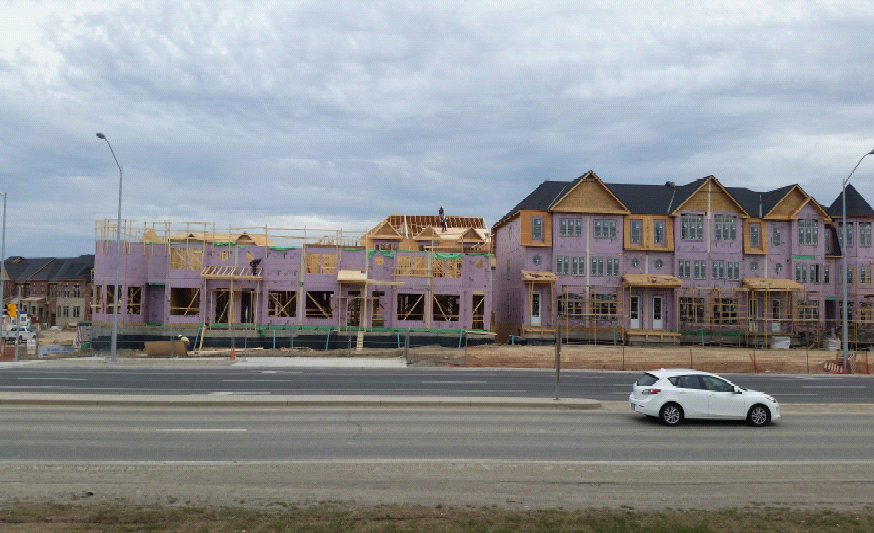
位于Vaughan市的某小区在建镇屋项目
尽管很多建筑设计和建设之初并未明确以环保理念为指导，且未具体贯彻绿色建筑思想，但是，就建筑本身性质而言，仍然表现出显著的环保特点。
加拿大木结构建筑与美国典型木结构建筑相比，存在许多差异。加拿大较美国许多地区寒冷，且极少台风等自然灾害，因此，加拿大木结构建筑与美国许多地区木结构建筑有所不同。
加拿大木结构建筑一般从第一层起开始采用木结构，而美国则是从第二层起开始采用木结构。以下组图拍摄于美国“阳光之州”佛罗里达州坦帕市，为低层住宅项目的建筑过程。

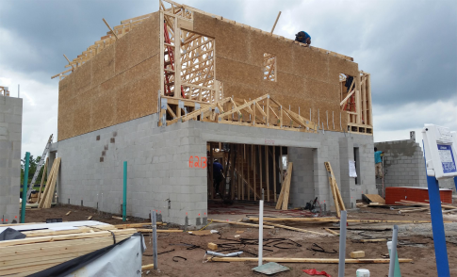
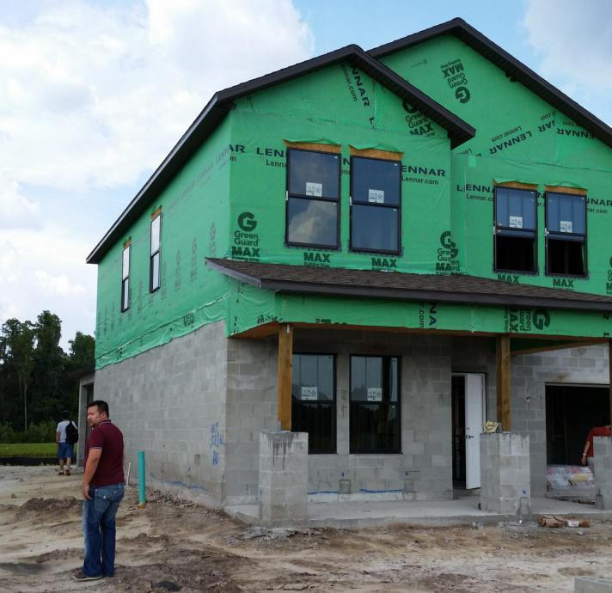
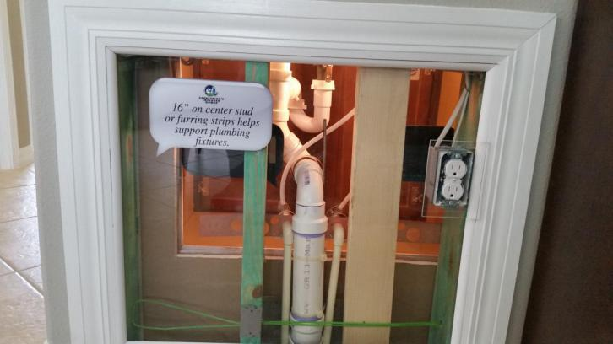
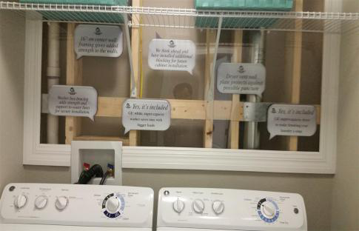
位于美国佛罗里达州坦帕市的Lennar建筑工地和展示样板房
美国第二大建筑与开发商Lennar按照环保要求，已经把绿色建筑设计标准融入建筑施工与安装的全过程，其中的每个环节都充分体现出集约环保的特点，其产品相对成本降低，在市场上就有较强的竞争力。
美国Lennar公司所推崇的建筑理念，正如我们对绿色建筑讨论的目的所在：Built Green, Built For Life, Built For Future。
Part 8 My Wish Spread by Reporters
An interview with a reporter, for me personally, is quite a pleasant thing. This is like a face to face talk with close friends, even though sometimes outspoken, my thought will be casual. Fortunately, it will be published after filtration and checked by the reporter and editor.
I’m happy to get reporters to interview regarding real estate development and economy. In fact, it’s very relevant to my professional practice and understanding. As a professional real estate salesperson, with a strong background color, I can’t help but be linked to real estate and environmental protection, so as to extend to the field of sustainable development.
I have always believed that the real estate brokerage industry is a highly integrated and highly specialized field. Despite the different experiences and values of each salesperson or broker, but is a comprehensive market-proven quality for everyone, which includes knowledge, experience and skills, but more important is the integrity, fitness and wisdom. Almighty is the high standard of professional traders.
From the choice of different styled properties, the promotion of quality projects to the scientific treatment of the properties with any stigma such as a growing house; from concept to guide home buyers, grasp of bidding reason to the introduction and judgment of international real estate economic trends, I thought it was deserved to do and believed it will be helpful.
People usually like to ask the salesperson the question “What kind of property I should buy ? A house or a condo?” The answer depends on yourown situation and how much the real estate market matches your personal reality. We can’t briefly say which the best choice is. A purchaser has the freedom to weigh the pros and cons and to choose the most suitable properties.
A condo is really captivating especially on young people. It is full of modern atmosphere with high-rise view, convenient facilities, high efficient comunication, fast urban rhythm and confortable service systems around. Condos form extraordinary law of time and space.
A house is generally tranquil enough. It is the symbol of the traditional family life style with generations living together, somehow a wonderful world with birds singing and beautiful flowers blooming. It is sometimes to be treated as the accumulation of wealth.
I believe that through the reporters and the newspapers, the correct view spread out is favorable to the healthy development of the real estate market, although which would make some individuals or groups with vested interests or others trying to get profit by bad means unfavorable and unhappy. That is what I do stand in the perspective of academic research, publish personal experiences and opinions. That is also one of the main reasons I am pleased to accept an interview with reporters. Of course, I have been carefully selecting reporters and topics.
All that said, I have insisted on the argument that since July, 2012 the enforced governmental regulations were put into effect, just like a combination of boxing, fast and powerful. The differentiation trend of the entire real estate market has been so clear that people putting all the types of properties on a par is a mistake when one talks about the market growth!
Each interview was a challenge to me too. Faithful to tell readers about my experiences and insights, my achievements and prospects, is the aim to resonate more and to find like-minded persons.
We live in super-strength, fast-paced era. In the age of explosive information and knowledge, all kinds of rhythms are significantly accelerated. Real estate economy is ushering in the times of the emerging Internet + model. Taking full advantage of this feature and close cooperation with networking media, are also new opportunities and challenges faced by the real estate salespersons and brokers.
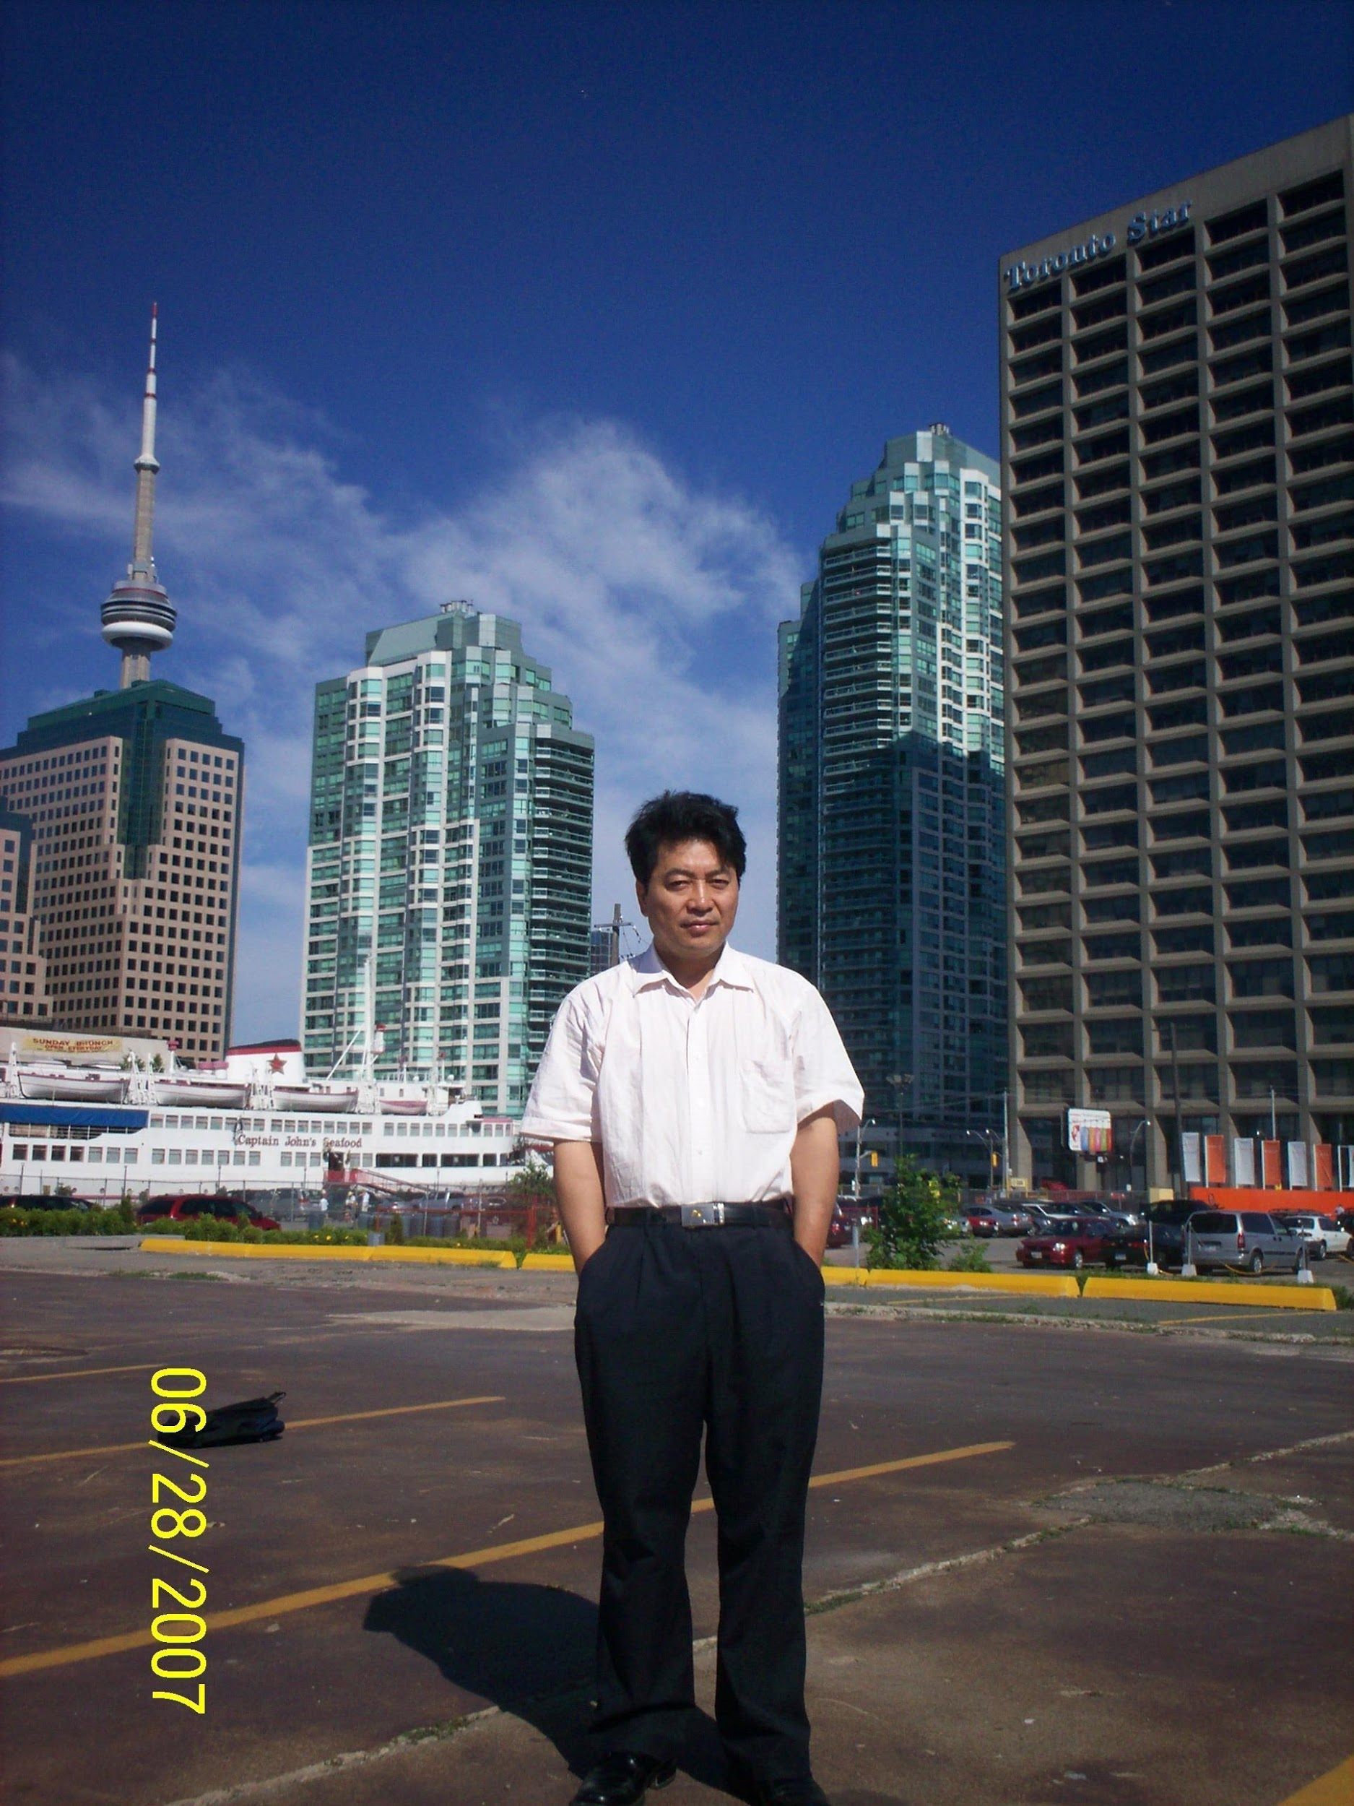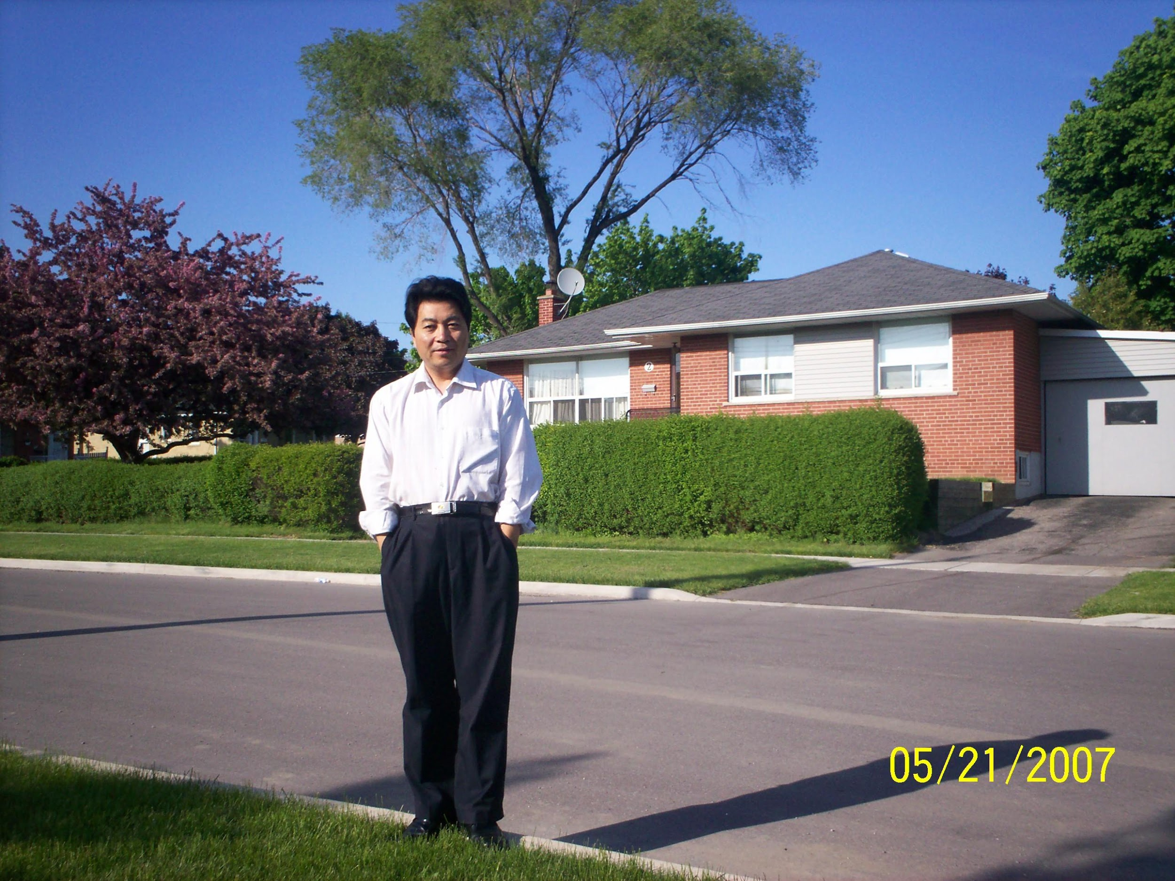
The huge differences between condos and houses attracted the author’s attention in the early days of landing

加拿大哪类房型最受宠？
据房产周刊报道，在过去的2012年，上半年的房市表现火旺，但是下半年房市渐冷，这正是联邦政府房贷新政实施之后所取得预期效果。但是现在，我们所看到的是在趋缓的房市中依然有人看房子、买房子，其中也不乏有上千万的豪宅得以成交。那么, 置业人士在趋缓房市中到底应该何去何从？更受置业者青睐的又是哪类房型？本文将结合采访分析2013年哪种房型前景看好。
根据市场交投数据报告显示，在各类房屋中，最抢手的还是独立屋。有数据说明这一点，如2012年4月份，无论是416还是905地区，独立屋成交量的增加皆达到了22%，是多伦多地产局有记录以来最高的年增幅，而两个地区的独立屋平均成交价则年增长9%，远远超过其他类型的房屋。2012年5月前两周，大多伦多地区的独立屋、半独立屋、镇屋、公寓等各类型房屋的交易量均有增长，大多地区仍以独立屋的交易量最多为2523件，公寓交易量有1110件居次，镇屋交易量计828件，半独立屋交易量有568件最少。以平均价而言，仍以多伦多市区独立屋平均价83万5522元最高。而且另有数据统计，大多地区平均楼价自2004年至2010年间已由32万元升值至43万元，六年间升值10万元，而且2010年至2012年仅三年时间平均房价再升值近10万元，独立屋的增值幅度也更是明了得皆让大众看在眼中。
根据多伦多地产商会（Toronto Real Estate Board）的数据，多伦多市2012年4月的平均楼价达57万元，与此同时，独立屋的价格已经在十年间倍增至逾83万元。独立屋价格的持续上升，主要是由于人口增长、消费需求以及对于居住独立屋持续不断的渴求，使供应有限的独立屋市场出现剧烈竞争。RealNet Canada总裁卡拉斯（George Carras）表示：“2011年有17,460个独立、半独立及相连新住宅单位供应及出售，较十年前的38,414个减少近60%，反映市场供应在这十年间出现了急速转变。”
虽然2012年下半年销量呈现下滑，但是各类房型的价格却均呈上涨趋势。仅就2012年9月上半月的地产数据报告显示来看，大多区房屋平均成交价格为496，786元，比去年同期上涨9.5%，比2012年8月底上涨了1.5万元。416区的低层屋型涨幅最大，其中半独立屋房价上涨24%，独立屋房价上涨17%，Condo公寓上涨5%。905区房价增长比较缓，低层物业的升幅在6%至7%之间，Condo公寓房价下降了2%。
多伦多地产局市场分析高级经理Jason Mercer表示，低层屋型价格增幅持续强劲。这类屋型房源非常紧张，存量达历史低点，未来还有升值空间。
据多伦多地产局数据报告显示，2012年12月大多伦多地区的房屋成交量为3690宗，较2011年同期的4585宗大幅下降。在整个2012年，GTA的房屋成交量为85,731宗， 比2011年下滑了约3300宗。尽管从2012秋季开始，本地的房屋成交量连续数月大幅下滑，但由于上半年房市表现良好，故总成交量并未发生很严重的下滑。
2012年12月大多伦多地区的平均房屋成交价为47.87万元，比2011年同期上涨了6.5%。在2012年夏季，本地房价曾突破50万元大关，甚至接近52万元的高位。但随后便开始下滑，并连续数月房价维持在47至48万元之间。在整个2012年，GTA的平均房屋成交价为49.73万元。
GTA各类房屋的销量均出现超过10%的大幅下滑，这是较为罕见的现象。其中，销量跌幅最大的是416地区的半独立屋，达35.2%，其次是416地区的公寓房，26.9%。但是各地房价都保持稳固，905地区的独立屋录得8.1%的增长，为整个GTA最高。其次是416地区的半独立屋，房价年增幅为7.4%，而416地区的公寓房价格下滑了1.8%，是全区唯一出现价格下滑的房屋类别。
2012年上半年成交量与2011年大致持平，交投两旺的行情推动了大多地区楼市曾一度表现为畅旺行情，均价高达50万元，直至联邦政府实施房贷新规之后，房市交投相应放缓。但是据统计尽管2012年下半年房市趋缓，但全年成交量约8.6万间，这与楼市最畅旺的2009年（8.7万间）和2011年（8.9万间）相比也相差无几。
多伦多地产局主席汉娜（Anne Hannah）认为：“受房贷政策收紧，房价上升，以及多伦多时土地转让税等多种因素影响，致使今年夏天大多区房屋交易步伐放慢。”
地产局高级市场分析经理门瑟(Jason Mercer)也表示，虽然房屋销售的总量出现了不少下滑，但是本区低层房屋(独立屋、半独立屋、镇屋)的价格在去年的大部分月份内都保持著增长的趋势。事实上，这些房屋的市场行情仍然趋紧，买家抢offer的现象时有发生。
有经济专家分析认为，加拿大人口最密集的城市是多伦多，多伦多经济要发展到极致的时候，多伦多的人口至少要翻1.5倍。从人口走势来看存在利好因素：加拿大政府采取非常保守的施政纲领，保证经济长期稳定地发展；利率处于历史最低点，移民政策对经济和房屋市场有一个两到三年的滞后作用，对房市影响也不会太大；加拿大房市将持续平稳增长，世界上其他区域发展不太好，更促使境外投资者大量涌入稳定的加拿大，加拿大持续有移民进来，是因为加拿大的发展潜力和一定需求的吸引，因此房市发展很乐观。
有业内专家对2013年大多楼市的展望指出，今年楼价将稳中有升，独立屋、半独立屋以及镇屋成交量至少与2012年持平，楼价预计将有5%的升幅。
加中置业地产经纪、环境经济专家杨立纲博士在接受记者采访时指出：“进入房市,就好比进入股市，不管是买家还是卖家，在很多人都远离股市的时候，恰恰这个时候，只要大胆进入就可能捡到便宜货。当然这要基于对经济形势的判断，来把握决定自己的行动方案。现在的市场绝不会像某些预测认为的美国QE3会迎来加拿大的牛市，这是绝对不可能的，另外预测2013年整体市场还会跌下去也不太可能。但是从House，Condo和Townhouse不同房型来看，我一直看好House，这个时候适合买House，我也推荐客户买House。在适合居住的大多地区，大都市的聚集效应非常明显，每年的人口都在增长，这必然会带来经济和房屋需求的增长，人们都向往最舒适的居住场所，当然House既是首选。但现在比较突出的问题就是土地越来越少，House库存也趋于减少，House将来会越来越奇缺。从历史发展来看，独立屋是一波比一波高。从现在House交易行情分析，成交价格实际上仍然是缓缓上涨。所以，购屋首选依然是House,其次可以选购半独立屋，或者买综合性价比都比较好、占地又比较大的平房。”
综上所述，大家不难受到如此的启发：根据大多地区近年来地块供应越来越紧张，大多地区不断涌进的新移民和留学生在不断地增加，这强有力的刚性需求所产生的对房市的推动力是可想而知的，所以即便在新建独立屋减少和供应量减少的情况下，价格坚挺的独立屋依然是比较抢手的首选房型，其次是比较适合家庭而且极具升值潜力的半独立屋及镇屋也备受置业者青睐。在此也温馨提请广大置业者，不论选购哪类房型,一定要量力而行。（2013-03-13 温哥华房产网）
令人心动的佛罗里达地产专卖
—美国第二大建商Lennar与坦帕People’s Choice
联袂讲座纪实
安居网2015年4月9日讯，据安居周刊报道，位居美国第二位、佛罗里达州（Florida）最大的建筑商Lennar公司再次派出强势团队，由销售副总 裁Dale Human先生、销售冠军Jeff Grant先生携同坦帕市(Tampa)著名华人经纪（People’s Choice地产公司）刘亮先生，在大多伦多地区（Great Toronto Area, GTA）地产精英、RE/MAX帝国地产Top Producer杨立纲博士等人的配合下， 于4月2日至5日举办大型公开讲座。
杨立纲博士是这个项目在多伦多方面的负责人，在讲座伊始,他首先做一个非常精彩的“开场白”。杨博士介绍说：“我本人是一个环境经济研究者，侧重于比较研 究。但我不是那种极端的环境保护主义者。我希望现实是可持续的发展，也就是生态和谐，人民健康，社会安定，经济活跃，这才是我们追求的目标。我看好美国的 佛罗里达，更看好佛罗里达的坦帕，很乐意推荐给大家。综合比较起来，特别钟情于开发商Lennar的项目。Lennar的口号就是：质量 （Quality）、价值（Value）、诚信（Integrity）；Lennar 建房，所有全包（Lennar Homes where everything’s included）；建设绿色（Built Green），保持绿色（Save Green），智能化（Smart Move）。”
杨博士很有信心地告诉大家：“几次考察下来，我坚信，佛州尤其是坦帕，房地产业一定会健康持续向上。坦帕被媒体和房地产人誉为“美国最具投资价值的城市”之一，位于坦帕市内的IT产业、医药产业和以南佛罗里达大学（USF）、坦帕大学（UT）为核心的教育产业，成为世界各地人才趋之若鹜的就职佳选和创业乐 园。已经启动的市中心玛利亚广场（Amalie Arena）10亿美元投资项目，拉开了微软创始人比尔·盖茨参与坦帕城市重建的帷幕！连比尔·盖茨都相中了的投资宝地，而且他的投资公司已经动起来，在 市中心参与豪华娱乐城的建设，也就是坦帕市政府强调的旧城区复兴。我们有什么理由不动心呢！？”
接着，建筑商Lennar公司销售冠军Jeff先生以及坦帕市(Tampa)著名金牌经纪刘亮先生分别向大家介绍了坦帕的城市特色和他们带来的热销项目。
Jeff如此描述：坦帕是“阳光之州”佛罗里达的第三大城市，坐落于佛罗里达西海岸坦帕湾，靠近墨西哥海湾，水温比大西洋温和很多，坦帕属于热带气候。坦 帕是美国重要的海湾城市，拥有清澈的水，洁白的粉砂，且很少受到飓风袭击。海滨日落是一大奇观。加拿大人对坦帕这一带气候情有独钟，加上房价相对比较低， 所以加拿大有很多人喜欢到这里买房、度假。在美国，坦帕GDP是排前列的城市，是第三个全美最好的可以找到工作的城市，大家都知道奥兰多和迈阿密，但是现 在全世界的人都对坦帕房地产投资感兴趣，投资自住或出租。Jeff来多伦多之前还在摩托艇上面，乘坐摩托艇15分钟就到一个私人岛上，水清澈见底，是坦帕 相对于大西洋海岸线完全不一样的地方。很多退休的人都喜欢到这里钓鱼、玩水、玩船。这也正是Jeff自己作为土生土长的加拿大人，10年来却一头扎到坦 帕，特别迷恋坦帕的主要原因。
现在，坦帕房产价格比奥兰多、迈阿密的房价都低不少，但是坦帕出租房和自住房需求量非常大。从坦帕到奥兰多迪斯尼仅仅55分钟，到闻名于世界的高尔夫球训 练基地也不过1小时。坦帕每年人口增长率是14%，为什么人口增长率这么快呢？Jeff分析说：“坦帕机场正投资18个亿进行扩大一倍的扩建，坦帕的港口 也要加大开放，可以乘坐游轮离开坦帕。坦帕有水族馆，有海外港口，有货轮上下港口。现在整个城市有很多国际投资商，都在重建一些项目。坦帕进出口业发达。 美国与古巴友好往来，古巴的项目进驻坦帕事宜正在谈判中，古巴的开放必将会对坦帕经济带来很多优势。所有百老汇的秀都在此举行，那里非常大、非常美。开发 商Lennar现在在坦帕商会有一席位置。之所以选择开发商Lennar，因为开发商Lennar在Tampa Bay是40年的第一名。坦帕政界人物认为，坦帕需要更多的房子。Lennar与政界会员正在洽谈坦帕的扩张与发展。
Jeff还兴奋地介绍说：“在坦帕知名地产销售公司People’S Choice Realty Service 密切运作下，这次Lennar团队为大多区客人带来了一连串的惊喜：一，答谢广大客户，强势开拓大多区市场。提供Lennar公司少量2014年底新房， 执行换季清仓政策，高达6万多美元的折扣。没有人不为之怦然心动！二，热销独家特色房产。特别设计，精心打造，款式新颖，独栋双单元（三车位库房）别墅， 出租和自住互不影响，起价仅30万美元余！三，推出Stone Lake高端豪宅。占地面积2-3英亩（合12-15亩），建筑气势非凡，庄园如仙境，起价仅80万美元余！四，推荐低价镇屋。适于投资出租，高达 1300美元/月的现金流回报，每套仅15万美元左右。五，Lennar所有建筑都采用顶级配置，豪华装修。大理石台面，不锈钢电器，高档橱柜，远超国家 标准的抗飓风能力，显著的节能效果，并享有1，2，10年的质量保证！六，配套无与伦比的24小时/7日全天候售后服务，包括代理出租管理，投资自住无忧 无虑！”
来自坦帕的资深地产经纪刘亮也很高兴地告诉大家：“我在坦帕做地产经纪已经有14年之久，我与建筑商Lennar合作，这次是第三次来多伦多了，原来我们的推广曾取得巨大的成功！有将近40多个加拿大客户去美国投资，我们帮助做出租、管理。”
接着刘亮先生给大家详细介绍了建筑商Lennar带来的几个热销项目和出租看好的具体案例，介绍了坦帕一些社区的租金和管理费情况。刘亮还讲解了去美国买 房的具体步骤：首先在他们的帮助下选客户喜欢的房型和位置，找Lennar谈合同、交定金等程序，刘亮为客户讲解了应该履行的美国与加拿大签订合同之间的 区别之处。
讲座现场，建筑商Lennar副总裁Dale Human现场给大家介绍了他们这次所带来的项目，都是能够给客户足够信心的好项目、好房子，并现场给出最好的签单折扣返还金额。Dale Human表示：“我在坦帕工作生活了13年，我可以很骄傲很高兴地告诉大家：坦帕经济增长很快。Lennar目前负责整个坦帕国际组织，随着坦帕的发展 我们的业务也在增长，我们Lennar是坦帕最大的地主，如果在座各位中有愿意帮助坦帕发展，也想在坦帕拥有自己的土地，现场签单可以给1.3万的现金折 扣，算是送给大家的礼物！”好大的折扣，赢得掌声一片。
记者从讲座现场了解到：在公开讲座这些天时间里，每场讲座都吸引许多有志于关注和投资美国房地产的大多区人士前来倾听，现场获取相关信息资料，并踊跃咨询很多问题，签订购买协议，预约赴美考察等事宜。（2015-04-09 安居周刊）

比尔·盖茨相中的投资创业宝地
—美国佛州坦帕市10亿美元重建项目诱人
在过去的几年中，佛罗里达州坦帕市一直在扮演着很重要的角色——好莱坞电影拍摄，共和党全国代表大会，美国国家橄榄球联盟年度冠军赛，以及好莱坞电影首映式，都奇迹般地发生在了这里。与此同时，坦帕市中心面貌则相形见绌，旧区重建蓝图随后跃然纸上。
微软创始人比尔·盖茨拥有的投资公司已经行动，支持坦帕湾闪电冰球队老板杰夫·维尼克（Jeff Vinik）的宏伟计划，在Vinik拥有的市中心土地上，打造价值十亿美元的开发项目。
杰夫·维尼克已经悄悄收购了包裹在海峡地区24英亩的土地，将欢迎写字楼、酒店、住宅、零售业和娱乐场所加入，构建一个新命名的雅玛利广场（Amalie Arena）。
坦帕湾闪电冰球队首席执行官托德·雷维克（Tod Leiweke）告诉记者，杰夫·维尼克已经与比尔·盖茨旗下的有限责任公司（Gates’ Cascade Investment LLC）签订了投资协议，但具体细节尚属不能公布的机密。托德·雷维克说，“我们认为，在这里有条件建立一个具有全国规模的项目。我们坚信，这个城镇已准备好了它担当伟大的美国城市之一的地位。这将是一个巨大的商业成功。”
坦帕市长巴克霍恩（Buckhorn）对于合作项目作出鼓舞性的评论，“Vinik有财富，然后吸引进比尔·盖茨的资金。比尔·盖茨的投资将保证这一项目获得成功。”
在房地产开发商的世界里，这么庞大规模的投资，这么著名的人参与投资，很容易吸引众多小投资者跃跃欲试。那些投资开连锁餐馆或百货店的商家，在看到比尔·盖茨在这里做投资时，会更有信心。位于美国第二大、佛罗里达州坦帕市第一大建筑商的Lennar公司已经快速反应，为全球房地产投资者送上物美价廉的楼盘。
坦帕湾闪电首席执行官托德·雷维克（Tod Leiweke）明确地告诉人们，“这一地区有潜力成为我国最独特的区域。这是一个伟大的初期保证，我们仍在制作一个总体规划。”
闪电已经发布了可能的购物区和酒店的草图。坦帕市长巴克霍恩（Buckhorn）补充说，这里发展的潜力无比。市长希望，这个项目会带来机会，重绘闹市区，他表示有可能在今年年底发布区域性总体规划。
市长巴克霍恩坚信，“这将是一个雄心勃勃的项目。维尼克的投资项目有世界上最富有的人的钱在背后支持，向全国投资者传递了前所未有的信息，坦帕潜力无穷。这是令人震惊的故事！”(Kathy Guo & Wade Yang 编译)
（发表于《创业》2015年4月2日第186期）
互联网+时代，房地产需要大变革
安居网2015年12月10日讯，据安居周刊报道，“互联网+”时代，以网络技术为平台延伸到各个领域，房地产也在持续变化之中。无论你是否承认，这种变化都在一点一滴地影响着我们生活的方方面面，当然也包括房地产在内的诸多行业。从信息推送、营销推广到终端销售，互联网都可以起到辅助作用，智能手机的普及则更是如虎添翼，让种种服务触手可及。甚至有人脑洞大开，怀疑是否会影响现在的商业模式——或许未来的某一天，互联网服务会替代房地产中介也未可知。
在互联网+时代，新兴产业都在面临互联网技术带来的冲击，从形式到内容都在发生质的变化。新兴企业如雨后春笋般，机会从来都留给有准备的人，包括地产经纪也在面临同样的变革。国际房地产正在发生一场巨大的变革，互联网在其中起着不可低估的作用。而地产经纪们如果不能与时俱进，充分利用这个工具，被时代淘汰并不是一件耸人听闻的事情。从买卖到租赁，从运营管理到客户服务，在一个以买方市场为主的市场，技术进步是房地产行业竞争的手段。在北美这个开放的房地产交易市场中，得技术者会更快、更准地捕捉到市场讯息，而买房者其实才是这股科技互联网风潮的受益者。
不妨先看看美国的发展，在这里曾经诞生了无数互联网新星。在Trulia，Zillow，Street Easy，Compass以及Craigslist这一批初创公司出现之前，在美国购房是非常复杂的行为，必须借助房地产公司及地产经纪来帮助。因此这些企业的出现无疑是房地产行业的一场小革命，因为买家可以在第一时间了解他们所需要的房屋信息，从而不再在交易中处于信息不充分的弱势地位。
例如Trulia就是美国知名的在线房地产信息提供商，买家和卖家之间的信息对称打破了传统上房地产代理商有更多信息的常规，这场“房地产信息风暴”提高了整个房产交易行业的标准，使得买卖和租赁过程变得简单，信息成本更低。再以创建于2006年的北美最大房地产网站Zillow为例，该网站主要向用户提供各类房地产信息查询与免费房地产估价服务，终端包括网页、IOS系统、安卓系统、黑莓系统，Zillow的盈利模式主要为：房地产经纪人与抵押贷款机构的付费业务和广告收入，2014年收购了比它成立更早一年的Trulia。再如另一家知名的MOVE集团，旗下有八大品牌、13个网站，包括大名鼎鼎的Realtor.com，是美国房地产经纪人协会的官方网站，是美国最主要的待售房屋网站，提供上市房屋和相关房地产信息，有庞大的房屋销售房地产数据库。因此其对象不仅面向买家，还包括房地产行业的专业人士。Move集团旗下的ListHub则不仅仅是一个数据库，更像是一个专业平台，通过一套完整的营销工具支持MLSs、Broker和Agent，为房地产提供广告策略。将互联网的共享精神传承到底，在房地产行业发掘出更多的机会。
加拿大在房地产方面与美国和中国都有很大不同。在中国，由于没有有力的行业协会和相关组织，也缺乏类似MLS系统的统一公开的房源系统，房地产市场竞争激烈，房地产经纪门槛很低，监管比较混乱，购房者很难相信互联网上的信息。对比美国房地产商在互联网上的动作，加拿大亦步亦趋，但显得更为保守。
Re/Max帝国地产Top Producer、环境经济专家杨立纲博士告诉记者：“美国有MLS，加拿大就也有自己的MLS系统；美国有Zillow，加拿大也在尝试用Zillow。华人虽然也有一些小企业也在尝试，但这还只是皮毛，比如只是（把房源信息）放在Listing上，收取一定费用，这些还远远不够，对行业促进也不多。因为服务和质量都没有提高，仅仅靠把客户的信息录入到收据库、向客户收取一定费用就不管了，这样做是不够的。所以有些房子如果放在经纪手中，本来可以十天、半个月就卖出去的，但是只发布在这些网站上，可能三个月甚至半年都卖不出去。一分钱一分货，这样的费用，所提供的服务质量也很有限。尤其是在现在以MLS为主体的平台，如果得不到大量经纪来关注信息，只是靠市场上有限的买家关注、甚至这些买家也未必有足够的信心，那么这样的促进作用就很有限，甚至还会破坏原有的游戏规则，比如佣金制、信息披露等原本应该遵循地产局的规则，包括信息的规范，哪些需要保密、哪些需要向买家公开的信息等等，很多都做不到。”
在加拿大，由加拿大地产协会的Listing 系统是应用最为普及的房地产信息源，任何人只要登录Realter.ca，就可以看到实时更新的房地产信息，无论是买房、卖房还是租赁，也无论是，而且附带地图和搜索功能，而在几年前，这些听起来还像是天方夜谭。同样在大多地区同城竞争的对手还包括TheRedPin.com，realtysellersrealestate.com，realosophy.com，searchrealty.ca与Torontomls.net等等，各个网站都有自身的特色。“95%的加拿大的住宅买家会从网上搜索开始，不过与旅游行业不同的是，你没法（在网上）提前预购门票。”TheRedPin.com的负责人接受媒体采访时说。
在多伦多，类似这样的公司还有不少，包括为华人地产经纪提供网站服务的Ezi Technologies公司，还有EziAds营销服务、RealMaster手机APP等。以Ezi Technologies为例，公司融网站、微信、网络营销三位一体，包含四大部分的业务：楼花网站、个人网站、公司或团队网站，以及各类综合网站。以楼花网站为例，无论是大型综合楼花网站还是单一楼花项目网站，EziAgent都有合适的解决方案，精美的设计加上方便使用，可以随时更新楼花信息、上传图片、价目表、户型图，Worksheet，Feature Sheet等，而针对买房经纪、卖房经纪的不同需求，EziAgent也提供有不同的模块，可以让网站符合客户需求。特色功能包括学区搜房、微信分享、搜索引擎优化，Newsletter群发等等，可以说是提供一站式服务。随着移动业务的延伸，与房地产相关的手机APP也通行于市场，很多都直接能应用于微信，因此可以无缝对接中国内地市场。Real Master公司开发的“房大师”APP，是特别为加拿大地产经纪开发的APP产品，其联合创始人焦鹏介绍说，“房大师”支持中英文双语，可以在手机，Pad等多种终端使用，根据MLS系统更新房源信息，同时还可以对接中国买家进行房源推广营销服务，目前是免费工具。其主要特性包括：加拿大实时权威房源查询；全地图模式，随时随地找房找学校；房源收藏和分享；地产经纪查找& 关注；每日新闻精选；更方便的全套实用工具，如贷款、转让税、测量面积等。
杨立纲博士还告诉记者，目前中国知名的房地产中介公司链家地产已经进入温哥华，不过尚未进入多伦多。地产经纪是房地产行业中不可忽视的一面，如果没有地产经纪，这么大的房地产市场，尤其是二手房市场——地产经纪好像是这个行业的润滑剂一样。“这是新生事物，也是国际趋势，我们抱着观望和欢迎的态度，但我们同时也应该注意可能发生的各种问题。”杨立纲博士这样做结。(2015-12-10安居周刊)

大麻屋，真的让人谈及色变？
安居网2012年12月6日讯，据房产周刊报道，成语“谈虎色变”之说人尽皆知，在加拿大房地产行业也的确有令人毛骨悚然的“恐怖屋”——大麻屋。在市场上不乏有曾经的大麻屋名正言顺地得以交易，有些地产经纪会很有把握地涉猎此类物业。可见曾经的大麻屋经批准重新上市之后，在交易中对地产经纪更是一次专业能力的大考验，也是买卖双方综合素质的一个较量。
记者结合所要探讨的主题采访了业内人士，通过种种情形的分析和应对措施来说明“大麻屋”其实并不恐怖，有愿意花少量的钱而去购买已经被“正名”又安全的物业，也需要得到科学的理解和认同。对待大麻屋在很大程度上是心理作用，但是从法律的角度，从环保和健康的角度，从对物业建筑结构的影响以及与社区邻里关系等诸多方面来看，其实曾经的大麻屋并没有什么可怕的！
“大麻屋”缘何令人怕？
据悉，大麻种植不仅对房屋会造成严重损坏，其受损严重程度和大麻种植条件有关，最重要一点还在于会给居者造成极大的威胁。一是会使房屋大幅度贬值，二是种植大麻期间所使用的化学制剂，会严重危害人体健康。由于种植大麻需要高温高湿的环境条件，容易导致霉菌的滋生。据了解，加拿大的建筑结构通常都是木质的，大麻屋经过高温、潮湿而滋生的霉菌对木材纤维将造成破坏，这对居者健康会产生一定的影响，当霉菌很难彻底消除掉的时候是不适合居住的。所以就必须花大力气消除霉菌。大麻屋通常都是隐秘设置于地下室内种植，由于小小的居室空间没有阳光，需要保持高能量的环境条件才能维持大麻的正常生长。所以必然会导致偷用水电、乱架电线等极为严重的问题发生，这也势必对住户居民构成危险，对周围儿童、左邻右舍都会造成严重的影响。经过大幅度改装过的暖气出风口和电路，还可能引发一氧化碳中毒和存在火灾等隐患。第三，对房屋结构安全有一定影响，偷电时墙上留下的洞口亦有漏水后患，大麻需要的湿度水气对房屋梁柱和楼会有破坏, 那些偷电孔洞有可能会使房屋结构受损。种大麻的时间长短和规模大小决定了对房屋的受损程度，种大麻偷电对木质结构的安全性和稳固性也会影响很大。如果在整个地下室种植大麻，大量浇水和用电，对地下室和整套房子损害极为严重，可能会被全部腐蚀。
加拿大最高法院允许警方恢复使用红外线探测技术，警方可在警用直升机上使用红外线探测器检查大麻屋。据加拿大警方透露，在2010年，约克区警队在区内破获了39宗大麻屋；2011年破获30宗，2012年至目前为止已查获23宗。万锦市议会日前通过一项决议，对因忽略租客种植大麻，而未向警方报告的屋主加以“严惩”，包括支付警方清理大麻屋的帐单。目前万锦市规定需要屋主支付的相关费用还包括，由于民居制毒工厂造成的火灾，以及市府建筑部门和执行附例人员的相关检查费用。
曾有报道，有些屋主把房子租出去之后，租客种植大麻被警方查获，尽管屋主称不知情，但经安省上诉法庭裁决后，房子被省府没收。当然，也往往有一些房主会存侥幸心理，明明知道自己的物业“曾是大麻屋”，认为彻底装修后没人会看出来，然后或者租出以赚取租金，或者以比市场价格稍低的价格出售。现在，越来越多的人热衷于投资购买物业然后把房子出租，但是了解到这些与大麻屋相关的案例之后，对业主和购房者都有一定的警醒作用！
“曾经的大麻屋”其实并不恐怖
日前，记者看到加中置业地产经纪、环境经济专家杨立纲博士的房源信息中，有一个较为特别的物业——“特别推荐，曾经的大麻屋（Grow House）, 30万余，比市场正常价低30%。证件齐全。欢迎有胆有识且有充足资金者咨询。”据杨立纲博士介绍，他曾搜索过周边成交的与该物业类似的所有房子的信息，发现正常的市场价格都在42-45万之间，但这一物业恰恰因为曾是大麻屋，所以叫价仅仅30万余，定能吸引有胆有识之士的目光。
杨立纲博士在接受记者采访时，发表了自己在交易这类物业上的经验和看法。他指出，在大麻屋交易中最重要的是心理因素，购屋者一定要“有胆有识”，有胆实际上就是指买家一定要克服心理障碍，就是认为大麻屋其实并没有什么很恐怖的地方；有识就是指买家要算好经济账，实现以较小的投入换取较大的利润！
杨立纲博士认为，如果是一个新房不幸被用做大麻屋，买家介入这样的新屋就要格外谨慎。因为新屋购置成本很高，做投资就不划算。假如是破旧的、几十年的老屋，而且在本区域内有类似物业翻建的先例，经过调查政府批准允许翻建，此时买家以很低的成本买进，投资就显得有意义。但是杨立纲博士认为，翻建只是一种途径，购入后直接用于居住或作为办公场所也未尝不可。
杨立纲博士还指出：“地产经纪只要涉猎大麻屋，就要以严谨的态度和专业的水准进行深入地调查研究。大麻屋在法律上要求必须披露，加中置业地产公司要求地产经纪在附加合同A里面，对卖家必须保留相应的约束条款，即业主在持有之间还是持有之前曾是大麻屋，业主都要承担相应的法律责任，都不能因为合同交易完成了，业主就万事大吉。在这一点上，买家既不能含糊，也不能迁就。原则上卖家必须为买家提供环保部门的检测报告，证明适合安全居住，只有这样的物业买家才可以买。关于建筑物结构受损情况的报告和电路系统检测报告也必须由持有牌照的专业人员提供。有一点需要特别强调的是,买家欲购置大麻屋时一定要量力而行。因为A类金融机构原则上不提供相应的贷款，B类和C类金融机构贷款利率会比较高一些。”
杨立纲博士强调指出：“买家如欲涉足大麻屋这一特殊领域，首先就要突破心理障碍去谋划投资。一般来说，越是具有科学知识的人心理障碍越轻，越是年轻人心理障碍越轻，所以中年以上的人士尽量不要去碰大麻屋，年轻人就不妨一试。第二一定要确认居所合法、适于居住。第三，进住物业后，一定要以积极的态度去改善在社区邻里之间的形象，如积极美化环境，要与邻里间多沟通，让邻居放心，从而淡化乃至消除曾经的大麻屋的负面形象。第四，一旦持有，就要坚定信念，精心打理，相信一切都会过去，一切都会好起来!”
在采访即将结束时，杨立纲博士再次提醒，不论是买家经纪还是卖家经纪，都应该绝对地站在法律的角度，法律至高无上。否则，假如有一方隐瞒或者是有一方失误疏漏或忽略了某个问题，一旦牵涉到法律官司，将会劳民伤财。所以买卖双方一定要明确各方面的信息，这一点也是对地产经纪专业能力的核心考量。(2012-12-06 房产周刊)

房产经纪谈风水：讲科学，不迷信
说起风水，人们脑海中首先想到的是阴阳五行、周易玄学。早在1600年前东晋学者郭璞阐释，“气乘风则散，界水则止”，被认为是关于风水理论的鼻祖。时空变换，在今天的加拿大，不少客户在求购物业时仍然关注风水。对于这个现象，RE/MAX帝国地产的Top Producer杨立纲博士有他的独立思考和独到见解。他立足于环境科学，站在房产经纪的角度，以客户需求为导向，记者特约他为我们解读这个问题。
物业风水迷信不得
在中国传统文化中，道教对房屋风水影响最大。《道德经》中所谓“人法地，地法天，天法道，道法自然”，讲究人应该顺应自然，顺势而为。“风水”概念沿用近两千年，形成文化，既有迷信色彩，也有科学成分，而在崇尚科学精神的杨博士看来，房屋风水是环境科学的一部分，作为房产经纪，他主张去其糟粕、取其精华，满足不同客户的需求，帮助客户理性购房。
怎么判断购房者是迷信还是科学？杨博士举了这样一个例子，有的房主不愿意在后院种树，甚至把院中已有的树砍掉，仅仅因为按照造字法来解释，“木”被围在院中形成一个“困”字，这就是迷信。如果科学看待这个问题，树木只要与门窗保持合适距离，树根不破坏墙基，夏天遮荫冬天挡风，净化空气又美化环境，何患之有？鲁莽伐之则更不可思议。
还有一个原因则是因为文化背景，比如门牌号码，中国人为讨口彩喜欢“8”和“6”而不喜欢“4”、西人对“13”的避讳，在购买物业时有所体现。由于中西方在风水、建筑文化上的差异，现在北美有的西人开发商、建筑商也开始聘请中国风水师当顾问，以避免触犯中国人的文化禁忌而促进销售。
四大类因素影响物业风水
风水理论和风水实践是人类文化和社会活动的特色内容，既有科学成分，又有迷信色彩，科学合理的成分需要吸收，但虚妄的非理性成分则需要甄别和抛弃。在带客户看房时，杨博士会特别提醒客户，注意四大类别影响风水的环境因素。
首先要注意物业周围物质和精神双重影响。要注意观察是否有坟墓、殡仪馆这类用地，传统风水中比较忌讳，这其中是有科学依据的。从心理学角度来看，居住者的情绪容易受到进出丧葬人群的消极影响，给客户带来压抑、沮丧等消极情绪；从医学角度来看，去世的人带来的病毒、病菌也可能给居住者带来潜在危害。作为地产经纪，需要从客户角度为他们做好参谋，这类因素最好要避免。除非个人对这些因素并不在意，或者手中的预算有限，否则购买时需要慎之又慎。
第二类是物业周围的环境危害，要考虑是否产生噪音、粉尘、辐射等环境污染。比如近垃圾焚烧厂、工厂、仓储、屠宰场、铁路、高压线的物业，由于来往运输车辆的噪音、污水排放、浊气滋生会影响周边居民生活，这附近的物业升值空间就会打折扣。但也不能绝对化，要根据客户需求，区别对待。举例来说，距Go Train线路500米以上的住宅，离开高压线路200米以上的住宅，仍是不错的选择。
第三类则是影响人居住舒适度的公共设施。物业周边的公共设施，比如医院、警察局、消防站、甚至包括学校，虽然可能会带来生活便利，但需要一分为二看待。很多经纪但凡向客户推荐学区房，都会觉得越近越好，但杨博士认为，从环境经济专业角度来看并非如此，而是要距离学校有一定距离。
第四类则是文化价值观方面的影响。物以类聚，人以群分，社区人群的组成对业主在心理上也会有一定影响，但这点也是见仁见智。比如在选择学区房时，有的客户会刻意避开“清华”学校而选择白人社区，而有的则更愿意与华裔比邻而居，这既需要考虑文化差异，又需要考虑具体每个人的宽容程度。
杨博士特别强调，客户购房时要考虑周全，但恰恰很多客户不能做到如此。要清楚，购房者最重视的是哪些“风水”要素，购买的目的又是什么。比如C07 Willowdale West社区、Yonge街西侧有全市最大最漂亮的陵园，如果考虑到价格相对便宜、交通方便，而购房客户特别是西人，并不在意这些，那么房产经纪就不要急于否认客户的需求。再比如对于“路冲”，如果出于商用，交通方便，实为“旺地”，但如果是住宅，嘈杂的环境并不利于房主。说到底，经纪要站在客户角度，为他们推荐适合特定需求的物业，这才是正道。
选择物业风水，讲究势位心一体
杨博士根据自己二十多年的实践经验和研究心得，结合风水和房地产行业，总结出“势、位、心一体”的建筑风水思想。
“势”是趋势，买房要顺势而为。比如Yonge街是以商业为主的城市中轴线，如果是经商，当可以顺势而为；Bayview以河谷、森林等为主，自然环境优美和谐，因此有很多住宅相关的大地块，如果是居住，沿着这个“势”发展会更顺利。
“位”是位置，买房还要择位而居。比如华人青睐的学区房，以及其它交通便利、邻里安全和谐的社区。要把每个人的资金预算与居所的“位”密切结合起来，日后才有安居乐业的基础，人与环境才是和谐的。
在顺势而为、择位而居以后，还需要用“心”维护，讲究修身养性。有的人很在意别人的评价，陷入争抢行列，其实适合自己就是最好的。乐在其中、乐得其所，这也是杨博士给部分客户的建议。买房之后就要爱惜，从房屋维护到侍弄花园，让居住环境更协调。
凭借丰富的从业体会，杨博士对房产经纪同行的建议是：摒除迷信、回归科学。“很多经纪推崇风水没有问题，但如果掺杂迷信就不可取了”。在他看来，应该立足科学，帮助客户了解真谛，而不是用云山雾罩的玄学，让购房者不知所以。否则，容易误导消费者，不利于整个行业的健康发展，有违社会发展和自然规律。同时，他也高兴地指出，现在很多风水师越来越注重科学，把风水推向科学轨道，积极发掘其中的科学规律和奥妙，这是一个可喜的现象。他相信，随着时间的推移，讲迷信的客户会逐渐减少，讲科学的客户将越来越多，人们会更加理性地看待房地产的风水，这也是房产经纪提升自身素养的一门必修课。(2015-07-14安居周刊)

抢Offer几近疯狂，买家请悠着点！
安居网2014年2月27日讯，据安居周刊报道，近日，多伦多房屋市场上出现了“一房难求”的态势。记者通过多例采访信息也发现：最近两个月的市场普遍反映是，自从2012年7月1日加国联邦政府再次收紧房贷政策而导致一度冷却的房市呈现火爆行情，抢Offer又掀波澜、几近疯狂，这种行情对卖家非常有利，卖房子是很好的季节。但抢Offer对于买家非常不利，买家处于非常被动的状态。
记者结合采访多位地产经纪，来深入分析人们关注的抢Offer这一热点问题所形成的原因和人们在买屋时应注意的市场交易规则等，旨在引导更多的买家少花钱而买到合适的房子才是王道。
抢Offer气势汹汹
首先我们先来了解一下现在的市场个案，如日前，有一个房产竞价交易引关注：一间位于Perth Ave. 325号的三睡房半独立屋，叫价$63.99万，实际市场估价则至少为70万。经过一番激烈抢Offer竞价战，在32个买家的争夺下，最终居然以超出叫价21万元的价格即848,625元成交。
大鹏地产公司资深经纪文宗学先生在接受记者采访时介绍说：前两天我带一位客户参加一个十几个人一起抢的Offer，当时客人问有没有泡沫？我分析说，抢购时当有的买家想志在必得的时候，这个房子的价格就一定会被抢上来，谁也不知道市场泡沫什么时候爆破，现在无法预测。我带的客人报出第二高的出价92万，这个时候只剩一个西人竞争对手结果也走了的那一刻，我的客户胜券在握之时，忽然来了一家中东人、貌似开发商的买家前来竞价，这位中东开发商出价96万5千元。我凭经验早就跟客户分析，假如跟装修师傅竞价就占优势，但是跟开发商竞价就不占优势了，开发商很容易将竞价时高出的价格在在买后的后期翻建或者加建赢得的利润中赚回来。该物业在去年的这个时候成交估计也就可能会超过80万，结果这个卖家运气太好了。但是现在却抢到了96万5千成交。”
据RE/MAX帝国地产公司资深经纪杨立纲博士介绍，他的一位朋友的物业位于渔人村(Unionville）高中学区，这是华人非常认可和热捧的区域。由于2013年市场形势不太理想，假如上市只能以$43万出售的房子，在这种的情况下就选择了出租，房租全年收入$2万余，聪明的房东近日将该物业挂牌，当天就接到十几个潜在买家准备下Offer的电话，结果还没来得及抢Offer就以$46万8000元尘埃落定。
透过诸多抢Offer实例，有地产经纪颇为感慨地说，从业这么多年很少见这么抢Offer的，以前抢Offer是特定的房源特定的区，现在只要有一个房源上市就面临抢Offer。
抢Offer原因透析
2014年为什么抢Offer卷土重来呢？天合地产公司资深地产经纪赵楠先生分析说：“由于60万—80万房屋的居住者，面对现今的不断收紧的贷款政策和愈发悲观的经济形势下，不会轻易换更大的房子，这就决定了市场上供应的减少；另一方面，由于中低端房屋市场的需求并不但没有出现明显的下降，而且出现增长，那么这就直接导致了中低端房屋市场的供不应求，抢Offer情况无法避免。”
针对目前抢Offer愈演愈烈的现状，作为环境经济专家、二十五年如一日深入研究房地产市场的杨立纲博士分析说：“加国现在的房贷利率还算是低利率时代，首次置业者首付35%，只要能证明资金来源，有还付贷款的能力，就可以低于基准利率的优惠条件贷款买房。从目前来看，华人集中和热捧的区域主要分布于士嘉堡（Scarborough）、万锦（Markham）、列治文山（Richmond Hill）等城区以及北约克（North York）区域Yange街以东的部分，其中历年来抢Offer几率比较高的区域如柳树谷（Willowdale）、富豪山庄（Bayview Hill）、渔人村（Unionville）、工人新村（Rouge Woods ）和Cachet(凯车)等社区。华人抢Offer可以说是一种惯性了，有着深刻的文化渊源。从抢购的群体来分析，有一大部分是国内的高干家庭、国内暴富企业的管理者、上市公司或者通过基金炒作暴富群体等参与到抢Offer热潮之中。导致目前市场上疯抢Offer的原因概括起来可以说，一、自世界各地的移民持续不断地大量涌入，引发市场安居的刚性需求不断上升，尤其是各种途径的华人移民需求大；二、现在移民的资金普遍比较充裕；三、资金成本比较低，特别是新富起来的华人移民；四、市场上可利用的资源少，也就是说市场上Free Hold物业稀缺，供远远少于求。”
杨立纲博士殷切希望所有参与抢Offer的华人朋友：“由于房地产市场的‘信息不对称’，华人并不太了解这个深邃的市场。如此疯狂的抢Offer是对市场健康发展非常不利的，所以华人朋友在涉入市场交易中一定要保持头脑清醒、适当冷静，要尊重西方房地产市场的基本规则，同时也要珍惜国内带来的资金成本。加国联邦政府出台的各类政策，如投资移民、经验类移民政策的重大调整，都是通过大量的调研和各类智囊机构的政策建议而做出的科学决策。所以，希望所有华人在参与市场交易过程中，都能够各取所需，能够以相对低廉的成本实现自己的目标。”
杨立纲博士结合自己的从业经验分析指出：“身为地产经纪，在服务过程中一定要坚持‘德才兼备、理性务实’的原则：一、要对客户比较中意的物业进行专业系统性评估，远远超出自己预期的价位就应该坚决放弃。东方不亮西方亮，可以选择下一个目标去研究，尽可能不要多花冤枉钱；二、针对特定的目标一定要把握好定价，要进一步深入分析是否物有所值。我们都知道，加国房产价值中最重要的构成部分是土地资源的综合价值。土地价值的高低主要取决于该物业所在区域的全部资源的权重量化，如是否学区房、近银行及社区公共设施、近商场近公园、近地铁公交、高速和医疗机构是否在合理范围等等，假如这一系列可利用资源都很完善，毫无疑问该物业的附加价值一定很高，如此一来，该物业的保值增值潜力和抗风险能力都是超强的。三、地产经纪一定要尽职尽责、全身心投入竭诚为自己的客户保驾护航，己所不欲勿施于人。”
说到这里，杨立纲博士结合一个朋友所反映的亲身经历特别介绍说：“某买家近日跟我反映自己买房时的前后经历：这位买家在近士嘉堡多伦多大学分校区附近看好一个物业，叫价47万，在参与抢Offer的时候取消掉验屋和贷款等条件，经过抢Offer最终以53万元拿到该物业，并交了5%的买房押金。但是，当买家随后了解到抢到的这个物业只是一个政府允许Single Family房产，假如用于做投资房出租或者分租，拿到政府许可的风险比较大，付了押金的买家已经骑虎难下，最后只好以这个不情愿的高价买下了这个物业。“
文宗学先生也表示：“投资买房对于买家来说是一件大事。无论买哪一个物业，最终也都是要卖掉，买得好就意味着将来也会很好卖，买的不好最终也会很难卖。所以，我带客户买房的宗旨是：把交易价、市场价及未来走势等为客户分析清楚，同时把房子的优缺点及为什么建议或者不建议买某个房子等都讲出来，坚持为客户提供更多做决定时的考虑空间。”文宗学的服务精神也值得借鉴。
杨立纲博士在此也对买家予以温馨提醒：“买家也要好好把握购房原则，即买家一定要坚持物业为屋主服务的原则。在选择区域的时候，一定要考虑上班、上学及生活的便利性，切莫贪图所谓豪宅气魄而不择区域，如有的人在多伦多Downtown有份称心的工作，却在多伦多北部的Newmarket或者Aurora等地购买居住物业，结果每天上、下班开车往返就要花费三、四个小时在路上。当然了，有的朋友喜欢在拥挤的高速路上开车欣赏‘悠然自得’的车流，那就另当别论了！”（2014-02-27安居周刊）
别被狂热房市扰乱心智 房市预测分析能帮到您
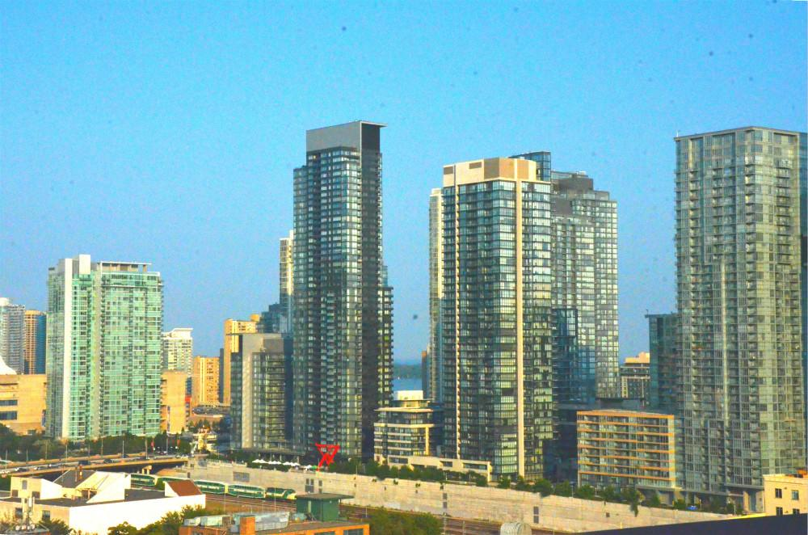
（摄影 梁晓敏）
安居网2014年10月23日讯，据安居周刊报道，今年，多伦多房市火爆讯息不绝于耳，人们身在其中，或理智或迷茫地进行交易中更需要注意哪些问题？未来的房市投资者将何去何从？记者在文中将结合采访业内人士对现在和未来房市进行深入探讨，希望能够帮到您。
房市狂热，确有数据为证
首先让我们来关注一下加国近期房地产数据：加拿大房地产协会（CREA）公布的全国房地产交易统计数据显示，加国房屋销售持续强劲增长，9月份成交量较去 年同期增加10.6%，平均房价也上涨5.9%，达40万8795元。支持火爆房市的主要城市是多伦多、卡尔加里、温哥华和蒙特利尔4个城市，4大城市今 年头9个月的房屋销售比去年同期上升了5%，比同期的10年平均线增加了1.6%。其中多伦多现房交易量较去年同期增长10.9%，多市今年迄今为止的房 屋销售量较去年同期增加6.9%；多市房屋的平均售价为$573,676元，较去年同期上涨7.7%。多伦多市的房价增长迅速，低层房屋和高层公寓的交易 量增长均颇为可观；卡尔加里现房交易量较去年同期增长近12%，温哥华现房交易量较去年同期增长17.7%。
另据多伦多地产局（TREB）最新数据显示，10月上半月独立屋成交价升幅最大，公寓均价却跌。今年10月上半个月多伦多房地产市场仍然火爆，与 2013年同期比较，房屋销售增长12.2%。MLS系统所放售房屋比去年同期增加了5.9%。10月上半个月大多地区平均房价为58万3719元，比去 年同期上升8.8%，其中低层房屋如独立屋、半独立屋和镇屋的增长则更加迅速。如多伦多416地区的独立屋均价达到94万6131元，比去年同期升 11.5%；905地区独立屋均价为65万9774元，升幅为8.8%；416地区半独立屋均价为69万元，与去年同期比较升8.3%；905地区半独立 屋均价为44万元，比去年同期升8.7%；416地区镇屋均价为50万元，比去年同期增加2.6%；905地区镇屋均价为41万元，比去年同期增 11.6%。与之形成对比的是， 416地区公寓均价达38万元，比去年同期下降2.6%；905地区公寓均价为30万元，比去年同期降价4.3%。
多伦多地产局主席Paul Etherington表示，今年第3季度及第4季度开始阶段，大多伦多地区的房屋销售强劲，几乎所有类型的房屋销售都上升，买家非常多元化，从初次置业 者希望寻找能够承担的房屋，到高收入者购入豪宅都有增长。尽管新屋上市的数量不多，但今年首9个月多伦多的地产销售仍然保持强劲的升势，置业者显示出强烈 的购买欲望。绝大部分置业者都通过按揭完成交易，低利率保证了置业者可以承受更大的按揭款。
火热房市中，投资要慎重不跟风
结合多伦多房地产市场的火爆形势，记者日前采访了RE/MAX集团帝国地产公司地产经纪、环境经济专家杨立纲博士。
杨立纲博士发表了自己对加国乃至多伦多房市的独到见解：“第一，大家只看到了加拿大个别城市呈现的火爆如多伦多、温哥华等城市的上涨，而忽略了整个加拿大 的房市状况。其实从全国范围看，房地产并不是这样的，一定要区别对待。第二，即便是在个别地区，大家也把Condo，House以及介于其中间的房型混淆 在一起。从2012年政府强力调控以来，整个房地产市场分化趋势已经十分明显，所有类型房屋相提并论是一种错误！其实，Condo今年上涨的并不多，同时 还应该考虑到销售成本的上涨、建筑成本的上涨和通货膨胀率等。另外，就目前的Condo与2011年、2012年的Condo相比完全不同，主要表现在：现在的Condo开发商实际上大量地节约了成本，即Condo建设从户型面积、用料及高度等方面都已简约化。建筑用地的成本是相对固定的，单元越多固定成 本分摊到每一个单元就越少，建筑户数越多，建筑成本越下降，楼层越高则意味着建筑成本也越低。再比较一下近十年来不断萎缩的单元面积，这种简约目的便一目了然。透过这种大幅节约，公寓开发者实际上是在走缓或下跌的颓势中维持着利润空间。”
杨立纲博士还结合Condo销售分析道：“很直接的一点我们可以看到，很多Condo出售时都推出免两年物业管理费；送升级装修1万—1.5万的，或前几百名送Locker或送车位优惠等大量促销手段。这说明销售压力越来越大，公寓市场面临着很多问题，所以不要被一些表面的东西所蒙蔽。”
近来不断获悉，有些独立屋新盘也在排队抢购的热潮。杨博士提醒客户说：“买独立屋一定要注重其所在的人文环境，包括居民收入水平、学区概念、配套服务设施等，也要把自然环境放在重要的位置。尤其在购买House新盘时，一定要考虑房子的占地面积及房子周边环境、配套设施、建筑密度等等，特别要关注房子周边的公共设施，如交通、医疗、学校、银行和其他商业服务设施等。如有些客户跟风买到160多万的新盘独立屋，买到手冷静慎重考虑之后却感觉后悔了，因为已经 透支了未来三到五年的升值空间，违背了投资原则。有人甚至抢到了近距离内便是墓地的房子，房子还没交割，心理已经犯怵。当时抢购跟风时的指导思想很简单： ‘当时两眼一抹黑，既然大家都说好，大家都排队抢，我为什么不去抢？！’其实有百分之七八十的人是容易冲动跟风的，这种从众的冲动心理也是人的本性。在市 场火爆的情况下，客户切莫跟风，一定要结合自己的需求冷静去思考、分析市场后再行动！”
杨博士分析道：“其实并不是每一个区域每一个House都像人们想象的那样经历竞价抢Offer，而且抢的价位通常都是在50万—80万的独立屋居多。即 便是在七八月份，有些预计要抢Offer的物业甚至中途流产而没有抢成。还有一点需要提醒大家的是：凡是涉及到抢Offer的物业，往往被卖家刻意把价位 压得非常低，通常比市场正常价位低10%甚至20%，还有卖家居然把180万左右的房价压到80万左右来吸引眼球，来招摇更多人去抢。在抢Offer的人 群中，也不乏有些人对市场不了解，甚至没有慎重地对待自己的资金的购买者；也有些客户买房时间紧迫，登陆后急着买房后马上就离开。但是无论怎样，一定要慎 重分析后再下手。”
综合上述种种分析，杨博士认为，地产经纪应该本着既要对客户负责，同样也要对这个行业负责，对市场的健康发展负责的态度来正确参与市场，引导客户，要冷静 对待那些制造抢Offer而引起市场轰动效应的情况。有些经纪出于急功近利之需，也许通过这种做法促动客户以高价买房，但是所带来的负面影响很大，这对于 行业的健康发展和对个人的长远发展都是不利的。大家应该共同努力营造一个可持续增长的市场环境。
未来房市预测，如何应对？
日前，著名信用评价机构惠誉国际（Fitch Group）重申其观点：加拿大的房屋价格大约被高估了20％。该评级机构在一年多以前第一次做出此声明，且该评估仍然有效。惠誉表示，它认为过高的家庭 债务水准（相对于可支配收入）使得加拿大房地产市场更容易受到失业率升高和加息的影响。它补充说，政策制定者可能会在短期内采取更多的步骤，以确保住房市 场所谓的“软着陆”。
加拿大央行表示：房地产市场将来最可能的情况仍是软着陆，但接近创纪录的高房价和债务水准使得房市变得很危险。近期房市的反弹最有可能只是对过去数月市场弱势的回补，但它可能预示着房价与销售量将进一步持续上升。
满地可银行的专家预测市场增长缓慢，不少地产专家也预测楼市将放缓，但是超低的按揭利率吸引了更多的买家入市，令全国房地产市场持续火爆。
地产局市场分析员Jason Merser预测，多伦多房地产将持续卖方市场，这种情况会一直延续到今年剩下的时间，甚至延续到2015年。未来几个月，多伦多低层房屋的均价有很大可能实现高单位数的增长。
杨立纲博士在预测未来房市时指出：“总的来讲，我对加国房地产市场是看好的，总体市场还是向好向前发展，但不会像人们所想象的那么狂热，未来将趋于理智 化。将来多伦多房价总体趋势还会上升。明年Freehold物业价格一定还会上涨，但是Freehold独立屋、半独立屋、Link屋和镇屋的量价表现， 不会像今年春夏之交这么火热。多伦多城市人口越来越多，人均可利用的土地资源越来越少，供需不平衡，这种情况下资源的稀缺性就一定会得到价格上的体现。但 是对于Condo公寓市场，近几年我一直以保守和冷静的态度来看待。通过分析整个公寓市场的建设和供需关系，也许将来上涨的空间会越来越小甚至下跌。”
今年“大学城”概念的楼盘销售非常火爆，但是杨立纲博士提请广大客户：“投资Condo一定要格外谨慎，尤其是买楼花转让Condo更要慎重，因为转让 Condo楼花和新交割的楼盘总的来说比成熟的二手市场情况复杂很多。买Condo楼花的客户一定要注重三位一体的概念，即地铁、大学城和购物中心，而且 一定要多想想今后三五年个人和市场的变化。”（2014-10-23安居周刊）
投资：House还是Condo？
—访Re/Max帝国地产经纪杨立纲博士
安居网2015年12月3日讯，据安居周刊报道，多伦多地产局发布的最新报告称，低层房屋的供应量剧减，创了历史新低。这意味着价格竞争仍然非常激烈，低层房屋价格仍有较大上升空间。在今年10月底，在售的独立屋、半独立屋以及镇屋数量约为1万，而在2005年同期，在售的新低层房屋数量约为1.6万，二手低层房屋数量则约为1.3万，所以总的在售低层房屋数量为2.9万，低层房屋储量是今年的约3倍。
多伦多独立屋房源紧缺导致房价飞涨，公寓市场也火爆如常。在这样的市场行情之下，单单只想做投资的那一族人群该做何选择？ Re/Max帝国地产Top Producer、环境经济专家杨立纲博士，结合现在的市场交易行情，会给出更深入细致切合实际的分析和指导性建议，希望能够帮到举棋不定的投资人。
引导投资人正视市场
近日，有所耳闻，某优秀专业地产经纪提出如下建议和看法：“假如已拥有了第一套自住房以后，第二套投资房就不要买独立屋了，投资Condo更顺应市场和便于管理。”
关于坊间有人就第二套投资房应该投资公寓的说法，杨立纲博士则认为，这只是一种投资建议，但关键要看投资人的资金实力及其对房市的具体分析和把握，对于有充裕资金做投资的人士来说，应会有另一种投资的选择。从投资角度来讲，即从长期持有物业角度，买独立屋一定会增值，真正想在未来较长一个时期持有赚钱的还是投资独立屋。目前，中国人来加拿大投资买房，买楼花和独立屋的都比较多，他们考虑的是要通过资产投入多元化来控制风险。
RE/MAX帝国地产Top Producer、环境经济专家杨立纲博士在接受记者采访时，结合多伦多房地产现状提及一个他非常担忧的问题。他指出：“多伦多房地产市场两极分化现象比较严重，多伦多独立屋供应紧缺，而Condo的存量是不是已经过剩？所以，当Condo供应继续快速增长，到一定程度时，会不会出现过剩危机？这是一个非常值得关注的问题。”
杨立纲博士分析道：“假如Condo市场供应过剩，也就意味着公寓市场的需求与供给之间存在明显的不平衡，势必导致Condo租金价格上涨有一定的阻力。尽管有些新楼盘相对于旧楼的价位、租金确实稳中有升，但是看看已经存在于市场中的Condo，其租金价格并没有明显上涨，所谓的上涨是指新交割上市的楼盘比原来的旧楼租金会上升一个阶段。尽管好位置也出现一房难求、租金上涨的行情，如多伦多大学附近的Condo，Yonge/finch与Yonge/Sheppard上的Condo。作为租客，当然喜欢租住新楼，新楼干净舒适又便利，新楼在保洁卫生、冷热水供应、娱乐设施和管理等诸多方面都具有优势。所以，新上市的楼盘相对于旧楼则更抢手。”
杨博士强调指出：“新楼盘的优势，会给一些人一个虚假的信号，但其实不是新房租金上涨。因为新房成本都较高，基本上可以说，从租金和成本投入的比例上来看，租金实际上并没有上涨。另外，这种虚假的信号还体现在与同期通货膨胀率的比较。政府租赁法规有规定：早期建成的楼盘，均执行一个限制的增长幅度，即与当年的消费者物价指数CPI（Consumer Price Index）挂钩（例如2014年上涨幅度限制为0.8%）。在安省，老房子即指1991年11月1日以前建成的，是一个重要界限。在政府指导价的限制下，租金上涨幅度都很小。在这种情况下，再加上新楼盘上市后的竞争，市场上太多的新楼盘可以租出，导致老楼单位租金上涨阻力更大。实际上，早期交割的Condo租金上涨并不明显。凡是近20年交割投入使用的楼盘，其房东可以按照其意愿，提出增加租金要求，只要采用特定表格，提前90天与租客协商即可。这可看做是政府顺应市场机制，调节与扶持新建公寓市场的一个措施。”
杨博士指出：“多伦多新旧Condo的相对过量现象还是存在的。这也是对于Condo市场会否引发过剩危机，一直就有顾虑的原因。近年来在业内就有Condo市场供过于求的分析与担忧，但也有很多解释如公寓市场需求强劲、大量移民、留学生涌入等，可以减少这方面的顾虑。但是，多伦多Condo今后两三年内过剩的可能性存在。尽管有刚需，但是假如供应过快，上市太多而来不及消化的时候，就会引起过剩危机。作为租客，在选房时，当选择性大的时候，租客选房更有话语权。”
独立屋居奇价高
据杨立纲博士介绍，安省为了控制用地开发，现在新地建独立屋批建得很少，独立屋供应紧缺是现实。市场中，中国人抢房的力度与中东人相比，并非很猛，伊朗等国家人事抢Offer加价有时会比中国人高很多。除了资金实力，另一个主要原因就是他们自己就是开发商，结合自己的需求和评估，他们买地自己开发建设，能够降低支出成本，会有很高的利润空间，所以他们常常会抢房取胜。
“在独立屋供应量少、选择受限的情况下，投资人在选择自己最需要的物业时，一定要综合权衡。”杨立纲博士结合市场交易情况介绍说，“前段时间，有些门牌号不好的物业一样很畅销，如门牌号带4的房子照样卖出去。在同一时期有多种选择的时候，都尽量回避一些不尽人意的问题。但是，在选择机会很少的情况下，尽管有些投资人对门牌号等条件有所顾忌，但最终也会向高昂的市场价格低头。尽管人们都有不同的信仰，物质追求有文化因素在其中，但最终还是可以统一用货币标准来衡量。可见物质决定意识，当心理因素在跟资金较量的时候，还是会向资金低头的。”
杨博士还解释说：“世界本身就是在进一步趋向差异化和多样化，人的需求就很难一概而论，所以绝对100%投资或自住的相对少，而自住加投资两方面因素综合考虑的则更多些。贷款利率低，将来房子能升值，在自住和投资目的不是倾向性很强的时候，就先买下来再说。我们能够看到温哥华大金额投资投入与多伦多相比多很多，温哥华的独立屋尤其是高档独立屋价格比多伦多高很多。在温哥华投资以富豪为主，多伦多以中产阶级为主，多伦多更接地气，可以投资与创业相结合。”
杨博士坚信：“城市土地是稀缺资源，人口在极巨膨胀，人类追求越来越向高大上方向发展。现在拥有独立屋、半独立屋、无管理费镇屋，即使有风吹草动，也都会有非常强的抗跌性，但经济处于上升通道，则有比较大的增值空间。
谨慎乐观面对现实
杨立纲博士分析道：“导致Condo市场供应过剩，主要缘于快速开发建设。所以，让Condo慢慢地消化，首先政府不要再过量批建，这样库存将逐渐减少，相对需求逐渐地增加。Condo建设周期是6至8年的时间，前几年批建的Condo，将大量在2016年、2017年、2018年交割。假如在这期间经济始终不景气，甚至出现其它导致危机的问题，那么Condo的过剩危机是一定会爆发的。反过来说，尽管Condo供应过量，假如未来经济形势逐渐好转，就会出现经济学家们所说的软着陆。假如大量的Condo上市，而移民数额突然减少，也就是当需求急剧萎缩而供应却短时间快速上涨的情况下，供需失衡，矛盾加剧，那时候仅仅靠本地人消化大量的Condo的可能性是很小的。假如政府放开市场，让大量的移民涌入，Condo市场就会又活跃起来了。所以，站在市场健康发展的角度来看，人们持有Condo的要乐观，买到楼花的要乐观，没有买到Condo的想入市的也要乐观，Condo市场的泡沫就会逐渐消化掉了。对于Condo市场，既要看到其问题的存在，又要乐观地去面对，不能制造恐慌情绪，还需谨慎面对现实。”
需求引导供给，供给创造需求。迎合市场还要有自己的创新，有些创造是在需求中引发出来的。迎合需求比较好消化，创造需求前期风险很大，但是一旦被认可就会站在高处，很有发展空间。如现在的Condo的设计，开发商追求独特设计，有些开发商侧重顺应高大上的需求，设计出高级会所、游泳池、健身房、保龄球馆、篮球场馆等功能齐全多样化的产品。但也有的Condo设计极大地贯彻和满足“人人有其屋”的理念，设计突出更简约更经济实用。定制设计的独立屋，则更是五花八门，有的开放通透，全是玻璃，融入大自然。但是真正的豪宅设计还是比较讲究隐秘，要求私密性很强。
“是投资Condo还是投资独立屋，决定因素是什么？”杨立纲博士认为：“这还是要因人而异。有些家长想让孩子住得舒适，直接买二手Condo，因为二手Condo价格便宜很多，而且也是看得见摸得着的；或者有好的楼花先买下来，将来根据情况再决定是留还是卖。总之，人的想法、资金来源和人的需求是丰富多彩的，所以不能一概而论，还是要根据某一个体的实际情况来决定自己的投资方向。”
任何一个经济学家试图预测准确经济规律的想法都是荒唐的，我们只能顺应经济规律，只能分析历史规律并推测未来的各种可能性，最终要看市场的发展。（2015-12-03安居周刊）
浮云成雨始为真
—专访RE/MAX帝国地产Top Producer杨立纲博士
安居网2015年3月5日讯，据安居周刊报道，本周《安居周刊》封面人物主人公是RE/MAX帝国地产Top Producer杨立纲博士。
博学多才的杨立纲博士是化学学士、物理化学研究生，政治经济学硕士、环境经济学博士；具有20多年经济大特区城市开发建设与环境管理经验，熟悉环境立法、环境教育和生态项目产业化运作；对日本企业质量与环境管理、缅甸等贫困国家和地区开发与环保都做过实地深入研究；现专职于大多伦多地区房地产经纪工作，以及相关领域项目服务和研究。今天就请跟随记者的采访来全面了解杨立纲博士其人。
再登奖台 一展风采
1月15日，记者参加RE/MAX帝国地产的年终总结大会，再次目睹了杨立纲博士登上“顶尖经纪”领奖台。
据悉，杨立纲博士自从持照专职从事房地产业务，年年获奖，从Gold Award、President’s Award到Top Producer，他总是保持着谦虚谨慎和勤奋如一的作风，从不声张，从不接受约访。他不喜欢别人称他“资深”，也从不愿把奖杯形象放到业务广告里。2013年底，他的贺岁文章《驱蛇跨马话吹牛》见报，至今仍值得回味。
他的获奖感言是：作为地产经纪，因是农民家庭出身，懂得耕耘，也喜欢收获！言简意赅，道出了这位学者型地产经纪人的执业哲学理念。同时也令记者萌发专访意念，向历来含而不露的这位环境经济专家发出了专访邀请。若不是因为几年来记者与杨博士一直保持着电话交流和业务咨询的密切联系，恐怕他还是不会接受记者的真诚访谈。
老兵新传 华章继续
杨立纲博士在公司被戏称“小蜜蜂”。他回敬：是老蜜蜂！一句玩笑话，看得出他的风格——如田间辛勤飞舞的蜜蜂，热情诚恳、朴实无华、勤奋刻苦是他给予人们的基本印象。
杨博士出生于华北平原一个杨柳满目、月季绽放、鸟雀啾鸣的美丽农村，幼时谐和的自然生态，给他留下美好记忆，更是他倾心于人居环境保护的重要启蒙。
杨立纲博士指出：“每每触动我心灵的，不是乡里乡亲们的富足，而是相见不识的乡村环境巨变，特别是生态的急剧恶化。所以，当我走上环保岗位后，20多年如一日，躬身埋头于相关领域工作。房地产开发项目管理、生态项目产业化，都成为我一步步走向环境保护与可持续发展的理论与实践更高阶段的标志。我视环保为‘没有终点的长征’。”
上个世纪90年代初，杨立纲博士的论文《环境教育是素质教育的重要方面》引起业界关注。此后经年，他曾编写并出版了幼儿园与小学《环境保护常识》系列读本，带动所在地区的环境教育实践。90年代末，他的学术研究成果《生态优化条件下的经济增长》专著出版发行，再次赢得同行的赞誉。
杨立纲博士涉猎的专业从化学、物理化学，直到政治经济学、环境经济学。他常常把过去从世界文学、中国史记、古今兵书、古典哲学以及其它社会学科里汲取的知识和智慧运用到实践生活和工作中。
离开熟悉的沿海大特区，舍弃了在内地创立的企业，杨立纲博士信步走出游刃有余的围城，携家人闯入西方世界——移民加拿大，开始他人生的第二次创业。
从他当初在多个企业的打工摸索开始，到重操旧业，自学着在异国他乡涉猎房地产投资经营，再至今天以房地产代理为核心的工作和研究，丰富的经历无不让人感受到他的热量和他的努力，更能够领悟到他的境界！
尤其在采访中记者感悟到他对房地产“比较研究”痴迷的心路旅程。他曾深入研究中国由各级政府主导建立的房地产市场和北美地区以民间资本为主体推动的房地产市场；他立足于大多伦多地区房地产市场经济分析，旗帜鲜明地指出“市场细分早已经成为趋势，不可将不同业权的Freehold物业和Condo物业混为一谈”；自主产权的独立屋、半独立屋和镇屋，因拥有土地量及处置权的不同，相对升值空间有明显差距；共管公寓方面，楼花和二手物业也存在巨大差异，何况市场上还存在其它类型的物业。
针对复杂而多样化的北美房地产市场，杨立纲博士不赞成笼统的统计，反对囫囵吞枣的分析，更厌恶将不知所云的观点见诸报端。他指出，不求甚解、人云亦云的做法，会误导关注者和参与者，对市场健康发展有百害而无一利。因此，在一边从事经纪工作，一边刻苦研究中，他慎重地发表着专业意见和评论，醒己亦醒人。《勿做今日摸象人》、《静心解读地产报表》等文都是他的心得。
民以食为天，人以居为先。他笃定围绕人居环境，研究和实践环境保护与可持续发展的理念。从20年前积极参与国内积压房地产处置，盘活多栋楼盘，并以个人合法行为带动亲朋好友投资置业，为多方面赢得利益，到今天再现魅力，为众多客户置业安居和经营提供极富针对性的个性化服务，充当独到的参谋、顾问和指导，他的生活心安理得，津津有味。
经验助力 胆识致胜
阅历与经验是一面镜子，能折射出让你前进的方向；学识与胆魄是一把利器，足以助你披荆斩棘。杨立纲博士的骄人业绩，诠释着厚积薄发的真谛。
2008年美国金融危机，使多伦多房地产经济大环境受到严重影响。约克大学罢工、校园及周围个别恶性事件被狂炒，一系列因素，引发了约克村（York Village）业主普遍恐慌，甚至一些人破产，房产被强制拍卖，房产价格领先大市一路惯性快速下跌。
杨立纲博士坚信，大学教育事业一定会长期持续成长，他明断校舍资源相对于国际生源扩张严重不足，这意味着机遇。于是，他反复周旋，说服家人，果断出击。凭经验和胆识，在2009年的房地产市场上，杨博士涉足银行拍卖房产，与以色列地产经纪密切配合，为自己家庭进行了大胆投资。基于自信和对老同学投资危难的同情，他毫不犹豫地给予了安全过渡期的充分帮助。他欣慰，这一年的斩获，仿佛置身于当年未设涨停板的中国股市的一搏。
随后几年里，杨博士一直密切关注大市和该区的动向。2012年联邦政府强力调控房地产市场，该区消防加强管理等各种原因，导致约克村房市再次出现消极性持续低迷，个别物业卖价大幅下调，最严重时，挂牌上市的物业多达30余所，占社区总物业数的近5%。正是这种严峻考验下的商机显现，使他积极建议并指导自己的客户，杀进这个颇有争议的市场。2013年底，他代理客户们一口气成功购买该区4套物业。不仅立竿见影的现金流，而且房价的跳空反弹，都令客户朋友眉开眼笑。就在个别客户亢奋地表示再筹资入市时，杨博士淡淡地回应道：今后静观其变。
围绕约克大学约克村，杨博士把经验和学识运用到与客户共同进步的道路上，且把其观点浓缩后公开发表。在《见识庐山真面目—北约克社区房地产管窥》系列文章中，他有理有据地分析和充满激情地预见——“随着市场上利空和利好博弈的进一步发展，以及社会各界的觉悟与投入的不断增强，约克村这颗镶嵌在大学高地（University Heights）上的年轻明珠，定会蒙尘拂尽，向世人放射出熠熠的光辉！”
杨博士涉猎广泛，这对他的房地产业务起到了明显的促进作用。他与各类金融保险机构及其代理人、律师、评估师都有良好的业务联系，与验屋、装修、园艺、监测、防水、杀菌专业队伍更有着密切接触和交集。作为持证绿色地产经纪，他非常自豪这个称号。当记者问道这个称号是否为华人“NO. One”和“唯一”时，他说：“这并不重要，我希望更多的华人经纪加入到这个绿色行列。”
除了买卖房地产，杨博士还花费大量的时间协助客户及其子女、朋友从事房屋租赁事宜，而且日后服务工作无微不至，如查房、清房和银行支票入账、转账等等。尤其难能可贵的是，他还能腾出精力，为客户出谋划策，在智斗中快速驱逐少见的“赖租客”。正如上海客户Tina Chen女士给杨博士发来的感谢信息所言：有您杨博士的帮助，我们即便长居国内，也放心在加国的无忧投资了。
诚恳交心 勤奋动人
曾经沧海难为水，除却巫山不是云。经历过国内经济大特区开发建设中房地产大起大落的全程，经济过热和泡沫破裂对于杨博士来说，不再那么惊天动地。他说，经济问题是人类造就的，凭人类的真诚和努力，“吃喝拉撒睡”的问题都会解决。面对困难，迎接挑战，化解矛盾，在纷乱之中突破，是杨博士比较自信的强项。他既有见辱不惊的沉着，也有一针见血的果断。
杨博士回忆道：“在进入房地产经纪行业不久，在Hill Crest这样的社区，我曾遇到一位盛气凌人的老牌西人经纪对手。也许是文化教养背景的不同，当这位Listing“大牌”针对我给出的超低报价表示强烈不满，在电话的那头质问‘How long have you worked ?’时，我只是平静地反诘，‘What do you think!?’见对方愣神， 我开玩笑式地补充， ‘Your listing property is close to the cemetery. You know that!’ 而且就在当天，这个物业大幅度降价，又过了些许时日，被一个非华裔买走。”
2012年10月，有一位中东经纪，挂牌卖老婆名下的物业，并未有任何相关信息披露。在夜晚登门造访时，杨博士发现了这个疑点，客气地点破，并告诉对方，“We are waiting for a lower price.”之后两三天，再次提醒这位老牌经纪，相对于购置成本加上装修升级费用，叫价太离谱。也许巧合，翌日果真看到该物业挂牌价从98.5万下调至95万。随后，杨博士积极跟进，通过若干轮艰苦谈判，最终以91.5万成交。
杨博士认为，在整个过程，与客户的沟通和密切配合，客户的清醒、执着和经商经验，都起到了关键作用。完成这单交易后的很长一段时间里，从装修到地下室出租，再到孩子出生庆典，客户都主动地请杨博士参与，客户通过邮件表达其肺腑之言，“感谢上帝的安排！”
“还有几单买入物业的成交，完全是在物业摘牌后的一直跟踪，以及与对方经纪的密切联系和沟通中促成。”杨博士说，“西人业主与华人业主处事风格有显著不同，但对金钱有着出奇的共同，甚至在关键时刻比华人计较得还多。细节决定成败。把握这些特点和异同，在谈判和达成交易中起到举足轻重的作用。”
杨博士切身体会是：当谈判精疲力尽的时候，往往意味着曙光即将到来。他认为，这时，双方都在竭力小心维护着，你要感受得到，于是谈判不致破裂。“半路杀出个程咬金”的情况并不多见，即便如此，也不至于气急败坏。2014年8月，在列治文山Devonsleigh区的一次有5个买家参加的竞价战中，完成第二轮后，韩国经纪已明确告诉杨博士“It’s yours now”。等待中，居然一位经纪再入谈判室，于是“煮熟的鸭子飞了”。当这位卖家经纪退还offer文件时，极不自然地表白，你的竞争对手经纪当着卖家面“promote”了。杨博士与自己的买家商议完毕，一笑了之。
在上述案例之前的5月，位于万锦市Wismer区的一个半独立屋，同样是在卖方已收下Offer、细节谈定的情况下，被另一位经纪和中国男性买家“抢”回了家。事后分析，结果令人吃惊，竞争者的最后一拼，超出了己方报价1.6万，超出近期近邻同户型交易价格11%。杨博士十分庆幸自己的买家冷静、务实，在稍后的两周内，便不慌不忙地将另一个性价比更好的物业轻松收入囊中。该客户又鼓励妹妹，在杨博士代理下，于7月抢抓时机购买了同区类似物业。
杨博士的买卖信条是：只要钱还在你的手里，“东方不亮西方亮，黑了南方有北方。”不要赶鸭子上架，更不要哄抬市场。他发自内心地珍惜信任的来之不易，更不希望以盛气凌人让客户当冤大头。他也充分运用知识和经验，在保护自己的委托人利益不受丝毫损伤的前提下，灵活应对。同时，他对同胞们尤其是同行们的竞价“大手笔”表示出深深忧虑。他的点点滴滴，在为“厚道”做着延绵不断的脚注。
他把许许多多实战体会总结进文章中，与人们切磋交流。在《危险的竞价游戏》文里，他提醒竞价参与者，“作为买家，在按照卖家要求签署“Clean Offer”时，一定要慎之又慎，三思而行。必须清楚，在竞价的战场上，卸掉盔甲，放弃武器，无异于缴械投降。任何一个赤诚老道的经纪人，是断然不会恣意怂恿自己的委托人放弃保护条款的。”他的随笔《卖家不是省油的灯》、《卖家也有白点灯》和《买家就是航标灯》，针对性很强，脍炙人口。
对于谈判全程的密切掌控，包括背景资料的详细准备，市场动态的及时分析，双方心理的准确把握，以及交往尤其是谈判中的眼神、声音、肢体动作的观察、拿捏，蛛丝马迹，都在他的视野内。作为杨博士的客户，全程下来，事情的结果会令你由衷地赞叹和佩服。他的大量交易记录，经受着时间的考验和发酵。
杨博士有一位成功的年轻企业家客户李经理，委托他购入房屋一年刚过，便委托他买入第二套房屋。在Confirm offer的当晚，客户动情地对他说，“早就知道你蛮拼的，但不知道你是这么拼！”当送杨博士出家门时，客户一再叮嘱，“太晚了，有雪路滑，小心开车！”
杨博士的客户郭氏姐妹，不仅首次置业一年刚过，就委托他买入第二套房做投资，还发誓要在博士的指导下买入第三套、第四套。
还有一些客户，闲暇时间充裕，涉猎事务范围广泛，遂经常与杨博士相约，谈天说地。他帮客户们购买的家宅，也就自然成了杨博士歇脚饮茶的地方。不仅如此，杨博士还经常接到匿名电话和微信咨询，有些人士很干脆地直奔主题，请他帮着“分析分析”。好雨知时，润物无声，只要有空，他一般来者不拒，侃侃而谈。
在市场业务快速拓展中，杨博士还成为马来西亚、韩国、斯里兰卡、圭亚那、俄罗斯等其他族裔买家和卖家的朋友。2014年，他的触角深入了美国房地产市场，在“阳光之州”Florida与银行、开发商建立了有效的合作渠道，并已有了良好开局。
在杨立纲博士的从业生涯里，堪称经典的例子多不胜举。客户们主动把杨博士推介给亲朋、同学、同事，以及他们的业务客户，这转化为对杨博士的极大鼓励。杨博士欣慰，所学所识，在加国房市，有了广阔的用武之地。
登高望远 淡薄志明
与杨博士的交往是一种享受，令人充满乐趣。深入了解他，你会发现，杨博士以而立之年的激情，不惑之年的思想，知天命之年的练达，经营着他的精彩人生。
当聊及大跨度的工作变动、高强度的学习生活和丰富的业余爱好时，杨博士坦率地说，得失权衡一直是他面对的问题。仅就业余爱好方面，他表示要学会取舍。来加拿大定居，他已经多年没有近楚汉河界摸棋，没有进卡拉OK对酒狂歌，也再也未买沙袋回家练拳击。偶尔，他会去踏青，贴近大自然，抓拍精彩瞬间，因为原始生态考察是他的钟爱。
杨博士是一位学者，但他更认为自己是个行者，预见、适度超前加实干是他一贯作风的写照。某卖家看到他递上的名片，惊讶之中不无惋惜：博士来做经纪，是不是大材小用？杨博士委婉地答曰：房地产是我研究的环境经济领域一个特现实的课题呀。
杨博士将治学研究和实践工作密切结合，其思想体现在《人口经济学启示录》、《资源经济学启示录》、《环境经济学启示录》等若干公开发表的篇章中。他有感而发的随笔，如《华人的科学观与迷信》、《轻浮的专家与深邃的市场》、《合作中的修养问题》、《心灵合作的契约》、《与狼共舞经纪圈》、《诱人与误人的房产营销》等，也颇耐人寻味。
杨博士同时也是公益事业的热心参与者。2012年，他与志同道合者成功发起成立了加拿大华人环保协会（CCEA），担任副会长；2014年，他与旅居北美的音乐家们携手创立了东西方乐团（EWOC），担任董事长；他还是其它社团组织如枫叶俱乐部的长期支持者、座上宾。
在采访意犹未尽间，业务繁忙的杨立纲博士起身告辞曰：“浮云再美，终究散去，唯冷凝成雨，方能涓涓入江海。”这就是他的人生观。（2015-03-05 安居周刊）
世上无难事 只要肯登攀
—专访RE/MAX帝国地产Top Producer杨立纲博士
题记：从事过企业管理的人都清楚，任何项目投资决策，必须具备一个建议书或可行性研究报告。而我们普通百姓呢，一次房产或生意买卖，堪称家庭或个人的重大决定，没有深入细致的调查、分析和高瞻远瞩的判断、决策过程，就会变成盲目行为。开始房地产交易之前，需要可靠的调查研究来支持。
在多伦多繁荣的地产市场背后，离不开地产经纪辛勤耕耘，有耕耘才会有收获，中国有“日出而作，日落而息”的古训。炎黄子孙传承着这种精神，在世界各地扎根并开花结果。在北美建功立业的华裔移民中，有一位地产经纪，拥有很高的学位，有着骄人的经历，保持着为人处世的根本，来加拿大定居后，踏踏实实地用自己的知识和经验为客人服务。他就是杨立纲博士。
记者来到杨博士所在的公司RE/MAX帝国地产办公室的时候，前台服务生才刚来，而杨博士早已工作了好一会儿，已经备好了采访提纲。公司诸多经纪中，他是第一个到公司的。
据介绍，杨立纲博士在20世纪80年代初毕业于兰州大学化学系本科，工作需要考取了物理化学专业研究生，并不断结合实践，探索新的专业学问，在中国人民大学获得政治经济学硕士、首批环境经济学博士学位。他具有20多年经济大特区城市开发建设与环境管理经验，熟悉环境立法、环境教育和生态项目产业化运作。早在大学时期，保持优秀英语成绩的同时，他就自学了日语，曾自费公派去日本研修。凭借浓厚的兴趣和毅力，他对日本企业先进的质量与环境管理、缅甸等贫困国家和地区的开发与环保，都做过实地调查和比较研究。移居加拿大后，围绕房地产业，杨博士循着谋生、立足、创业、发展的轨迹，从事过清洁、装修、园林绿化、地下室防水补漏和杀菌等自雇工作，摸索过循环经济方面的业务，保持着环境经济研究的习惯，现为帝国地产全职地产经纪。
据悉，杨立纲博士自从持照专职从事房地产业务以来，年年获奖，从Gold Award，President’s Award到Top Producer，他总是保持着谦虚谨慎和勤奋如一的作风，从不声张，他不喜欢别人称他“资深”。他若有所思地表示，在大多区华人地产界，要向关荣光、谭树国这样的前辈学习。他们几十年如一日，兢兢业业地投身于地产经纪行业，久经考验，德才、业绩俱佳，才配称是业界“资深”。当然，华人立足加拿大地产领域不易，对居功自傲或虚张声势，花钱打打广告，吹吹牛皮、放放气球的行为，比如满天飞的“资深”、“金牌”现象，他不赞成，但也对此表示了理解。
他幽默地告诉记者，自己是农民家庭出身，懂得耕耘，也喜欢收获！言简意赅，道出了这位学者型地产经纪人的执业哲学理念。他认为，只要辛勤劳动，按照客观规律不断地去努力工作，结果就自然而然。所以，他发现勤勤恳恳的年轻人，就情不自禁地有求必应、言传身教。他笑曰：与年轻人接触越多，你才越有活力！
聊起移民加拿大的话题，他给记者简述了自己的故事。他在北京读书期间，有一次在首都机场候机看书，一位同往海南的女士看他知书达理，主动问他想不想办移民。他说：好啊！说办就办，这位女士便委托多伦多的朋友帮忙落实。此后，静心等待了6年后，居然不再需要面试，2006年初他顺其自然，快速办理了签证，带着全家来加拿大开始新的生活。
讨论到环境保护和可持续发展问题，杨博士兴趣盎然。杨博士出生于华北平原一个美丽农村，幼时所处的谐和的生态环境，给他留下美好记忆，更是他倾心于人居环境保护的重要启蒙。他带客人看房，总是从可持续的观念出发，注重用最新环保理论和相关知识，针对标的物业进行综合环境评估。围绕对物业本身、邻里人文背景、社区综合环境、社区与城市规划、未来社会经济发展等多方面、各层次的考察，他把评估细化到物业的价值、现值、期值，市政评估、财政预算、税收，银行评估、央行管制，还有保险、地质灾害影响，等等。有了这些评估做基础，他才会帮助客人采取下一步实质性的议价行动。
他在华人圈开创了地下室杀霉菌的服务，这同他早年从事过环境监测工作有关，他还结合在加拿大的具体实践，现在同时经营着地下室防水补漏公司业务。他告诉记者，杀菌有难度，需要一定的知识和理论基础，但关键是要按操作规范去做。他经营的公司，每个项目施工过程，都会亲自去监督，把关。言谈中记者感受到，他对装修业务也非常熟悉。看得出，这些专业知识和实践经验的日积月累，为他服务好客户提供了强有力的支持。
面对竞争激烈且诡异复杂的房地产市场，杨博士有着自己的独立思考。他认为要做好地产经纪工作，不仅要见树木，更要见森林；要严以律己，宽以待人；要用心观察，尽力体验，刻苦学习。总之，地产经纪工作挑战性极强，在于对知识、经验、精神和体能的全面考验。做到“四项全能”不易，他按照这个标准去做，持之以恒。
首先，针对目标客户群选择，他认为，作为一名地产经纪，什么样的客户都重要。从留学生到国内的投资人士，从华人到韩裔、越南裔、印巴裔、中东裔，不必计较，他都一视同仁，尽心尽力。多样化文化背景下，需要适应这种复杂性市场环境啊！
其次，针对标的物市场选择，他对房地产市场细分和物业差异化问题的理解入木三分。他说：“很高兴，已经有越来越多的有关方面专家、学者，包括同业的地产经纪，以及一些感兴趣的读者，开始向着这个方向思考，并采取相应的行动。”
他提醒说：“值得注意的是，仍有不少业内人士，公开发表文章和见解，囫囵吞枣，不分青红皂白，一股脑地将全国各地的房地产交易混为一谈，即把区域化差异完全掩盖；将公寓与低层独立住宅混为一谈，把不同类型物业的本质区别抹平；有人虽为科班出身，却时不时地拍脑袋估算式“统计”，甚至把期房与现房混为一谈，即把未来预期与现值等同。”“毫无疑问，将表面看似同属同种，实则风马牛不相及的各地、各类型、各阶段的物业生拉硬扯到一起，其统计结果就变得毫无意义了。更何况，物业还内涵着浓厚的人文精神。”
谈到经纪的市场定位问题，他认为，地产经纪应该不排斥做各种各样物业销售。作为一个好的地产经纪，既可以做楼花、现房，也可以做中低端经济适用房、豪宅，还可以做生意项目。市场需求是导向，而你本人的条件是限制，所以才有了地产经纪的市场定位。当然做二手物业，尤其是豪宅和带物业生意项目，挑战性更强。问及对年轻人从业的建议，他提倡多尝试，先把丰富和武装自己放在首位。
第二，在对待当前的房地产宏观判断上，他认为，我们处于一个低息时代，这个时代可能会持续很长一段时间。有了这样一个判断，当前阶段涉及客户融资时，抵押贷款的合理选项就有了依据。
他说：“我们需关注一个长期的全球性的经济发展过程。很容易理解，世界经济总的背景是低息时代，这个时代维持低利率是一种必然选择。回顾自上世纪80年代末起四小龙之一的日本，观察本世纪初原本坚挺活跃的欧盟，再看看身边的美国，我们无法凭空臆测‘升息’命题。”
他举例分析道，2008年，受全球性金融危机影响，日本经济增长减缓，核心CPI（消费者物价指数）持续快速下滑。日本央行在全球同步降息风潮中调低市场利率，再度实施准“零利率”政策。这在日本现代经济史上已不是第一次。一个二战后靠拼搏、学习、创新迅速崛起的弹丸之国，其经济运行过程，就给我们企业、家庭和个人很多启示。
再看上世纪九十年代迅速发展起来的政经共同体欧盟（EU），自欧债危机后，尽管欧洲金融市场出现明显分歧，一体化趋势发生逆转的变化，欧盟各国间存款利率拉开差距，但核心集团国家一直维持低息。你会进一步发现，这种低息政策与房地产业密切相关。
从1980年开始，美国经济也发生了趋势性改变。10年期美国国债利率和美国联邦基金利率之间的走势，从长期看来，它们是重叠的。1980年以前，这两者长短期的基准利率都处于上升趋势，而在1980年以后，则持续下滑。只要不忘记连贯性思考，这种轨迹便显而易见。
把握经济变动规律，不仅是国家和企业，家庭和个人也受益。对每个参与物业买卖的成员，在进行信贷活动，尤其进行杠杆投资时，要思考其实质影响。这样，在考虑借贷成本、投资收益和风险时，你就会针对自己的偏好和实际，就长期或短期、固定或浮动利率，做出比较恰当的选择。
在世界经济一体化和政治格局多极化的今天，我们无法独善其身，更不能我行我素。中国如此，欧盟如此，加拿大同样。所以，作为华人移民和地产经纪，时刻面对中国和加拿大的经济形势变化，特别是两个国家房市和股市的剧烈变动，进行资产转移和投资转换，都应该时刻保持一份警惕。
第四，在人们购买物业的心理与行为方式上，杨博士认为，对房地产投资与投机的心理行为进行纠偏，是该注意的时候了！
人们特别是华人移民，买卖房产，从早期随遇而安，到后来的跟风炒作，到近几年的盲目追风，再到目前一部分人的冷静思考乃至克制，这个趋势正在形成。
学区房的概念在逐渐弱化。早期进入学区房炒作的人们，正在利用这个高昂的概念，悄然隐退。Rouge Wood，Bayview Hill，Willowdale，Unionville，William Bercy等华人集中的社区，这种趋势比较明显。
迷信数字和风水的人们，也在渐渐抛弃固执的己见，悄悄地回归科学求实的生活中来。在不屈的房价面前，购买者开始向所谓不吉不顺的数字低头。
他对当前地产界愈演愈烈的房产抢购之风，现在变成了一些经纪人有意误导的游戏，极端者更成了“瞎闹”，令市场交易行为肆无忌惮，而深感忧虑。他说：“这是文化背景和经济条件双重作用的体现，值得有良知的职业地产经纪人反思、疏导和纠正。”
他认为，地产经纪应该让理性主导感性，使良知控制欲求。譬如，由于经纪人不能越俎代庖，在不得已而为之的情况下，更应该明确表达专业意见，提醒客户要“物有所值”，以免客人在非理性的情况下，严重超预算，偏离合理市场价格和个人根本需求购房，造成不必要的麻烦和困难。
最后，他回到所专注的环境经济专业，与记者交流了对房地产经济与人口资源环境间密切关系的见解。他说，要辩证些，地产经纪人思考这个关系，需要复杂化，但为客户服务时，讲究简单化。人口无休止地增长与老龄化，人类物欲的无节制升级和供应者的推波助澜，经济发展中长期放缓和短期快速增长泡沫化，土地开发和短缺以及城市居住用地的快速稀缺化，都显现出趋势性特征。他主张，相关研究由浅入深，具体到房地产交易应用，则因地制宜、因时制宜、因人而异，力求简明。听着杨博士的侃侃而谈，感觉买卖房屋真的需要太多的学问。记者愈发相信，厚积薄发，行者的足迹才是坚实的！
在谈到华人地产经纪英年早逝问题时，他感到非常痛心。他说，移民行为本身就意味着人生变革，做地产经纪，对许多人来说，更是角色根本性调整，压力和风险可想而知。他希望同行们放稳心态，量力而行。在为他人积极创造幸福条件的同时，要努力善待自己。他祝愿地产行业健康发展，愿所有地产从业人员及家庭都安康。
“择高处立，寻平处住，向宽处行。”这是记者对职业地产经纪人杨立纲博士的采访印象。(2015-07-31 信报地产周刊)

Postscript
I am first an environmentalist, then a green real estate broker. In my 30 years of working life, ideas of sustainable development has always carried through my work, study and life, including the transition from the jobs of governmental management in the planned economy era, to the profession of real estate brokerage in the system of free market economy. Nowadays I’m engaging in being a green real estate broker.
I deeply appreciate the way of researches in the practice, practices in the study. It makes me even more substantial and more dynamic. Nature gives me strength and wisdom. I also use my own way to prove that I love everything given by nature. I learned that so as to boot on the ground and close to the people, it is the necessary way for me to continuously improve myself.
The collected works (“The Footprint of a Realtor”) is the combination of my experience and research results in the recent years. The articles being published in summary can be said to be on my own summary of these past years of my life. To recall the situation at the time of the writings, the articles were mostly coming from my personal experiences, feelings and ideas. Then the thoughts going forward, made me study attentively in depth, width.
In order to maintain the original style of the writings and the real circumstances, I basically just lump them together with a similar topic, to do less principled changes, which is shown as in each section in the sorting and editing process. The only changes could be the sporadic statements and because of technical processing for publication.
I love this collection! First, in the years of practices I faithfully expressed the past prevailing situation, objectively analyzed the potential problems at that time. Many issues also aroused the sympathy of some readers and peers, henceforward led them to think deeper and act. Second is in the long future career, my thoughts will be more focused, my direction more clear and my goals more explicit.
Let’s join hands to promote Habitat Economy not limited to Real Estate Economy in sustainable and healthy development! Let’s get right to it!

About the Author
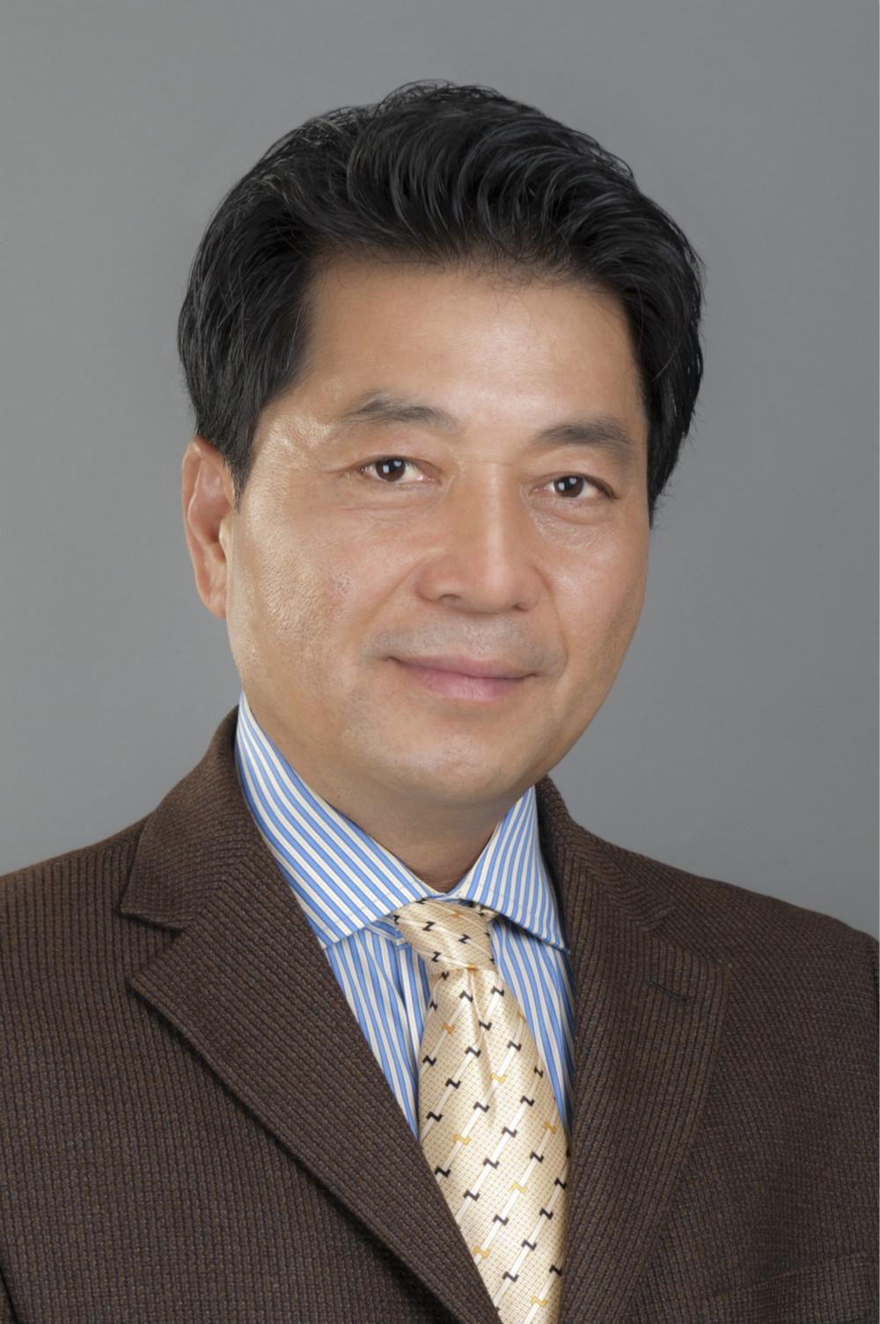
Worked nearly 20 years as an environmental engineer in the fields of environmental monitoring, assessment, pollution control, quality management, legislation, propaganda, urban development management and research, as well as the industrialization of ecological projects (Burmese Neem seed introduction to Hainan Island, paper sludge reuse to produce eco - fertilizer).
Started real estate sales career in GTA since 2012, engaged in independent study on Habitation Economy including real estate, population, environment, resources and socio-economical sustainable development. Being a member of TREB, OREA, CREA, work with RE/MAX Imperial Realty Inc., Brokerage.
Set up and runs business named Yang Eco-Living Tech Ltd. (YELT) in construction related field including cleaning, recycling, renovation, gardening, water-proofing and mold removal.
Has the background of Bachelor degree in chemistry, Postgraduate certificate in physical chemistry, Master degree in political economics, PhD degree in environmental economics.
Published “Common Knowledge of Environment Protection” Series 1-8 (Chinese Edition) by China Environmental Science Press in 1997. Published “The Economical Growth under Optimized Ecology: The Sustainable Development Model of Hainan Island” (Chinese Edition) by Hainan Publishing House in 1999.
For more information on Wade’s work and opinions, and to book appointment to meet Wade, call at 1-647-829-1136, email to yelt65@gmail.com, or visit www.yelt.ca.

